

Naročnik:
Ministrstvo za kmetijstvo, gozdarstvo in prehrano
Dunajska 22
1000 Ljubljana
OKOLJSKO POROČILO ZA NAČRT RAZVOJA NAMAKANJA IN RABE VODE ZA NAMAKANJE V KMETIJSTVU DO LETA 2023 IN PROGRAM UKREPOV ZA RAZVOJ NAČRTA NAMAKANJA

Ljubljana, junij, dopolnitve oktober 2016, april 2017

Naslov | OKOLJSKO POROČILO ZA NAČRT RAZVOJA NAMAKANJA IN RABE VODE ZA NAMAKANJE V KMETIJSTVU DO LETA 2023 IN PROGRAM UKREPOV ZA RAZVOJ NAČRTA NAMAKANJA
Faza | Končno poročilo
Naročnik | Ministrstvo za kmetijstvo, gozdarstvo in prehrano,  Dunajska 22,  1000 Ljubljana
Izvajalec  Direktor  (žig in podpis) | BOSON,  trajnostno načrtovanje, d.o.o.  Dunajska cesta 106, 1000 Ljubljana  dr. Aljoša Jasim Tahir
Številka | 200/16
Datum izdelave | junij 2016, dopolnitve oktober 2016, april 2017
Odgovorni vodja projekta | dr. Aljoša Jasim Tahir, univ.dipl.geog., ekon.teh.
Sodelavci-delovna skupina | Marko Kovač, univ.dipl.inž.vod. in kom.  Jasna Medved, univ.dipl.inž.kraj. arh.
Podizvajalci |   Inštitut Lutra:  Tatjana Gregorc, univ. dipl. biol.  Marjana Hönigsfeld Adamič, univ. dipl. biol.

KAZALO:

A. UVOD 4
A.1 SPLOŠNO 4
A.2 VZROKI ZA OBVEZNOST POSTOPKA CPVO 5
A.3 IZHODIŠČA OKOLJSKEGA POROČILA 5
A.4 METODOLOGIJA IN NAČIN VREDNOTENJA VPLIVOV 6
B. PODATKI O NAČRTU 7
B.1 OBMOČJE NAČRTA 7
B.2 CILJI IN NAMEN NAČRTA 10
B.3 RAZMERJE NAČRTA DO DRUGIH PLANOV 10
B.4 SPREMEMBA NAMENSKE RABE PROSTORA 11
B.5 PREDVIDENA TEHNOLOGIJA NAMAKANJA 11
B.6 RABE NARAVNIH VIROV 16
B.7 PREDVIDENE EMISIJE, ODPADKI IN RAVNANJE Z NJIMI 17
B.8 UGOTAVLJANJE POTENCIALNIH POMEMBNIH VPLIVOV NA OKOLJE ZA NADALJNJO PRESOJO (VSEBINJENJE) 18
C. TLA IN KMETIJSKA ZEMLJIŠČA 22
C.1 Okoljski cilji in metodologija ocenjevanja vplivov načrta na tla in kmetijska zemljišča 22
C.2 Analiza kazalcev stanja tal in kmetijskih zemljišč 23
C.2.1. Splošno 23
C.2.2. Delež kmetijskih zemljišč v RS z namakalnimi sistemi 25
C.2.3. Površine kmetijskih zemljišč v RS rodovitnih tal s talnim številom večjim od 39 25
C.3 Ocena spremembe kazalcev stanja kakovosti tal in kmetijskih zemljišč (pričakovani vplivi na okolje) 25
C.3.1. Delež kmetijskih zemljišč v RS z namakalnimi sistemi 25
C.3.2. Površine kmetijskih zemljišč v RS rodovitnih tal s talnim številom večjim od 39 26
C.4 Omilitveni ukrepi za področje kakovosti tal in kmetijskih zemljišč 27
C.5 Spremljanje kazalcev okolja (monitoring) 27
C.6 Upoštevanje smernic pristojnih nosilcev urejanja prostora in javnih pooblastil 27
C.7 Skladnost načrta z okoljskimi cilji za področje tal in kmetijskih zemljišč 27
D. VODE 28
D.1 Okoljski cilji in metodologija ocenjevanja vplivov načrta na podzemne in površinske vode 28
D.1 Analiza kazalcev stanja površinske in podzemne vode 28
D.1.1. Splošno 28
D.1.2. Stanje voda na vodnih telesih podzemnih voda, ki se bodo uporabile za potrebe namakanja 31
D.1.3. Stanje voda na vodnih telesih površinskih voda, ki se bodo uporabile za potrebe namakanja 33
D.2 Ocena spremembe kazalcev stanja voda (pričakovani vplivi na okolje) 33
D.2.1. Ocena vplivov Načrta na stanje podzemnih voda 33
D.2.2. Ocena vplivov Načrta na stanje površinskih voda 35
D.3 Omilitveni ukrepi za področje voda 42
D.4 Spremljanje kazalcev okolja (monitoring) 42
D.5 Upoštevanje smernic pristojnih nosilcev urejanja prostora in javnih pooblastil 42
D.6 Skladnost načrta z okoljskimi cilji za področje voda 43
E. KULTURNA DEDIŠČINA IN KRAJINA 44
E.1 Okoljski cilji in metodologija ocenjevanja vplivov načrta na kulturno dediščino in krajino 44
E.1 Analiza kazalcev stanja kulturne dediščine in krajine 45
E.2 Ocena spremembe kazalcev stanja kulturne dediščine in krajine (pričakovani vplivi) 45
E.2.1. Vpliv na kulturno krajino in vpliv na vplivna območja dediščine 45
E.2.2. Vpliv namakalnih sistemov na arheološka najdišča 47
E.2.3. Vpliv namakalnih sistemov na arheološke ostaline 48
E.2.4. Vključevanje vidika varstva in ohranjanja kulturne dediščine v strateškem delu Načrta namakanja 48
E.3 Omilitveni ukrepi za področje kulturne dediščine in kulturne krajine 49
E.4 Spremljanje kazalcev okolja (monitoring) 50
E.5 Upoštevanje smernic pristojnih nosilcev urejanja prostora in javnih pooblastil 50
E.6 Skladnost načrta z okoljskimi cilji za področje kulturne dediščine in kulturne krajine 50
F. GOZD 51
F.1 Okoljski cilji in metodologija ocenjevanja vplivov načrta na gozd 51
F.1 Analiza kazalcev stanja gozdnih površin 51
F.2 Ocena spremembe kazalcev stanja gozdnih površin (pričakovani vplivi) 51
F.3 Omilitveni ukrepi za področje gozdnih površin 56
F.4 Spremljanje kazalcev okolja (monitoring) 56
F.5 Upoštevanje smernic pristojnih nosilcev urejanja prostora in javnih pooblastil 56
F.6 Skladnost načrta z okoljskimi cilji za področje gozda 56
G. KAKOVOST BIVANJA IN ZDRAVJE LJUDI 57
G.1 Okoljski cilji in metodologija ocenjevanja vplivov načrta na zdravje ljudi 57
G.2 Analiza kazalca stanja kakovosti podzemne vode, ki se namenja za oskrbo s pitno vodo 57
G.3 Ocena spremembe kazalcev kakovosti podzemne vode, ki se namenja za oskrbo s pitno vodo (pričakovani vplivi) 58
G.4 Omilitveni ukrepi za področje kakovosti podzemne vode, ki se namenja za oskrbo s pitno vodo 61
G.5 Spremljanje kazalcev okolja (monitoring) 62
G.6 Upoštevanje smernic pristojnih nosilcev urejanja prostora in javnih pooblastil 62
G.7 Skladnost načrta z okoljskimi cilji za kakovosti podzemne vode, ki se namenja za oskrbo s pitno vodo 62
H. NARAVA 63
H.1 Okoljski cilji in metodologija ocenjevanja vplivov načrta na naravo 63
H.2 Analiza kazalcev stanja za naravo 68
H.2.1. Rastlinstvo, živalstvo in habitatni tipi 68
H.2.2. Natura 2000 območja 75
H.2.3. Zavarovana območja in naravni spomeniki 75
H.2.4. Naravne vrednote 75
H.2.5. Ekološko pomembna območja 76
H.3 Ocena spremembe kazalcev za naravo (pričakovani vplivi) 76
H.3.1. Splošne opredelitve pričakovanih vplivov 76
H.3.2. Sprememba kazalcev za naravovarstveno pomembne vrste in habitatne tipe 81
H.3.3. Sprememba kazalcev za Natura 2000 območja 94
H.3.4. Sprememba kazalcev za zavarovana območja 94
H.3.5. Sprememba kazalcev za naravne vrednote 94
H.3.6. Sprememba kazalcev za ekološko pomembna območja 95
H.4 Omilitveni ukrepi za naravo 95
H.5 Spremljanje kazalcev okolja (monitoring) 102
H.6 Upoštevanje smernic pristojnih nosilcev urejanja prostora in javnih pooblastil 102
H.7 Skladnost načrta z okoljskimi cilji za naravo 102
I. PRILAGAJANJE NA PODNEBNE SPREMEMBE 103
I.1 Okoljski cilji in metodologija ocenjevanja vplivov načrta na prilagajanje na podnebne spremembe 103
I.2 Analiza kazalcev stanja prilagajanja podnebnim spremembam 104
I.2.1. Splošno 104
I.2.2. Odpornost kmetijstva v RS na podnebne spremembe (sušo) v obstoječem stanju 106
I.3 Ocena spremembe kazalcev stanja prilagajanja podnebnim spremembam (pričakovani vplivi na okolje) 107
I.3.1. Odpornost kmetijstva v RS na podnebne spremembe po sprejetju Načrta 107
I.3.2. Vključevanje vidika podnebnih sprememb v strateškem delu Načrta namakanja 108
I.4 Omilitveni ukrepi za področje kakovosti tal in kmetijskih zemljišč 109
I.5 Spremljanje kazalcev okolja (monitoring) 109
I.6 Upoštevanje smernic pristojnih nosilcev urejanja prostora in javnih pooblastil 109
I.7 Skladnost načrta z okoljskimi cilji za področje prilagajanja podnebnim spremembam 110
J. SKLEPNA OCENA SPREJEMLJIVOSTI NAČRTA 111
K. POLJUDEN POVZETEK UGOTOVITEV OKOLJSKEGA POROČILA 115
K.1 OPIS NAČRTA 115
K.2 PREGLED VPLIVOV IN OMILITVENIH UKREPOV 116
L. VIRI 120
M. PRILOGE 125

UVOD

SPLOŠNO

Predmetno okoljsko poročilo presoja Načrt razvoja namakanja in rabe vode za namakanje v kmetijstvu do leta 2023 (v nadaljevanju: Načrt) ter Program ukrepov za izvedbo načrta razvoja namakanja in rabe vode za namakanje v kmetijstvu do leta 2023 (v nadaljevanju: Program ukrepov).

Prvi del je strateški in vsebuje namen Načrta, to je zmanjšati občutljivost kmetijske pridelave na sušo z vidika namakanja kmetijskih zemljišč ter določiti območja, kjer je namakanje kmetijskih površin najbolj smiselno glede na primernost zemljišč za kmetijsko pridelavo, dostopnost vodnih virov in interes kmetijskih pridelovalcev za namakanje, ter opredelitev ključnih ukrepov in aktivnosti, ki bodo omogočili uresničitev z Resolucijo in Strategijo postavljenih ciljev, ki so usmerjeni k ohranjanju in izboljševanju pridelovalnega potenciala ter povečevanju obsega kmetijskih zemljišč za pridelavo hrane. V drugem delu pa so opredeljeni konkretni ukrepi za izvedbo Načrta namakanja, in sicer opredeljena območja, kjer bo v obdobju do leta 2023 potekala izgradnja in obnova namakalnih sistemov ter finančno ovrednotenje izgradnje in obnove namakalnih sistemov.

Načrt razvoja namakanja in rabe vode za namakanje v kmetijstvu do leta 2023 je pripravljen na podlagi sklepa Vlade Republike Slovenije (Vlada RS) z dne 3. 4. 2014.

Okoljsko poročilo je izdelalo podjetje Boson, trajnostno načrtovanje d.o.o,, Ljubljana ter podizvajalec Lutra inštitut za ohranjanje naravne dediščine, Ljubljana.

Kratice v nadaljevanju imajo sledeči pomen:
- NS – namakalni sistem
- CPVO – Celovita presoja vplivov na okolje
- CRP - Ciljni raziskovalni projekt
- RS – Republika Slovenija
- RS (Rdeči seznam Republike Slovenije) glede na Pravilnik o uvrstitvi ogroženih rastlinskih in živalskih vrst v rdeči seznam (Ur. l. RS, št. 82/02, 42/10), - samo v poglavju H.
- UZRV: Uredba o zavarovanih prosto živečih rastlinskih vrstah (Ur. l. RS, št. 46/04, 110/04, 115/07, 36/09),
- UZŽV: Uredba o zavarovanih prosto živečih živalskih vrstah (Ur. l. RS, št. 46/04, 109/04, 84/05, 115/07, 96/08, 36/09, 102/11),
- NV – naravne vrednote
- ZO – zavarovana območja
- EPO – ekološko pomembna območja
- N2K – Natura 2000
- POO oz. SAC – posebno ohranitveno območje Natura 2000
- POV oz. SPA – posebno območje varstva Natura 2000
- KD – kulturna dediščina

VZROKI ZA OBVEZNOST POSTOPKA CPVO

Postopek Celovite presoje vplivov na okolje (v nadaljevanju: CPVO) ter okoljsko poročilo se izvede na podlagi Odločbe Ministrstva za okolje in prostor, z dne 30.7.2015, štev.: 35409-42/2015/10. V odločbi je utemeljena odločitev o obveznosti postopka celovite presoje vplivov na okolje na podlagi mnenja Zavoda Republike Slovenije za varstvo narave, ki ocenjuje, da so s planom možni pomembnejši vplivi na varovana območja, naravne vrednote in biotsko raznovrstnost. Ostala ministrstva in organizacije niso podali mnenj.

Nadalje je postopek CPVO glede na omenjeno odločbo potreben zaradi naslednjih dejstev:
- Načrt vsebuje veliko območij velikosti večje od 100 ha in več odvzemov vode, večjih od 100 l/s, kar predstavlja posege za katere je potrebno izvesti presojo vplivov na okolje.
- Čezmejni vplivi plana niso bili presojani in ugotovljeni, so pa nekatere lokacije v bližini državne meje. Uvedena CPVO bo ovrednotila morebitna tveganja za zdravje ljudi in morebitne čezmejne vplive.
- Del posegov je predvidenih na območjih, ki imajo poseben varstveni status (npr. po ZON in Zakonu o vodah – vodovarstvena območja).
- S planom se načrtujejo posege na varovana območja in območja s statusom po ZON in je za njih zahtevana presoja sprejemljivosti po predpisih o ohranjanju narave.

IZHODIŠČA OKOLJSKEGA POROČILA

Pri pripravi okoljskega poročila so nam kot izhodišča služili predvsem naslednji zakoni:
- Zakon o varstvu okolja – ZVO-1(Uradni list RS, št. 39/06 – uradno prečiščeno besedilo, 49/06 – ZMetD, 66/06 – odl. US, 33/07 – ZPNačrt, 57/08 – ZFO-1A, 70/08, 108/09, 108/09 – ZPNačrt-A, 48/12, 57/12, 92/13, 56/15 in 102/15);
- Uredba o okoljskem poročilu in podrobnejšem postopku celovite presoje vplivov izvedbe planov na okolje (Uradni list RS, št. 73/05);
- Zakon o ohranjanju narave - ZON (Uradni list RS, št. 96/04 – uradno prečiščeno besedilo, 61/06 – ZDru-1, 8/10 – ZSKZ-B in 46/14)
- Uredba o posegih v okolje, za katere je treba izvesti presojo vplivov na okolje (Uradni list RS, št. 51/14 in 57/15).

Okoljsko poročilo je izdelano v strukturni obliki, ki ga določa Uredba o okoljskem poročilu in podrobnejšem postopku celovite presoje vplivov izvedbe planov na okolje (Ur. l. RS, št. 73/05), razen za segment narave in zavarovanih območij, ker je to določeno s Pravilnikom o presoji sprejemljivosti vplivov izvedbe planov in posegov v naravo na varovana območja (Ur. l. RS, št. 130/04, 53/06, 38/10, 3/11).

Okoljsko poročilo je izdelano na podlagi:
- pogovora s predstavniki pripravljavca Načrta,
- podatkov o stanju okolja iz javno dostopnih evidenc,
- mednarodnih strokovnih člankov iz področja vplivov namakanja na okolje,
- druge tehnične dokumentacije ter zbranih razpoložljivih podatkov o obravnavanem območju in predvidenih dejavnostih, ter
- na podlagi strokovnih izkušenj in znanj.

Smernice pristojnih urejevalcev prostora niso bile pridobljene.

METODOLOGIJA IN NAČIN VREDNOTENJA VPLIVOV

V prvem koraku se izvede vsebinjenje, v katerem se določi, za katere segmente okolja je potrebno izvajati vrednotenje vplivov. V nadaljevanju se za vsak okoljski segment postavijo okoljski cilji, ki so določeni na podlagi obstoječega stanja, načrtovanih ureditev in ostalih splošnih okoljskih ciljev veljavnih planov in programov. Uresničitev in odstopanja od postavljenih ciljev se spremlja preko merljivih kazalcev stanja okolja, katere se spremlja v času izvedbe načrta. Na začetku vsakega poglavja (za vsak okoljski segment) so predlagani splošni kazalci spremembe stanja, ki naj jih izdelovalec načrta oz. nosilec posega v prostor spremlja v določenih časovnih intervalih, v času izvajanja načrta. Priporočeno je njihovo spremljanje tudi v nadaljnje, v času izvajanja načrta, z namenom nadzorovanja vplivanja posegov. Z monitoringom lahko nosilec posega v prostor ugotavlja ali se s načrtom uresničujejo postavljeni okoljski cilji (ali se stanje okolja izboljšuje ali slabša).

Kazalci so določeni z namenom ugotavljanja vplivov na okolje preko merjenja njihovega spreminjanja. Za presojo sprejemljivosti vplivov izvedbe Načrta na okolje, v okviru tega okoljskega poročila, so izmed opredeljenih splošnih kazalcev izbrani tisti kazalci, ki so merljivi v tej fazi presoje. Namen teh kazalcev je vrednotenje vplivov izvedbe Načrta na postavljene okoljske cilje. Tako je za vsako poglavje v nadaljevanju podana tabela izbranih kazalcev, katere vrednost se spremlja (v kolikšni meri se spreminjano) ob predpostavki izvedbe načrta. Njihovo spremembo se vrednoti z vidika vplivanja na posamezno okoljsko sestavino. To vrednotenje poteka v obliki ocenjevanja po določeni lestvici. Lestvica obsega ocene od A (vpliva ni oz. je zanemarljiv, ali vpliv je pozitiven) do E (vpliv je uničujoč). Možna pa je tudi ocena X kar pomeni, da ugotavljanje vpliva ni možno.

Ocena pričakovanega vpliva na okolje je pogojena predvsem z zakonsko določenimi mejnimi vrednostmi obremenitev v interakciji z obsegom spremembe vpliva glede na obstoječe stanje določenega elementa okolja. V primeru, da nek vpliv ni določen z zakonskimi omejitvami se za mejne vrednosti uporabljajo standardi.

V okoljskem poročilu so opredeljeni ugotovljeni pomembni vplivi načrta, ki so lahko: neposredni, daljinski, kumulativni in sinergijski, kratko-, srednje- in dolgoročni, trajni in začasni, pozitivni in negativni. Vplivi izvedbe načrta se vrednotijo na podlagi posledic načrta na okoljske cilje načrta z uporabo meril vrednotenja.

PODATKI O NAČRTU

OBMOČJE NAČRTA

V tem okoljskem poročilu se kot območja načrta upoštevajo zgolj območja iz Programa ukrepov, ki so predvidena da se bodo izvajala do leta 2023. Le ta se nahajajo na več različnih delih nižinske Slovenije, kjer so ugodni pogoji za kmetijstvo. Ta območja so:
- Vipavska dolina,
- Južna primorska,
- Gorenjska (večinoma v okolici Kranja),
- okolica Ljubljane (Mengeš, Nemška cesta, okolica Grosuplja),
- Dolenjska (Trebnje, Krško, Senovo, Šentjernej),
- Savinjska dolina
- JV del Dravske kotline
- Prekmurje.

Tabela 1: Območja načrta kot so razvidna iz Programa ukrepov [6]
Območje | Novi namakalni sistemi |  |  |  | Posodobitve
Območje | Več uporabnikov |  | Posamezni uporabniki
Območje | NS | Površina (ha) | NS | Površina (ha) | NS | Površina (ha)
Podravje | Ormož III | 320 |  |  | Formin | 345
Podravje | Gorišnica | 100 |  |  | Gajevci | 300
Podravje | Semenarna | 60
Podravje | Hajdina | 150
Skupaj |  | 630 |  |  |  | 645
Savinjska dolina | Mirosan-Krčevina | 124 | Črnova | 18 | 5 NS | 500
Savinjska dolina | Bolska (Vransko, Prekopa, Ojstriška vas) | 52 | Brezovnik | 14
Savinjska dolina |  |  | Tajht | 5,4
Skupaj |  | 176 |  | 37,4 |  | 500
Posavje | Eurosad (Žadovinek) | 100 | Ostala območja (Artiče -1465, Senovo -486, Sevnica-560, Trebnje - 611 in Šentjernej - 821) | 100 | Arnovo selo | 80
Posavje |  |  |  |  | Krasinec | 48
Skupaj |  | 100 |  | 100 |  | 128
Zg. Primorska | Košivec (Brje – Žablje) | 600 | Ostala območja (Brda, Posočje in Idrijsko-Cerkljansko) | 50 | Akumulacija Vogršček
 | Šempasko polje | 279
 | Kanal | 8
Skupaj |  | 887 |  | 50
Pomurje |  |  | Ostala območja | 75
Skupaj |  |  |  | 75
Sp. Primorska | Ostala območja | 224 | Brkini in Kras | 30 | 3x mehki jezovi na Rižani
Skupaj |  | 224 |  | 30
Osrednja Slovenija | Domžale – Jablje, Mengeško polje,Vir | 400 | Ostala območja (Grosuplje – Spodnje Blato, Veliko Mlačevo, Spodnja Slivnica) | 25
Osrednja Slovenija | MOL (Nemška cesta) | 50
Skupaj |  | 450 |  | 25
Gorenjska | Kovor, Naklo-Strahinj, Visoko – Hotemaže, Primskovo – Hrastje, Šenčur – Voglje, Brnik, Bitnje – Žabnica, Jama – Mavčiče, Godešič – Rateče, Pirniče, Komenda - Moste | 760 | Ostala območja | 30
Skupaj |  |  |  | 30
SKUPAJ |  | 2467 |  | 347,4 |  | 1273

Skupaj je predvidenih 2.814 ha novih namakalnih sistemov ter posodobitve 1.273 ha obstoječih namakalnih sistemov.

Na spodnji sliki so z rdečo barvo označena območja, kjer je s Programom ukrepov predvideno namakanje, obnova namakalnih sistemov in izgradnja akumulacij. Podrobnejša pregledna karta za vsak namakalni sistem je prikazana v prilogi.

Slika 1: Pregled območij namakanja glede na Program ukrepov za izvedbo načrta namakanja
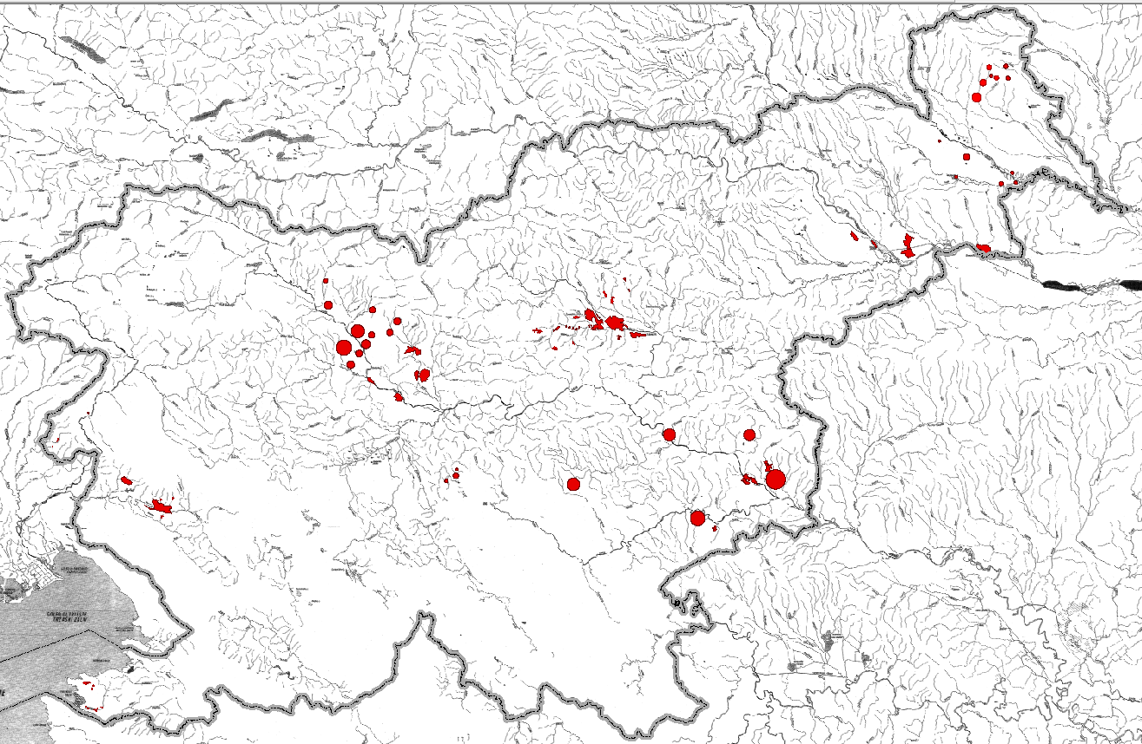

Ostala območja ki so navedena v Načrtu ne obravnavamo, ker niso realno predvidena za izgradnjo. Sicer imajo potencial (vodne količine in kmetijska zemljišča) in v določeni meri tudi interes, vendar v omenjenem obdobju ni predvidena izgradnja do leta 2023.

CILJI IN NAMEN NAČRTA
Namen Načrta razvoja namakanja je zmanjšati občutljivost kmetijske pridelave na sušo z vidika namakanja kmetijskih zemljišč ter določiti območja, kjer je namakanje kmetijskih površin najbolj smiselno glede na:
- primernost zemljišč za kmetijsko pridelavo,
- dostopnost vodnih virov in
- interes kmetijskih pridelovalcev za namakanje.
Namen Načrta je tudi opredelitev ključnih ukrepov in aktivnosti, ki bodo omogočili uresničitev z Resolucijo in Strategijo postavljenih ciljev, ki so usmerjeni k ohranjanju in izboljševanju pridelovalnega potenciala ter povečevanju obsega kmetijskih zemljišč za pridelavo hrane.

Namen Ukrepov je opredeliti konkretne ukrepe za izvedbo Načrta, in sicer opredeljena območja, kjer bo v obdobju do leta 2023 potekala izgradnja in obnova namakalnih sistemov ter finančno ovrednotenje izgradnje in obnove namakalnih sistemov.

Cilji Načrta so naslednji:
- ureditev postopkov za gradnjo namakalnih sistemov (v nadaljevanju: NS),
- izgradnja novih NS,
- tehnološke posodobitve obstoječih NS,
- ureditev evidenc in povečanjem izkoriščenosti obstoječih NS,
- postavitev demonstracijske službe za strokovno pravilno namakanje,
- postavitev službe za napoved namakanja in
- organizacija izobraževanja o namakanju.

RAZMERJE NAČRTA DO DRUGIH PLANOV

Načrt je časovno in finančno opredeljen z Resolucijo o strateških usmeritvah razvoja slovenskega kmetijstva in živilstva do leta 2020 -»Zagotovimo si hrano za jutri« (Uradni list RS, št. 25/2011, v nadaljevanju: Resolucija), sprejeto v Državnem zboru Republike Slovenije (v nadaljevanju: RS) 29. 3. 2011, s Strategijo za izvajanje Resolucije (v nadaljevanju: Strategija), ki jo je sprejela Vlada RS 12. 6. 2014, ter s Programom razvoja podeželja 2014-2020 (v nadaljevanju: PRP), ki je edini predvideni javni finančni vir za izvedbo Načrta.

Resolucija določa vsebinski okvir za pripravo različnih razvojnih in izvedbenih dokumentov kmetijske politike. Resolucija določa naslednje strateške cilje razvoja kmetijstva in proizvodnje hrane:
- Zagotavljanje prehranske varnosti s stabilno pridelavo varne, kakovostne in potrošniku dostopne hrane.
- Povečevanje konkurenčne sposobnosti kmetijstva in živilstva.
- Trajnostna raba proizvodnih potencialov in zagotavljanje s kmetijstvom povezanih javnih dobrin.
- Zagotavljanje skladnega in socialno vzdržnega razvoja podeželja (v sodelovanju z drugimi politikami).

Za zagotovitev usklajenosti politik in ukrepov je Vlada RS sprejela Strategijo za izvajanje Resolucije. Osnovni namen Strategije je opredelitev ključnih ukrepov in aktivnosti, ki bodo omogočili uresničitev z Resolucijo postavljenih ciljev.

Strategija v poglavju »Ohranjanje rodnosti tal in proizvodnega potenciala kmetijskih zemljišč« obravnava ukrepe kmetijske zemljiške politike, ki so usmerjeni k ohranjanju in izboljševanju pridelovalnega potenciala ter povečevanju obsega kmetijskih zemljišč (v nadaljevanju: KZ) za pridelavo hrane. Za uresničevanje zastavljenih ciljev so med predvideni ukrepi tudi izvajanje agrarnih operacij po Zakonu o kmetijskih zemljiščih (Uradni list RS, št. 71/2011 - uradno prečiščeno besedilo in 58/2012 – v nadaljevanju: ZKZ), med drugim tudi namakanje KZ.

Med operativni cilji za ohranjanje rodnosti tal in proizvodnega potenciala KZ je v Strategiji tudi namakanje, kar bomo zagotovili z izgradnjo novih in posodobitvijo obstoječih NS.

SPREMEMBA NAMENSKE RABE PROSTORA

Sprememba namenske rabe za območja namakanja ni predvidena. Ohranja se namenska raba kmetijskih zemljišč. V Načrtu je zapisano da se: »uvedba NS načrtuje le na območjih, kjer je to predvideno v prostorskih načrtih lokalnih skupnosti.« V primeru izgradnje akumulacij oz. zadrževalnikov pa je možno, da bo potrebno spremeniti namensko rabo iz namenske rabe območja kmetijskih zemljišč (K) ali območja gozdov (G) v območje površinskih voda (VC) oz. v območje vodne infrastrukture (VI). Površina vseh v Programu ukrepov navedenih akumulacij, kjer bi se lahko spremenila namenska raba, znaša okoli 50 ha.

PREDVIDENA TEHNOLOGIJA NAMAKANJA

Iz Načrta ter Programa ukrepov ni razvidno kakšna tehnologija se bo uporabljala pri namakalnih sistemih (v nadaljevanju: NS). V uvodu Načrta je zapisano: »Pri izgradnji NS bodo izbrane take tehnologije namakanja, ki bodo zagotavljale ohranjanje referenčnih razmer površinskih voda, doseganje dobrega ekološkega in kemijskega stanja voda, preprečevanje evtrofikacije in onesnaževanja površinskih in podzemnih voda (nitratna direktiva).« Glede na to, da je Načrt strateški dokument je razumljivo, da tehnologija ni bila izbrana. Ne glede na to pa je tehnologija, ki se bo uporabljala pri NS bistvenega pomena pri ocenjevanju vplivov na okolje. Zato sledi v nadaljevanju kratek pregled možnih tehnologij namakanja.

Sestavni deli namakalnega sistema so:
- Črpališče s črpalnim agregatom, ki je praviloma električni, lahko pa tudi dizelski. V primeru gravitacijskega odtoka, črpališče ni potrebno.
- Glavni (imenovan tudi primarni ali dovodni) cevovod za dovod vode do namakalne parcele.
- Razvodni (imenovan tudi sekundarni) cevovod za razvod vode po parceli.
- Namakalne linije z razpršilci ali s kapljači (imenovane tudi laterali ali na kratko - namakalna oprema).
- Hidranti, zasuni, ventili, regulatorji tlaka in pretoka, odzračevalniki, ipd. (skupno jih imenujemo armatura), ki so nameščeni na cevovodih in omogočajo upravljanje namakalnega sistema.[4]

Poznamo več načinov namakanja:
- Namakanje z oroševanjem;
  - Razpršilci (vodni topovi, bobnasti namakalnik) – 2,5-7 bar;
  - Mikrorazpršilci – 1,5 -4,5 bar;
- Kapljično namakanje 0,5 – 1 bar.

Namakanje z oroševanjem izvajamo z razpršilci, ki so lahko nameščeni kot stabilna, prestavljiva ali mobilna oprema (bobnasti namakalnik). Namakanje z oroševanjem zahteva večje pritiske v namakalnem sistemu (tudi do 10 barov), zato je tudi poraba energije večja. Cilj je čim bolj enakomerno razporediti vodo po celotni površini. Pri tem načinu namakanja damo rastlini čim večji obrok namakanja, kolikor to dopuščajo tla in rastlina. [4]

Slika 2: Bobnasti namakalnik (vir: www.lindsay.com)
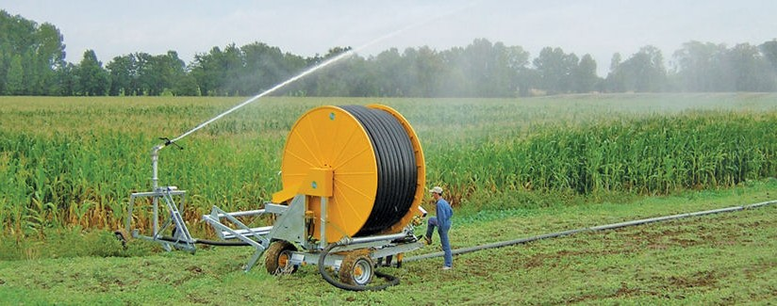

Slabost namakanja z oroševanjem je, da so površine listov večkrat mokre in da je večja nevarnost pojava bolezni, ki jim prija vlažna klima, po drugi strani pa lahko samo s tem načinom namakanja po potrebi ohladimo ozračje ali če je potrebno izvajamo protislansko zaščito. [4]

Na tržišču je širok izbor razpršilcev (od takih, ki jih imenujemo vodni topovi do mikrorazpršilcev) glede na delovni tlak, pretok vode ter domet. Večji ko je delovni tlak, večji je pretok na šobi in večji je domet razpršilca. Veliki razpršilci (vodni topovi), ki jih postavljamo na razdaljah 60-80 m, delujejo pri pritiskih npr. 7 barov in imajo domet preko 60 m, so primerni za najodpornejše poljščine. Ravno širok izbor omogoča, da izberemo primerne razpršilce tudi za vrtnine in sadovnjake. Četudi se vrtnine v splošnem vse manj namaka z razpršilci, so določene skupine zelenjadnic (npr. kapusnice), ki jim prija višja zračna vlaga, ki jo lahko ustvarimo z razpršilci. Razpršilce pri vrtninah vse bolj nadomeščajo mikrorazpršilci. Načeloma so razpršilci relativno neobčutljivi na nečistoče v vodi, vendar je potrebno vodo, ki ima zelo veliko nečistoč, za manjše razpršilce kljub vsemu čistiti. [4]

Mikrorazpršilce lahko štejemo tudi pod opremo za lokalizirano namakanje, zato jih obravnavamo posebej, ločeno od ostalih razpršilcev. Te vrste razpršilci delujejo pri manjših tlakih (od 1,5 bar do največ 4,5 bar). Imajo manjši pretok (od nekaj deset do nekaj sto litrov na uro) ter manjši domet (od cca meter do največ 5-6 metrov). Zaradi majhnih kapelj so primerni za namakanje vrtnin, ki jim prija visoka zračna vlaga (npr. kapusnice) ter za oroševanje sadik ob saditvi, z namenom vzdrževanja boljše mikroklime, dokler še niso dobro ukoreninjene. Še posebej so primerni v vrtnarijah za namakanje rastlin gojenih v lončkih. Primerni so tudi za namakanje sadovnjakov. Večinoma so nameščeni na nizkih, 25 cm visokih, nosilcih. [4]

Slika 3: Mikrorazpršilci (vir: http://pixforweb.com/)
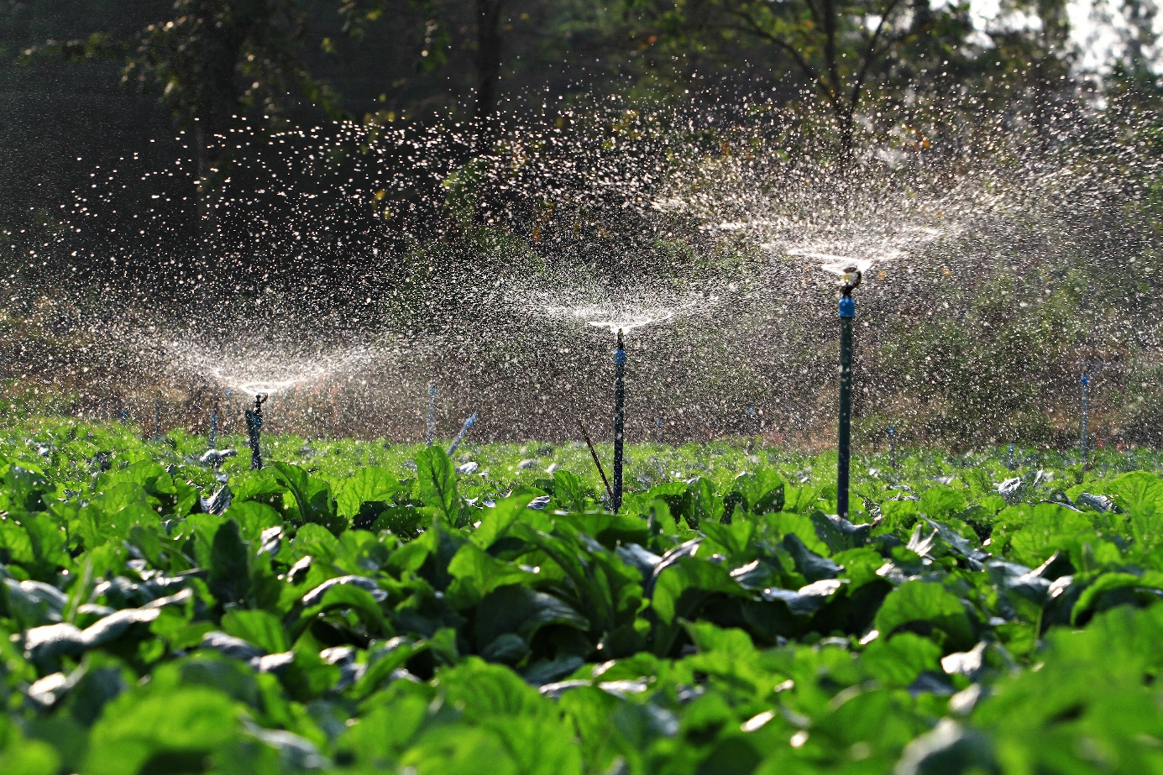

Kapljično namakanje ima veliko prednosti pred ostalimi vrstami in je namakalna tehnika, ki omogoča najintenzivnejšo rastlinsko pridelavo ob najvišji stopnji varovanja okolja. Ideja namakanja je, da rastlini praktično vsak dan dodajamo toliko vode, kolikor jo rabi. V zelo lahkih peščenih tleh je potrebno pri nekaterih občutljivih rastlinah na sušo (npr. jagode) dnevni namakalni obrok celo razdeliti na dva dela. V težjih glinenih tleh pa lahko rastline namakamo vsak drugi ali tretji dan z ustrezno večjim obrokom. Odločitev o tem je odvisna od tega, ali tla na določeni globini zadržijo dovolj vode za večdnevni obrok potrebne vodne količine.

Voda iz namakalnih linij, ki so lahko položene na površino ali vkopane v globini glavne mase korenin, izteka preko kapljačev. Kapljači so nameščeni na namakalnih linijah na določeni razdalji od 0,2 do preko enega metra in imajo pretok od 1-8 l/h. Nazivni pretok je vezan na delovni tlak, ki je navadno 1 bar. Razdalje med kapljači so odvisne od vrste tal ter od namakalnih obrokov.

Slika 4: Prikaz kapljičnega namakanja (vir: www.aquadripirrigation.com)
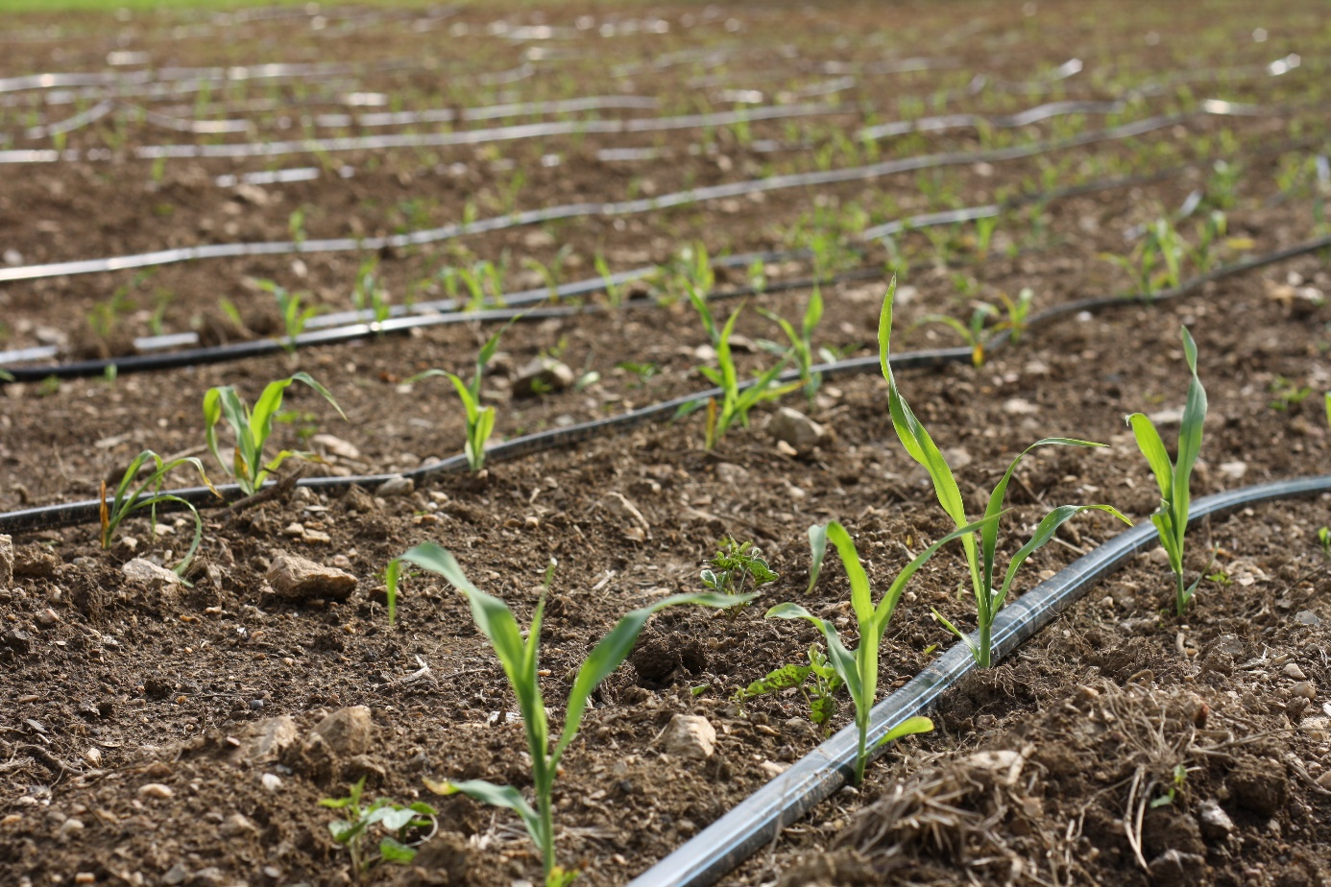

Tabela 2: Primerjava prednosti in slabosti namakanja z razpršilci, mikrorazpršilci in kapljičnega namakanja [4]
 | Namakanje z razpršilci | namakanje z mikrorazpršilci | Kapljično namakanje
Ideja namakanja | Namakati čim manjkrat. Rastlini dodati največji možni obrok vode, kar določajo lastnosti tal in globina korenin. | Pri namakanju vrtnin je načelo delovanja enako kot pri ostalih razpršilcih. Pri namakanju sadnega drevja pod krošnjami je načelo delovanja enako kot pri kapljičnem namakanju. | Rastlini dodajati vodo večkrat v manjših odmerkih (npr. vsak dan, vsaka dva dni).
Obrok namakanja | Odvisen od količine vode, ki jo tla zadržijo med PK in odstotkom PK v globini glavne mase korenin. Največji možni obrok je cca. 20 mm oz. 20 l/m2 oz. 200 m³/ha. | Pri namakanju vrtnin je obrok enak kot pri ostalih razpršilcih. Pri namakanju sadnega drevja pod krošnjami je enak kot pri kapljičnem sistemu. | Obrok namakanja je načeloma enak dnevni potencialni evapotranspiraciji. Največje vrednosti so 6 do7 mm oz. 6 do 7 l/m².
Poraba vode | Največja, ker namakamo vso površino in so največje izgube vode. Ocenjene izgube 30 do 40 %. | Poraba vode in ocenjene izgube so odvisne od tega ali imamo sistem, ki nam omogoča tudi zaščito proti slani, ali ne. | Najmanjša, ker namakamo le del površine in so izgube vode najmanjše. Ocenjene izgube vode 8 %.
Poraba energije | Večja. Namakalna oprema deluje pri večjih tlakih. Še primerna oprema za namakanje vrtnin deluje pri 2,5 bara. | Srednja. Namakalna oprema deluje od 1,5 do 4,5 bara. | Najmanjša. Namakalna oprema deluje pri tlakih do 1 bara. Kompenzacijski kapljači enako dobro delujejo pri tlakih do 4,5 bara.
Potreba po filtraciji vode | Manjša. | Srednja. | Velika.
Občutljivost na veter | Večja. V vetrovnih legah je priporočljivo namakati ponoči. | Manjša. Mikrorazpršilci so navadno nameščeni 25 cm nad tlemi. | Neobčutljivo.
Nevarnost za bolezni | Povečana za bolezni, ki se razvijajo v vlažnih razmerah, ker so listi pogosteje omočeni. Še posebej velika je, če namakamo ponoči. Zmanjšana za bolezni in škodljivce, ki se pojavljajo v suhih pogojih. | Če so razpršilci nameščeni nad rastlino, velja enako kot pri razpršilcih. Če so nameščeni pod rastlino, je nevarnost pojava bolezni manjša kot pri ostalih razpršilcih. | Malo povečana nevarnost pri bolj občutljivih rastlinah, vendar najmanjša od vseh vrst namakanja.
Možnost zaščite proti slani | Da. Specializirana oprema. | V naših razmerah še malo proučena. Obstaja specializirana oprema. | Ne
Možnost fertigacije | Ne. | Da, če so mikrorazpršilci nameščeni pod krošnje. | Da.
Lastnosti tal | Zelo pomembne. Za namakanje so najprimernejša srednje težka tla (meljasta ilovica). Intenziteta namakanja ne sme presegati koeficienta infiltracije. | Enako pomembne kot pri ostalih razpršilcih. | Enako uspešno lahko namakamo tudi lahka peščena in težka glinasta tla. Od deleža gline v tleh je odvisen razmik med kapljači, kar vpliva na najdaljšo možno dolžino namakalnih linij.

Najpomembnejši dejavniki, ki vplivajo na izvajanje namakanja so rastlina, podnebje in tla oz. bolj natančno:
- koeficient infiltracije (oz. vpojna sposobnost tal za vodo), ki je lastnost tal.
- koliko vode lahko tla zadržijo v določeni globini. Tu so povezane lastnosti tal ter lastnosti rastline.
- evapotranspiracija. Tu so povezani dejavniki podnebja in rastline, ki jo namakamo.

Namakalne sisteme lahko optimiziramo z upoštevanjem vseh parametrov in rednim spremljanjem robnih pogojev kot so sistemi z upoštevanjem vremenske napovedi, tienzometri itd. ter na ta način bistveno zmanjšamo izgubo vode.

Namakalne sisteme lahko tudi uporabljamo za doziranje gnojil (fertigacijo) ter na ta način zmanjšamo izpiranje gnojil v podzemne vode. Postopek, ko rastlinam hkrati z vodo dodajamo rastlinska hranila, imenujemo fertigacija. Fertigacija se je uveljavila predvsem z novejšimi tehnikami namakanja in je sestavni del intenzivnejših tehnik gojenja rastlin. Njen pomen je izjemno velik predvsem pri gojenju rastlin v zelo peščenih tleh, ki imajo majhno sposobnost vezave hranil [5].
Gnojenje rastlin skozi kapljični namakalni sistem omogoča dodajanje potrebnih hranil predvsem v območje korenin rastlin. Posamezno hranilo lahko dodajamo v poljubnih količinah v skladu s potrebami rastlin in rastnih razmer. Zaradi boljšega izkoristka dodanega hranila lahko zmanjšamo gnojenje in izpiranje določenih hranil, predvsem dušika. S fertigacijo pridobimo možnost dodajanja posamičnih hranil ali pa si sami pripravimo raztopino hranil z ustreznim razmerjem [5].

RABE NARAVNIH VIROV

Pri namakajo se kot glavni naravni vir rabi površinska in podzemna voda. V Načrtu je ocenjeno, da bo predvidena poraba vode za namakanje med 7,3 do 9,7 mio m³ vode na leto. Poraba vode lahko izrazito niha glede na dejansko razporeditev padavin v posameznem letu.

Naslednja raba naravnih virov je prostor, ki je potreben za zagotovitev akumulacij. Pri tem bodo zasedena tla (kmetijska raba in gozd) v velikosti do največ 57 ha. Kmetijske površine, ki se bodo namakale se ne smatrajo kot poraba prostora ali tal, ker se ohranja obstoječa raba oz. dejavnost.

V manjši meri bodo pri izgradnji namakalnih sistemov rabljeni tudi materiali kot so plastične mase za cevi, kovine za črpalne agregate, hidro izolacijske folije za tesnitev akumulacij, manjše betonski element itd. Raba teh naravnih virov bo manjša in le v času gradnje.

V času delovanja se bo za potrebe delovanja črpalk rabila električna energija, ki se danes proizvaja večinoma iz energije fosilnih goriv, deloma pa tudi iz obnovljivih virov energije. Tako, da lahko med rabo naravnih virov posredno štejemo tudi rabo fosilnih goriv. Glede na zgoraj navedeno predvideno letno količino vode za namakanje lahko na grobo ocenimo potrebno moč črpalk oz. porabo energije. Pri tem zaradi pomanjkanja podatkov o specifičnih namakalnih sistemih uporabljamo predpostavke. Predpostavlja se srednja urna poraba vode 969 m³/h, učinkovitost črpalke 0,75, tlak na sistemu 4,5 bara in višina črpanja 10 m (dejansko bodo nekateri sistemi imeli gravitacijski dotok, nekateri pa tudi višine večje od 10 m). Ob teh navedenih predpostavkah bo potrebno zagotoviti srednjo povprečno moč 193,6 kW oz. letno porabo energije 1.696.085 kWh. Za primerjavo: moč nekega srednje močnega osebnega vozila je med 60 do100 kW, kar pomeni da bo poraba energije za črpanje vode s tem Načrtom primerljiva temu, kot če bi ves čas (24 ur na dan skozi celo leto) delovala 2 do 3 osebna vozila. Tudi v primeru, da bi bila povprečna črpalna višina 50 m, kar je precej nerealna predpostavka, bi bila potrebna moč za črpališča okvirno 334 kW (letna poraba energije 2.929.602 kWh) oz. v rangu moči 5 osebnih vozil.

PREDVIDENE EMISIJE, ODPADKI IN RAVNANJE Z NJIMI

Načrt razvoja namakanja in rabe vode za namakanje v kmetijstvu ter Program ukrepov za izvedbo načrta razvoja namakanja in rabe vode za namakanje v kmetijstvu bo imel naslednje predvidene emisije in odpadke.

Tabela 3: Predvidene emisije, odpadki in ravnanje z njimi
Segment | Čas delovanja | Čas gradnje in razgradnje
Hrup | Delovanje črpališč in namakalnih sistemov z nadzemnim razprševanjem vode lahko povzroča lokalne emisije hrupa. | Emisije hrupa v času gradnje so kratkotrajne, omejenega obsega (na nivoju obstoječe rabe zaradi delovanja kmetijske mehanizacije) in zato nepomembne.
Zrak | Med delovanjem ni predvidenih neposrednih emisij v zrak, ob predpostavki, da bo večinoma črpališč izvedenih z elektromotorjem. Prisotne bodo posredne emisije v zrak zaradi porabe električne energije, ki se deloma proizvaja s pomočjo fosilnih goriv. V poglavju B.6 so zaradi izvedbe Načrta celotne emisije snovi v zrak (izgorevanje fosilnih goriv) ocenjene na nivo emisij, kot bi jih v zrak spuščala 3 osebna vozila (ki delujejo 24 ur na dan). | Emisije v zrak v času gradnje zaradi delovanja strojne mehanizacije so kratkotrajne, omejenega obsega (na nivoju obstoječe rabe zaradi delovanja kmetijske mehanizacije) in zato nepomembne.
Vode | Ob pravilnem delovanju namakalnega sistema ni emisij v podzemne in površinske vode (rastline v celoti izrabijo vode in hranila). V primeru nepravilnega delovanja so možne emisije vode z vsebnostjo mineralnih gnojil (N, P, K) in suspendiranih delcev v podzemne oz. površinske vode. | Emisije v vode v času gradnje niso predvidene.
Svetlobno onesnaženje | Ni predvidenih virov svetlobnega onesnaženja | Ni predvidenih virov svetlobnega onesnaženja
Odpadki | V času rednega delovanja odpadki niso predvideni. V času popravil so možni mešani gradbeni odpadki kot so cevi ter strojni in elektro deli (pri črpališčih). Odpadki so nenevarni in se predajo pooblaščeni organizaciji v predelavo. Količina je majhna. | V času gradnje so možni mešani gradbeni odpadki kot so zemljina, geotekstil, cevi, kabli in embalaža. Odpadki so nenevarni in se predajo pooblaščeni organizaciji v predelavo.

UGOTAVLJANJE POTENCIALNIH POMEMBNIH VPLIVOV NA OKOLJE ZA NADALJNJO PRESOJO (VSEBINJENJE)

Tabela 4: Predhodni pregled vsebine po segmentih okolja - vsebinjenje
Segment |  | Opis | Nadaljnjo presojanje
Tla in kmetijska zemljišča |  | Načrt razvoja namakanja s Programom ukrepov bo neposredno vplival na skupno 4087 ha kmetijskih zemljišč, za katere je predvideno namakanje ter okvirno 50 ha kmetijskih zemljišč in tal, ki bodo trajno izgubljene zaradi izgradnje zadrževalnikov. Vplivi na tla in kmetijska zemljišča bodo prisotni in se jih obravnava v nadaljevanju. | DA
Vode |  | Načrt razvoja namakanja s Programom ukrepov ima neposredne in posredne vplive na površinske in podzemne vode. Možni so tako vplivi na kakovost površinskih in podzemnih voda, kot tudi na količinsko stanje voda zaradi odvzema voda za potrebe namakanja. Vplivi na vode bodo prisotni in se jih obravnava v nadaljevanju. | DA
Zrak in podnebne spremembe |  | Načrt razvoja namakanja s Programom ukrepov ne predvideva posegov, ki bi lahko imeli pomembne emisije snovi v zrak. Neposredne emisije snovi v zrak, ki bodo prisotne v času gradnje zaradi delovanja strojne mehanizacije so kratkotrajne ter lokalne (na nivoju obstoječih emisij v zrak zaradi delovanja kmetijske mehanizacije) in zato nepomembne. Ravno tako ni predvidenih pomembnih sprememb v izpustih toplogrednih plinov. Zaradi delovanja črpališč je predvidena raba fosilnih goriv (posredno v primeru električnega agregata in neposredno v primeru rabe dizelskega agregata za črpanje vode). Emisije izpustov snovi v zrak in toplogrednih plinov zaradi delovanja agregatov bodo manjšega obsega, občasni (v času suše) in se nahajali na lokacijah, kjer ne bodo neposredno ogrožali zdravja prebivalstva. V poglavju B.6 so zaradi izvedbe Načrta celotne emisije snovi v zrak (izgorevanje fosilnih goriv) ocenjene na nivo emisij, kot bi jih v zrak spuščala 3 osebna vozila (ki delujejo 24 ur na dan), kar je zanemarljivo za obravnavani nivoju celotne države. Po drugi strani pa bodo namakalni sistemi izboljšali odpornost kmetijske proizvodnje na vplive podnebnih sprememb. Zato bomo v nadaljevanju obravnavali poglavje »prilagajanje na podnebne spremembe«. | DA
Odpadki |  | V času rednega delovanja ni predvideno nastajanje odpadkov. Odpadki bodo nastajali v času gradnje, razgradnje in popravil. Možni so mešani gradbeni odpadki kot so zemljina, geotekstil, cevi, kabli in embalaža. Odpadki so nenevarni in se bodo predali pooblaščeni organizaciji v predelavo. Odpadki so majhnih količin in njihovo nastajanje bo kratkotrajno ter občasno, tako da ne bodo vplivali na obstoječe sisteme ravnanja z odpadki v državi. Vpliv na odpadke in njihovo ravnanje ni pomemben in se ne obravnava v nadaljevanju. | NE
Kulturna dediščina |  | Predvideni namakalni sistemi se nahajajo na območjih kulturne dediščine (arheološka najdišča, vplivna območja naselbinske dediščine itd.). Možni so neposredni in posredni vplivi na enote kulturne dediščine, zato ta segment obravnavamo v nadaljevanju. | DA
Krajina |  | Vpliv na krajino je možen zaradi izgradnje akumulacijskih bazenov, ki bodo spreminjali videz krajine. Ravno tako je možna sprememba na izgled krajine v primeru izbire tehnologije z nadzemno vidnimi namakalnimi sistemi, ki spremenijo podobo krajine. Zaradi možnih pomembnih vplivov na krajino sledi podrobnejši pregled v nadaljevanju. | DA
Gozd |  | Zaradi izgradnje namakalnih sistemov ni predvidenih posegov in posrednih ali neposrednih vplivov na gozdne površine. Zaradi izgradnje zadrževalnikov pa se predvideva poseg na gozdna zemljišča, zato sledi podrobnejši pregled v nadaljevanju. | DA
Kakovost bivanja in zdravje ljudi | Hrup | Emisije hrupa v času gradnje so kratkotrajne in omejenega obsega. Emisije hrupa v času delovanja bo povzročalo obratovanje črpališč in namakalnih sistemov z nadzemnim razprševanjem vode, kar lahko povzroča manjše lokalne emisije hrupa. Emisije hrupa bodo na nivoju obstoječih emisij zaradi rabe delovanja kmetijske mehanizacije in zato nepomembne. Glede na to da, so NS umeščeni izven naselij na območja kmetijske pridelave (kjer je dovoljena največja obremenitev s hrupom), ter da so predvidene občasne in nizke intenzitete emisij hrupa ocenjujemo, da je vpliv Načrta na hrup in kakovost bivanja in zdravje ljudi nepomemben zato se ne bo obravnaval v nadaljevanju. | NE
Kakovost bivanja in zdravje ljudi | EMS | Za delovanje črpališč je potrebno izvesti nizkonapetostno napajanje. Elektromagnetno sevanje (EMS) zaradi delovanja elektromotorjev bo nepomembno ker se nahajajo črpališča na kmetijskih površinah, kjer se prebivalstvo ne zadržuje dalj časa. Razvod nizkonapetostnega kabla do črpališča ima nepomembne vplive EMS na zdravje prebivalstva. Elektromagnetno sevanje bo občasne (nekaj tednov v času suše) in lokalne narave (za nizkonapetostne vode pod 20 kV varnostni odmiki niso predvideni). Ocenjujemo da nadaljnja presoja ni potrebna. | NE
Kakovost bivanja in zdravje ljudi | Svetlobno onesnaženje | Ni predvidenih virov svetlobnega onesnaženja. Ocenjujemo da nadaljnja presoja ni potrebna. | NE
Kakovost bivanja in zdravje ljudi | Oskrba s pitno vodo | Območja predvidena za namakanje se nahajajo tudi na vodovarstvenih območjih. Možni so vplivi na kvaliteto in količino podzemnih voda, ki se uporabljajo za pitno vodo, zato sledi podrobnejši pregled v nadaljevanju. | DA
Možnost nastanka naravne ali druge nesreče |  | Ocenjujemo, da pri namakalnih sistemih ni možnosti nastanka naravne ali druge nesreče. Ni predvidena raba nevarnih ali vnetljivih snovi.  Potencialna nevarnost porušitve akumulacij se na tem nivoju ne obravnava ker niso znani volumni akumulacij, višine nasipov, geomehanične lastnosti tal in ostale tehnične lastnosti akumulacije. Nevarnost pred porušitvijo se obravnava v naslednjih fazah projektne dokumentacije (IDZ, PGD, PVO). | NE
Narava | Naravovarstveno pomembne vrste in habitatni tipi | Načrt razvoja namakanja s Programom ukrepov predvideva nekatere posege na območjih, kjer so prisotne naravovarstveno pomembne vrste in habitatni tipi. Gre predvsem za vrste, ki so vezane na ekstenzivno kulturno krajino in na katere so možni negativni vplivi v primeru dodatne intenzifikacije kmetijstva. Na vodne organizme lahko pomembno vplivajo preveliki odvzemi vode in neustrezno načrtovane akumulacije, ki vplivajo na spremembo vodnega režima, sedimentacijo, vsebnost hranil, temperature vode. Vse te spremembe vodnega okolja lahko pomembno vplivajo na vodne organizme, med katerimi so tudi naravovarstveno pomembne vrste. | DA
Narava | Natura 2000 | Načrt razvoja namakanja s Programom ukrepov predvideva nekatere posege tudi na Natura 2000 območjih (12 POO in 3 POV). Nekatera območja namakanja delno ali v celoti ležijo v Natura 2000 območjih. V primeru intenzifikacije kmetijstva pričakujemo negativne vplive na evropsko pomembne travniške habitatne tipe in vrste, ki so vezane na ekstenzivno kmetijsko krajino. Zaradi odvzemov voda iz vodotokov ter načrtovanih akumulacij lahko pride do bistvenih vplivov na kvalifikacijske vrste, ki so vezane na vodno okolje. Možni so tudi daljinski vpliv na Natura 2000 območja, predvsem na vodne organizme in habitatne tipe. | DA
Narava | EPO | Načrt razvoja namakanja s Programom ukrepov predvideva nekatere posege tudi na ekološko pomembna območja (na 16 EPO). Zaradi intenzifikacije kmetijstva, predvidenih odvzemov vode za namakanje ter akumulacij lahko pride do neposrednih in daljinskih vplivov na lastnosti, zaradi katerih so območja opredeljena kot EPO. | DA
Narava | Naravne vrednote | Načrt razvoja namakanja s Programom ukrepov predvideva posege na 39 naravnih vrednotah. Intenzifikacija kmetijstva in odvzemi vode lahko negativno vplivajo predvsem na hidrološke, ekosistemske, botanične in zoološke naravne vrednote. Možni so tudi daljinski negativni vplivi na nekatere naravne vrednote (predvsem hidrološke in ekosistemske). | DA
Narava | Zavarovana območja | Načrt razvoja namakanja s Programom ukrepov predvideva posege v enem regijskem parku in štirih krajinskih parkih. Zaradi intenzifikacije kmetijstva, odvzemov vode in umestitve akumulacij so možni negativni vplivi na varstvene cilje zavarovanih območij. Možni so tudi daljinski vplivi na nekatera zavarovana območja. | DA

TLA IN KMETIJSKA ZEMLJIŠČA

Okoljski cilji in metodologija ocenjevanja vplivov načrta na tla in kmetijska zemljišča

Tabela 5: Opredeljen okoljski cilj za segment tla in kmetijska zemljišča
Segment | Okoljski cilj
Tla in kmetijska zemljišča | Ohranjanje kakovosti tal in zagotavljanje prehranske varnosti s stabilno pridelavo varne, kakovostne in potrošniku dostopne hrane

Okoljski cilji so bili izbrani na podlagi strategije razvoja kmetijstva [7], ter na podlagi ciljev na spletni strani ARSO [8].

Tabela 6: Izbrani kazalci za merjenje pričakovanih vplivov (izvedbe načrta) na tla in kmetijska zemljišča ter metodologija njihovega vrednotenja po velikostnih razredih
Kazalec | Vrednotenje
Delež kmetijskih zemljišč v RS z namakalnimi sistemi. | A – ni vpliva/pozitiven vpliv:  Delež kmetijskih zemljišč v uporabi z namakalnimi sistemi na območju RS se poveča za več kot 0,5 %, kar predstavlja ugoden vpliv na zagotavljanje prehranske varnosti s stabilno pridelavo hrane.  B – nebistven vpliv:  Delež kmetijskih zemljišč z namakalnimi sistemi na območju RS se ne poveča, niti se ne zmanjša za več kot 0,5 %, kar predstavlja nebistven vpliv na zagotavljanje prehranske varnosti s stabilno pridelavo hrane.  C – nebistven vpliv pod pogoji (ob izvedbi omilitvenih ukrepov):  Delež kmetijskih zemljišč v uporabi z namakalnimi sistemi na območju RS se zmanjša za največ 15 %, kar predstavlja bistven vpliv na zagotavljanje prehranske varnosti s stabilno pridelavo hrane.  D – bistven vpliv:  Delež kmetijskih zemljišč v uporabi z namakalnimi sistemi na območju RS se zmanjša za več kot 30 %, kar predstavlja bistven vpliv na zagotavljanje prehranske varnosti s stabilno pridelavo hrane.  E – uničujoč vpliv:  Delež kmetijskih zemljišč v uporabi z namakalnimi sistemi na območju RS se zmanjša za več kot 50 %, kar predstavlja bistven vpliv na zagotavljanje prehranske varnosti s stabilno pridelavo hrane.
Površine kmetijskih zemljišč v RS s talnim številom večjim od 39. | A – ni vpliva/pozitiven vpliv:  Ne predvidevajo se posegi, ki bi trajno zasedli kmetijska zemljišča s talnim številom večjim od 39 oz. se predvideva izboljšava manj kvalitetnih in degradiranih tal npr. renaturacija, rekultivacija tal, vnos rodovitnega dela tal, povečanje deleža humusa v tleh ipd.  B – nebistven vpliv:  Predvidevajo se posegi, ki bi trajno zasedli rodovitna zemljišča s talnim številom večjim od 39 v velikosti do 100 ha. Trajno se zmanjšuje se kakovost obstoječih kmetijskih tal s talnim številom večjim od 39 v velikosti večji od 100 ha.  C – nebistven vpliv pod pogoji (ob izvedbi omilitvenih ukrepov):  Predvidevajo se posegi, ki bi trajno zasedli rodovitna zemljišča s talnim številom večjim od 39 v velikosti do 500 ha. Trajno se zmanjšuje se kakovost obstoječih kmetijskih tal s talnim številom večjim od 39 v velikosti večji od 500 ha.  D – bistven vpliv:  Predvidevajo se posegi, ki bi trajno zasedli rodovitna zemljišča s talnim številom večjim od 39 v velikosti do 1000 ha. Trajno se zmanjšuje se kakovost obstoječih kmetijskih tal s talnim številom večjim od 39 v velikosti večji od 1000 ha.  E – uničujoč vpliv:  Predvidevajo se posegi, ki bi trajno zasedli rodovitna zemljišča s talnim številom večjim od 39 v velikosti do 2000 ha. Trajno se zmanjšuje se kakovost obstoječih kmetijskih tal s talnim številom večjim od 39 v velikosti večji od 2000 ha.

Analiza kazalcev stanja tal in kmetijskih zemljišč

Splošno
Po podatkih nacionalnih računov kmetijstvo skupaj z lovstvom, gozdarstvom in ribištvom k skupni ustvarjeni dodani vrednosti prispeva okrog 2,5 %, k bruto domačemu proizvodu (BDP) Slovenije 1,2 %, k skupni zaposlenosti pa 8,3 %. Vsi deleži so v zadnjih nekaj letih dokaj stabilni, velik razkorak med njima pa kaže na še vedno prisoten problem nizke produktivnosti dela v kmetijstvu [7].

Slovenija je neto uvoznica agroživilskih proizvodov. Pokritost uvoza z izvozom je manj kot 50- odstotna, kar pomeni, da Slovenija z domačo pridelavo ne pokriva svojih potreb po agroživilskih proizvodih. Stopnja samooskrbe v Sloveniji je za živalske proizvode precej višja kot za rastlinske proizvode. Sicer pa se stalni presežki pojavljajo le pri hmelju, ki je skoraj v celoti namenjen svetovnemu trgu, kravjemu mleku (stopnja samooskrbe med 113 in 120 %), perutninskem mesu (stopnja samooskrbe med 109 in 115 %) in svežih jabolkih (neto izvoz med 10.000 in 15.000 ton letno). V zadnjih letih pa je Slovenija neto izvoznik tudi pri govejem mesu (stopnja samooskrbe med 98 in 111 %). Največji primanjkljaj je pri sladkorju, ki ga sami ne proizvajamo več, ter rastlinskem olju, velik pa je tudi pri zelenjavi (stopnja samooskrbe pod 40 %), svežem sadju (neto uvoz okoli 100.000 ton letno), krompirju (stopnja samooskrbe med 55 in 63 %) in svinjskem mesu (stopnja samooskrbe pod 50 %). Primanjkljaj se pojavlja tudi pri žitu (stopnja samooskrbe za vsa žita skupaj je v zadnjih dveh letih znašala dobrih 70 %. Najnižjo stopnjo samooskrbe sta med posameznimi vrstami žit v obdobju 2000-2012 izkazovali rž in soržica (leta 2012: 50 %), najvišjo stopnjo samooskrbe pa je izkazovala tritikala, skoraj 89 % in je tudi v tem obdobju najhitreje naraščala. Stopnja samooskrbe pri pšenici je leta 2012 dosegla 65 %, pri ječmenu je rahlo presegla 81 %, pri koruzi za zrnje pa je presegla 71 %. Manjši primanjkljaj beležimo tudi pri jajcih in nekoliko večji pri medu, medtem ko sta pri mesu drobnice prireja in poraba dokaj izravnani. Pri vinu se izvozno-uvozni status spreminja, pri čemer je Slovenija tradicionalno neto izvoznik vina z geografskim poreklom in neto uvoznik vina brez geografskega porekla. Stopnja samooskrbe z vinom je v tržnem letu 2011/2012 dosegla 102 %, v tržnem letu 2012/2013 pa 82 %. V Sloveniji je nizka tudi samooskrba z ekološko pridelanimi živili. Delež ekološko pridelanih živil v prodaji je bil leta 2010 komaj enoodstoten. Od tega je le 20 % ekoživil slovenskega porekla [7].

Po podatkih popisa kmetijstva 2010 se v Sloveniji s kmetijsko dejavnostjo ukvarja 74.646 kmetijskih gospodarstev. V primerjavi s popisom, ki je bil izveden leta 2000, se je število kmetijskih gospodarstev zmanjšalo za 12.000 oziroma za skoraj 14 %. V letu 2010 so kmetijska gospodarstva upravljala s 507 tisoč ha kmetijskih zemljišč, od katerih so uporabljala dobrih 474.000 ha. V primerjavi s podatki popisa iz leta 2000 so skupna kmetijska zemljišča v uporabi (KZU) manjša za okoli 11.000 ha oziroma dobra 2 %. Površina se je zmanjšala praktično pri vseh vrstah rabe zemljišč z izjemo njiv, ki je v primerjavi z letom 2000 ostala skoraj nespremenjena. Površine sadovnjakov so manjše za dobro petino, površine trajnega travinja za slabe 3 %, površine pod vinogradi pa za dober odstotek. Pri tem niso upoštevani skupni travniki in pašniki. Še bolj kot skupno število gospodarstev se je zmanjšalo število kmetijskih gospodarstev s posamezno vrsto rabe zemljišč. Število kmetijskih gospodarstev s sadovnjaki se je skoraj prepolovilo, nekoliko manj izrazito pa se je zmanjšalo tudi število gospodarstev pri drugih vrstah rabe.

V strukturi kmetijskih zemljišč v uporabi trajni travniki in pašniki še vedno predstavljajo več kot polovico (58 %), sledijo njive in vrtovi s 36 % ter trajni nasadi s slabimi 6 %. V primerjavi z letom 2000 se ti deleži niso bistveno spremenili. Ker se je število kmetijskih gospodarstev v obdobju 2000-2010 zmanjšalo bolj kot površina kmetijskih zemljišč v uporabi, se je povprečna velikost kmetijskih gospodarstev povečala od 5,6 ha v letu 2000 na 6,4 ha v letu 2010 oziroma za 13 %.

Za primerjavo navajamo še podatke Agencije RS za kmetijske trge in razvoj podeželja, (v letu 2009 je bilo prijavljenih 459.742 ha KZU, v letu 2010: 452.964 ha, v letu 2011: 453.031 ha, v letu 2012: 454.420 ha, v letu 2013 455.534 ha in v letu 2014 457.014 ha).

Glede na dejansko rabo znaša celotna površina kmetijskih zemljišč v RS, skupaj s površinami v zaraščanju, 655.135 ha [7].

Slika 5: Dejanska raba tal (vir podatkov: MKGP, januar 2016)
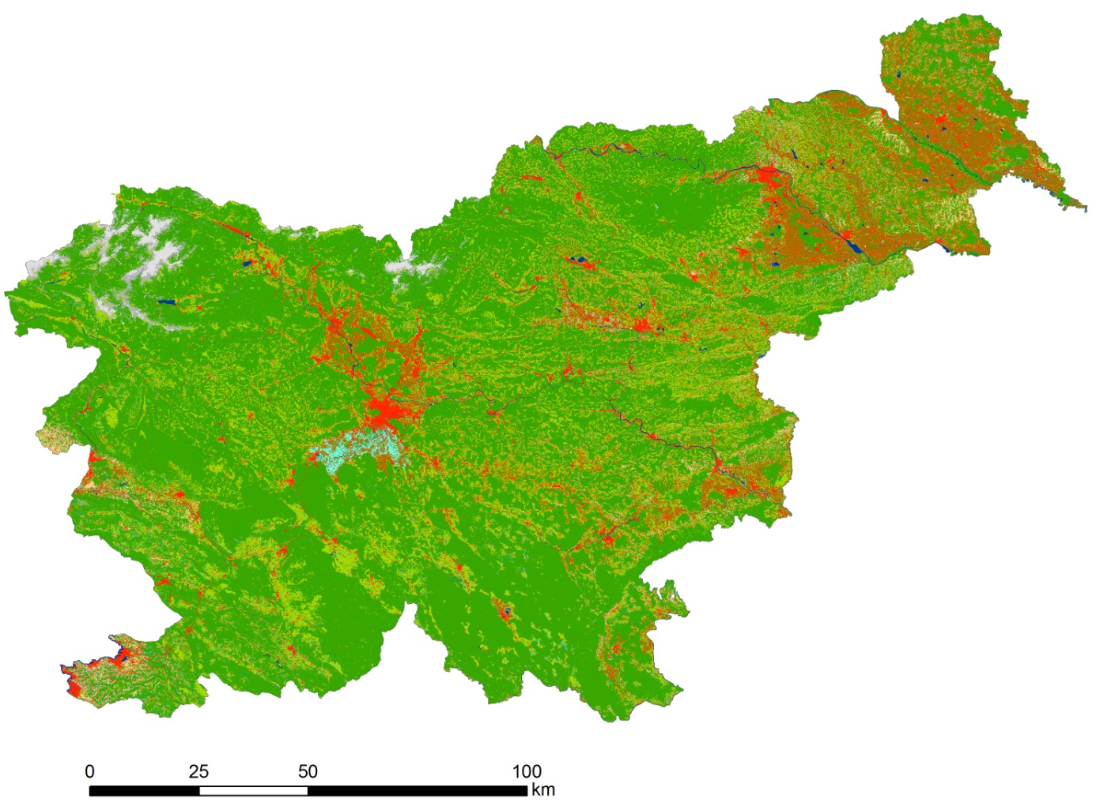

Delež kmetijskih zemljišč v RS z namakalnimi sistemi

Namakanje ima v Sloveniji le 50 letno zgodovino razvoja, kar se odraža tudi na površini kmetijskih zemljišč, ki so opremljena z namakalnimi sistemi. Po podatkih MKO je takih 7.511 ha kmetijskih površin (6.448 ha se namaka na območju velikih namakalnih sistemov, 1.063 ha pa na malih namakalnih sistemih), kar predstavlja le 1,62 % kmetijskih zemljišč v uporabi oziroma 4,45 % njiv (po podatkih SURS za leto 2011). V primerjavi z ravnijo v EU je ta delež majhen (po podatkih EUROSTAT za leto 2012 je delež okoli 9 %, največji v mediteranskih državah – Grčija 38 %, Ciper 34 %, Italija 29 %). Od skupnih površin se namaka 1.380 ha površin trajnih nasadov (v glavnem se namakajo hmeljišča na 794 ha, intenzivni sadovnjaki na 573 ha in oljke na 13 ha); vrtnine se namakajo na 322 ha. Na preostalih površinah se namakajo poljščine in travinje. Po nekaterih ocenah pa je nizka dejanska uporaba namakalnih sistemov, ki marsikje ne preseže 50 % zemljišč na območju namakalnega sistema (na ravni EU znaša delež 68 %). Povečini so bili veliki namakalni sistemi zgrajeni pred letom 1990, po tem je njihov razvoj zastal, ponoven zagon je dobil s Programom razvoja podeželja Republike Slovenije v obdobju 2007-2013. Povečuje se delež površin, opremljenih s kapljičnim sistemom namakanja, ki znaša 29,7 % (oljke 83 %, intenzivni sadovnjaki 53 %, hmelj 37 %) [7].

Glede na dobavljivost vodnih virov v Sloveniji ni kmetijskih površin primernih za namakanje, ki ne bila potencialno ogrožena zaradi suše. Prav tako v Sloveniji ni kmetijskih zemljišč, ki bi bila izrazito ogrožena oz. brez vseh virov vode za namakanje. [2]

Površine kmetijskih zemljišč v RS rodovitnih tal s talnim številom večjim od 39

Na območju RS se glede na GIS analizo podatkov dejanske rabe (upoštevana je bila dejanska raba s šiframi od 1100 do 1600) ter talnega števila [10] nahaja 496.172 ha kmetijskih zemljišč, ki imajo talno število večje od 39. Navedena površina je primerljiva s površino kmetijskih površin v uporabi 454.420 ha v letu 2012.

Ocena spremembe kazalcev stanja kakovosti tal in kmetijskih zemljišč (pričakovani vplivi na okolje)

Delež kmetijskih zemljišč v RS z namakalnimi sistemi

Zaradi izvedbe Načrta se bo povečal delež kmetijskih zemljišč v uporabi v RS, ki imajo namakalne sisteme. Predvideva se izgradnja 2.814 ha novih namakalnih sistemov. V obstoječem stanju se nahaja 7.511 ha namakalnih sistemov. Delež kmetijskih zemljišč v uporabi v RS z namakalnimi sistemi se bo povečal iz 1,64 % na 2,26 %. To je povečanje deleža kmetijskih zemljišč v RS z namakalnimi sistemi za 0,62 %.

Celokupno povečanje površin namakalnih sistemov v RS bo iz 7.511 ha na 10.325 ha, govorimo torej o povečanju površin namakalnih sistemov za 37,47 %. Ocenjujemo da gre za pozitiven vpliv - A. Čezmejni vplivi niso predvideni.

Površine kmetijskih zemljišč v RS rodovitnih tal s talnim številom večjim od 39

Zaradi izvedbe Načrta pričakujemo, da se bodo površine kmetijskih zemljišč s talnim številom večjim od 39 rahlo pomanjšale. Razlog za to je zasedba zaradi izgradnje akumulacij. Na ostalih kmetijskih površinah se kvaliteta tal zaradi izvedbe namakalnih sistemov ne bo poslabšala. Talno število ostane enako, ravno tako ni poleg akumulacij dodatne zasedbe kmetijskih zemljišč zaradi izvedbe Načrta.

Glede na analizo GIS podatkov se prevedeva, da bo zaradi izgradnje akumulacij zasedenih 30,1 ha kmetijskih zemljišč s talnim številom nad 39.

Tabela 7: Trajna zasedba kmetijskih zemljišč s talnim številom nad 39 zaradi izgradnje novih akumulacij za potrebe namakanja
Ime predvidene  akumulacije | Površina  (ha)
Čuke | 2,135
Draga 1 in 2 | 11,117
Košivec | 3,491
Montekalvo | 3,284
Ribila | 6,336
Trmun | 3,729
SKUPAJ | 30,095

Pri čemer gre pri zasedbi zaradi akumulacij večinoma za kmetijska zemljišča s talnim številom 54 (57,5 %) ter zemljišča v vrednosti talnega števila od 72 do 84 (36,5 %). Lahko govorimo torej o nadpovprečno rodovitnih tleh. Glede same rabe ugotavljamo, da se zaradi izgradnje akumulacij zasede največ oljčnikov (22,2 %), trajnih travnikov (20,8 %), ekstenzivnih travniških sadovnjakov (9,8 %) in njiv (9,3 %). Pri čemer je okoli 24 % kmetijskih zemljišč, ki naj bi bila zasedena zaradi gradnje akumulacij v zaraščanju oz. so kako drugače neobdelana.

Zaradi izvedbe načrta bo torej trajno zasedenih 30,1 ha kmetijskih zemljišč s talnim številom večjim od 39. Glede na to, da je v RS kmetijskih zemljišč s talnim številom večjim od 39, 496.142 ha bo zasedenih na nivoju RS zaradi izvedbe Načrta 0,006 % kmetijskih zemljišč s talnim številom večjim od 39. Ocenjujemo da gre za nebistven vpliv – B. Čezmejni vplivi niso predvideni.

Omilitveni ukrepi za področje kakovosti tal in kmetijskih zemljišč

Za doseganje okoljskega cilja predlagamo omilitven ukrep:
- Pred trajno zasedbo kmetijskih površin zaradi izgradnje akumulacije je potrebno odstraniti rodovitni del tal in ga uporabiti pri rekultivaciji kmetijskih zemljišč oz. za izboljšavo obstoječih kmetijskih tal na drugih površinah. Pri odstranitvi rodovitnega dela tal je potrebno zagotoviti, da tla ne vsebujejo invazivnih vrst rastlin in da tla niso kontaminirana z nevarnimi snovmi.

Spremljanje kazalcev okolja (monitoring)

Spremljanje kazalcev ni predvideno.

Upoštevanje smernic pristojnih nosilcev urejanja prostora in javnih pooblastil

V postopku izdelave ni bilo izdanih smernic.

Skladnost načrta z okoljskimi cilji za področje tal in kmetijskih zemljišč

Obravnavani Načrt je skladen z okoljskim ciljem »Ohranjanje kakovosti tal in zagotavljanje prehranske varnosti s stabilno pridelavo varne, kakovostne in potrošniku dostopne hrane«. Z izvajanjem Načrta se bo namreč zaradi povečanega deleža namakalnih površin povečala prehranska varnost in povečala stabilnost pridelava hrane. Ocenjujemo, da Načrt ne bo imel vpliva na kakovost tal, ker ni predvidenih novih virov onesnaževanja in/ali erozije tal. Sicer bo prisoten vpliv zasedbe kmetijskih zemljišč zaradi izgradnje akumulacij, vendar bo na nivoju RS vpliv neznaten. Poleg tega se bodo zaradi izvedenih akumulacij povečala kmetijska pridelava hrane na preostalih kmetijskih zemljiščih. Nadalje ocenjujemo, da se bo z izvedbo Načrta povečala kakovost hrane zaradi večjega dostopa do lokalno pridelane in na ta način bolj sveže hrane. Ravno tako se bo povečala količina potrošniku dostopne hrane. Na podlagi napisanega ocenjujemo da je Načrt skladen z okoljskimi cilji za področje tal in kmetijskih zemljišč.

VODE

Okoljski cilji in metodologija ocenjevanja vplivov načrta na podzemne in površinske vode

Tabela 8: Opredeljen okoljski cilj za podzemne in površinske vode
Segment | Okoljski cilj
Vode | Ohranjanje dobrega stanja podzemnih in površinskih voda  Zmanjševanje poplavne ogroženosti

Tabela 9: Izbrani kazalci za merjenje pričakovanih vplivov (izvedbe načrta) na podzemne in površinske vode ter metodologija njihovega vrednotenja po velikostnih razredih
Kazalec | Vrednotenje
Stanje voda na posameznem vodnem telesu podzemnih in površinskih voda. | A – ni vpliva/pozitiven vpliv:  Z Načrtom se na nobenem vodnem telesu podzemne ali površinske vode stanje voda (v ekološkem, kemijskem in hidrološkem smislu) ne bo poslabšalo oz. pride na posameznem vodnem telesu izboljšanje stanja voda.  B – nebistven vpliv:  Z Načrtom se na nobenem vodnem telesu podzemne ali površinske vode stanje voda (v ekološkem, kemijskem in hidrološkem smislu) ne bo poslabšalo. Možno je kratkotrajno poslabšanje posameznih parametrov ali modulov na vodnem telesu vendar ostaja celokupno stanje podzemnih in površinskih enako ter se ne poslabšuje.  C – nebistven vpliv pod pogoji (ob izvedbi omilitvenih ukrepov):  Z Načrtom bi se lahko na največ enem vodnem telesu podzemne ali površinske vode stanje voda (v ekološkem, kemijskem in hidrološkem smislu) poslabšalo. Potrebno je izvajati ukrepe, ki bodo preprečili poslabšanje stanja voda vodnih teles.  D – bistven vpliv:  Z Načrtom bi se lahko na več vodnih teles podzemne ali površinske vode stanje voda (v ekološkem, kemijskem in hidrološkem smislu) poslabšalo. Potrebno je izvajati ukrepe, ki bodo preprečili poslabšanje stanja voda vodnih teles.  E – uničujoč vpliv:  Z Načrtom bi se lahko na več vodnih teles podzemne ali površinske vode stanje voda (v ekološkem, kemijskem in hidrološkem smislu) poslabšalo. Ukrepi ki bi izboljšali stanje niso možni.
Število in površina novih namakalnih sistemov na območjih razredov poplavne nevarnosti | A – ni vpliva/pozitiven vpliv:  Ni posega na območja poplavne nevarnosti. Poplavna ogroženost ne bo povečana ali pa bo zmanjšana.  B – nebistven vpliv:  Predvideni namakalni sistemi ležijo na območju razreda majhne poplavne nevarnosti. Poplavna ogroženost se ne bo bistveno povečala.  C – nebistven vpliv pod pogoji (ob izvedbi omilitvenih ukrepov):  Predvideni namakalni sistemi ležijo na območju razreda srednje in velike poplavne nevarnosti. Poplavna ogroženost se ne bo nebistveno povečala.

Analiza kazalcev stanja površinske in podzemne vode

Splošno

Pravilnik o določitvi in razvrstitvi vodnih teles površinskih voda (Uradni list RS, št. 63/05) določa na območju Slovenije 155 VTPV. Iz Zakona o vodah (Uradni list RS, št. 67/02, 2/04 – ZZdrI-A, 41/04 – ZVO-1, 57/08, 57/12, 100/13, 40/14 in 56/15)) sledi, da je rabo voda treba programirati, načrtovati in izvajati tako, da se ne poslabšuje stanje voda (ekološko in kemijsko stanje voda).

Stanje voda se določa v skladu z metodologijo, ki je določena z Uredbo o stanju površinskih
voda (Uradni list RS, št. 14/09, 98/10 in 96/13) in Uredba o stanju podzemnih voda (Uradni list RS, št. 25/09 in 68/12). Določitev razpoložljive količine voda za namakanje temelji na izračunu ekološko sprejemljivih pretokov (Q_{es}) – za površinske vode. Q_{es} je podrejen parameter določitvi stanja voda. Uredba o kriterijih za določitev ter načinu spremljanja in poročanja ekološko sprejemljivega pretoka (Uradni list RS, št. 97/09) določa z empiričnimi enačbami določa najmanjšo količino vode, ki mora ostati v vodotoku za splošno rabo. Q_{es} je odvisen od:
− srednjega (povprečnega) malega pretoka na mestu odvzema vode v obdobju: _{s}Q_{np},
− od skupine ekološkega tipa,
− od velikosti prispevne površine,
− od velikosti odvzema,
− od obdobja v katerem se vodo rabi (sušno ali vodnato obdobje) in
− razmerja med srednjim pretokom in srednjim malim pretokom.

Določitev razpoložljivih količin vode (Qneto) temelji na izračunu razlike med merodajno količino vode (Qmer) in vodo, ki mora ostati v vodotoku kot ekološko sprejemljiv pretok (Qes). V CRP [1] so bila analizirana vodna telesa površinskih voda (VTPV) in možnosti odvzema vode na način, da se ohrani Qes. nadaljnje rabe voda (Slika ). Ta vodna telesa so uvrščena v razred 1. V primeru, ko je izračunan Qneto negativen oz. < 0,005, se ocenjuje, da namakanje ni možno oz. podelitev vodne pravice ni racionalna. V vsakem primeru se že v strokovnih podlagah Načrta upoštevajo pretoki Qes.

Slika 6: Razvrstitev VTPV glede možnosti rabe voda za namakanje [1] – modro obarvane linije so vodna telesa, ki so primerna za namakanje
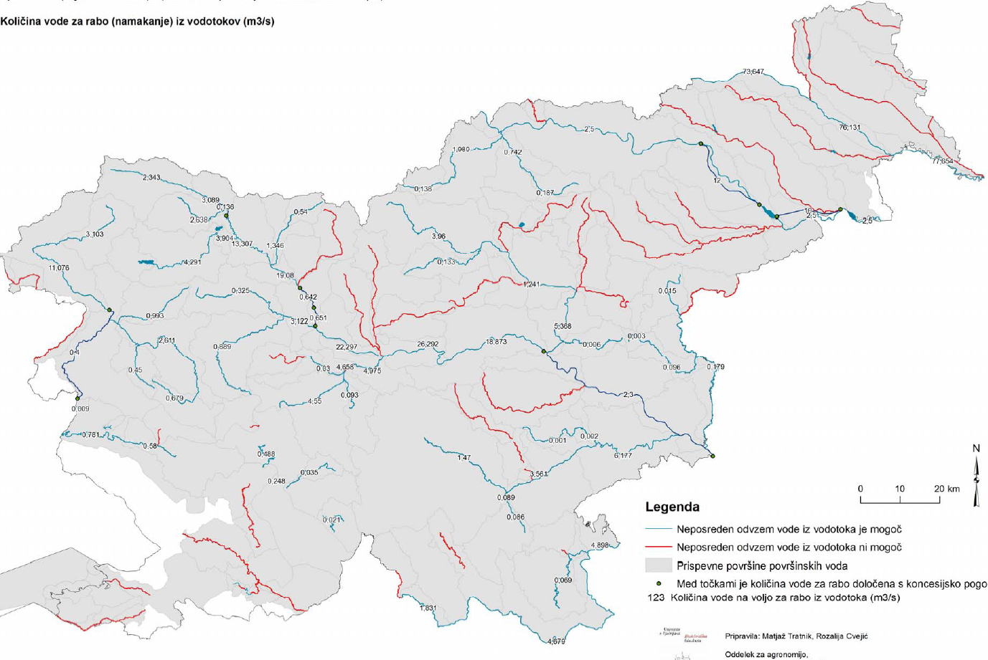

Analiza CRP [1] je za pokazala, da je od skupno 155 VTPV:
- 71 VTPV primernih za direkten odvzem iz površinskih voda za namakanje,
- 8 VTPV je odvzem vode možen iz zadrževalnikov oz. jezer,
- 54 VTPV direkten odvzem iz površinskih voda ni možen,
- 8 VTPV ni znanih podatkov o količini vode,
- 13 umetno preoblikovanih vodnih teles je primernih za odvzem vode za namakanje.

Slika 7: Potencialna razpoložljivost vodnih virov za namakanje za območje Slovenije na 1 ha natančno (100×100 m); sušno leto je določeno s petletno povratno dobo oz. 80-90 % verjetnostjo pojavljanja [2]
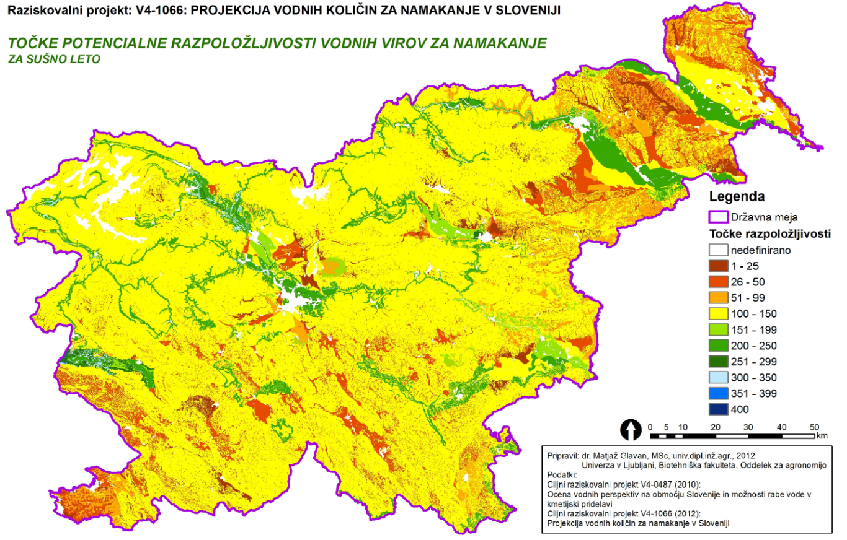
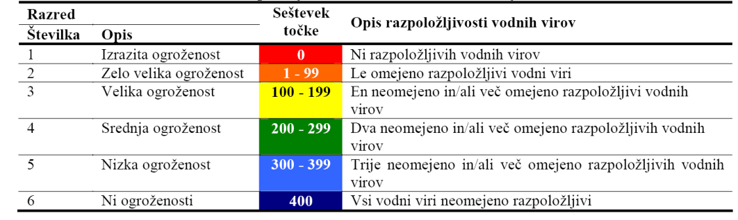

Največja razpoložljivost vodnih virov za namakanje kmetijskih površin je v dolinah vodotokov na aluvialnih tleh, kjer je poleg površinskega vodotoka pogosto prisotna tudi lahko dostopna podzemna voda (doline Save, Drave, Mure, Krke in Vipave s 151 do 299 točk (9,71 % površine Slovenije). V dolini Vipave dodatno prispeva k večji razpoložljivosti vode tudi prisotnost velikega vodnega zbiralnika in v zgornjesavski dolini večja nabira površinskega odtoka s 300 do 361 točk (0,33 % površine Slovenije). Na 69,61 % površine Slovenije so vodni viri za namakanje dokaj slabo razpoložljivi z le 100 do 150 točk, pri čemer gre večinoma za kombinacijo podzemne vode in površinskega odtoka. Na 17,33 % površine (Goričko, Slovenske gorice, Haloze, porečje Dravinje, Kočevska, Notranjska, Kras, slovenska Istra) so vodni viri zelo slabo dostopni z le od 25 do 99 točk, pri čemer ima skoraj 3 % površine na voljo za namakanje le težko dostopno podzemno vodo, katere razpoložljivost je vprašljiva in povezana z velikimi stroški (25 točk). [2] Točke v tem odstavku so obrazložene v gornji sliki.

Stanje voda na vodnih telesih podzemnih voda, ki se bodo uporabile za potrebe namakanja

Stanje posameznega vodnega telesa podzemnih voda je glede na Uredbo o stanju podzemnih voda (Uradni list RS, št. 25/09 in 68/12) določeno s kemijskim ali količinskim stanjem tega vodnega telesa podzemnih voda, in sicer s tistim, ki je slabši. Glede na poročila ARSO [11] je imelo v letu 2014 od 14 vodnih teles podzemne vode 11 vodnih teles dobro kemijsko stanje. Vodna telesa, ki imajo slabo kemijsko stanje so:
- VTPodV_1002 Savinjska kotlina,
- VTPodV_3012 Dravska kotlina in
- VTPodV_4016 Murska kotlina.
V preteklosti je bilo slabo kemijsko stanje še na vodnem telesu podzemne vode Krška kotlina in Vzhodne Slovenske gorice.

Najbolj obremenjena vodna telesa podzemne vode so bila v osrednjem in severovzhodnem delu Slovenije, kjer so pretežno vodonosniki z medzrnsko poroznostjo. Razlog je v glavnem obremenjenost z nitrati, ki je verjetno posledica kmetijstva, lahko pa je tudi posledica industrijskih in komunalnih izpustov na teh območjih. Najbolj kakovostna je bila podzemna voda kraških in razpoklinskih vodonosnikov, predvsem na manj poseljenih visokogorskih območjih.
Podzemna voda je bila najbolj obremenjena z nitrati, pesticidi in njihovimi razgradnimi produkti (atrazin, desetil-atrazin, metolaklor, prometrin, bromacil, vsota pesticidov) ter s kloriranimi organskimi topili (tetrakloroeten). Omenjeni parametri so najbolj pogost vzrok za preseganje standardov kakovosti oziroma vrednosti praga in s tem posledično za slabo kemijsko stanje podzemne vode. V obdobju od leta 1998 do leta 2014 kažejo rezultati monitoringa kakovosti podzemne vode v vodonosnikih z medzrnsko poroznostjo statistično značilen trend upadanja koncentracij nitrata, atrazina, njegovega razgradnega produkta desetil-atrazina ter vsote pesticidov. V nekaterih vodonosnikih so se vsebnosti atrazina in desetil-atrazina tako znižale, da se gibljejo okrog meje določljivosti analitske metode, kar pomeni, da jih na teh merilnih mestih praktično ni več [11].

Na podlagi rezultatov preizkusov predpisanega postopka ocenjevanja količinskega stanja podzemnih voda, se količinsko stanje v ocenjevalnem obdobju 2008-2013 v vseh plitvih vodonosnikih 21 vodnih teles podzemne vode Slovenije ocenjuje s skupno oceno dobro.

Vodno bilančni preizkus na podlagi primerjave odvzemov z razpoložljivo količino podzemne vode plitvih vodonosnikov izkazuje, da se v Sloveniji letno črpa 2,6 % razpoložljive podzemne vode. Največji deleži črpanja glede na razpoložljive količine podzemne vode so v:
- VTPodV_3012 Dravska kotlina (20,8 %),
- VTpodV_1001 Savska kotlina in Ljubljansko Barje (17,9 %) ter
- VTPodV_4016 Murska kotlina (15,2 %).

Trendi upadanja za Mursko kotlino so značilni predvsem za gornji del (Apaško polje), medtem ko so za spodnji del (od Melincev in Razkrižja dolvodno) značilni trendi dvigovanja nivojev.
Poleg tega pa so prisotni trendi upadanja na posameznih merilnih mestih še na VTpodV_1002 Savinjska kotlina in VTPodV_1003 Krška kotlina.

Celokupno analiza trenda gladin podzemne vode nakazuje s statistično značilnim trendom zniževanja gladin podzemne vode za nekaj območij z manjšim tveganjem za ohranjanje dobrega količinskega stanja do leta 2021 [12].

Slika 8: Karta možnosti zajema podzemnih voda [1]
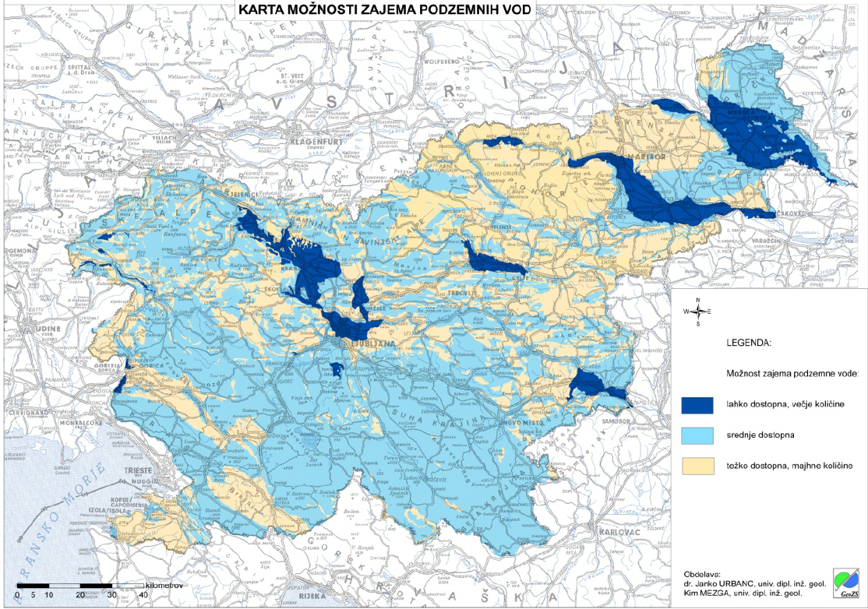

Na podlagi uradnih podatkov Agencije Republike Slovenije za okolje o porabljenem deležu razpoložljivih količin podzemne vode iz posameznih teles podzemne vode v obdobju 1990 –
2006 je ocenjeno, kolikšen delež razpoložljivih količin je že podeljen z vodnimi pravicami, kaže na relativno majhen delež porabljene razpoložljive vode iz posameznih teles podzemne vode. Najvišjo stopnjo izkoriščenosti telesa podzemne vode beležimo pri telesu podzemne vode 1001 Savska kotlina in Ljubljansko barje, kjer znaša povprečna stopnja izkoriščenosti 35 %.

Nekoliko drugačna slika je pri podeljenih pravicah za rabo. Preglednica kaže, da je kar pri treh telesih podzemne vode že dosežena razpoložljiva vodna količina (Savska kotlina in Ljubljansko barje, Kamniško – Savinjske Alpe ter Vzhodne Slovenske gorice). Podeljena vodna pravica izraža rezervacijo vodne količine in v večini primerov ne pomeni dejanskega odvzema podzemne vode [1].

Prikazani podatki Agencije RS za okolje nakazujejo velike razlike med podeljenimi vodnimi pravicami in dejansko rabo podzemnih voda. V praksi tako opažamo, da se izkorišča le del z vodnimi pravicami podeljenih razpoložljivih količin podzemnih voda. Na nek način lahko govorimo o dodatnih prostih kapacitetah za črpanje iz podzemnih voda.

Tabela 10: Porabljen delež razpoložljivih količin podzemne vode iz posameznih vodnih teles v obdobju od 1990 – 2006 ter delež podeljenih pravic [1]
VODNO TELO PODZEMNE VODE | PORABLJENO | PODELJENE PRAVICE
1001 Savska kotlina in Ljubljansko barje | 35 % | 75 – 100 %
1002 Savinjska kotlina | 8 % | 0 – 25 %
1003 Krška kotlina | 5 % | 25 – 50 %
1004 Julijske Alpe v porečju Save | 3 % | 0 – 25 %
1005 Karavanke | 14 % | 25 – 50 %
1006 Kamniško – Savinjske Alpe | 16 % | 75 – 100 %
1007 Cerkljansko, Škofjeloško in Polhograjsko hribovje | 5 % | 0 – 25 %
1008 Posavsko hribovje do osrednje Sotle | 24 % | 25 – 50 %
1009 Spodnji del Savinje do Sotle | 31 % | 25 – 50 %
1010 Kraška Ljubljanica | 5 % | 0 – 25 %
1011 Dolenjski kras | 7 % | 0 – 25 %
3012 Dravska kotlina | 22 % | 50 – 75 %
3013 Vzhodne Alpe | 28 % | 25 – 50 %
3014 Haloze in Dravinjske gorice | 41 % | 50 – 75 %
3015 Zahodne Slovenske gorice | 3 % | 0 – 25 %
4016 Murska kotlina | 12 % | 0 – 25 %
4017 Vzhodne Slovenske gorice | 29 % | 75 – 100 %
4018 Goričko | 2 % | 25 – 50 %
5019 Obala in Kras z Brkini | 26 % | 50 – 75 %
6020 Julijske Alpe v porečju Soče | 1 % | 0 – 25 %
6021 Goriška Brda in Trnovsko – Banjška planota | 10 % | 0 – 25 %

Stanje voda na vodnih telesih površinskih voda, ki se bodo uporabile za potrebe namakanja

Glede na pravilnik o določitvi in razvrstitvi vodnih teles površinskih voda (Uradni list RS, št. 63/05, 26/06 in 32/11) se v RS nahaja 155 vodnih teles površinskih voda vključno z jezeri, morjem in umetnimi akumulacijami. V tem poglavju obravnavamo samo vodotoke, pri čemer je takšnih vodnih teles 134. Stanje površinskih voda lahko razberemo iz poročil ARSO [9]. V letu 2012 in 2013 so imele vse reke dobro kemijsko stanje.

V letu 2012 je ekološko stanje glede na posebna onesnaževala ocenjeno za 50 merilnih mest. Zelo dobro stanje je določeno za 0 merilnih mest rek (0 %), dobro za 33 (67,3 %), zmerno za 10 merilnih mest (20,4 %), slabo za 4 merilna mesta (8,1 %) ter zelo slabo za 2 merilni mesti (4,0 %).

V letu 2013 je ekološko stanje glede na posebna onesnaževala ocenjeno za 52 merilnih mest. zelo dobro stanje je določeno za 0 merilnih mest rek (0 %), dobro za 18 (34,6 %), zmerno za 21 merilnih mest (40,4 %), slabo za 12 merilnih mest (23,0 %) in zelo slabo stanje za 1 merilno mesto (1,9 %).

V letu 2012 je ekološko stanje glede na posebna onesnaževala ocenjeno za 131 merilnih mest. Zelo dobro stanje je določeno za 50 merilnih mest rek (38,2 %), dobro za 69 (52,6 %), zmerno pa za 12 merilnih mest (9,2 %).

V letu 2013 je ekološko stanje glede na posebna onesnaževala ocenjeno za 94 merilnih
mest. Zelo dobro stanje je določeno za 25 merilnih mest rek (26,6 %), dobro za 60 (63,8 %),
zmerno pa za 9 merilnih mest (9,6 %).

Glede na NUV II podajamo še naslednje ocene predvidenega stanja površinskih voda. Zaradi različnih obremenitev na VO Donave okoljska cilja doseganje dobrega ekološkega stanja/potenciala ali dobrega kemijskega stanja površinskih voda ne bosta dosežena na 51 VTPV (42 %) od 121 VT. Na VO Donava okoljski cilji morda bodo ali morda ne bodo doseženi na 63 VTPV (52%) medtem ko bo 7 VT (6 %) VT doseglo zanje zastavljene okoljske cilje glede doseganja dobrega ekološkega stanja/potenciala ali kemijskega stanja voda [25].

Tabela 11: Število VTPV glede na oceno OVDOC* na VO Donave – skupna ocena [25]
Porečje | Število VTPV glede na oceno OVDOC*
Porečje | Okoljski cilji bodo doseženi | Okoljski cilji morda bodo ali morda ne bodo doseženi | Okoljski cilji ne bodo doseženi
Mura | 0 | 2 | 12
Drava | 7 | 11 | 12
Sava | 6 | 50 | 27
VO Donava | 7 | 36 | 51
*OVDOC- ocena verjetnosti doseganja okoljskih ciljev

Zaradi različnih obremenitev na VO Jadranskega morja okoljska cilja doseganje dobrega ekološkega stanja/potenciala ali dobrega kemijskega stanja površinskih voda ne bosta dosežena na 10 VTPV (29 %) od 34 VT. Okoljski cilji morda bodo ali morda ne bodo doseženi na 20 VTPV (59 %) medtem ko bodo štiri VT (12 %) dosegla zanje zastavljene okoljske cilje glede doseganja dobrega ekološkega stanja/potenciala ali kemijskega stanja voda. [26]

Tabela 11: Število VTPV glede na oceno OVDOC* na VO Donave – skupna ocena [26]
Porečje | Število VTPV glede na oceno OVDOC*
Porečje | Okoljski cilji bodo doseženi | Okoljski cilji morda bodo ali morda ne bodo doseženi | Okoljski cilji ne bodo doseženi
Soča | 3 | 9 | 3
Jadranske reke z morjem | 1 | 11 | 7
VO Jadransko morje | 4 | 20 | 10
*OVDOC- ocena verjetnosti doseganja okoljskih ciljev

Ocena spremembe kazalcev stanja voda (pričakovani vplivi na okolje)

Ocena vplivov Načrta na stanje podzemnih voda

Pri izvedbi Načrta bi lahko bili prisotni vplivi na količinsko stanje podzemnih voda zaradi prekomernega neposrednega odvzema (črpanja) podzemne vode za potrebe namakanja. V CRP [1] so bile določene površine primerne za namakanje iz podzemne vode in je bilo ugotovljeno, da se dobršen del kmetijskih površin nahaja na območjih težko dostopne podzemne vode. Odvzem podzemne vode iz telesa podzemne vode za potrebe namakanja kmetijskih površin na aluvialnih vodnih telesih podzemnih voda z medzrnsko poroznostjo bi bil možen, dokler gladina podzemne vode ne pade pod kritično vrednost, pod katerim je ogrožena oskrba s pitno vode ter druge ekološke funkcije tovrstnega telesa podzemne vode. Oskrba s pitno vode ter vzdrževanje od podzemne vode odvisnih ekosistemov mora imeti v vsakem primeru prednost pred ostalimi rabami podzemne vode: namakanje in zalivanje, tehnološka voda, toplotne črpalke ipd. Na tak način bo možno koristno izkoristiti del razpoložljivih količin podzemne vode, ki trenutno ni izkoriščen in bi bil lahko s pridom uporabljen v kmetijski pridelavi.

Vplivi na kemijsko stanje podzemnih voda so malo verjetni. Natančnejši opis vplivov izvedbe Načrta na kakovost podzemnih voda je razviden iz poglavja »Kakovost bivanja in zdravje ljudi«.

V Načrtu se s programom ukrepov načrtuje odvzem vode za namakanje iz naslednjih vodnih teles podzemne vode.

Tabela 10: Pregled podzemnih vodnih teles iz katerih je predviden neposreden odvzem vode
Zap. št. | Šifra VT | Območje / ime prispevne površine VT  površinske vode | Možna raba vode  namakanje  (m³/s) [1] | Površine za posamezno vodno telo podzemne vode, ki jih lahko namakamo z vodo, ki je na voljo (ha) | Ime NS predvidenih z Načrtom | Velikost NS  (ha) | Ocenjena poraba vode na NS  (m³/s)
1 | 4016 | Murska kotlina | 4 | 5882 | Veščica, Razkrižje in Šafarsko | skupaj 10 | 0,006
 |  |  |  |  | Logarovci | 7 | 0,0042
 |  |  |  |  | Krnci | 10 | 0,006
 |  |  |  |  | Hrastje Mota | 3 | 0,0018
 |  |  |  |  | Veržej | 15 | 0,009
 |  |  |  |  | Skupaj NS na VT | 45 | 0,027
2 | 4018 | Goričko | 3,5 | 5147 | Selo | 15 | 0,009
 |  |  |  |  | Lončarovci | 15 | 0,009
 |  |  |  |  | Skupaj NS na VT | 30 | 0,018
3 | 1009 | Spodnji del Savinje do Sotle | 12,5 | 8071 | Črnova* | 18 | 0,0108
 |  |  |  |  | Tajht* | 5 | 0,003
 |  |  |  |  | Skupaj NS na VT | 23 | 0,0138
4 | 1002 | Savinjska kotlina | 1,7 | 2881 | *Brezovnik | 14 | 0,0084
 |  |  |  |  | *Mirosan | 86 | 0,0516
 |  |  |  |  | *Krčevina | 38 | 0,0228
 |  |  |  |  | Skupaj NS na VT | 138 | 0,0828
5 | 1003 | Krška kotlina | 1,2 | 1875 | *Evrosad, *Žadovinek | 50 | 0,03
6 | 1011 | Dolenjski kras | 62,9 | 20221 | *Kostanjevica | 50 | 0,03
* Ti NS bodo kot vodni vir rabili vodo nabire površinskega odtoka iz manjših akumulacij; ter iz podzemne vode.

Kot je razvidno iz tabele so predvideni namakalni sistemi načrtovani tako, da ne bodo ogrožali količinskega stanja podzemnih voda, ker so površine ki so predvidene za namakanje bistveno manjše od površin, ki jih lahko namakamo z vodo, ki je na voljo. Čeprav je za vodno telo podzemne vode Murska kotlina kot celota prisoten trend upadanja nivojev podzemne vode, se načrtovani namakalni sistemi ne nahajajo na področjih kjer nivoji podzemne vode upadajo. Namakalni sistemi v Murski kotlini (45 ha) se bodo izvajali od Melincev dolvodno, kjer so značilni trendi dvigovanja nivojev podzemne vode. Namakalni sistemi v Savinski kotlini (138 ha) se bodo deloma napajali iz površinskih voda in deloma iz podzemnih voda. Glede na CRP [1] so na voljo zadostne količine podzemnih voda. Podobno je na preostalih vodnih telesih podzemnih voda, kjer je predvideno deloma odvzem iz podzemnih voda, deloma iz površinskih voda, pri čemer so na voljo zadostne proste količine podzemnih voda.

Potencialni vplivi na količinsko stanje podzemnih voda že preučeni v CRP [1], [2], [3]. V tem poročilu smo preverili usklajenost Načrta z navedenimi strokovnimi podlagami in ugotavljamo, da bo vpliv črpanja podzemnih voda za potrebe namakanja nebistven – B. Nebistven vpliv bo prisoten na 6 od 21 vodnih teles podzemne vode. Na ostalih vodnih telesih podzemne vode vpliva ne bo (ne bo odvzema). Stanje podzemnih voda se z izvedbo Načrta ne bo poslabšalo na nobenem vodnem telesu podzemne vode. Vplivi na količinsko stanje bodo občasni (sezonski) v trajanju nekaj mesecev . Kumulativnih vplivov z drugimi odvzemi podzemne vode (oskrba s pitno vodo, tehnološko vodo) so regulirani s podeljevanjem vodnih dovoljenj in so omejeni (nebistveni). Čezmejni vplivi niso predvideni.

Ocena vplivov Načrta na stanje površinskih voda

Pri prekomernem odvzemu vode za namakanje iz vodnih teles površinskih vodotokov, lahko pričakujemo poslabšanje stanja površinskih voda v hidromorfološkem elementu.

Kot je navedeno v Prilogi 3: Elementi kakovosti ekološkega stanja (Uredba o stanju površinskih voda (Uradni list RS, št. 14/09, 98/10 in 96/13)) so hidromorfološki elementi, ki podpirajo biološke elemente:
1. hidrološki režim, ki se ugotavlja na podlagi:
– količine in dinamike vodnega toka,
–povezave s telesi podzemne vode
2. kontinuiteta toka in
3. morfološke razmere, ki se ugotavljajo na podlagi:
– spreminjanja globine in širine reke,
– strukture in substrata rečne struge in
– strukture obrežnega pasu;
Na splošno ocenjujemo da bo vpliv na hidromorfološke elemente rek ob upoštevanju Qes nepomemben.

Tabela 11: Ocena vpliva na hidromorfološke elemente rek
Element |  | Opisna ocena vpliva
hidrološki režim
 | količina in dinamika vodnega toka | Ob doslednem upoštevanju Qes bo vpliv nepomemben.
 | povezava s telesi podzemne vode | Ni vpliva.
kontinuiteta toka |  | V primeru, da se na vodnem telesu ne gradi akumulacije ali druge ureditveza namene namakanja, potem ni vpliva. V primeru gradnje akumulacije bo kontinuiteta prekinjena. Z Načrtom se predvideva gradnja akumulacij samo na povirnem delu vodnih teles, tako da bodo vplivi manj pomembni.
morfološke razmere
 | spreminjanja globine in širine reke | V primeru, da se na vodnem telesu ne gradi akumulacija za namene namakanja, potem ni vpliva.
 | strukture in substrata rečne struge | V primeru, da se na vodnem telesu ne gradi akumulacija za namene namakanja, potem ni vpliva.
 | strukture obrežnega pasu | V primeru, da se na vodnem telesu ne gradi akumulacija za namene namakanja, potem ni vpliva. Odvzem vode v reki je točkoven in ne vpliva na strukturo obrežnega pasu.

Vpliv na vodno telo površinske vode je odvisen tudi od načina odvzema vode. Opisni prikaz vplivov je razviden v spodnji tabeli.

Tabela 12: Pregled načinov odvzema vode za namakanje iz površinskih in zalednih voda ter vplivi glede na različne načine odvzema
Vodni vir [2] | Tehnologija [2] | Opis vpliva
Zajezitev tekočih voda | Vodotok, ki teče po dolini z izoblikovanimi robovi, se zajezi s prečnim objektom – pregrado, ki sega do robov doline. Nabira vode je odvisna od razlike med dotokom in odtokom. V praksi so to večinoma čelne akumulacije hidroelektrarn različnih velikosti, ribniki na manjših potokih in podobno. | Sorazmerno velik vpliv na hidravlične, predvsem pa na dinamične značilnosti vodotoka. Zaradi akumuliranja se nabira potencialna energija vode (dvig gladine), ki jo je potrebno ustrezno izničiti. Poleg tega je z zajezitvijo prekinjen naravni tok plavin, kar je problematično predvsem z vidika odlaganja naplavin v zbiralnikih in povečane erozije pod zajezitvijo. Velik vpliv na prehodnost struge za vodne organizme.
Odvzem vode iz struge (derivacija) | Vodni zbiralnik se nahaja vzporedno z vodnim tokom, ki zagotavlja potrebno količino vode. Praviloma težnostni dotok vode se zagotovi z delitvijo pretoka (odvzemom) na razdelilnem objektu. | Sorazmerno velik vpliv na hidravlične, predvsem pa na dinamične značilnosti vodotoka. Manjši vpliv na prekinjen pretok naravnih plavin. Vpliv odvisen od načina in količine odvzema vode. Majhen vpliv na prehodnost struge za vodne organizme.
Vodni zbiralnik v vodonosnih plasteh | Na območjih s plitko lego vodonosnika s podzemno vodo s prosto gladino je zbiralnik možno izvesti z izkopom pod gladino podzemne vode.  Prva možnost je sicer, da je vodni zbiralnik v bližini vodotoka in se napaja neposredno s tokom podzemne vode, ki je povezan s površinskim tokom v strugi vodotoka. Druga možnost je izkop zbiralnika v vodonosno plast na območjih, kjer poteka tok  podzemne vode prečno ali diagonalno na dolino. Ta mesta so večinoma na prehodih s pobočja v dolinsko dno. | Sorazmerno majhen vpliv na stanje podzemne in površinske vode. Vpliv na hidravlične značilnosti vodotoka je majhen – možno je nižanje nizkih pretokov zaradi vpliva drenaže. Ni vpliva na pretok naravnih plavin in prehodnost struge za vodne organizme.
Zbiranje površinske meteorne vode in dreniranje vodonosnih plasti | Manjše zbiralnike je možno predvideti na območjih, kjer je plast zemljine tik pod površjem  težko prepustna in kjer ob padavina znaten delež meteorne vode odteče po površini.  Količina razpoložljive vode je v teh primerih predvsem odvisna od količine padavin v obdobju nabire, velikosti prispevnega območja, vrste tal in geološke matične podlage. | Sorazmerno majhen vpliv na stanje podzemne in površinske vode. Vpliv na hidravlične značilnosti vodotoka je majhen – možno je nižanje nizkih pretokov zaradi vpliva drenaže. Ni vpliva na pretok naravnih plavin in prehodnost struge za vodne organizme.

V strokovnih podlagah, k Načrtu [1], [2], [3] je bila preučena možnost uporabe površinskih voda za namakanje. Pri čemer je bila podana osnovna omejitev, da se iz vodotoka ne jemlje več kot zakonsko predpisani ekološko sprejemljivi pretok - Qes. V CRP (preglednica 2. in preglednica 3., stran 36 -41 [1]) so tako določena vodna telesa površinskih voda iz katerih je možno odvzeti vodo za namakanje.

Na ta način je že z samim Načrtom omejen odvzem vode na način, da je preprečeno poslabšanje ekološkega stanja voda zaradi pretiranega odvzema vode. Vodna telesa površinskih voda na katerih zaradi premajhnih nizkih pretokov odvzem vode za namakanje ni mogoč, se naj ne bi uporabljalo za oskrbo namakalnih sistemov. Dejansko se lahko pojavi nevarnost slabšanja stanja površinskih voda le v primeru nenadzorovanega odvzema preko dovoljenih vrednosti. Ne glede na vrednosti ki so določene v CRP [1] in spodnji tabeli, pa lahko v primeru ekstremnih vremenskih pojavov črpanje navedenih količin iz vodotokov, povzroči poslabšanje ekološkega stanja površinskih voda.

Tabela 13: Pregled vodnih teles površinske vode iz katerih je možen neposreden odvzem vode [1]
Zap. št. | Šifra VT | Območje / ime prispevne površine VT  površinske vode | Možna raba vode  namakanje  (m³/s) [1] | Program ukrepov predvideva črpanje (NE/Ime NS; velikost***)
1 | SI1118VT | VT Radovna | 2,638 | NE
2 | SI111VT5 | VT Sava izvir -Hrušica | 2,343 | NE
3 | SI111VT7 | MPVT Sava Dolinka HE Moste | 3,089 | NE
4 | SI112VT7 | VT Sava Sveti Janez -Jezernica | 4,291 | NE
5 | SI112VT9 | VT Sava Jezernica -sotočje s Savo Dolinko | 3,904 | NE
6 | SI114VT3 | VT Tržiška Bistrica povirje -sotočje z  Lomščico | 0,540 | NE
7 | SI114VT9 | VT Tržiška Bistrica sotočje z Lomščico - Podbrezje | 1,346 | Križe – Kovor; 89 ha  Naklo – Strahinj; 252 ha
8 | SI121VT | VT Poljanska Sora | 0,889 | NE
9 | SI122VT | VT Selška Sora | 0,325 | NE
10 | SI123VT | VT Sora | 3,122 | Godešič – Rateče; 224 ha
11 | SI14102VT | VT Cerkniščica | 0,035 | NE
12 | SI141VT1 | VT Jezerski Obrh | 0,021 | NE
13 | SI143VT | VT Rak | 0,248 | NE
14 | SI145VT | VT Unica | 0,488 | NE
15 | SI1476VT | VT Iščica | 0,093 | NE
16 | SI148VT5 | VT Mali Graben z Gradaščico | 0,030 | NE
17 | SI14VT77 | VT Ljubljanica povirje -Ljubljana | 4,550 | NE
18 | SI14VT93 | MPVT Mestna Ljubljanica | 4,658 | NE
19 | SI14VT97 | VT Ljubljanica Moste -Podgrad | 4,975 | NE
20 | SI1616VT | VT Dreta | 0,133 | NE
21 | SI1696VT | VT Gračnica | 0,006 | NE
22 | SI16VT17 | VT Savinja povirje -Letuš | 3,960 | NE
23 | SI16VT70 | VT Savinja Letuš -Celje | 1,241 | Savinjska – zahod; 758 ha  Savinjska – vzhod; 898 ha  **Mirosan – Krčevina; 239 ha  **Brezovnik; 18 ha  **Tajht; 7 ha  **Črnova; 17 ha
24 | SI16VT97 | VT Savinja Celje -Zidani Most | 5,368 | NE
25 | SI184VT1 | VT Črmošnjičica | 0,086 | NE
26 | SI184VT2 | VT Radeščica | 0,089 | NE
27 | SI188VT5 | VT Radulja povirje -Klevevž | 0,001 | NE
28 | SI188VT7 | VT Radulja Klevevž -Dobrava pri Škocjanu | 0,002 | NE
29 | SI18VT31 | VT Krka povirje -Soteska | 1,470 | *Sp. Slivnica; 47 ha  *Mlačevo; 119 ha  *Blato; 26 ha
30 | SI18VT77 | VT Krka Soteska -Otočec | 3,561 | NE
31 | SI18VT97 | VT Krka Otočec -Brežice | 6,177 | Šentjernej; 821 ha;  **Kostanjevica; 61 ha;
32 | SI1922VT | VT Mestinjščica | 0,015 | NE
33 | SI1924VT1 | VT Bistrica povirje -Lesično | 0,003 | NE
34 | SI1924VT2 | VT Bistrica Lesično -Polje | 0,096 | NE
35 | SI192VT5 | VT Sotla Podčetrtek -Ključ | 0,179 | NE
36 | SI1VT137 | VT Sava HE Moste -Podbrezje | 13,307 | NE
37 | SI1VT150 | VT Sava Podbrezje -Kranj | 19,080 | Naklo – Strahinj; 252 ha
38 | SI1VT170 | MPVT Sava Mavčiče -Medvode | 1,293 | Primskovo – Hrastje; 659 ha  Šenčur – Voglje; 152 ha  Prebačevo – Trboje; 308 ha  Jama – Mavčiče;  Bitnje – Žabnica; 879 ha  Visoko - Hotemaže; 150 ha
39 | SI1VT310 | VT Sava Medvode -Podgrad | 22,297 | Pirniče; 106 ha  Nemška cesta; 221 ha
40 | SI1VT519 | VT Sava Podgrad -Litija | 26,292 | NE
41 | SI1VT557 | VT Sava Litija -Zidani Most | 18,873 | NE
42 | SI1VT930 | Sava Suhadol - državna meja | 2,300 | Sevnica; 560 ha  *Senovo; 487 ha  **Evrosad; 223 ha  **Žadovinek; 109 ha  Arnovo selo; 205 ha  Artiče; 1450 ha
43 | SI216VT | VT Lahinja | 0,069 | NE
44 | SI21VT13 | VT Kolpa Osilnica - Petrina | 1,831 | NE
45 | SI21VT50 | VT Kolpa Petrina - Primostek | 4,679 | NE
46 | SI21VT70 | VT Kolpa Primostek -Kamanje | 4,898 | NE
47 | SI322VT3 | VT Mislinja povirje -Slovenj Gradec | 0,187 | NE
48 | SI322VT7 | VT Mislinja Slovenj Gradec -Otiški vrh | 0,742 | NE
49 | SI32VT11 | VT Meža povirje -Črna na Koroškem | 0,138 | NE
50 | SI32VT30 | VT Meža Črna na Koroškem -Dravograd | 1,989 | NE
51 | SI35172VT | UVT Kanal HE Zlatoličje | 12,000 | Hajdina; 154 ha
52 | SI378VT | UVT Kanal HE Formin | 10,000 | Gorišnica; 690 ha
53 | SI43VT10 | VT Mura Ceršak -Petanjci | 73,647 | NE
54 | SI43VT30 | VT Kučnica Mura Petanjci -Gibina | 76,131 | NE
55 | SI43VT50 | VT Mura Gibina -Podturen | 77,654 | NE
56 | SI626VT | VT Trebuščica | 0,450 | NE
57 | SI628VT | VT Bača | 0,993 | NE
58 | SI62VT13 | VT Idrijca povirje -Podroteja | 0,679 | NE
59 | SI62VT70 | VT Idrijca Podroteja -sotočje z Bačo | 2,611 | NE
60 | SI6354VT | VT Koren | 0,009 | NE
61 | SI64VT57 | VT Vipava povirje -Brje | 0,580 | Polje Brje Žablje; 697 ha
62 | SI64VT90 | VT Vipava Brje -Miren | 0,781 | Polje Brje Žablje; 697 ha  Šempasko polje; 245 ha
63 | SI6VT119 | VT Soča povirje -Bovec | 3,103 | NE
64 | SI6VT157 | VT Soča Bovec -Tolmin | 11,076 | NE
65 | SI6VT330 | MPVT Soške elektrarne | 0,400 | Kanal; 11 ha
66 | SI3VT5172 | MPVT zadrževalnik Ptujsko  jezero | NIP | Semenarna; 62 ha
67 | SI3VT970 | VT Drava zadrževalnik Ormoško jezero – Središče ob Dravi | NIP | Ormož; 394 ha
*Odvzem ni neposredno iz navedenega vodotoka ampak iz pritokov navedenega vodotoka
**Odvzem deloma tudi iz podzemne vode.
***Velikost predstavlja velikost območja kjer se bo potencialno izvajal NS in ne dejansko površino namakanja, ki je manjša od velikosti območja NS

V spodnji tabeli je prikaz vodnih teles površinske vode za katere je bilo v CRP [1] navedeno, da iz njih črpanje vode za namakanje ni možno, ker v času nizkih pretokov ni možno zagotoviti Qes v strugi, vendar so v Načrtu na prispevnem območju vodnega telesa vseeno predvideni namakalni sistemi. V primeru, da bi prišlo do neposrednega odvzema iz vodnih teles površinskih vodotokov navedenih v spodnji tabeli bi lahko prišlo do škodljivih vplivov na količinsko in posledično ekološko stanje površinskih voda.

Tabela 14: Pregled vodnih teles površinske vode, ob katerih so predvideni NS čeprav neposreden odvzem površinske vode glede na CRP [1] ni mogoč
Zap. št. | Šifra VT | Območje / ime prispevne površine VT  površinske vode | Ime NS | Velikost NS  (ha)
1 | SI186VT3 | VT Temenica I | Trebnje | 10
2 | SI1326VT | VT Pšata | Grad Poženik; | 100
2 | SI1326VT | VT Pšata | Brnik; | 100
2 | SI1326VT | VT Pšata | Komenda – Moste | 80
2 | SI1326VT | VT Pšata | Jablje | 400
2 | SI1326VT | VT Pšata | Mengeš-Loka-Rodica | 400

Glede na CRP [1] reka Temenica ni primerna za neposredni odvzem za namakanje. Ob upoštevanju obrazložitev iz Načrta (str. 20) se za namakalni sistem Trebnje predvideva kot vodni vir: »kombinacije vodnih virov, in sicer manjše vodotoke, nabira vode površinskega odtoka, zaledne vode, podzemna voda in kapnica.«, pa lahko zaključimo, da ni predvideno črpanje iz Temenice in zato predvidoma tudi vpliv ne bo pomemben. Ne glede na to pa je potrebno v naslednjih fazah preveriti zanesljivost vira namakanja.

Glede na CRP [1] reka Pšata ni primerna za neposredni odvzem za namakanje. V obrazložitvi iz Načrta (str. 23) se za namakalne sisteme (Grad Poženik, Brnik, Komenda – Moste, Jablje in Mengeš-Loka-Rodica) predvideva kot vodni vir naslednje.: »Načrtuje se predvsem odvzem vode za namakanje iz vodotokov. Neposreden odvzem vode v poletnem obdobju ni mogoč iz vodotokov Pšata, Kamniška Bistrica in Radomlja; ostali vodotoki imajo tudi v tem obdobju dovolj vode«. Na podlagi napisanega lahko zaključimo, da ni predvideno neposredno črpanje iz Pšate, predvideni pa so odvzemi iz pritokov, kar lahko posredno vpliva na neugodno stanje površinskih voda. Ker v tej fazi ni znano kateri vodotoki se bodo uporabili za NS in ali bodo za to izgrajene akumulacije, ni možno oceniti ali bo odvzem iz ostalih vodotokov, povzročil tudi pomemben manko vode v Pšati. Zato predlagamo, da se v naslednjih fazah (PZI, PVO oz. OVS) natančneje preverijo viri vode za NS Grad Poženik, Brnik, Komenda – Moste, Jablje in Mengeš-Loka-Rodica in morebitni škodljivi vplivi na količinsko stanje vodnega telesa reke Pšate.

Poleg omenjenih namakalnih sistemov navedenih v zgornjih dveh tabelah se predvideva tudi izgradnja akumulacij na naslednjih vodnih telesih oz. njihovih prispevnih območjih, kot je to razvidno iz spodnje tabele. Pri tem so v Načrtu navedene površine akumulacij deloma pa so samo ocenjene velikosti namakalnih sistemov, brez navedbe velikosti akumulacij. Tako so vhodni podatki nepopolni. V vsakem primeru so v spodnji tabeli navedeni NS ki se bodo oskrbovali preko novih akumulacij oz. zadrževalnikov.

Tabela 15: Pregled prispevnih območij vodnih teles površinske vode, na katerih so predvidene izgradnje akumulacije za NS
Zap. št. | Šifra VT | Območje / ime prispevne površine VT  površinske vode | CRP [1] namakanje možno  (DA/NE) | Ime NS | Velikost akumulacije  /NS  (ha) | Ime vodotoka*
1 | SI5VT4 | VT Morje Žusterna - Piran | NE | Montekalvo | 9 | Roja
 |  |  |  | Timun | 5 | Ni znano
2 | SI5VT5 | VT Morje – Piranski zaliv | NE | Jernejska dolina | 5 | Jernejski potok
 |  |  |  | Ribila | 9 | Drnica
 |  |  |  | Draga 1 in 2 | 19 | Pritok Drnice
 |  |  |  | Čuke | 4 | Ni znano
3 | SI64VT57 | VT Vipava povirje – Brje | DA | Košivec | 6 | Košivec, Kamenški potok
*ime vodotoka je pridobljeno kartografsko

Za preostala vodna telesa površinskih voda, ki niso navedena v zgornjih tabelah ne bo vpliva, ker iz njih črpanje vode ni predvideno oz. niti ni možno zaradi pogojev Qes .

KAKOVOST POVRŠINSKIH VODA
Namakalni sistemi nimajo neposrednega vpliva na kakovost površinskih vodotokov, ker ni predviden neposreden površinski odtok iz namakanih kmetijskih zemljišč v površinske vode. Ne glede na to pa so možni posredni vplivi na kakovost površinskih voda predvsem z izcejanjem dušika (N) preko podzemnih voda v površinske vode. Izgradnja namakalnih sistemov sicer ne vpliva na povečan vnos gnojil (prej obratno) temveč spreminja dinamiko in količino vodne bilance v tleh. Med vsemi gnojili, ki se uporabljajo v kmetijski praksi (N, P,K) ima dušik (v obliki nitrata NO3) največjo topnost v vodi in ima vodna bilanca v tleh neposreden vpliv na količino izcejanja dušika v podtalje in posredno v površinske vode.

Pri tem podajamo naslednje ključne ugotovitve glede vplivov namakanja na izcejanje gnojil v površinske vode [4], [5], [13]:
- Namakalni sistemi omogočajo, da lahko nadzorujemo čas vnosa vode v tla in temu primerno lahko nadzorujemo tudi čas dodajanja gnojila. Na primer v času suše dodajanje gnojil ne bo imelo učinka, ker brez medija vode ne bo prišlo do vnosa hranil v območje korenin.
- Namakalni sistemi – kapljični sistem omogočajo fertigacijo – to je dodajanje gnojil preko vode. Na ta način je vnos gnojil najbolj kontroliran in lahko rastlina gnojila v celoti porabi, brez izcejanje v podtalje.
- V primeru neprofesionalne uporabe namakalnega sistema lahko prekomerno zalivanje in posledično namočenost tal povzroči pretirano izpiranje gnojil v podtalje in posredno v površinske vodotoke. Potrebno je izobraževanje uporabnikov namakalnih sistemov, ter prisotnost svetovalcev na terenu, kar pa Načrt že predvideva (str. 27.)

Na podlagi navedenega ocenjujemo, da bo posreden vpliv namakalnih sistemov na kemijsko stanje površinskih voda nebistven.

Ocenjujemo, da se z Načrtom ne bodo bistveno spremenili kazalci stanja površinskih voda. Pričakovani vplivi na stanje površinskih voda so nebistveni ob upoštevanju omilitvenih ukrepov - C, kratkotrajni in povratni. Z Načrtom se na nobenem vodnem telesu površinske vode stanje voda (v ekološkem, kemijskem in hidrološkem smislu) ne bo poslabšalo, v primeru, da bodo upoštevani omilitveni ukrepi (preveritev namakalnih sistemov na vodnem telesu Pšate). Nebistven vpliv bo prisoten na 21 od 155 vodnih teles površinske vode. Možno je občasno in kratkotrajno poslabšanje posameznih parametrov ali modulov na vodnem telesu vendar ostaja celokupno stanje podzemnih in površinskih enako ter se ne poslabšuje. Kumulativnih vplivov ne bo, ker se vodna dovoljenja podeljujejo na podlagi pregleda obstoječih vodnih dovoljenj na istem vodnem telesu. V primeru, da je nosilna kapaciteta vodnega telesa že presežena, pristojni organ novega vodnega dovoljenja ne podeli. Na ta način so preprečeni morebitni kumulativni vplivi.

Odvzem vode za namakanje iz površinskih vodotokov, bi lahko imel tudi čezmejne vplive. Pri tem izpostavljamo odvzem vode na porečju Save in Drave, ki se izlivata v Republiko Hrvaško. Na porečju Mure in Kolpe neposredni odvzemi iz površinskih vodotokov niso predvideni. Ravno tako ne iz Soče. Na območju Drave po koncesijski pogodbi lahko iz izkoristimo 12 m3/s vode za namakanje kmetijskih zemljišč. Kanal za HE Formin se razteza od Ptujskega jezera, do Ormoža. Voda za namakanje se odvzema iz akumulacije kot tudi iz dovodnega kanala Ormoškega jezera, na ta način se lahko za namakanje koristi volumen akumulacije brez vpliva na dolvodne odseke. Vodna telesa Save, ki so definirana na območju od Suhadola do državne meje s Hrvaško, so bila združena v eno območje, saj je količina vode, ki je na voljo definirana za celotno območje spodnje Save. V povprečju lahko na omenjenem območju v rastni dobi porabimo 1 % srednjega letnega pretoka reke. Koncesijska pogodba, ki velja za območje od Suhadola do državne meje določa, da mora koncesionar omogočiti na območju koncesije izvajanje vodnih pravic za namakanje kmetijskih zemljišč in sicer z odvzemom do prereza Nuklearne elektrarne Krško največ 4 m³/s in še 4 m³/s do državne meje, v kolikor to dopušča stanje voda. Povprečni odvzem vode iz porečja reke Save za prerez do državne meje v vegetacijski dobi od aprila do septembra je ocenjen na 2,3 m3/s (Holding elektrarn na spodnji Savi , 2010).

Odvzemi vode za namakanje se izvajajo glede na dejansko hidrološko stanje. V primeru, da hidrološke razmere v vodotoku ne omogočajo ekološkega pretoka se odvzem vode ne izvaja. V vsakem primeru se preko mejnih odsekov spušča in ohranja ekološko sprejemljiv pretok. Na ta način so čezmejni vplivi omejeni in nebistveni.

Podrobnejši opisi vplivov (v ekološkem in kemijskem smislu) odvzema voda na površinske vodotoke so navedeni še v poglavjih Narava H.3.1., H.3.2., H.3.3., H.3.4., H.3.5. in H.4.

Ocena vplivov na poplavno ogroženost

S pregledom kazalca »Število in površina novih namakalnih sistemov na območjih razredov poplavne nevarnosti« želimo preveriti škodljive učinke voda (poplave in erozija) na namakalne sisteme ter posledično določiti sprejemljivost posega oz. določiti omilitvene ukrepe.

V prilogi Uredbe o pogojih in omejitvah za izvajanje dejavnosti in posegov v prostor na območjih, ogroženih zaradi poplav in z njimi povezane erozije celinskih voda in morja (Uradni list RS, št. 89/08) je navedeno da je možno umeščati »Dovodne in odvodne kanale, namakalne in osuševalne sisteme« na območja majhnega razreda poplavne nevarnosti. Medtem ko je na območja srednje in velike poplavne nevarnosti možno umeščati namakalne sisteme le če, ugotovitve celovite presoje vplivov na okolje ali presoje vplivov na okolje niso ocenjene kot uničujoče ali bistvene in je mogoče s predhodno izvedbo omilitvenih ukrepov v skladu z okoljevarstvenim dovoljenjem ali vodnim soglasjem zagotoviti, da njihov vpliv ni bistven.

O bistvenem vplivu lahko govorimo v primeru umeščanju namakalnih sistemov na območja razredov velike in srednje poplavne nevarnosti ob neugodni sestavi tal, kjer bi zaradi učinkov erozije prišlo do večje škode na namakalnih sistemih. Na erozijo namreč vplivajo naslednji faktorji:
- Hitrost poplavne vode,
- globina poplavne vode,
- vrsta zemljine in
- pokritost tal.

V grobem lahko določimo naslednje stopnje ogroženosti glede na pokrovnost tal:
- hitrosti do 0,4 m/s, ni poškodb na zoranih njivah;
- hitrosti nad 0,4 m/s do 1,4 m/s, ni poškodb na travnikih, na zoranih njivah so možne erozijske poškodbe;
- hitrosti nad 1,4 m/s do 2,0 m/s, ni poškodb na površinah z grmičevjem, na zoranih njivah in travnikih pa so poškodbe možne;
- hitrosti nad 2,0 m/s, ni poškodb na pogozdenih površinah, na vseh ostalih površinah so možne poškodbe [24].

V primeru, da hitrosti vode, ki so posledica visokih voda na območju posameznega razreda povzročijo hitrosti, ki so večje od maksimalne dovoljene hitrosti, se lahko pričakujejo erozijske poškodbe površja. V primeru, da so hitrosti toka vode pod maksimalnimi dovoljenimi hitrosti na območju ne bi smelo biti erozijskih poškodb. V spodnji tabeli

Tabela 16: Prikaz največjih dovoljenih hitrosti vode na obravnavanih prerezih pri različnih visokovodnih valovih [24]
Vrsta zemljine | m/s
Nekohezivne zemljine, fini pesek (globina toka 0.45 m) | 0,29
Kohezivne zemljine, zelo rahla, malo zaglinjena zemljina | 0,34
Nekohezivne zemljine, srednje fin pesek (globina toka 0.45 m) | 0,36
Obdelane površine na lahko erodibilni zemljini | 0,40
Nekohezivne zemljine, grobi pesek (globina toka 0.45 m) | 0,45
Peščene zemljine | 0,45
Fini koloidni pesek | 0,45
Kohezivne zemljine, zelo rahla, zelo zaglinjena zemljina | 0,46
Močno erodibilne zemljine | 0,50
Nekoloidna, peščena ilovica | 0,50
Nekohezivne zemljine, zelo grobi pesek (globina toka 0.45 m) | 0,54
Srednje erodibilne zemljine | 0,60
Obdelane površine na erozijsko odpornih zemljinah | 0,60
Aluvialni melj ali meljna ilovica, ne-koloidna | 0,60
Kohezivne zemljine, rahla, malo zaglinjena zemljina | 0,60
Nekohezivne zemljine, zelo fin prod (globina toka 0.45 m) | 0,66
Nizko erodibilne zemljine | 0,70
Fini prod in trdna ilovica | 0,70
Kohezivne zemljine, rahla, zelo zaglinjena zemljina | 0,70
Poraščene peščene zemljine; gola zemljina | 0,75
Nekohezivne zemljine, fini prod (globina toka 0.45 m) | 0,78
Kohezivne zemljine, aluvialne ilovice (globina toka 0.45 m) | 0,78
Kohezivne zemljine, peščene ilovice (globina toka 0.45 m) | 0,93
Nekohezivne zemljine, srednje debel prod (globina toka 0.45 m) | 0,99
Kohezivne zemljine, močno peščene ilovice (globina toka 0.45 m) | 0,99
Trdna ilovica, ne koloidna | 1,10
Aluvialen koloidni melj | 1,10
Zelo koloidna, trdna glina | 1,10
Razgaljeni in zatravljeni kanali, normalna trava, lahko erodibilna zem. | 1,10
Grob, ne-koloidni prod | 1,20
Koloidni, trdni melj | 1,20
Nekohezivne zemljine, grob prod (globina toka 0.45 m) | 1,23
S travo poraščene peščene zemljine | 1,35
Razgaljeni in zatravljeni kanali, normalna trava, erozijsko odporne zem. | 1,40
Z gosto travo poraščene peščene zemljine | 1,9

Pri namakalnih sistemih imamo v smislu pokrivnosti tal gole njivske površine. V času rasti poljščin se pokrivnost tal spremeni in so v primeru poplav možne večje hitrosti vode ob manjši ogroženosti zaradi erozije. Ne glede na to pa je smiselno upoštevati za namakalne sisteme da imamo golo nepokrito zemljo. Poleg tega se poplave pojavljajo najbolj pogosto v jesenskem času ko so njivske površine brez vegetacije in je erozijska ogroženost največja.

Iz gornje tabele je razvidno, da ni možno podati splošne trditve pri katerih hitrostih poplavne vode bodo gole njivske površine izpostavljene eroziji. Le to je odvisno od sestave prsti, na vsaki lokaciji namakalnega sistema posebej. Na primer bolj ilovnata ali prodnata prst prenese bistveno višje hitrosti kot npr. bolj peščene in rahle prsti. Ker na voljo ni podatkov o sestavi prsti za vsako posamezno območje namakalnega sistema (niti niso znane natančne lokacije teh namakalnih sistemov) ni možno podati natančne ocene vpliva erozije na posamezni namakalni sistem. V tej fazi lahko pregledamo preseke med namakalnimi sistemi in območji srednje in velike poplavne nevarnosti (GIS analiza).

Skupaj smo evidentirali 19 NS (od skupno 90-tih NS) ki ležijo na območjih srednje (iKRPN_Ps) in velike (iKRPN_Pv) poplavne nevarnosti.

V primeru da NS leži na območju srednje in velike poplavne nevarnosti, še ne pomeni, da je NS v celoti neustrezen. Večinoma je možno s prilagoditvami oblike NS izogniti se poseganju na poplavno območje. V spodnji tabeli so prikazani vsi NS, ki glede na GIS analizo ležijo na iKRPN Ps ter iKRPN Pv.

Tabela 17: Namakalni sistemi, ki ležijo na območjih srednje in velike poplavne nevarnosti
Ime NS | Površ NS (ha) | Površ. NS na iKRPN_Pv | Površ. NS na iKRPN_Ps | Delež NS na iKRPN_Pv | Delež NS na iKRPN_Ps | Opis
Artiče | 75 ha | / | / | / | / | Območje NS ni natančno določeno* – z veliko verjetnostjo ocenjujemo da NS ne leži na območju poplav ob Savi – glej spodnjo sliko. Ocena - A.
Bitnje-Žabnica | 200 ha | / | / | / | / | Območje NS ni natančno določeno* – z veliko verjetnostjo ocenjujemo da NS ne leži na območju poplav ob vodotoku Žabnica – glej spodnjo sliko. Ocena - A.
Brnik | 100 ha | 0 ha | 8 ha* | / * | / * | Območje NS ni natančno določeno* - ocenjujemo da manjši delež (< 5 %) leži na iKRPN_Ps vodotoka Reka. Ocena - C.
Evrosad | 100 ha | 1,8 ha | 8,3 ha | 1,8 % | 8,3 % | Vzhodni del NS leži na območju poplav ob HE Brežice. Ocena - C.
Gomilsko | 3 ha | 0 ha | 1,5 ha | 0 % | 50 % | NS ležijo deloma na poplavnem območju Bolske. Ocenjujemo pomemben vpliv. Ocena - C.
Prekopa | 5 ha | 0 ha | 0,8 ha | 0 % | 16 %
Vransko | 9 ha | 0,6 ha | 5,8 ha | 6,7 % | 64,4 %
Ojstriška vas | 33 ha | 0,1 ha | 1,9 ha | 0,3 % | 5,7 %
Savinska | 500 | 0,3 ha | 44 ha ** | 0,1 % | 8,8 %** | Posodobitev obstoječih NS. NS leži deloma na poplavnem območju Bolske. Ocenjujemo pomemben vpliv. Ocena - C.
Grad Poženik | 100 | 0 ha | 5,1 ha* | / * | / * | Območje NS ni natančno določeno* - na NS so prisotni jarki in kanali, ki so pod vplivom iKRPN Ps. Ocena - C.
Komenda - Moste | 170 | 0 ha | 6,9 ha | 0% | 4% | NS leži v manjšem delu na poplavnem območju Pšate. Ocena - C.
Mlačevo | 15 ha | 0,1 ha* | 7,4 ha* | /* | /* | Območje NS ni natančno določeno* - na NS so prisotni jarki in kanali, ki so pod vplivom iKRPN Ps in Pv. Ocena - C.
Sp. Slivnica | 5 ha | 0 ha | 2,7 ha* | /* | /* | Območje NS ni natančno določeno*. NS leži v manjšem delu na poplavnem območju potoka Podlomščice. Ocena - C.
Nemška cesta - NS Savlje | 50 ha | 5,6 ha | 4,8 ha | 11,2 %** | 9,6 %** | NS leži v manjšem delu na poplavnem območju Save. Ocena - C.
Pirniče | 50 ha | 0,4 ha | 9,4 ha | 0,8 % ** | 18,8 %** | NS leži v manjšem delu na poplavnem območju Save. Ocena - C.
Polje Brje Žablje | 600 ha | 9,7 ha | 8,1 ha | 1,6 % | 1,3 % | NS leži v manjšem delu na poplavnem območju reke Vipave. Ocena - C.
Semenarna | 60 ha | 2,3 ha | 0,1 ha | 3,8 % | 0,0 % | NS leži v manjšem delu na poplavnem območju reke Drave. Ocena - C.
Trebnje | 10 | 0 ha | 0,3 | /* | /* | Območje NS ni natančno določeno*. NS leži v manjšem delu na poplavnem območju potoka Vejar. Ocena - C.
Žadovinek | 100 | 0,2 ha | 12,4 | 0,2 % | 12,4 % | NS leži deloma na poplavnem območju reke Save. Ocena - C.
Veščica, Razkrižje in Safarsko | 10 | /* | /* | /* | /* | NS ležijo deloma na poplavnem območju Mure s pritoki. Ocena - C.
*Pri navedbah da območje ni natančno določeno so mišljeni NS, ki so v kartografskem oz. GIS prikazu grafično označeni s krogom, ki je lahko po površini tudi do 10-krat večji od deklarirane površine NS v besedilu Načrta.
**Območje NS je v besedilu Načrta označeno manjše kot je prikazano grafično, zato so deleži ki ležijo na poplavnem območju dejansko manjši.

Na spodnjih slikah so z rdečo prosojno barvo označeni namakalni sistemi, z modro barvo pa območja srednje in velike poplavne nevarnosti.

Slika 9: Okvirna lokacija NS Artiče je označena s krogom; pri čemer se poplavno območje nahaja na južni strani železniške proge, kjer ocenjujemo da ni dejanska lokacija NS
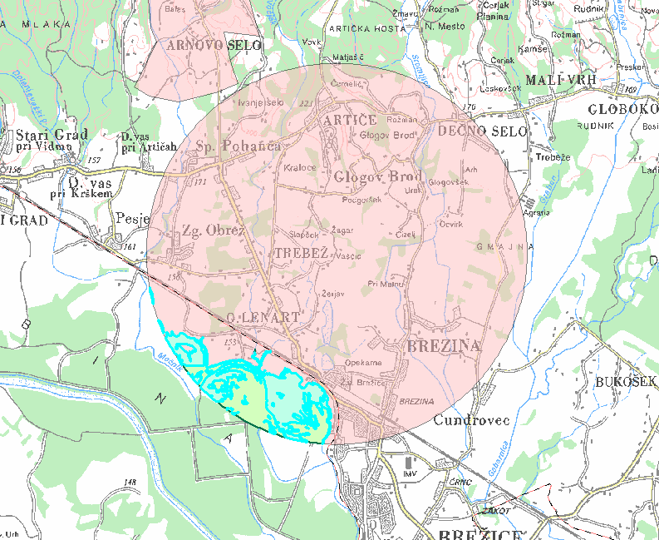

Slika 10: Okvirna lokacija NS Bitnje Žabnica je označena s krogom; pri čemer se poplavno območje nahaja vzhodno od ceste in naselja, kjer ocenjujemo da ni dejanska lokacija NS
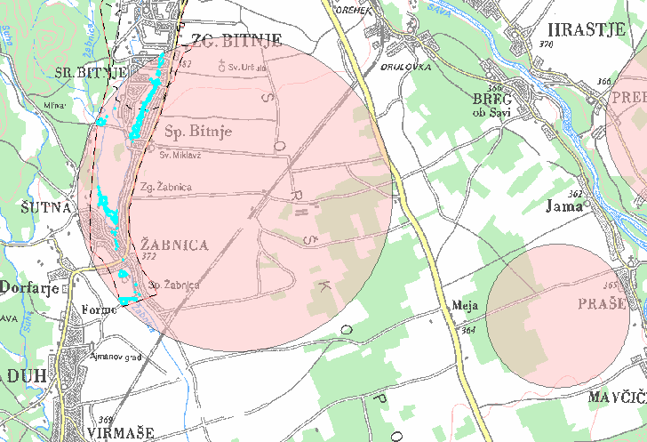

Slika 11: Lokacija NS Brnik (spodni krog) in NS Grad poženik (gornji krog)
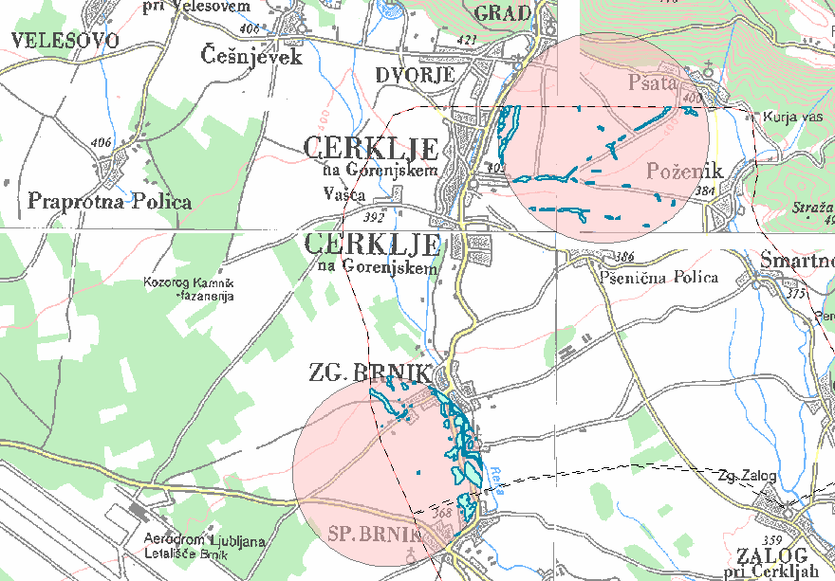

Slika 12: Lokacija NS Žadovinek (levo) in NS Evrosad (desno) ob HE Brežice
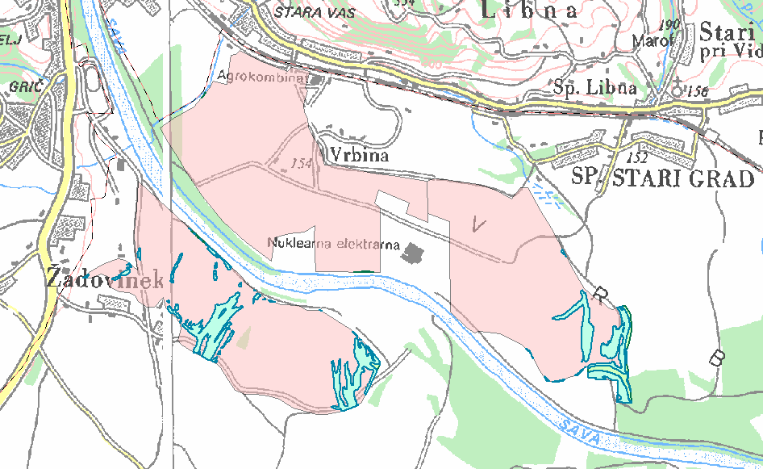

Slika 13: Lokacija NS Mlačevo (gornja) in NS Sp. Slivnica (spodnja)
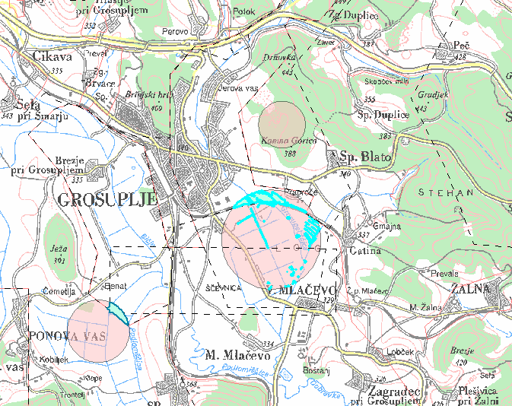

Slika 14: Lokacija NS Savlje oz Nemška cesta
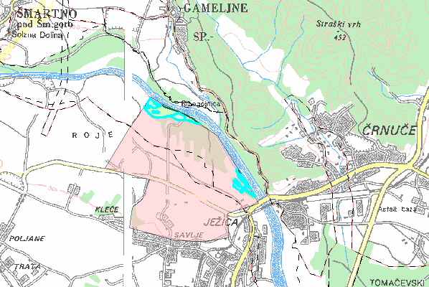.

Slika 15: Lokacija NS Pirniče
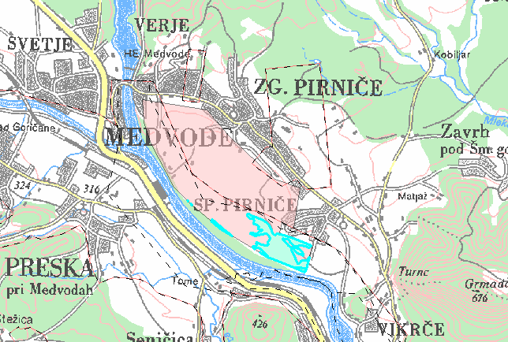

Slika 15: Lokacija NS Veščica, NS Razkrižje in NS Safarsko

Namakalne sistemi, ki deloma ležijo na območjih srednje in velike poplavne nevarnosti je potrebno v naslednjih fazah (VD, PGD oz. VS in PVO oz. OVS) prilagoditi tako da se bodo izognili območjem poplav srednje in velike poplavne nevarnosti. Pri pregledu se je izkazalo, da je iz vidika poplavne ogroženosti možno izvesti vse namakalne sisteme navedene v načrtu, bo pa potrebo nekatere namakalne sisteme preoblikovati. V največji meri bo potrebno v prihodnjih fazah prilagoditi namakalne sisteme ob Bolski (NS, Vransko, NS Gomilsko) kjer bo potrebno zmanjšati velikost namakalnih sistemov za več kot 50 %.

Med predvidenimi akumulacijami leži samo ena na območju srednje in velike poplavne nevarnosti in sicer je to akumulacija Ribila pri Sečovljah, ki je predvidena na poplavni ravnici vodotoka Drnica. Glede na Uredbo o pogojih in omejitvah za izvajanje dejavnosti in posegov v prostor na območjih, ogroženih zaradi poplav in z njimi povezane erozije celinskih voda in morja (Uradni list RS, št. 89/08) ni omejitev in pogojev glede akumulacij na poplavnih območjih. Ocenjujemo da bo vpliv poplavnih voda na akumulacije nebistven –B.

Omilitveni ukrepi za področje voda

Za doseganje okoljskega cilja predlagamo naslednje omilitvene ukrepe.

Ukrepi za ohranjanje dobrega stanja podzemnih in površinskih voda:
Predlagamo, da se v prvih in drugih varstvenih pasovih vodnih virov vodne pravice za namakanje kmetijskih površin ne podeljujejo. Ta ukrep bi po eni strani pomenil zaščito količin vodnega vira, ki se uporablja za oskrbo prebivalstva s pitno vodo, po drugi strani pa tudi preprečitev negativnih vplivov intenzivne kmetijske dejavnosti na kakovost vira pitne vode. Namakanje kmetijskih površin namreč običajno pomeni tudi intenzivno kmetijsko proizvodnjo, ki vključuje tudi večjo porabo gnojil ter zaščitnih sredstev, kar lahko negativno vpliva na kemijsko stanje podzemne vode v vodnem viru. [1] Osnova za delovanje predlaganega sistema nadzora rabe podzemne vode za namakanje je torej določitev kritičnih gladin, ob katerih lahko pričakujemo pričetek težav pri obratovanju črpališč pitne vode oziroma ob katerih se pričnejo negativni vplivi na ekosisteme, ki so odvisni od podzemne vode.

Predvidi naj se nadzor nad pravilno uporabo namakalnih sistemov, tudi iz vidika vplivov na okolje. To je namakanje s čim manjšim odvzemom vode in namakanje, ki povzroči čim manj izpiranja gnojil v tla. Tak način je tudi najbolj ekonomičen ker se zmanjša oz. optimizira poraba energije in poraba gnojil.

Predlagamo, da se v naslednjih fazah (VD, PGD oz. VS in PVO oz. OVS) natančneje preverijo viri vode za NS Grad Poženik, NS Brnik, NS Komenda – Moste, NS Jablje in NS Mengeš-Loka-Rodica ter morebitni škodljivi vplivi na količinsko stanje vodnega telesa reke Pšate in Temenice za NS Trebnje.

Odvzem vode za namakanje naj bo v takšnem obsegu, da se na mejnih odsekih rek ohranja ekološko sprejemljiv pretok oz. pretok določen v meddržavnih sporazumih.

Ukrepi za zmanjševanje poplavne ogroženosti:

Namakalne sistemi, ki ležijo na območjih srednje in velike poplavne nevarnosti je potrebno v naslednjih fazah (VD, PGD oz. VS in PVO oz. OVS) prilagoditi tako da ne bodo ležali na območjih poplav srednje in velike poplavne nevarnosti oz. naj se za območja NS, ki ležijo na območjih srednje in velike poplavne nevarnosti v naslednjih fazah (PVO, VD ali VS) izvedejo analize prsti iz katere bo razvidna dejanska erozijska ogroženost za vsak namakalni sistem posebej in na podlagi teh analiz določi lokacija namakalnih sistemov na poplavnih območjih.

V naslednjih fazah (VD, PGD oz. VS in PVO oz. OVS) bo potrebno zaradi poplavne ogroženosti prilagoditi oz podrobneje preučiti naslednje namakalne sisteme: NS Brnik, NS Evrosad, NS Gomilsko, NS Prekopa, NS Vransko, NS Ojstriška vas, NS Savinska, NS Grad Poženik, NS Komenda – Moste, NS Mlačevo, NS Sp. Slivnica, NS Nemška cesta oz. Savlje, NS Pirniče, NS Polje Brje Žablje, NS Semenarna, NS Trebnje, NS Žadovinek, NS Veščica, NS Razkrižje in NS Safarsko.

Spremljanje kazalcev okolja (monitoring)

Posebno spremljanje kazalcev ni predvideno. Monitoring se izvaja v sklopu državnega monitoringa za površinske in podzemne vode, skladno s Pravilnikom o monitoringu podzemnih voda (Uradni list RS, št. 31/09) in Pravilnikom o monitoringu stanja površinskih voda (Uradni list RS, št. 10/09 in 81/11).

Predvidi naj se spremljanje odvzetih količin vode ter ekološko sprejemljivega pretoka v vodotokih, kadar odvzem vode v času pretokov, nižjih od Qes, ni tehnično preprečen.

Upoštevanje smernic pristojnih nosilcev urejanja prostora in javnih pooblastil

V postopku izdelave ni bilo izdanih smernic.

Skladnost načrta z okoljskimi cilji za področje voda

Okoljski cilji za vodna telesa površinskih voda so v skladu s predpisom, ki ureja podrobnejšo vsebino in načinu priprave načrta upravljanja voda oblikovani tako, da zagotovijo zlasti [25]:
- varovanje, izboljšanje in obnavljanje vodnih teles površinskih voda tako, da se doseže dobro ekološko in kemijsko stanje površinske vode v skladu s predpisi, ki urejajo varstvo okolja,
- varovanje in izboljševanje vseh umetnih in močno preoblikovanih vodnih teles, zato da se doseže dober ekološki potencial in dobro kemijsko stanje vode v skladu s predpisi, ki urejajo varstvo okolja, in
- postopno zmanjšanje onesnaževanja s prednostnimi snovmi in ustavitev ali postopno odpravo emisij, odvajanja in uhajanja prednostnih nevarnih snovi.

Okoljski cilji za podzemne vode so doseženi [25]:
- ko ima vodno telo podzemne vode dobro kemijsko in količinsko stanje in
- ko se stanje podzemnih voda ne poslabšuje;
- ko je obrnjen vsak pomemben in stalno naraščajoč trend koncentracije kateregakoli onesnaževala, ki je posledica človekove dejavnosti in ki ogroža kakovost vodnih ali kopenskih ekosistemov, zdravje ljudi ter obstoječo ali možno dopustno rabo vodnega okolja,
- ko je preprečen vnos nevarnih onesnaževal in omejen vnos drugih onesnaževal v podzemno vodo, ki pomenijo obstoječe ali možno tveganje za podzemno vodo, in
- ko ima vodno telo podzemne vode dobro količinsko stanje.

Predlagani Načrt je skladen z okoljskimi ciljemi. Z izvedbo Načrta se ne bo poslabšalo stanje na nobenem vodnem telesu površinske in podzemne vode. V CRP [1], [2], so bili že predhodno preverjeni robni pogoji, na podlagi katerih so se v Načrt umestili samo tisti namakalni sistemi, ki so skladni z okoljskimi cilji iz področja površinskih in podzemnih voda. Nadalje so v naslednjih fazah načrtovanja vsakega namakalnega sistema posebej predvideni še postopki pridobivanja vodnega dovoljenja, vodnega soglasja in po potrebi še okoljevarstvenega soglasja, ki bodo vsi zagotavljali da bodo okoljski cilji za področje voda doseženi in ne bo prišlo do poslabšanja stanja voda.

KULTURNA DEDIŠČINA IN KRAJINA

Okoljski cilji in metodologija ocenjevanja vplivov načrta na kulturno dediščino in krajino

Tabela 16: Opredeljen okoljski cilj za segment kulturna dediščina in krajina
Segment | Okoljski cilj
Kulturna dediščina in krajina | Ohranjanje kulturne dediščine vključno z kulturno krajino

Tabela 17: Izbrani kazalci za merjenje pričakovanih vplivov (izvedbe načrta) na kulturno dediščino in krajino ter metodologija njihovega vrednotenja po velikostnih razredih
Kazalec | Vrednotenje
Posegi na območja kulturne dediščine in kulturne krajine | A – ni vpliva/pozitiven vpliv  Ne bo vpliva na kulturno dediščino in krajino. Izvedba načrta ne predvideva posegov, ki bi kakorkoli vplivali na cilj ohranitve KD. Pozitiven vpliv bo v primeru, da načrt predvideva sanacijo oz. revitalizacijo obstoječih enot KD ali predvideva take posege, ki bi pripomogli k ohranitvi ali izboljšanju stanja KD in krajine.  B – nebistven vpliv  Vpliv izvedbe načrtovanih posegov na splošno stanje kulturne dediščine ne bo bistven. Izvedba načrta predvideva nekatere posege, ki pa nimajo bistvenega vpliva na pojavnost in ohranjenost KD in ne spreminjajo izgleda krajine.  C – nebistven vpliv pod pogoji (ob izvedbi omilitvenih ukrepov)  Stanje kulturne dediščine in krajine se bo zaradi vpliva načrtovanih posegov v fizičnem in kakovostnem smislu zaznavno spremenilo, vendar lahko, ob izvedbi omilitvenih ukrepov, vplive zmanjšamo do njihove nebistvene stopnje. Izvedba načrta predvideva posege z nebistvenim vplivom na pojavnost in ohranjenost KD in krajine, pod pogojem da se izvedejo omilitveni ukrepi.  D – bistven vpliv  Prisoten bo bistven vpliv na kulturno dediščino in krajino (v fizičnem in kakovostnem smislu), zaradi izvedbe načrtovanih posegov. Omilitveni ukrepi niso možni. Izvedba načrta predvideva posege, ki bodo bistveno vplivali na pojavnost in ohranjenost KD (prisotne bodo poškodbe in razvrednotenja KD).  E – uničujoč vpliv  Prisoten bo uničujoč vpliv na stanje kulturne dediščine in krajine (v fizičnem in kakovostnem smislu), zaradi izvedbe načrtovanih posegov. Omilitveni ukrepi niso možni. Izvedba načrta predvideva posege z uničujočim vplivom na pojavnost in ohranjenost KD, ki bo posledično popolnoma razvrednotena in uničena.
Vključevanje vidika varstva in ohranjanja kulturne dediščine v strateškem delu Načrta namakanja | A – ni vpliva/pozitiven vpliv  Načrt namakanja vključuje vidik kulturne dediščine. Opredeljeni so vsi varnostni mehanizmi za zaščito kulturne dediščine. Zagotovljeno je, da se v postopku načrtovanja namakalnega sistema pridobijo ustrezna soglasja ter da so v postopke vključene ustrezne strokovne službe.  B – nebistven vpliv  Načrt namakanja vključuje vidik kulturne dediščine. Vendar le ta ni natančno postopkovno opredeljen.  C – nebistven vpliv pod pogoji (ob izvedbi omilitvenih ukrepov)  Načrt namakanja vključuje vidik kulturne dediščine. Vendar le ta ni natančno postopkovno opredeljen. Pomanjkljiva vsebina iz področja kulturne dediščine. Vsebino je potrebno dopolniti.  D – bistven vpliv  Načrt namakanja ne vključuje vidika kulturne dediščine.  E – uničujoč vpliv  Načrt namakanja ne vključuje vidika kulturne dediščine. Preostale vsebine v strateškem delu Načrta namakanja imajo škodljiv vpliv na cilje varstva kulturne dediščine.

Analiza kazalcev stanja kulturne dediščine in krajine

Podrobna analiza kazalcev obstoječega stanja enot kulturne dediščine na nivoju RS presega obseg te strateške presoje. Prostorski (GIS) presek pokaže, da leži na širših območjih predvidenih za namakalne sisteme in akumulacije, 291 enot kulturne dediščine. Za primerjavo: skupno se nahaja v RS 29.344 enot kulturne dediščine. Enote kulturne dediščine so zaradi velikega števila enot kulturne dediščine popisane v prilogi tega poročila.

Ocena spremembe kazalcev stanja kulturne dediščine in krajine (pričakovani vplivi)

Pri analizi spremembe kazalcev stanja kulturne dediščine smo uporabili GIS analizo s katero smo izvedli presek med površinami namenjenimi za namakalne sistema ter registriranimi enotami kulturne dediščine. Pri tem opozarjamo, da so površine namakalnih sistemov določene z veliko mero nenatančnosti in so praviloma bistveno večje od dejanskih predvidenih površin namenjenih za namakanje. Tako imamo več primerov, ko so površine namakalnih sistemov prikazane na območju naselja, gozdnih hribovitih površin ipd. Kot je že navedeno se z Načrtom posega na oz. v bližino 291 enot kulturne dediščine. Podrobnejša analiza vsakega primera posebej je pokazala, da lahko pričakujemo potencialne in daljinske vplive na dojemanje kulturne dediščine (kulturna krajina, vplivno območje dediščine) na skupno 30 enot kulturne dediščine (od tega 4 z režimom spomenik). Namakalni sistemi bodo posegali na skupno 53 arheoloških najdišč (od tega 9 z režimom spomenik).

Analiza je pokazala, da bo 51 (od predvidenih 85) namakalnih sistemov (vključene so tudi akumulacije) posegalo na območja kulturne dediščine. Podrobnejši pregled pokaže, da lahko pričakujemo nek vpliv pri 40 namakalnih sistemih. Od tega gre v veliki meri večinoma za potencialne daljinske vplive na dojemanje kulturne dediščine oz. krajine.

Ocenjujemo da bo vpliv izvedbe Načrta imel nebistvene vplive na kulturno dediščino in krajino pod pogoji – C. Kumulativnih in čezmejnih vplivov ne pričakujemo.

Vpliv na kulturno krajino in vpliv na vplivna območja dediščine

Izgradnja namakalnih sistemov z nadzemnimi strukturami lahko spremeni izgled kulturne krajine in dojemanje ostale kulturne dediščine (npr. vplivna območja naselij, cerkva). Pri tem imajo največji vpliv na spremembo krajinske slike mobilni namakalni sistemi, z večjimi zračnimi strukturami, kot je prikazan primer na spodnji sliki. Takšne mobilne enote, bi lahko spremenile dojemanje kulturne dediščine kot je veduta na vasi – oz. naselbinsko dediščino, sakralne objekte, drevorede, vrtnoarhitekturne dediščine, gradove, osamela znamenja in kapelice sredi polj. Zato predlagamo kot omilitveni ukrep, da se na območjih kulturne krajine ter vplivnih območjih kulturne dediščine, nadzemne mobilne enote za namakanje ne uporabljajo. Po drugi strani pa kapljično namakanje, mikro-razpršilci in vodni topovi nimajo vpliva na kulturno krajino, na izgled naselbinske dediščine in ostalih enot kulturne dediščine.

Slika 9: Prikaz mobilne enote za namakanje (vir: http://www.fromholland.info/irrigation/)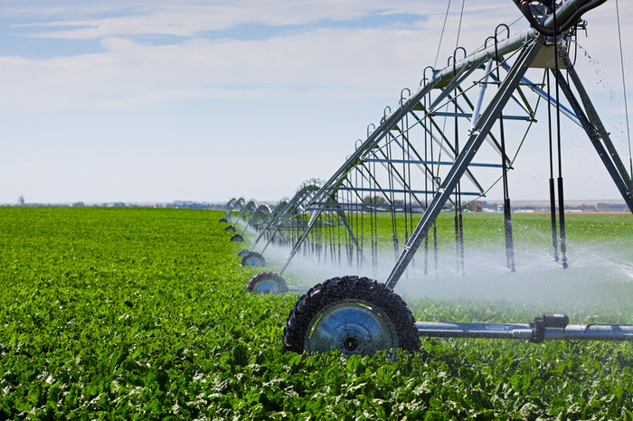

Kot primere potencialnih vplivov na kulturno dediščino zaradi nadzemnih struktur mobilnih namakalnih naprav na tem mestu izpostavljamo naslednje namakalne sisteme:
- NS Jablje posega na območje vrtnoarhitekturne dediščine Parka gradu Jablje, posega na vplivno območje gradu Jablje (spomenik), ter na vplivno območje domačije;
- NS Mengeš – Loka – Rodica na območju vrtnoarhitekturne dediščine Groblje – Park, znamenja na polju, Loka pri Mengešu;
- NS Kostanjevica; vplivno območje naselbinske dediščine in gradu Kostanjevica

Drug možen vpliv zaradi izgradnje namakalnih sistemov na kulturno krajino je tudi odstranitev mejic in živic. Intenzifikaciji kmetijske pridelave pogosto sledi krčenje mejic in ostankov gozdov, da se dosežejo čim večje enotne površine, ki omogočajo lažjo manipulacijo s kmetijsko mehanizacijo vključno z mobilnimi enotami za namakanje. Takšen poseg na območju kulturne krajine in vplivnih območjih dediščine bi imel velik vpliv na dojemanje kulturne dediščine, zato predlagamo omilitvene ukrepe.

Izgradnja akumulacij bo tudi spremenila izgled kulturne krajine. V tej fazi niso znani točni gabariti akumulacij, višina nasipov ipd. Tako da ni možno natančno določiti vplivov na kulturno krajino. Presojo bo potrebno izvajati v naslednjih fazah (PVO). Vse akumulacije, ki ležijo na kulturni krajini se nahajajo na območju primorske, to so:
- Akumulacija Strunjanska dolina; Strunjan - Kulturna krajina Strunjanska dolina, 56 ha prekrivanja;
- Akumulacija Čuke, Sveti Peter - Kulturna krajina Sveti Peter-Padna-Nova vas 1 ha prekrivanja;
- Akumulacija Draga 1 in 2, Sveti Peter - Kulturna krajina Sveti Peter-Padna-Nova vas, 5 ha prekrivanja;
- Akumulacija Jernejska dolina, Sečovlje - Sečoveljske soline, spomenik, kulturna krajina, 5 ha prekrivanja;
- Akumulacija Montekalvo; Strunjan - Kulturna krajina Strunjanska dolina, 9 ha prekrivanja;
- Akumulacija Trmun; Jagodje - Kulturna krajina Koštrlag, prekrivanje 4 ha;
- Akumulacija Ribila; Sveti Peter - Kulturna krajina Sveti Peter-Padna-Nova vas, 9 ha prekrivanja.

Vpliv namakalnih sistemov na arheološka najdišča

Vpliv namakalnih sistemov na arheološka najdišča se lahko kaže kot:
- Fizični poseg v tla, zaradi izkopa jarkov za dovod cevi ter
- Spremenjen hidrološki režim v tleh.

V primeru fizičnega posega v tla na območju arheoloških spomenikov in registriranih arheoloških najdišč se mora upoštevati arheološki varstveni režim. Načeloma velja, da se je arheološkim najdiščem potrebno izogibati. Izjemoma, če ni možno najti drugih rešitev, če poseg ni v nasprotju z varstvenim režimom iz odloka o razglasitvi (v primeru poseganja v arheološki spomenik) ali veljavnega prostorskega akta ( v primeru poseganja v registrirano arheološko najdišče) in se na podlagi rezultatov opravljenih predhodnih arheoloških raziskav izkaže, da je zemljišče mogoče sprostiti za poseg, se lahko načrtuje gradnja namakalnega sistema. Na podlagi rezultatov predhodnih arheoloških raziskav, s katerimi se podrobneje določi vsebina in sestava najdišča, se določijo potrebni ukrepi varstva, ki jih je potrebno upoštevati v nadaljevanju, to je pri umeščanju v prostor, načrtovanju in izgradnji namakalnega sistema.
Glede na razpoložljive podatke o načrtovanih namakalnih sistemih, gradnja akumulacij na območju arheoloških najdišč ni predvidena. Ne glede na to pa zaradi pomanjkljivih podatkov o lokacijah namakalnih sistemov predlagamo omilitveni ukrep, ki bo prepovedoval gradnjo akumulacij na območju arheoloških najdišč.

Kot primere potencialnih vplivov na arheološka najdišča zaradi morebitnega poseganja v tla izpostavljamo naslednje namakalne sisteme:

- NS Savinjska vzhod, več kot 40 ha prekrivanja s petimi arheološkimi najdišči;
- NS Savinjska zahod, več kot 80 ha prekrivanja s štirimi arheološkimi najdišči;
- NS Šentjernej; skoraj 120 ha prekrivanja z dvema arheološkima najdiščema;
- NS Hajdina; več kot 12 ha prekrivanja s petimi arheološkimi najdišči;
- NS Godešič Rateče; več kot 65 ha prekrivanja s petimi arheološkimi najdišči.
- NS Kostanjevica; več kot 22 ha prekrivanja z enim arheološkim najdiščem, spomenik.

Celotni seznam se nahaja v prilogi.

Drugi potencialni vpliv izgradnje namakalnih sistemov na površinah arheoloških najdišč pa je vpliv spremenjenega vodnega režima v tleh. Vodni režim v tleh vpliva na ohranjenost arheološkega najdišča. Visoki nivoji vode ohranjajo organsko snov, prisotno v tleh. Po drugi strani pa pogosto nihanje povzroči, da se snovi hitreje razgradijo [15]. Pri namakalnih sistemih ne pričakujemo da bi prišlo do bistvenih sprememb nivojev talne vode. Pravilno namakanje dozira toliko vode kolikor jo rastline porabijo. Na ta način se režim vode v globljih plasteh tal ne spreminja, zato tudi ne pričakujemo bistvenih vplivov na arheološka najdišča zaradi same dejavnosti namakanja. Pravilno namakanje tudi zmanjša izcejanje gnojil v podtalje, zaradi česa se tudi zmanjša negativni vpliv gnojenja na arheološko najdišče.

Vpliv namakalnih sistemov na arheološke ostaline

Na območjih kjer predhodne arheološke raziskave v smislu ocene arheološkega potenciala zemljišča še niso bile opravljene in obstoječi podatki o prisotnosti arheoloških ostalin niso celoviti oz. zadostni, je potrebno izvesti predhodne arheološke raziskave s katerimi se pridobijo informacije potrebne za vrednotenje kulturne dediščine in podrobneje določijo ukrepi varstva. Gre za območja izven registriranih arheoloških najdišč. Ob pripravi prostorskega akta s katerim se bodo umeščali posamezni večji namakalni sistemi v prostor, je na teh območjih lahko potrebno izvesti predhodne arheološke raziskave. Podatek o potrebnosti in vrsti raziskave bo podan ob izdaji smernic nosilca urejanja prostora za področje varstva kulturne dediščine.

Možnost potrebe izvedbe predhodnih arheoloških raziskav za oceno potenciala zemljišča v okviru postopkov priprave prostorskih aktov, s katerimi se natančno in konkretno umešča namakalni sistem v prostor ter določijo pogoji za načrtovanje projektov in izgradnjo, naj se opredeli kot omilitven ukrep.

Vključevanje vidika varstva in ohranjanja kulturne dediščine v strateškem delu Načrta namakanja

Vidik varstva in ohranjanja kulturne dediščine je v Načrtu namakanja deloma prisoten in sicer, na naslednjih straneh:

- Na strani 6. Načrta namakanja je navedeno: »Uvedba NS se načrtuje le na območjih, kjer je to predvideno v prostorskih načrtih lokalnih skupnosti z upoštevanjem erozivnosti, plazljivosti in poplavnosti, ob soglasju pristojnih služb s področja varstva narave in kulturne dediščine ter drugih zavarovanih in varovanih območij.
- Na strani 25, se v Preglednici 8. nahaja dikcija »Odločbo o uvedbi namakanja…izda MKGP…na območjih, ki so varovana po predpisih o varstvu kulturne dediščine«
- Na strani 6. Načrta namakanja je navedeno: »Z načrtovanim razvojem namakanja bo kmetijstvo pripomoglo k večji samooskrbi prebivalstva s hrano in hkrati pomagalo doseči cilje Direktive Evropskega parlamenta in sveta 2000/60/ES z dne 23. 10. 2000 o določitvi okvira za ukrepe Skupnosti na področju vodne politike (v nadaljevanju: Vodna direktiva) oziroma Načrta upravljanja voda za vodni območji Donave in Jadranskega morja za obdobje 2015–2021 (v nadaljevanju NUV II) ter pomembno vplivalo na podobo kulturne krajine.«

Omenjene navedbe deloma upoštevajo vidik varstva in ohranjanja kulturne dediščine, vendar bi bilo smiselno vsebine dopolniti zato ocenjujemo ta kazalec z oceno C – nebistven vpliv pod pogojem izvedbe omilitvenih ukrepov. Omilitveni ukrepi so navedeni v nadaljevanju.

Omilitveni ukrepi za področje kulturne dediščine in kulturne krajine

Predlagamo naslednje omilitvene ukrepe:

Omilitveni ukrepi, ki se upoštevanju pri pripravi prostorskih aktov ali projekta:
- V primeru fizičnega posega v tla na območju arheološkega najdišča je investitor dolžan izvesti predhodne arheološke raziskave, na podlagi katerih se potem odredi nadaljnji potek dela. Za ukrep je zadolžen investitor namakalnega sistema. Rok izvedbe: pred pridobitvijo gradbenega dovoljenja.
- Na območjih kulturne krajine je prepovedano krčenje mejic in ostankov gozdov. Za ukrep je zadolžen investitor namakalnega sistema. Rok izvedbe: po pridobitvi gradbenega dovoljenja, ves čas obratovanja.
- Vodne akumulacije na območju kulturne krajine je potrebno oblikovati na način da čim manj spreminja podobo krajine. Prilagoditi je potrebno obliko in višino nasipov ter območje primerno zasaditi. Za ukrep je zadolžen investitor namakalnega sistema oz. občina, ki pripravlja prostorski akt. Rok izvedbe: v času priprave projekta (PGD) oz. prostorskega akta.
- Vodne akumulacije se ne sme umeščati na območja arheoloških najdišč. Za ukrep je zadolžen investitor namakalnega sistema oz. občina, ki pripravlja prostorski akt. Rok izvedbe: v času priprave projekta (PGD) oz. prostorskega akta.
- Na območjih kulturne krajine ter vplivnih območjih kulturne dediščine, naj se uporabljajo namakalni sistemi, ki čim manj spreminjajo podobo krajine, kot so kapljično namakanje in mikrorazpršilci. Nadzemne mobilne enote za namakanje naj se ne uporabljajo. Za ukrep je zadolžen investitor namakalnega sistema oz. občina, ki pripravlja prostorski akt. Rok izvedbe: v času priprave projekta (PGD) oz. prostorskega akta.

Omilitveni ukrepi korekcije plana:
- V planu (Načrt namakanja in Program ukrepov) naj se navedejo vsi zgoraj navedeni omilitveni ukrepi. Za ukrep je zadolžen pobudnik plana (Ministrstvo za kmetijstvo, gozdarstvo in prehrano). Rok izvedbe: pred sprejetjem na Vladi RS.
- V planu (Načrt namakanja) je potrebno v 6. poglavju »SWOT analiza« v Preglednici 7. dodati naslednje vsebine. In sicer v okencu »Slabosti« se doda alineja: »velika prisotnost enot kulturne dediščine z varstvenimi režimi na območju potencialnih površin za namakanje«. V okencu »Nevarnosti« pa se doda alineja: »gradnja namakalnih sistemov lahko ogroža enote kulturne dediščine«. Za ukrep je zadolžen pobudnik plana (Ministrstvo za kmetijstvo, gozdarstvo in prehrano). Rok izvedbe: pred sprejetjem na Vladi RS.V planu (Načrt namakanja) je potrebno v 7. poglavju »Ureditev postopkov za gradnjo NS« dodati še:
  - »Vsi namakalni sistemi, ki so navedeni v tem Načrtu morajo pred izgradnjo izvesti predhodni postopek skladno z 6. in 8. členom Uredbe o posegih v okolje, za katere je treba izvesti presojo vplivov na okolje (Uradni list RS, št. 51/14 in 57/15)«
  - »Na območjih namakalnih sistemov kjer predhodne arheološke raziskave v smislu ocene arheološkega potenciala zemljišča še niso bile opravljene in obstoječi podatki o prisotnosti arheoloških ostalin niso celoviti oz. zadostni, je potrebno zaprositi pristojno ministrstvo, ali je potrebno izvesti predhodne arheološke raziskave s katerimi se pridobijo informacije potrebne za vrednotenje kulturne dediščine in podrobneje določijo ukrepi varstva.«
Za ukrep je zadolženo Ministrstvo za kmetijstvo, gozdarstvo in prehrano. Rok izvedbe: pred sprejetjem na Vladi RS.
- V planu (Načrt namakanja) je potrebno v 7. poglavju »Ureditev postopkov za gradnjo NS« v preglednici 8. (»Odločba o uvedbi namakanja«) spremeniti alinejo »na območjih, ki so varovana po predpisih o varstvu kulturne dediščine« v: »na območjih, ki so varovana po predpisih o varstvu kulturne dediščine mora biti v postopku dovoljevanja vključena ustrezna strokovna služba, pristojna za varstvo kulturne dediščine«. Za ukrep je zadolženo Ministrstvo za kmetijstvo, gozdarstvo in prehrano. Rok izvedbe: pred sprejetjem na Vladi RS.

Spremljanje kazalcev okolja (monitoring)

Posebno spremljanje kazalcev v tej fazi ni predvideno.

Upoštevanje smernic pristojnih nosilcev urejanja prostora in javnih pooblastil

V postopku izdelave ni bilo izdanih smernic.

Skladnost načrta z okoljskimi cilji za področje kulturne dediščine in kulturne krajine

Predlagani Načrt je skladen z okoljskim ciljem za področje voda »ohranjanje kulturne dediščine vključno z kulturno krajino«. Z izvedbo Načrta se ob upoštevanju omilitvenih ukrepov ne bo poslabšalo stanje kulturne dediščine.

GOZD

Okoljski cilji in metodologija ocenjevanja vplivov načrta na gozd

Tabela 18: Opredeljen okoljski cilj za segment gozd
Segment | Okoljski cilj
Gozd | Ohranitev in trajnostni razvoj gozdov v smislu njihove biološke pestrosti ter vseh ekoloških, socialnih in proizvodnih funkcij

Tabela 19: Izbrani kazalci za merjenje pričakovanih vplivov (izvedbe načrta) na gozd ter metodologija vrednotenja po velikostnih razredih
Kazalec | Vrednotenje
Površina izkrčenega gozda, glede na varovalni status | A – ni vpliva/pozitiven vpliv  Ne bo vpliva na varovalne gozdove in gozdne rezervate. Izvedba načrta ne predvideva posegov, ki bi kakorkoli vplivali na gozdne površine.  B – nebistven vpliv  Vpliv izvedbe načrtovanih posegov na splošno stanje gozdnih površin ne bo bistven. Izvedba načrta predvideva nekatere krčitve gozdnih površin, ki pa nimajo varovalnega statusa (varovalni gozd, gozdni rezervat).  C – nebistven vpliv pod pogoji (ob izvedbi omilitvenih ukrepov)  Stanje gozda se bo zaradi vpliva načrtovanih posegov v fizičnem in kakovostnem smislu zaznavno spremenilo, vendar lahko, ob izvedbi omilitvenih ukrepov, vplive zmanjšamo do njihove nebistvene stopnje. Izvedba načrta predvideva posege z nebistvenim vplivom na gozd, pod pogojem da se izvedejo omilitveni ukrepi.  D – bistven vpliv  Prisoten bo bistven vpliv na gozd (vključno z krčitvijo varovalnega gozda in/ali gozdnega rezervata), zaradi izvedbe načrtovanih posegov. Omilitveni ukrepi niso možni. .  E – uničujoč vpliv  Prisoten bo uničujoč vpliv na stanje gozda (vključno z krčitvijo varovalnega gozda in/ali gozdnega rezervata), zaradi izvedbe načrtovanih posegov. Omilitveni ukrepi niso možni.

Analiza kazalcev stanja gozdnih površin

Podrobna analiza kazalcev obstoječega stanja gozdnih površin na nivoju RS presega obseg te naloge, ki se izvaja na strateškem nivoju. Prostorski (GIS) presek pokaže, da leži na širših območjih predvidenih za namakalne sisteme 9 varovalnih gozdov ter eno območje gozdnega rezervata. Pregled dejanske rabe kaže na to, da leži na širših območjih označenih za predvidene namakalne sisteme okvirno 2000 ha gozdov. Vendar opozarjamo, da so nekatera območja namakalnih sistemov označena zgolj z krogi in ni možno iz teh območij izločiti dejansko površino namakalnega sistema. Glej prilogo B.1. npr. namakalni sistem Trebnje.

Ocena spremembe kazalcev stanja gozdnih površin (pričakovani vplivi)

Namakalni sistemi se praviloma gradijo na kmetijskih zemljiščih in ne posegajo na gozdne površine. Možno pa je, da bi se zaradi lažje manipulacije kmetijske mehanizacije in lažjega namakanja izkrčile mejice in posamezna drevesa znotraj kmetijske krajine. Po drugi strani pa izgradnja akumulacij posega neposredno na gozdne površine in lahko povzroči trajno krčitev. Zato se v tem poglavju osredotočamo predvsem na zasedbo gozdnih površin zaradi izgradnje akumulacij.

Na območju predvidenih akumulacij se glede na GIS analize dejanske rabe nahaja 53 ha gozdnih površin. Pri čemer bodo dejanske akumulacije zavzele manj prostora, ker so nekatere akumulacije označene zgolj s krogi in ne z dejanskimi linijami posega (Čuke, Ribila, Montekalvo in Trmun), tako da ocenjujemo da lahko realno govorimo o zasedbi gozdnih površin zaradi gradnje vseh akumulacij v velikosti okvirno okoli 30 ha. Natančno velikost bo možno določiti v naslednjih fazah projektiranja (IDZ, PGD). Pri čemer nobena akumulacija ne posega na območja varovalnega gozda. Ravno tako nobena akumulacija ne posega na gozdne rezervate.

Kot je že navedeno, se območja vseh namakalnih sistemov prekrivajo (GIS analiza) z okvirno 2000 ha gozdov, pri čemer gre za nerealno številko, ker so območja namakalnih sistemov prikazana preko dejanske meje območja namakalnega sistema. Ker pri izgradnji namakalnega sistema sečnja gozda na splošno ni predvidena niti potrebna, ocenjujemo da dejansko ne bo prišlo do sečnje gozdov zaradi izgradnje namakalnih sistemov. Ne glede na to v nadaljevanju preverjamo ali se na območjih namakalnih sistemov ne nahajajo varovalni gozdovi in gozdni rezervati.

Glede na GIS analizo se namakalni sistemi prekrivajo z naslednjimi varovalnimi gozdovi:
- NS Prebačevo Trboje se v 0,5 ha prekriva z varovalnim gozdom št. 03701. Glede na to da se varovalni gozd nahaja na skrajnem robu območja označenega s krogom, ocenjujemo, da ne bo prišlo do posega na ta gozd.
- NS Senovo se v 1,1 ha prekriva z varovalnim gozdom št. 08056. Glede na to da se varovalni gozd nahaja na skrajnem robu območja označenega s krogom, ocenjujemo, da ne bo prišlo do posega na ta gozd.
- NS Šentjernej se prekriva z več kosi v 6,5 ha varovalnega gozda št. 08B03. Zaščitene gozdne otoke je potrebno v naslednjih fazah določitve površin namakalnih sistemov varovati in ohranjati.
- NS Polje Brje Žablje se prekriva z več kosi v 32,2 ha varovalnega gozda št. 01115. Zaščitene gozdne otoke in mejice je potrebno v naslednjih fazah določitve površin namakalnih sistemov varovati in ohranjati.
- NS Savinjska vzhod se v 4,4 ha prekriva z varovalnim gozdom št. 09208. Glede na to da se varovalni gozd nahaja na skrajnem robu območja, ocenjujemo, da ne bo prišlo do posega na ta gozd.
- NS Savinjska zahod se v 0,1 ha prekriva z varovalnim gozdom št. 09205. Glede na to da se varovalni gozd nahaja na skrajnem robu območja, na drugi strani reke, ocenjujemo, da ne bo prišlo do posega na ta gozd.
- NS Mengeš Loka Rodica se prekriva z 0,8 ha varovalnega gozda št. 04296. Zaščiten gozdni otok je potrebno v naslednjih fazah določitve površin namakalnih sistemov varovati in ohranjati.
- NS Veržej se prekriva z 0,9 ha varovalnega gozda št. 13005. Zaščiten gozdni otok je potrebno v naslednjih fazah določitve površin namakalnih sistemov varovati in ohranjati.
- NS Šafarsko se prekriva z 36,2 ha varovalnega gozda št. 13023. Zaščiten gozdni otok je potrebno v naslednjih fazah določitve površin namakalnih sistemov varovati in ohranjati.

Slika 10: Varovalni gozdovi (modre linije) na NS Šentjernej (rdeč krog)
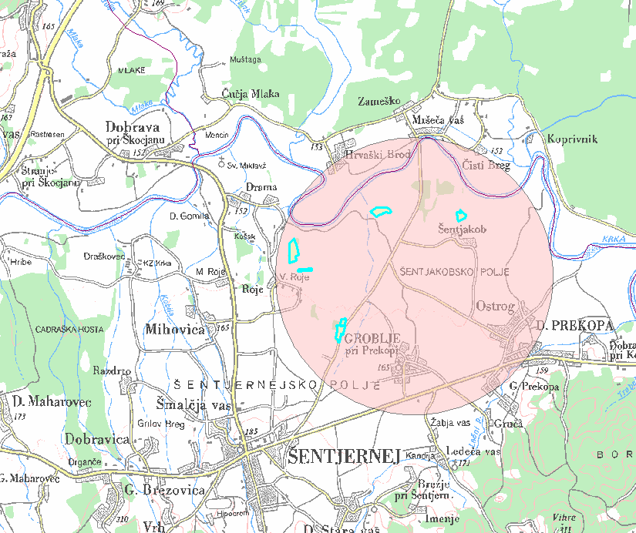

Slika 11: Varovalni gozdovi (modre linije) na NS Polje Brje Žablje (rdeče območje)
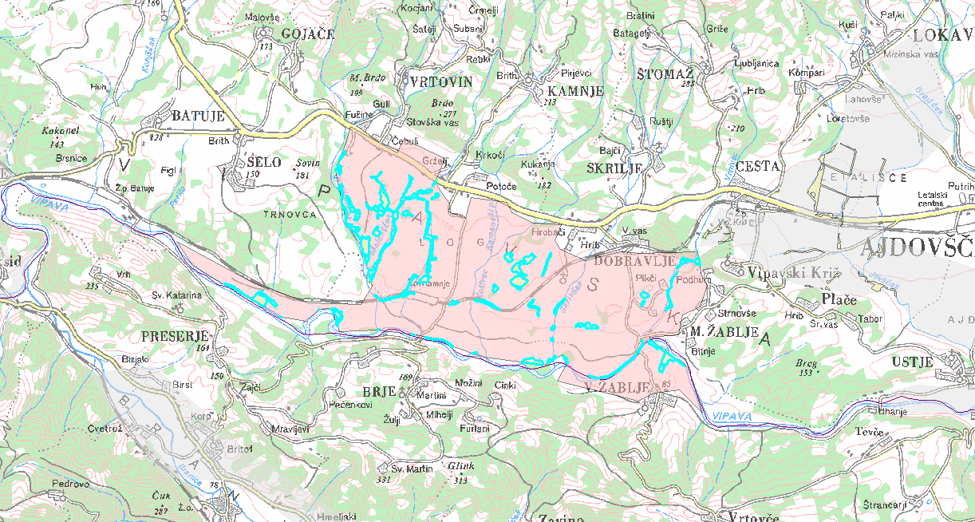

Slika 12: Varovalni gozdovi (modre linije) na NS Savinska vzhod (rdeče območje)
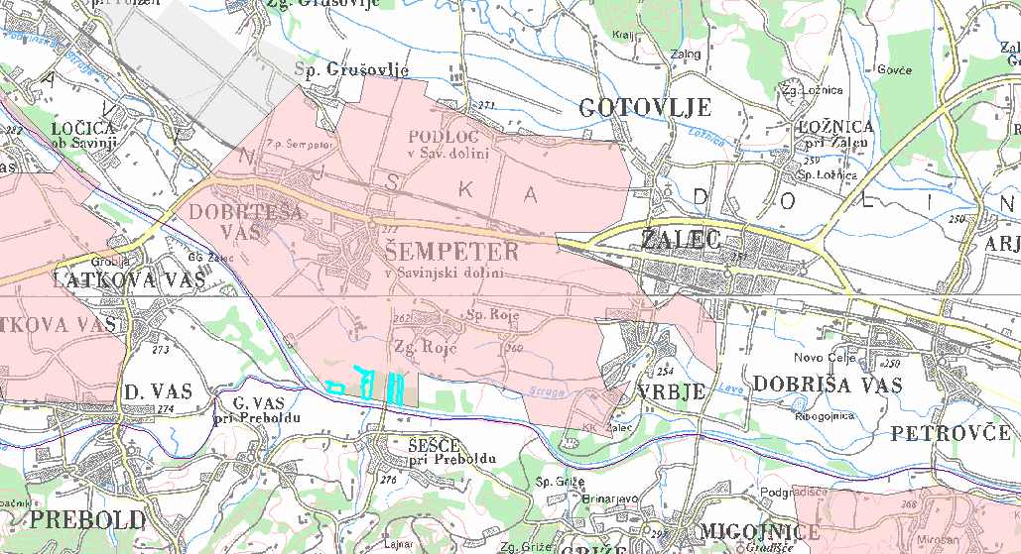

Slika 13: Varovalni gozdovi (modre linije) na NS Mengeš Loka Rodica (rdeče območje)
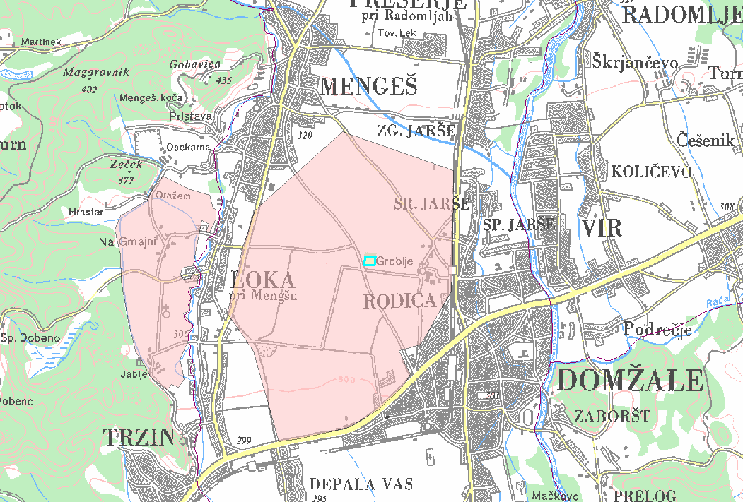

Slika 14: Varovalni gozdovi (modre linije) na NS Veržej (rdeče območje)

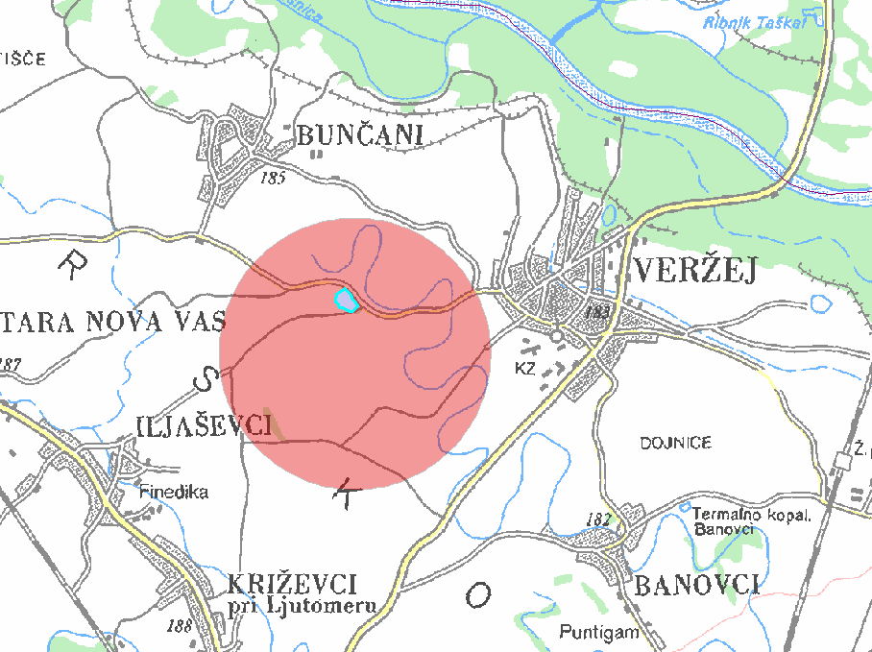

Slika 15: Varovalni gozdovi (modre linije) na NS Veržej (rdeče območje)
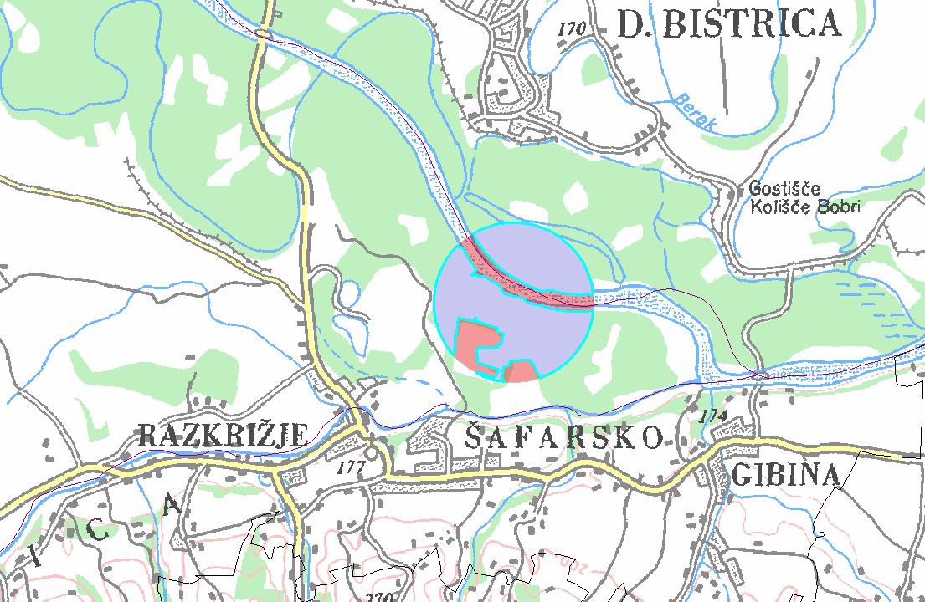

Na območjih namakalnih sistemov kot jih predvideva Načrt ni gozdnih rezervatov.

Glede na navedeno ocenjujemo da bo vpliv na gozdne površine nepomemben ob upoštevanju omilitvenih ukrepov – C. Kumulativnih in čezmejnih vplivov ne pričakujemo.

Omilitveni ukrepi za področje gozdnih površin

Za doseganje okoljskega cilja predlagamo naslednje omilitvene ukrepe:

Pri izgradnji namakalnih sistemov naj se v največji možni meri ohranjajo gozdni osamelci znotraj kmetijske pokrajine.

V naslednjih fazah projektiranja (IDZ, PGD) namakalnih sistemov je potrebno obliko namakalnih sistemov prilagoditi tako, da se na varovalne gozdove znotraj območij ne bo posegalo. Gre se za naslednje namakalne sisteme:
- NS Šentjernej,
- NS Polje Brje Žablje,
- NS Mengeš Loka Rodica,
- NS Veržej in
- NS Šafarsko.

Spremljanje kazalcev okolja (monitoring)

Posebno spremljanje kazalcev ni predvideno.

Upoštevanje smernic pristojnih nosilcev urejanja prostora in javnih pooblastil

V postopku izdelave ni bilo izdanih smernic.

Skladnost načrta z okoljskimi cilji za področje gozda

Predlagani Načrt je skladen z okoljskim ciljem za področje gozda: »ohranitev in trajnostni razvoj gozdov v smislu njihove biološke pestrosti ter vseh ekoloških, socialnih in proizvodnih funkcij«. Z izvedbo Načrta ne bo okrnjen trajnostni razvoj gozdov ob upoštevanju omilitvenih ukrepov.

KAKOVOST BIVANJA IN ZDRAVJE LJUDI

Okoljski cilji in metodologija ocenjevanja vplivov načrta na zdravje ljudi

Tabela 20: Opredeljen okoljski cilj za segment zdravje ljudi
Segment | Okoljski cilj
Zdravje ljudi – oskrba s pitno vodo | Ohranjanje kakovosti bivalnega okolja in zdravja ljudi

Tabela 21: Izbrani kazalci za merjenje pričakovanih vplivov (izvedbe načrta) na zdravje ljudi ter metodologija vrednotenja po velikostnih razredih
Kazalec | Vrednotenje
Kakovost podzemne vode, ki se namenja za oskrbo s pitno vodo | A – ni vpliva/pozitiven vpliv:  Izvedba načrta ne bo povzročil novih virov onesnaževanja voda na VVO. Kakovost podzemne vode se ne bo poslabšala. Pozitiven vpliv bo z izvedbo načrta, ki predvideva sanacijo obstoječih virov onesnaževanja voda.  B – nebistven vpliv:  Izvedba načrta bo povzročila nov vir onesnaževanja voda, z nebistvenim vplivom na kakovost podzemne vode, ki se namenja za oskrbo s pitno vodo.  C – nebistven vpliv pod pogoji (ob izvedbi omilitvenih ukrepov):  Izvedba načrta bo povzročila pojav novih virov onesnaževanja voda, z nebistvenim vplivom na stanje vodonosnika za pitno vodo zaradi izvedbe omilitvenih ukrepov.  D – bistven vpliv:  Izvedba načrta bo povzročila pojav novih virov onesnaževanja voda, katere ni možno z enostavnimi ukrepi omiliti. Povzročeni bodo bistveni vplivi na kakovost podzemne vode in stanje vodonosnika za pitno vodo.  E – uničujoč vpliv:  Izvedba načrta bo povzročila pojav novih virov onesnaževanja voda, z uničujočim vplivom na stanje vodonosnika za pitno vodo. Omilitveni ukrepi, ki bi lahko omilili vplive niso znani.

Analiza kazalca stanja kakovosti podzemne vode, ki se namenja za oskrbo s pitno vodo

Podrobna analiza kazalcev obstoječega stanja podzemnih voda je navedena v poglavju »D.1.2. Stanje voda na vodnih telesih podzemnih voda, ki se bodo uporabile za potrebe namakanja«. Na tem mestu samo ponovimo, da so vodna telesa, ki imajo slabo kemijsko stanje naslednja:
• VTPodV_1002 Savinjska kotlina,
• VTPodV_3012 Dravska kotlina in
• VTPodV_4016 Murska kotlina.

V preteklosti je bilo slabo kemijsko stanje še na vodnem telesu podzemne vode Krška kotlina in Vzhodne Slovenske gorice.

Namakalni sistemi so predvideni na vseh treh vodnih telesih podzemne vode, ki imajo slabo stanje.

Podzemna voda je bila najbolj obremenjena z nitrati, pesticidi in njihovimi razgradnimi produkti (atrazin, desetil-atrazin, metolaklor, prometrin, bromacil, vsota pesticidov) ter s kloriranimi organskimi topili (tetrakloroeten). Omenjeni parametri so najbolj pogost vzrok za preseganje standardov kakovosti oziroma vrednosti praga in s tem posledično za slabo kemijsko stanje podzemne vode. V obdobju od leta 1998 do leta 2014 kažejo rezultati monitoringa kakovosti podzemne vode v vodonosnikih z medzrnsko poroznostjo statistično značilen trend upadanja koncentracij nitrata, atrazina, njegovega razgradnega produkta desetil-atrazina ter vsote pesticidov.

Ocena spremembe kazalcev kakovosti podzemne vode, ki se namenja za oskrbo s pitno vodo (pričakovani vplivi)

Namakanje ima lahko škodljive posledice na kakovost tal in podzemnih voda. Najbolj pogosta posledica pretiranega namakanja je, na svetovni ravni, povečana količina soli (ioni kot so natrij, klor, boron, selen, itd.) v tleh in podzemni vodi. Podzemna voda, ki se nahaja blizu površja bo zaradi kapilarnega dviga izhlapevala in puščala soli na površju tal. Povečana slanost vpliva tudi na slabši pridelek rastlin, zaradi zmanjšane sposobnosti absorpcije vode zaradi visokega osmotskega potenciala slane vode. Te posledice so prisotne na približno eni tretjini vseh namakanih površin, v globalnem smislu. Pri čemer so problematični predvsem sušni, puščavski predeli, medtem ko v Sloveniji ni teh pogojev.

Pri namakanju, kadar je vir vode površinska voda, lahko pride tudi, do povišanega nivoja podzemne vode, zaradi česa je podzemna voda bolj izpostavljena onesnaženju, ki je prisotno v višjih nivojih tal [16]. Problematični so predvsem namakalni sistemi z nizko učinkovitostjo namakanja (20 do 30 % učinkovitost). Neučinkoviti namakalni sistemi imajo za posledico dvig nivojev podzemne vode. Ko se nivo podzemne vode dvigne na višino 1,5 m pod tlemi se pojavijo tudi težave pri pridelavi poljščin [18].

Po drugi strani pa se lahko v primeru črpanja podzemnih voda za potrebe namakanja nivo podzemne vode zniža. Glede na CRP [1], se s tem Načrtom ne načrtujejo namakalni sistemi, ki bi lahko ogrozili količinsko stanje podzemnih voda, do takšne mere da bi bili ogroženi viri pitne vode.

Namakanje samo po sebi ni vir onesnaženja podzemne vode, ker se pri namakanju uporablja voda, ki mora ustrezati zakonodaji (spodnja tabela). Lahko pa namakanje povzroči, da se onesnaženje, ki je prisotno v tleh zaradi večje namočenosti tal, sprosti in onesnaži vodno telo podzemne vode. Kakovost vode za namakanje je v slovenski zakonodaji določena z Uredbo o mejnih vrednostih vnosa nevarnih snovi in gnojil v tla (Uradni list RS, št. 84/05, 62/08, 62/08, 113/09 in 99/13). V 15. členu je navedeno, da je prepovedano namakanje rastlin z vodo, pri kateri: vsebnost težkih kovin presega mejne vrednosti dobrega kemijskega stanja za težke kovine v površinskih vodah v skladu s predpisi, ki urejajo kemijsko stanje površinskih voda. Ravno tako je prepovedano namakanje rastlin na območju vodnega zajetja.

Pri namakanju se uporablja voda, ki mora ustrezati naslednjim parametrom, ki so prikazani v sledeči tabeli.

Tabela 22: Mejne vrednosti parametrov vode za namakanje rastlin (Uredbo o mejnih vrednostih vnosa nevarnih snovi in gnojil v tla)
Parameter vode za namakanje rastlin | Mejna vrednost
temperatura | 35 °C
vsebnost suspendiranih snovi | 100 mg/l
vsebnost raztopljenih snovi | 2000 mg/l
elektroprevodnost | 2000 µS/cm
nitrati - pri večjih vrednostih od mejne je njihovo vsebnost treba upoštevati v gnojilni bilanci | 10 mg/l
natrij (Na) | 70 mg/l
kloridi (Cl-) | 100 mg/l
mikrobiološka lastnost vode za namakanje: a) namakanje rastlin, katerih deli se uživajo | 1000 skupnih koliformnih surovi ali prekuhani (razen pri namakanju s bakterij MPN/l kapljači)
b) namakanje rastlin za predelavo | 200.000 skupnih koliformnih bakterij MPN/l

Izvajanje namakalnih sistemov na kmetijskih površinah, pomeni posledično tudi intenzifikacijo kmetijskih površin. V primeru, ko je neko kmetijsko zemljišče opremljeno z namakalnim sistemom se pojavi možnost intenzivnejše pridelave, ki v večini primerov pomeni tudi večjo uporabo gnojil in fitofarmacevtskih sredstev. Poveča se tudi sezona pridelave in pogostnost menjave poljščin. Prehajanje onesnaževal (dušik in ostanki fitofarmacevtskih sredstev) v podzemno vodo je odvisno od pedloških značilnosti tal ter od količine in časovne razporeditve namakanja, gnojenja ter uporabe fitofarmacevtskih sredstev [19]. Na splošno se problemi s kvaliteto vode pojavijo predvsem zaradi slabega upravljanja z namakalnimi sistemi na nivoju posameznih kmetij (nepravilno pretirano namakanje, pretirano gnojenje in uporaba fitofarmacevtskih sredstev). Po drugi strani pa lahko pravilna uporaba namakalnih sistemov, vključno s fertigacijo (dodajanje gnojil v vodi za namakanje) pri kapljičnem sistemu, zmanjšajo obremenitev podzemne vode z nitrati [13] [17] [18].

Glede na pregledano literaturo lahko zaključimo, da je tveganje za onesnaženje podzemne vode zaradi namakanja v RS prisotno, ampak majhno. Hidrometeorološke razmere v Sloveniji so takšne, da je majhna verjetnost, da bi prišlo do pojava zasoljevanja tal in podzemne vode. V RS je možnost škodljivih učinkov namakanja na kakovost podzemne vode na splošno majhna. Ne glede na to navajamo dva možna učinka namakanja na vire pitne vode.
- Dvig nivojev podzemne vode zaradi dolgoročnega pretiranega namakanja (več kot rastline porabijo). Dvig nivojev podzemne vode lahko povzroči izluževanje obstoječih prisotnih onesnaževal v višjih plasteh tal.
- Pretirano in nestrokovno namakanje (npr. neupoštevanje vremenske napovedi) lahko povzroči izpiranje hranil (predvsem dušika) in ostankov fitofarmacevtskih sredstev v podzemne vode.

Spremembo kazalcev v tem poglavju ocenjujemo na opisni način. Z izvedbo Načrta bo prišlo do novih virov onesnaženja na vodovarstvenih območjih. Zaradi tega bo potrebno izvajati omilitvene ukrepe oz. bo potrebno prilagoditi Načrt. V nadaljevanju je pregled namakalnih sistemov, ki ležijo na vodovarstvenih območjih oz. v neposredni bližini.

Tabela 23: Namakalni sistemi na vodovarstvenih območjih
Vodno telo podzemne vode | Stanje vodnega telesa [11] | Namakalni sistem | Režim VVO | Površina  preseka*  (ha) | Opomba
VVO -OBČINSKI NIVO
Posavsko hribovje do osrednje Sotle  -1009 | DOBRO | Arnovo selo | 2 | 0,01 | NS se nahaja na robu VVO. Ni vpliva.
Posavsko hribovje do osrednje Sotle  -1009 | DOBRO | Arnovo selo | 3 | 0,26 | NS se nahaja na robu VVO. Ni vpliva.
Posavsko hribovje do osrednje Sotle  -1009 | DOBRO | Artiče | 1 | 1,7 | Dejanska velikost NS je 75 ha. NS naj se izvaja izven območij VVO z režimom 1 in 2.
Posavsko hribovje do osrednje Sotle  -1009 | DOBRO | Artiče | 2 | 88,5
Posavsko hribovje do osrednje Sotle  -1009 | DOBRO | Artiče | 3 | 697,8
Posavsko hribovje do osrednje Sotle  -1009 | DOBRO | Senovo | 3 | 1,29 | NS se nahaja na robu VVO. Ni vpliva.
Posavsko hribovje do osrednje Sotle  -1009 | DOBRO | Trebnje | 1 | 1,1 | NS naj se izvaja izven območij VVO z režimom 1 in 2.
Posavsko hribovje do osrednje Sotle  -1009 | DOBRO |  | 2 | 2,3 | NS naj se izvaja izven območij VVO z režimom 1 in 2.
Savska kotlina in Ljubljansko Barje - 1001 | DOBRO | Jablje | 2 | 0,05 | NS se nahaja na robu VVO. Ni vpliva.
Savska kotlina in Ljubljansko Barje - 1001 | DOBRO | Jablje | 3 | 0,16 | NS se nahaja na robu VVO. Ni vpliva.
Savska kotlina in Ljubljansko Barje - 1001 | DOBRO | Komenda - Moste | 3 | 161,9 | Dejanska velikost NS je 80 ha. Vplivi so splošni navedeni v nadaljevanju.
Savska kotlina in Ljubljansko Barje - 1001 | DOBRO | Mengeš-Loka-Rodica | 0 | 0,6 | Dejanska velikost NS je 325 ha. NS naj se izvaja izven območij VVO z režimom 0, 1 in 2.
Savska kotlina in Ljubljansko Barje - 1001 | DOBRO | Mengeš-Loka-Rodica | 1 | 112,0
Savska kotlina in Ljubljansko Barje - 1001 | DOBRO | Mengeš-Loka-Rodica | 2 | 49,0
Savska kotlina in Ljubljansko Barje - 1001 | DOBRO | Mengeš-Loka-Rodica | 3 | 158,7
Svinjska kotlina - 1002 | SLABO | Savinjska vzhod | 1 | 39,6 | Gre se za obnovo obstoječega namakalnega sistema. NS naj se izvaja izven območij VVO z režimom 1 in 2.
Svinjska kotlina - 1002 | SLABO | Savinjska vzhod | 2 | 50,3
Svinjska kotlina - 1002 | SLABO | Savinjska vzhod | 3 | 73,9
Krška kotlina - 1003 | DOBRO | Žadovinek | 2 | 99,0 | Dejanska velikost NS je 80 ha. NS naj se izvaja izven območij VVO z režimom 2.Vplivi so splošni navedeni v nadaljevanju.
Krška kotlina - 1003 | DOBRO | Žadovinek | 4 | 10,2
VVO -DRŽAVNI NIVO
Dravska kotlina - 3012 | SLABO | Hajdina | 0 | 8,7 | NS se v celoti nahaja na VVO. NS naj se izvaja izven območij VVO z režimom 1 in 2.
Dravska kotlina - 3012 | SLABO | Hajdina | 1 | 38,7
Dravska kotlina - 3012 | SLABO | Hajdina | 2 | 11,1
Dravska kotlina - 3012 | SLABO | Hajdina | 3 | 96,5
Dravska kotlina - 3012 | SLABO | Gorišnica | 3 | 82,6 | Vplivi so splošni navedeni v nadaljevanju.
Dravska kotlina - 3012 | SLABO | Semenarna | 3 | 62,4 | Vplivi so splošni navedeni v nadaljevanju.
Savska kotlina in Ljubljansko Barje - 1001 | DOBRO | Nemška cesta | 1  2A | 0,2  221,6 | NS se v celoti nahaja na VVO. Vplivi so splošni navedeni v nadaljevanju. NS naj se izvaja izven območij VVO z režimom 1.**
Savinjska kotlina - 1002 | SLABO | Savinjska vzhod | 2 | 1,0 | Gre se za obnovo obstoječega namakalnega sistema. NS naj se izvaja izven območij VVO z režimom 1 in 2.
*Površina preseka je določena na podlagi GIS preseka med površinami vodovarstvenih območij in površinami namakalnih sistemov. Pri čemer so območja namakalnih sistemov pogosto grafično določeno nekajkrat večja kot je to navedeno v besedilu Načrta.
** Dovoljeno je namakanje z razpršilci ali kapljično namakanje z vodo v skladu z gnojilnim načrtom

Kot omilitveni ukrep predlagamo, da se vsi namakalni sistemi, ki ležijo na 1. varstvenem pasu umaknejo iz teh območij, kar je skladno z 15. členom Uredbe o mejnih vrednostih vnosa nevarnih snovi in gnojil v tla (Uradni list RS, št. 84/05, 62/08, 62/08, 113/09 in 99/13). Predlagamo tudi, da se načrtovanje namakalnih sistemov če je le možno umakne tudi iz ožjih vodovarstvenih območij z 2. režimom. Izjema je namakalni sistem Nemška cesta, ki leži v celoti na območju z režimom 2A in ga ni možno prilagajati oz. spreminjati. Pri tem je potrebno upoštevati Uredbo o vodovarstvenem območju za vodno telo vodonosnika Ljubljanskega polja (Uradni list RS, št. 43/15)

Na splošno zakonodaja (Pravilnik o kriterijih za določitev vodovarstvenega območja (Uradni list RS, št. 64/04, 5/06, 58/11 in 15/16) ter ostali specifični pravilniki za vodovarstvena območja) predvidevajo umeščanje namakalnih sistemov na vodovarstvena območja na naslednji način. Gre za izjemoma dovoljeno dejavnost in se za to izda vodno soglasje, če je k projektnim rešitvam iz projekta za pridobitev gradbenega dovoljenja v postopku pridobitve vodnega soglasja izvedena analiza tveganja za onesnaženje in je iz izsledkov te analize razvidno, da je tveganje za onesnaženje zaradi te gradnje sprejemljivo in če se zaradi njegovega vpliva na vodni režim in stanje vodnega telesa izvedejo zaščitni ukrepi, za katere iz izsledkov analize tveganja za onesnaženje izhaja, da je tveganje za onesnaženje zaradi te gradnje sprejemljivo. Dovoljeno je samo namakanje z razpršilci ali kapljično namakanje z vodo v skladu z gnojilnim načrtom.

Izvedba načrta bo povzročila pojav novih virov onesnaževanja voda, z nebistvenim vplivom na stanje vodonosnikov za pitno vodo zaradi izvedbe omilitvenih ukrepov – C. Vplivi so lahko srednjeročni (nekaj let) po koncu izvajanja posegov. Daljinskih vplivov ne bo. Kumulativni vplivi bodo prisotni zaradi obstoječe kmetijske rabe, ki je med večjimi onesnaževalci podzemne vode. Izvajanje Načrta z omilitvenimi ukrepi (kapljično namakanje, umik namakalnih sistemov iz ožjih vodovarstvenih območij, itd) bo povzročilo nebistvene kumulativne vplive. Čezmejnih vplivov na podzemne vode ne bo.

Omilitveni ukrepi za področje kakovosti podzemne vode, ki se namenja za oskrbo s pitno vodo

Za doseganje okoljskega cilja predlagamo naslednje omilitvene ukrepe.

Namakalne sisteme naj se umakne iz najožjih varstvenih pasov. Ti namakalni sistemi so:
- NS Artiče,
- NS Trebnje,
- NS Mengeš Loka Rodica,
- NS Savinska vzhod,
- NS Savinska zahod,
- NS Žadovinek,
- NS Hajdina,
- NS Nemška cesta.

Na namakalnih sistemih, ki se nahajajo na ožjih vodovarstvenih območjih je dovoljeno samo namakanje z razpršilci ali kapljično namakanje z vodo v skladu z gnojilnim načrtom.

Načrt naj uvede mehanizme, ki bodo preprečevali pretirano namakanje na vodovarstvenih območjih.

Spremljanje kazalcev okolja (monitoring)

Posebno spremljanje kazalcev ni predvideno. Spremljanje kakovosti podzemnih voda namenjenih oskrbi s pitno vodo se redno izvaja v sklopu državnega monitoringa v skladu s Pravilnikom o monitoringu podzemnih voda (Uradni list RS, št. 31/09). Poleg tega je dodatno monitoring pitne vode predpisan s Pravilnikom o pitni vodi (Ur. list RS št. 19/2004, 35/2004, 26/2006, 92/2006, 25/2009 in 74/2015).

Upoštevanje smernic pristojnih nosilcev urejanja prostora in javnih pooblastil

V postopku izdelave ni bilo izdanih smernic.

Skladnost načrta z okoljskimi cilji za kakovosti podzemne vode, ki se namenja za oskrbo s pitno vodo

Predlagani Načrt je skladen z okoljskim ciljem za področje zdravja ljudi: »ohranjanje kakovosti bivalnega okolja in zdravja ljudi«. Z izvedbo Načrta se ne bo poslabšala kakovost bivalnega okolja in zdravja ljudi. Ob upoštevanju omilitvenih ukrepov se kakovost podzemne vode, ki se namenja za oskrbo s pitno vodo ne bo poslabšala. Na območjih kjer je že prisotna intenzivna kmetijska raba, lahko uvedba kapljičnega namakanja in fertigacije zmanjša vnos nitratov v podzemne vode [5]. Dodatno lahko pričakujemo ugodne učinke k uresničevanju okoljskega cilja za področje zdravja ljudi s tem ko se bo z namakanjem povečala lokalna samooskrba s hrano ter povečala količina lokalne hrane, ki je praviloma bolj sveža.

NARAVA

Okoljski cilji in metodologija ocenjevanja vplivov načrta na naravo

Tabela 24: Okoljski cilji za naravo
Okoljski cilji | Zavezujoči dokument | Obrazložitev izbire okoljskega cilja
Preprečevanje zmanjševanja biotske raznovrstnosti na ravni ekosistemov, habitatnih tipov, vrst (in njihovih habitatov) ter genomov (in genov) | Resolucija o nacionalnem programu varstva okolja 2005-2012  Strategija ohranjanja biotske raznovrstnosti v Sloveniji.  Strategija EU za biotsko raznovrstnost do leta 2020. | Biotska raznovrstnost je raznolikost živih organizmov kopenskih, morskih in drugih vodnih ekosistemov ter ekoloških kompleksov, katerih del so. Vključuje vrstno, genetsko in ekosistemsko raznovrstnost. Posledice upada biotske raznovrstnosti so siromašenje prehranskih virov, klimatske spremembe, ujme in nestabilnost našega življenja. Porast človeštva je vodila v povečano izrabo naravnih virov, kar je sprožilo spreminjanje in krčenje naravnih življenjskih prostorov. Naravni habitati so začeli postopamo izginjati zaradi gradenj, širjenja naselij in kmetijskih površin, izkopavanj mineralnih surovin, golosekov ipd. Trenutne stopnje izumiranja vrst so za 100 do 1000-krat hitrejše od naravne stopnje. Med številnimi rastlinskimi in živalskimi vrstami se številčnost mnogih zmanjšuje in obstaja možnost, da izumrejo, so ogrožene. Po znanih podatkih naj bi do leta 2001 v Sloveniji izumrlo vsaj 58 rastlinskih in živalskih vrst, na rdečem seznamu pa je bilo okoli 2700 taksonov, od tega kar štiri petine vseh znanih vrst dvoživk in plazilcev ter skoraj polovica vrst sesalcev. Leta 2002 je bilo na Rdečem seznamu RS 635 vrst višjih rastlin od skupno 3266 znanih. Poleg Rdečega seznama RS varujemo vrste tudi preko različnih konvencij in direktiv, v katere je vključenih več kot 300 vrst. Najpogostejši vzrok ogroženosti je izguba habitata. Eden najbolj ogroženih habitatov v Sloveniji so tekoče vode in z njimi povezana mokrišča. Z okoljskim ciljem želimo preprečiti ali vsaj zmanjšati hitrost trenda upadanja biodiverzitete na vseh ravneh in ohraniti oziroma doseči ugodno stanje vrst ter habitatnih tipov.
Zagotovitev ugodnega ohranitvenega stanja evropsko pomembnih vrst v Natura 2000 območjih. | Habitatna direktiva  Ptičja direktiva  Program upravljanja z območji Natura 2000 v Sloveniji 2014-2015 (PUN 2000) | Stanje ohranjenosti vrst v Sloveniji kaže, da več kot 60% vrst ne dosega »ugodnega« stanja ohranjenosti, prav tako so neugodni tudi trendi. Med evropsko pomembnimi habitatnimi tipi dosega ugodno stanje manj kot polovica habitatnih tipov. Za doseganje ciljev Strategije bo potrebno dosledneje upoštevati njene usmeritve ter pripraviti ustrezne načrte upravljanja varovanih območij. Z okoljskim ciljem želimo doseči ugodno ohranitveno stanje evropsko pomembnih vrst v Natura 2000 območjih.
Ohranjanje biotske raznovrstnosti v Ekološko pomembnih območjih. | Resolucija o nacionalnem programu varstva okolja 2005-2012  Strategija ohranjanja biotske raznovrstnosti v Sloveniji.  Strategija EU za biotsko raznovrstnost do leta 2020.  Zakon o ohranjanju narave | Ekološko pomembno območje je po Zakonu o ohranjanju narave območje habitatnega tipa, dela habitatnega tipa ali večje ekosistemske enote, ki pomembno prispeva k ohranjanju biotske raznovrstnosti. Nekatera ekološka območja se deloma ali v celoti prekrivajo z Natura 2000 območji. Ekološko pomembna območja pokrivajo 52,2 % Republike Slovenije.  Ekološko pomembna območja so določena z Uredbo o ekološko pomembnih območjih iz leta 2004 in so območja habitatnega tipa, dela habitatnega tipa ali večje ekosistemske enote, ki pomembno prispevajo k ohranjanju biotske raznovrstnosti. Za ta območja veljajo določene varstvene usmeritve in pravila ravnanja, ki se morajo upoštevati pri urejanju prostora in rabi naravnih dobrin, pri čemer pa za gradnjo objektov na teh območjih, ki niso obenem območje Natura 2000, zavarovano območje ali območje naravnih vrednot, ni treba pridobiti naravovarstvenih pogojev in soglasja. Z okoljskim ciljem želimo ohraniti biotsko pestrost tudi na ekološko pomembnih območjih, ki niso del zavarovanih in/ali Natura 2000 območij oziroma naravnih vrednot.
Zagotovitev ohranjanja lastnosti, zaradi katerih je območje zavarovano. | Zakon o ohranjanju narave in podzakonski akt, na podlagi katerega je območje zavarovano.  Resolucija o Nacionalnem programu varstva okolja za obdobje 2005 - 2012; Uradni list RS, št. 2/06 | Zavarovana območja narave so ukrep države za ohranjanje naravnih vrednot in biotske raznovrstnosti in situ in obsegajo slabih 13 % površine Slovenije. Podatki za obdobje do leta 2004 kažejo na kontinuirano večanje deleža zavarovanih območij, pri čemer pomemben delež teh območij predstavlja edini narodni park v Sloveniji, Triglavski narodni park, prvič zavarovan že leta 1981, v letu 2010 pa se je njegova površina povečala za 174 ha, kar je skoraj 0,01 % površine Slovenije. Zavarovana površina se je v zadnjih letih povečala predvsem zaradi razglasitve treh večjih parkov, in sicer Notranjskega regijskega parka v letu 2002, Krajinskega parka Goričko v letu 2003, Krajinskega parka Ljubljansko barje v letu 2008 in Krajinskega parka Radensko polje v letu 2012. Slovenija je bogata z izjemno raznoliko krajino ter pestro rastlinsko in živalsko raznovrstnostjo. Ustanavljanje zavarovanih območij je med najpomembnejšimi (in najstarejšimi) mehanizmi ohranjanja rastlinskih in živalskih vrst ter njihovih habitatov.  Okoljski cilj je tesno povezan s splošnim ciljem ohranjanja biotske raznovrstnosti, naravnih vrednot, ekološko pomembnih območij in Natura 2000 območij, saj se naravovarstveno pomembna območja pogosto prekrivajo.  Z okoljskim ciljem želimo zagotoviti ohranjanje lastnosti, zaradi katerih je območje zavarovano.
Preprečevanje uničenja naravnih vrednot ter ohranitev lastnosti, zaradi katerih so deli narave opredeljeni za naravno vrednoto, obnovitev poškodovanih oz. uničenih naravnih vrednot ter zagotovitev rabe naravnih vrednot na način, ki jih ne ogroža | Resolucija o nacionalnem programu varstva okolja 2005-2012 | Naravne vrednote obsegajo vso naravno dediščino na območju Republike Slovenije. Naravna vrednota je poleg redkega, dragocenega ali znamenitega naravnega pojava tudi drug vredni pojav, del žive ali nežive narave, naravno območje ali del naravnega območja, ekosistem, krajina ali oblikovana narava. To so geološki pojavi, minerali in fosili ter njihova nahajališča, površinski in podzemski kraški pojavi, podzemske jame, soteske in tesni ter drugi geomorfološki pojavi, ledeniki in oblike ledeniškega delovanja, izviri, slapovi, brzice, jezera, barja, potoki in reke z obrežji, morska obala, rastlinske in živalske vrste, njihovi izjemni osebki ter njihovi življenjski prostori, ekosistemi, krajina in oblikovana narava. Z okoljskim ciljem želimo preprečiti degradacijo naravnih vrednot ter ohraniti njihove lastnosti.

Tabela 25: Merila oz. kazalci stanja okolja in metoda vrednotenja vpliva plana na doseganje ciljev za biotsko raznovrstnost in habitatne tipe
Merila oz. kazalci stanja okolja | Metoda vrednotenja
Merila oz. kazalci stanja okolja | Velikostni razred |  | Razlaga
Pomen območja za zavarovane in/ali ogrožene živalske in rastlinske vrste;  pomen območja za prisotne habitatne tipe, s poudarkom na tistih, ki se prednostno ohranjajo v ugodnem stanju;  ohranjanje lastnosti, procesov in struktur, ki so pomembne za ohranjanje biotske raznovrstnosti;  prisotnost in razširjenost tujerodnih vrst neobremenjenih površinah  . | A | ni vpliva oziroma je pozitiven | Vplivi oziroma učinki plana bodo ohranjali obstoječe stanje ali povečali biološko raznovrstnost, ohranjali ali povečali obseg ogroženih, redkih in prednostnih habitatnih tipov in habitatov vrst, ohranjali ali izboljšali naravno ravnovesje.
 | B | vpliv je nebistven | Občasna prisotnost manjšega števila ogroženih, redkih in zavarovanih vrst ter nebistven vpliv nanje, ni uničenja ali fragmentacije redkih, ogroženih in prednostnih habitatnih tipov in habitatov vrst, minimalno porušenje naravnega ravnovesja. Specifični ukrepi niso predvideni.
 | C | vpliv je nebistven zaradi izvedbe omilitvenih ukrepov | Stalna prisotnost ogroženih, redkih ali zavarovanih vrst, katerih populacije se ob upoštevanju omilitvenih ukrepov bistveno ne zmanjšajo. Fragmentacija ali delno uničenje redkih, ogroženih in prednostnih habitatnih tipov in habitatov vrst ter porušenje naravnega ravnovesja je ob upoštevanju omilitvenih ukrepov, prekinitev migracijskih poti. Možni so učinkoviti omilitveni ukrepi.
 | D | vpliv je bistven | Stalna prisotnost večjega števila ogroženih, redkih in zavarovanih vrst, katerih populacije se zaradi posega bistveno zmanjšajo, bistveno uničenje redkih, ogroženih in prednostnih habitatnih tipov in habitatov vrst, bistveno porušenje naravnega ravnovesja, prekinitev migracijskih poti. Učinkoviti omilitveni ukrepi niso možni.
 | E | vpliv je uničujoč | Stalna prisotnost večjega števila ogroženih, redkih in zavarovanih vrst ter kritično zmanjšanje ali popolno uničenje njihovih populacij, kritično uničenje redkih, prednostnih in ogroženih habitatnih tipov in habitatov vrst, kritično porušenje naravnega ravnovesja. Velika verjetnost lokalnega izumrtja ali celo izumrtja katere izmed naravovarstveno pomembnih vrst.
 | X | ugotavljanje vpliva ni možno | Vplive predvidenih posegov ni mogoče ugotoviti zaradi pomanjkanja podatkov o predvidenih posegih ali zaradi pomanjkanja podatkov o biotski raznovrstnosti in habitatnih tipih.

Tabela 26: Merila oz. kazalci stanja okolja in metoda vrednotenja vpliva plana na doseganje ciljev za naravne vrednote
Merila oz. kazalci stanja okolja | Metoda vrednotenja
Merila oz. kazalci stanja okolja | Velikostni razred |  | Razlaga
Vpliv na naravno vrednoto (uničenje, sprememba strukture in funkcije naravne vrednote).  Stanje naravnih vrednot.  Ohranjanje lastnosti, procesov in struktur, zaradi katerih je del narave opredeljen za naravno vrednoto. | A | ni vpliva oziroma je pozitiven vpliv | Vpliva na naravne vrednote ne bo ali bo pozitiven.
 | B | vpliv je nebistven | Naravne vrednote ne bodo pomembno prizadete oz. bo vpliv nebistven. Pri pripravi plana je potrebno upoštevati standardne in zakonsko predpisane ukrepe, specifični ukrepi niso predvideni.
 | C | vpliv je nebistven zaradi izvedbe omilitvenih ukrepov | Vplivi plana na naravne vrednote in njihov varstveni režim bodo ob upoštevanju omilitvenih ukrepov nebistveni in posledično vitalni del naravnih vrednot ne bo prizadet.
 | D | vpliv je bistven | Vitalni del naravnih vrednot bo prizadet, vplivi plana na naravne vrednote in njihov varstveni režim bodo bistveni in jih ni mogoče omiliti.
 | E | vpliv je uničujoč | Naravna vrednota oz. več njih bo popolnoma uničenih, vplivi plana na naravne vrednote in njihov varstveni režim bodo uničujoči.
 | X | ugotavljanje vpliva ni možno | Vplive predvidenih posegov ni mogoče ugotoviti zaradi pomanjkanja podatkov o predvidenih posegih ali zaradi pomanjkanja podatkov o naravnih vrednotah.

Tabela 27: Merila oz. kazalci stanja okolja in metoda vrednotenja vpliva plana na doseganje ciljev za ekološko pomembna območja (EPO)
Merila oz. kazalci stanja okolja | Metoda vrednotenja
Merila oz. kazalci stanja okolja | Velikostni razred |  | Razlaga
Prisotnost in razširjenost vrst in HT ključnih za ekološko pomembno območje.  Ohranjenost celovitosti in biotske raznovrstnosti na ekološko pomembnem območju.  Ohranjenost lastnosti, procesov in struktur, zaradi katerih je del narave opredeljen kot ekološko pomembno območje | A | ni vpliva oziroma je pozitiven vpliv | Vpliva na ekološko pomembno območje, na njegovo celovitost, povezanost in biodiverziteto ne bo ali bo pozitiven.
 | B | vpliv je nebistven | Ekološko pomembno območje, njegova celovitost, povezanost in biodiverziteta ne bodo pomembno prizadeti oz. bo vpliv nebistven. Specifični ukrepi niso predvideni.
 | C | vpliv je nebistven zaradi izvedbe omilitvenih ukrepov | Vplivi plana na ekološko pomembno območje, na njegovo celovitost, povezanost in biodiverziteto bodo ob upoštevanju omilitvenih ukrepov nebistveni in posledično ne bodo škodljivi
 | D | vpliv je bistven | Vplivi plana na ekološko pomembno območje, na njegovo celovitost, povezanost in biodiverziteto bodo bistveni in jih ni mogoče omiliti (znatno poslabšanje stanja vrste ali habitatnega tipa zaradi katerih je območje razglašeno kot EPO).
 | E | vpliv je uničujoč | Vplivi plana na ekološko pomembno območje, na njegovo celovitost, povezanost in biodiverziteto bodo uničujoči (izumrtje/izginotje vrste ali habitatnega tipa oz. več njih, zaradi katerih je območje razglašeno kot EPO).
 | X | ugotavljanje vpliva ni možno | Vplive predvidenih posegov ni mogoče ugotoviti zaradi pomanjkanja podatkov o predvidenih posegih ali zaradi pomanjkanja podatkov o ekološko pomembnih območjih.

Tabela 28: Merila oz. kazalci stanja okolja in metoda vrednotenja vpliva plana na doseganje ciljev za varovana območja (območja Natura 2000 in zavarovana območja)
Merila oz. kazalci stanja okolja | Metoda vrednotenja
Merila oz. kazalci stanja okolja | Velikostni razred |  | Razlaga
Stanje in razširjenost kvalifikacijskih vrst in habitatnih tipov.  Ohranjenost površin kvalifikacijskih habitatnih tipov.  Upoštevanje varstvenih režimov.  Ohranjanje lastnosti, procesov in struktur, zaradi katerih je del narave opredeljen za varovano območje.  Stanje zavarovanega območja.  Stanje in razširjenost zavarovanih vrst in habitatnih tipov, ki se prednostno ohranjajo, na zavarovanih območjih. | A | ni vpliva oziroma je pozitiven vpliv | Vplivi oziroma učinki plana bodo ohranjali obstoječe stanje ali celo izboljšali stanje varovanih območij.
 | B | vpliv je nebistven | Vplivi plana na varstvene cilje posameznih varovanih območij in njihovo celovitost ter na povezanost bodo nebistveni. Specifični ukrepi niso predvideni.
 | C | vpliv je nebistven zaradi izvedbe omilitvenih ukrepov | Vpliv plana na varstvene cilje posameznih varovanih območij in njihovo celovitost ter na povezanost ne bodo bistveni ob upoštevanju omilitvenih ukrepov.
 | D | vpliv je bistven | Vplivi plana na varstvene cilje posameznih varovanih območij in njihovo celovitost ter na povezanost bodo bistveni in jih ni mogoče omiliti (znatno poslabšanje stanja vsaj ene vrste ali habitatnega tipa zaradi katerih je območje razglašeno kot Natura 2000 območje oz. degradacija prvin, zaradi katerih je neko območje zavarovano).
 | E | vpliv je uničujoč | Vplivi plana na varstvene cilje posameznih varovanih območij in njihovo celovitost ter na povezanost bodo uničujoči (izumrtje/izginotje vsaj ene vrste ali habitatnega tipa zaradi katerih je območje razglašeno kot Natura 2000 območje oz. popolna degradacija prvin, zaradi katerih je neko območje zavarovano).
 | X | ugotavljanje vpliva ni možno | Vplive predvidenih posegov ni mogoče ugotoviti zaradi pomanjkanja podatkov o predvidenih posegih ali zaradi pomanjkanja podatkov o ekološko pomembnih območjih.

Analiza kazalcev stanja za naravo

Priprava okoljskega poročila kot strokovnega gradiva temelji predvsem na podatkih, ki so javno dostopni. Zbrani so tudi podatki iz baze podatkov Zavoda za varstvo narave (pridobljeni v letu 2010, 2014 in 2016) ter ostali javno dostopni podatki.

Rastlinstvo, živalstvo in habitatni tipi

Glede na Zbirno poročilo po Direktivi o habitatih 2013 (ZRSVN, 2013) je le za 29 % evropsko pomembnih vrst stanje ohranjenosti ocenjeno kot ugodno. Glavni vzrok neugodnega stanja ohranjenosti vrst v Sloveniji je izginjanje habitatov vrst, ki jih z ne-trajnostnim gospodarjenjem in posegi v prostor povzroča človek. Zaradi velikih pritiskov urbanizacije in ne-trajnostnega razvoja na habitate celinskih voda in ekstenzivne kmetijske krajine je stanje ohranjenosti najslabše pri vrstah iz skupin rib, dvoživk, plazilcev in členonožcev (rakov, metuljev, hroščev in kačjih pastirjev). Med rastlinami ima ugoden trend slaba polovica vrst. Iz trendov evropsko pomembnih vrst in habitatnih tipov lahko do neke mere sklepamo tudi na splošno ohranjenost narave.

Tabela 29: Ohranitveno stanje evropsko pomembnih vrst v Sloveniji
 | FV= ugodno stanje | U1 – neugodno stanje | U2 – slabo stanje | XX – stanja ni bilo mogoče oceniti
dvoživke | 0 | 23 | 1 | 3
členonožci | 9 | 40 | 16 | 5
ribe | 24 | 19 | 0 | 5
sesalci | 17 | 21 | 9 | 35
mehkužci | 6 | 2 | 1 | 7
pijavke | 0 | 0 | 0 | 1
rastline | 28 | 19 | 7 | 6
plazilci | 11 | 10 | 1 | 4
 | 95 | 134 | 35 | 66

Rastlinstvo
Rastline so primarni producenti in s tem glavni gradniki biomase ter posledično ustvarjajo življenjska okolja za večino drugih organizmov (Jogan 2007). Od približno 3500 vrst in podvrst rastlin, zabeleženih na slovenskem ozemlju, jih je nekaj več kot 3100 samoniklih ali naturaliziranih (Martinčič in sod. 2007). Nekatere vrste so splošno razširjene, druge so omejene na določene (fito)geografske regije, uspevanje nekaterih pa je še bolj omejeno, pogosto vezano na specifične ekološke razmere. Predvsem iz slednje skupine je precej vrst ogroženih in vključenih na rdeče sezname ter zavarovanih z nacionalnimi in mednarodnimi uredbami. Zaradi vse večjega človekovega vpliva, zlasti urbanizacije in intenzivnega kmetijstva, je ogroženih vse več vrst rastlin (Bačič in sod. 2008). Med višjimi rastlinami (semenkami in praprotnicami) je ogroženih skoraj 20 % v Sloveniji prisotnih vrst. Zaradi različnih posegov so ogrožene predvsem rastline suhih in vlažnih travišč (ARSO 2005). Okoli 19 % vrst praprotnic in semenk v Sloveniji je ogroženih. Na rdeči seznam ogroženih vrst (Wraber in Skoberne, 1989, dopolnjeno 2001) jih je uvrščenih 636, in sicer je 29 izumrlih (Ex), 80 prizadetih (E), 254 ranljivih (V) in 257 redkih (R) (Hlad in Skoberne, 2001). Za območje Slovenije je trenutno poznanih 807 vrst mahov (Marinčič 2012, ustno), od katerih je 217 uvrščenih na RS, kar predstavlja ¼ vseh vrst Slovenije. Če bi upoštevali nove kriterije, ki med drugim temeljijo na številu nahajališč, bi se delež ogroženih vrst mahov povzpel na okrog 50 % (Martinčič 2001).

Florna pestrost je povezana predvsem s pestrostjo habitatnih tipov, ta pa je pogojena z različnimi dejavniki, od naravnogeografskih (razpon nadmorskih višin, ekspozicije, geološka zgradba) preko florogenetskih do čisto antropoloških (intenziteta vpliva na naravo, urbanizacija, ekstenzivnost kmetovanja...) (Jogan 2007).

Zaradi obsežnih regulacij, povezanih z melioracijami, je bilo močno prizadeto močvirsko rastlinstvo, predvsem v Vipavski dolini in severovzhodni Sloveniji. Tako je, na primer, močno upadlo število nahajališč močvirskega tulipana (Fritillaria meleagris) na območju Trzina, Pesnice in Ledave ter močvirskega mečka (Gladiolus palustris) v Vipavski dolini (Hlad in Skoberne 2001)

Do leta 2006 je bilo na ozemlju Slovenije najdenih skupno 2.067 vrst alg in cianobakterij (Vrhovšek in sod., 2006). Na novo odkrite vrste to število nenehno povečujejo (Krivograd – Klemenčič, 2012). Večina alg je kozmopolitskih, vendar vezanih na določene vodne ekosisteme in jih ne obravnavamo kot ogroženo skupino, problem pa predstavlja ogroženost vodnih ekosistemov (Vrhovšek in sod., 2001). Zaradi odvzemov vode iz vodotokov pride do sprememb v zgradbi in delovanju združbe perifitona (Smolar, 1997, cit. po Vrhovšek in sod., 2001).

Živalstvo
Za Slovenijo je kljub njeni majhnosti značilna velika pestrost živalskih vrst, ki je pogojena s pestrostjo okolja in vegetacije, ter geološke preteklosti. Poznanih je le majhen delež vrst, ki naj bi živele na našem ozemlju. Po ocenah iz leta 2000 naj bi na celini živelo okoli 19.000 živalskih vrst, morske živali so slabše raziskane. Podzemeljske živali so zanimive zaradi načina življenja in ne toliko pestrosti, znanih je namreč le nekaj 100 vrst. Na rdeči seznam ogroženih živali je vključenih 45 % vrst, med drugim več kot štiri petine vseh znanih vrst dvoživk in plazilcev ter skoraj polovica, to je 41 vrst sesalcev (Hlad in Skoberne, 2001).

Podatki v nadaljevanju so povzeti po Poročilu o okolju v Republiki Sloveniji 2009 (MOP 2010), Pregledu stanja biotske raznovrstnosti in krajinske pestrosti v Sloveniji (ARSO 2001b), Živalstvu Slovenije (Sket in sod. 2003), in po drugih navedenih virih. Navajamo predvsem tiste skupine in ali vrste, na katere pričakujemo vpliv v primeru programa namakanja.

V Sloveniji je zavarovanih 160 vrst kopenskih in sladkovodnih vrst mehkužcev (od skupno 360 vrst), od tega je 42 vrst ogroženih. Za zaščito teh vrst je treba varovati habitate vrst, preprečevati zmanjševanje raznolikosti površin stoječih voda, ohranjati izvire, mrtvice in mrtve rokave rek ter barja. Spreminjanje hidroloških razmer vodi do hitrejšega odtekanja vode, preživetje populacij na takšnih območjih je najbolj ogroženo predvsem ob sušah. Z onesnaženostjo vodnih tokov ogroženost narašča. Z vse večjim onesnaževanjem potokov in rek je navadni škržek (Unio crassus) ponekod povsem izginil, vrsta pri nas postaja redka in je v izginjanju.

V celinskih vodah Slovenije zastopajo nižje rake (Entomostraca) predstavniki štirih skupin: škrgonožci (4 vrste), listonožci (60 vrst), ceponožci (več kot 105 vrst) in dvoklopniki (precej nepopolno raziskani, okrog 18 vrst). Poglavitna vzroka ogroženosti sta onesnaženost podzemeljskih in površinskih voda ter izsuševanje močvirij. Tako imenovane višje rake (Malacostraca) v Sloveniji zastopa: približno 20 vrst enakonožcev (Isopoda); približno 50 vrst postranic (Amphipoda); 7 vrst deseteronožcev (Decapoda) in 2 vrsti peščinarjev (Bathynellacea). Poglavitni vzroki ogroženosti višjih rakov so onesnaženost kraških ponikalnic, jamskih voda in talne vode; onesnaženost vodotokov in jezer; onesnaženost obmorskih sladkih in somornih voda; zasipavanje, izsuševanje in onesnaževanje mrtvic. Od petih domorodnih evropskih vrst rakov deseteronožcev pri nas v celinskih vodah živijo tri vrste: Astacus astacus (jelševec), Austropotamobius torrentium (koščak) in Austropotamobius pallipes (primorski koščak). Vse tri vrste so zavarovane in ogrožene, predvsem zaradi organskega (komunalnega) onesnaženja vodotokov, mehanskih posegov v vodotoke (regulacije, zadrževalniki, raba vode za različne namene) ter zaradi tujerodnih vrst rakov.

Kačji pastirji so dokaj dobro proučena skupina žuželk, v Evropi se pojavlja preko 130 vrst, v Sloveniji 73. So žuželke z nepopolno preobrazbo in večino življenja preživijo kot ličinke v vodi. V Sloveniji je kot ogroženih opredeljenih 40 vrst kačjih pastirjev, 24 vrst izmed njih je zavarovanih. Zaradi najrazličnejših človekovih posegov v naravo oziroma v življenjski prostor kačjih pastirjev so slednji danes močno ogrožena živalska skupina. Vzroki za ogroženost so kompleksni in vključujejo onesnaževanje voda, uničevanje obrežne vegetacije, vnos rib in spreminjanje naravne vrstne sestave ribje favne, vključno z vnosom tujerodnih vrst. Kačje pastirje ogrožajo tudi regulacije vodotokov, izsuševanje mokrišč, čiščenje kanalov ter melioracijskih jarkov in različne rabe naravovarstveno pomembnih glinokopov in gramoznic.

Vrbnice večino življenja preživijo kot ličinke v vodi. Skupina je pri nas razmeroma dobro raziskana, poznamo okrog 100 vrst. Seznam vrst enodnevnic v Sloveniji je še precej nepopoln. Iz preteklosti so znani zapisi o 77 vrstah, vendar jih je z novejšimi raziskavami potrjenih 65. Ocenjeno je, da je favna enodnevnic še precej pestrejša, predvsem v okviru družin Baetidae in Caenidae. Poglavitna vzroka ogroženosti obeh skupin sta onesnaženost vodotokov in jezer ter spremembe in posegi v vodno okolje in obrežni pas.

V Sloveniji je bilo doslej evidentiranih okrog 143 vrst kobilic iz podredov dolgotipalčnic (Ensifera) in kratkotipalčnic (Caelifera). Poglavitni vzroki ogroženosti so: osuševanje in zasipavanje mokrišč ter vlažnih travnikov; zaraščanje travišč na večini kraških območij in v sredogorju; intenzivno gnojenje travnikov ter zgodnje in pogoste strojne košnje; izguba rečnih prodišč in golih tal v nižinskih predelih.

Glede na neobjavljene podatke je ocenjeno, da živi v Sloveniji okoli 6000 vrst hroščev. Poglavitni vzroki ogroženosti so: intenzivna gradnja infrastrukturnih objektov, hidroelektrarn in urbanizacija; intenzivno gnojenje travnikov; izginjanje stepskih in travnatih površin; odstranjevanje starih in napol odmrlih dreves iz gozdov in goloseki.

V Sloveniji poznamo 104 vrste mrežekrilcev: 3 vrste velekrilcev (Megaloptera), 8 vrst kamelovratnic (Raphidioptera) in 93 vrst pravih mrežekrilcev (Neuroptera). Poglavitni vzroki njihove ogroženosti so: onesnaževanje vodotokov in jezer; melioracije potokov in rek; posegi v obrežno vegetacijo; uničevanje in izginjanje prodišč; uničevanje logov ob večjih rekah ali njihovih ostankov; izginjanje stepskih in travnatih površin; izginjanje degradiranih ostankov submediteranske gozdne vegetacije (makije); odstranjevanje starih dreves v gozdovih.

Mladoletnice so red vodnih žuželk s popolno preobrazbo. V Sloveniji je bilo evidentiranih 218 vrst. Poglavitna vzroka ogroženosti sta: onesnaževanje vodotokov in spremembe ter posegi v vodno okolje in obrežni pas.

V Sloveniji je približno 3200 vrst metuljev od tega 183 iz skupine dnevnih metuljev (Čelik T. in sod., 2005). Dnevne metulje ogrožata spreminjanje in uničevanje njihovega življenjskega prostora zaradi večjih gradbenih posegov, intenzivnega kmetijstva, zaraščanja opuščenih površin in izsuševanja mokrišč.

Slovenska favna kožekrilcev je še zelo slabo raziskana. Dobro raziskana skupina so čebele (Apoidea). Na svetu jih je znanih dobrih 25.000 vrst, v Sloveniji 542, kar je za dokaj majhno območje razmeroma veliko. V Sloveniji je bilo najdenih 35 vrst čmrljev (Grad in sod., 2010). Poglavitni vzroki ogroženosti kožekrilcev so: intenzivno kmetijstvo, monokulture; urbanizacija; izsekavanje živih mej in grmovja ter izginjanje gozdnih robov; uničevanje peščenih in prodnih brežin ob rekah; zaraščanje in gradbeni posegi na kraških traviščih; škropljenje z insekticidi; množično gojenje domačih čebel, ki s prostoživečimi vrstami tekmujejo za hrano; razširjanje tujerodnih vrst kožekrilcev in rastlin, ki zlasti ob rekah že nevarno izrivajo domorodne hranilne rastline za čebele.

V Sloveniji je bilo evidentiranih več kot 640 vrst stenic. Pravo število vseh vrst je gotovo precej večje. Poglavitni vzroki ogroženosti stenic so: zasipavanje, onesnaževanje in zaraščanje mrtvic, mlak ter kalov; regulacije vodotokov; onesnaževanje in zajezitve rek; izsuševanje in zasipavanje močvirnih predelov; gradnja in urbanizacija; zaraščanje opuščenih travnikov in pašnikov.

Po podatkih Povž in sod. (2015) je v Sloveniji znanih 96 vrst rib in piškurjev, po podatkih ZZRS (RibKat, junij 2016) pa 104 vrste (od tega 2 izumrli in 2 domnevno izumrli vrsti).
Med najbolj uničujočimi vzroki, ki ogrožajo piškurje in ribe v celinskih vodah, je spreminjanje kakovosti habitatov ribjih vrst in piškurjev ter izguba habitatov, ki je posledica okoljskih sprememb. Zgolj izjemoma lahko lokalno na posamezne lovne vrste rib vpliva nedovoljen ribolov (Zavod za ribištvo Slovenije, 2016 - pisno).
Onesnaževanje voda je vzrok upadanja populacij in izginevanja številnih ribjih vrst po Sloveniji. Zaradi slabše kakovosti vode najprej izginejo občutljivejše vrste rib in nato postopoma še ostale (MOP 2010: Poročilo o okolju v Republiki Sloveniji 2009).

Pravilnik o določitvi odsekov površinskih voda, pomembnih za življenje sladkovodnih vrst rib (Uradni list RS, št. 28/05) določa površinske vode in odseke površinskih voda ki so pomembni za življenje sladkovodnih vrst rib, v skladu z določbo 4. člena Direktive Sveta 78/659/EGS z dne 18. julija 1978 o kakovosti sladkih voda, ki jih je treba zavarovati ali izboljšati, da se omogoči življenje rib n predpisi, ki določajo kakovost površinskih voda za življenje sladkovodnih vrst rib.
V nadaljevanju so navedeni odseki vodotokov, ki so v vplivnem območju predvidenih NS in so v skladu z navedenim pravilnikom opredeljeni kot odseki, pomembni za življenje sladkovodnih vrst rib.

Slika 16: Odseki voda, pomembni za življenje sladkovodnih vrst rib
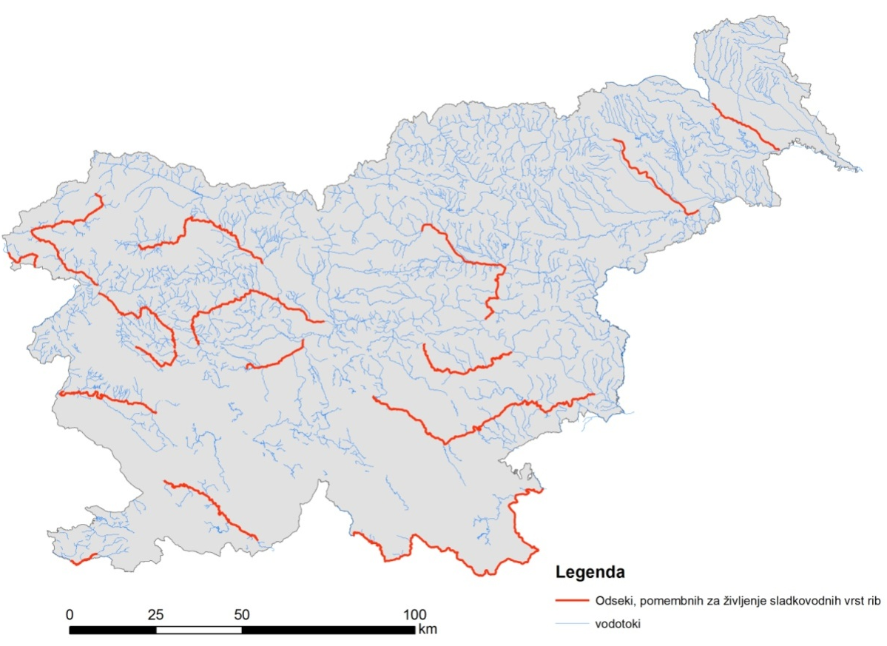

Tabela 30: Odseki voda, pomembni za življenje sladkovodnih vrst rib
Vodotok | Tip | Ciljne vrste | Varstvo | Druge pomembne vrste | Varstvo
Mura | cip | smrkež  bolen  beloplavuti globoček*  činklja*  sabljarka*  polžača*  velika senčica*  pezdirk*  blistavec  platnica | N,H,U  N,H,U  N,H,U  N,H,U  N,U  N,H,U  N,U  N,H,U  H,U  H,U | sulec  kečiga  ščuka  jez  klenič  mrena  podust  črnooka | H,U  U  U  U  U  H,U  U  U
Drava | cip | bolen  kapelj  grbasti okun  platnica  smrkež | N,H,U  N,H  N,U  H,U  H,U | sulec  podust  jez  klenič  mrena | H,U  U  U  U  H,U
Sava | sal | sulec  lipan  potočna postrv | N,H,U  H | kapelj  vzhodni potočni piškur  ščuka  podust  platnica  blistavec  mrena | N,H  H,U  U  U  H,U  N,H,U  H,U
Savinja  Od: Izliv Drete  Do: Izliv Bolske | sal | sulec  lipan  potočna postrv | N,H,U  H | pohra  blistavec  platnica  kapelj  vzhodni potočni piškur  podust  mrena | N,H,U  H,U  H,U  H  H,U  U  H,U
Savinja  Od: Izliv Bolske  Do: Veliko Širje | cip | pohra  blistavec  platnica  vzhodni potočni piškur  pezdirk  velika nežica  bolen  zvezdogled | N,H,U  H,U  H,U  H,U  H,U  U  H,U  H,U | sulec  podust  jez  mrena  ščuka | H,U  U  U  H,U  U
Krka  Od: Izvir Krke  Do: Bršlinski potok | sal | sulec  lipan  potočna postrv | N,H,U  H | kapelj  platnica  bolen  vzhodni potočni piškur  podust | H  H,U  H,U  H,U  U
Krka  Od: Bršlinski potok  Do: Izliv v Savo | cip | bolen  platnica  pohra  zvezdogled  pezdirk  zlata nežica  velika nežica  upiravec | N,H,U  N,H,U  N,H,U  N,H,U  N,H,U  N,H,U  N,U  N,H,U | sulec  podust | H,U  U
Kolpa  Od: Izliv Čabranke  Do: Izliv Lahinje | sal | sulec  lipan  potočna postrv | N,H,U  H | platnica  pohra  pegunica  pezdirk  keslerjev globoček  zvezdogled  upiravec  velika nežica  polžača  kapelj  činklja  zlata nežica  podust  vzhodni potočni piškur | N,H,U N,H,U N,H N,H,U N,U N,H,U N,H,U N,U N,H,U N,H  H,U N,H,U  U  N,H,U
Kolpa  Od: Izliv Lahinje  Do: Božakovo – državna meja | cip | platnica  pohra  pezdirk  upiravec  zvezdogled  kapelj  zlata nežica  vzh.p.piškur  velika nežica | N,H,U  N,H,U  N,H,U  N,H,U  N,H,U  N,H  N,H,U  N,H,U  U | sulec  podust | H,U  U
Dragonja | cip | grba | N,H,U
Vipava  Od: Izvir  Do: Vrtovinščka | sal | soška postrv  lipan | H,U  H | grba  mrenič  primorska belica  mazenica  kapelj  laški potočni piškur | N,H,U N,H,U  N  N,H,U N,H  N,H,U
Vipava  Od: Vrtovinščka  Do: Vrtojbice | cip | grba  mrenič  primorska belica  mazenica | N,H,U  N,H,U  N,H  N,H,U | soška postrv | H,U

Vseh 19 vrst slovenskih dvoživk je uvrščenih na rdeči seznam ogroženih vrst. Vzroki za izginjanje in fragmentacijo njihovih habitatov so nenadzorovana urbanizacija (predvsem razpršena poselitev); kmetijska dejavnost; razvoj infrastrukture; promet; regulacije vodotokov; protipoplavne ureditve; čiščenje in izsekavanje vegetacije na bregovih voda ter odstranjevanje mejic; zasipavanje in izsuševanje mokrišč; uvajanje ali spontano naseljevanje tujerodnih in invazivnih vrst idr.

V Sloveniji živi 21 vrst plazilcev (ena vrsta želve, slepec, osem vrst kuščaric in enajst vrst
kač). Plazilci so med najbolj ogroženimi živalskimi skupinami v Sloveniji. Večina jih sodi v skupino ranljivih vrst. Med ogrožene vrste sodi močvirska sklednica (Emys orbicularis). Najpogostejši vzrok ogrožanja je degradacija življenjskih prostorov, bodisi zaradi njihovega uničevanja ali zaradi onesnaženja.

V Sloveniji je okrog 380 vrst ptic, od tega več kot 200 gnezdilk. Najpomembnejši vzroki njihove ogroženosti so: intenziviranje in širjenje kmetijstva; izsuševanje in zasipavanje močvirij; gradnja nasipov in jezov; razmah turizma in rekreacije v naravi; gradnja infrastrukturnih objektov; opuščanje tradicionalne kmetijske rabe; neposredno vznemirjanje ptic; pogozdovanje in zaraščanje travišč; gradnja in čiščenje kanalov; širjenje industrije in urbanizacija; ribogojstvo in marikultura; selektivno izsekavanje gozdov.

V Sloveniji živi približno 85 vrst sesalcev. Ogroženih je 36 % vseh sesalcev, ki se pojavljajo pri nas. Med našimi ogroženimi sesalci prevladujejo netopirji (22 vrst), katere ogroža tudi izguba habitata zaradi intenzivnega kmetijstva (uničevanjem ključnih linearnih elementov v krajini ter pretirana uporaba pesticidov na kmetijskih površinah). Vidro ogrožajo spremembe habitata, kot so regulacije vodotokov in odstranjevanje obrežne vegetacije, onesnaževanje vodotokov, povozi in nezakonit lov. V zadnjih 20 letih Slovenijo ponovno naseljuje bober. Vrsta je še vedno v fazi kolonizacije in se hitro širi po vodotokih črnomorskega povodja. Po izkušnjah iz drugih evropskih držav bo vrsta postopoma naselila tudi manjše vodotoke. Zaradi posegov v vodotoke in obrežni pas (odstranjevanje lesnate vegetacije, regulacije in utrjevanje brežin ter intenziviranje kmetijstva neposredno ob vodotokih) postanejo potencialni habitati za bobra neprimerni ali vsaj manj primerni. Zaradi bobrove dejavnosti na območjih, kjer so intenzivne kmetijske površine neposredno ob vodotoku, se ponekod že pojavljajo konflikti.
Habitatni tipi
Glede na Zbirno poročilo po Direktivi o habitatih 2013 (ZRSVN, 2013) je v ugodnem stanju 38% evropsko pomembnih habitatnih tipov v Sloveniji. Najbolje so ohranjeni morski, obalni in priobalni habitatni tipi, habitatni tipi grmišč, resav in goličav, na katere je tudi najmanj pritiska s strani človeka. Habitatni tipi iz skupin sladkih voda, barij in močvirij so zaradi njihove razmeroma majhne površine zelo ranljivi, kar se kaže tudi v njihovi oceni stanja ohranjenosti. Neprimerno urejanje vodotokov, spreminjanje vodnega režima, onesnaževanje, neprimerna raba vode, struge vodotokov in drugih elementov vodnih teles, urbanizacija in naseljevanje invazivnih vrst so glavni dejavniki, ki vplivajo na slabo stanje ohranjenosti habitatnih tipov celinskih voda, barij in močvirij. Druga skupina habitatnih tipov, ki ima prav tako slabo oceno stanja ohranjenosti so habitatni tipi travišč. Intenzifikacija kmetijstva na eni in opuščanje kmetijske rabe na drugi strani sta glavna dejavnika, ki vplivata na stanje ohranjenosti traviščnih habitatnih tipov. Slabo stanje povečujejo še posegi v prostor – urbanizacija, spreminjanje vodnega režima ter invazivne vrste.
Tabela 31: Stanje evropsko pomembnih habitatnih tipov v Sloveniji (ZRSVN, 2013)
 | FV= ugodno stanje | U1 – neugodno stanje | U2 – slabo stanje | XX – stanja ni bilo mogoče oceniti
barja in močvirja | 3 | 5 | 3 | 0
obalni in priobalni habitatni tipi | 10 | 1 | 0 | 1
Gozdni habitatni tipi | 5 | 10 | 2 | 0
celinske vode | 2 | 4 | 10 | 0
travišča | 5 | 4 | 9 | 0
resave | 2 | 0 | 0 | 0
goličave | 9 | 1 | 1 | 0
grmišča | 2 | 0 | 0 | 0
Skupaj | 38 | 25 | 25 | 1

Natura 2000 območja

Omrežje Natura 2000 sestavlja 324 posebnih ohranitvenih območij (POO oz. SAC) in 31 posebnih območij varstva (POV oz. SPA). Na območju neposrednega vpliva predvidenih območij namakanja do leta 2023 je 13 POO Natura 2000 območij in 5 POV Natura 2000 območja. V območju daljinskega vpliva (1000 m) je še dodatnih 20 POO in štiri POV Natura 2000 območja. Seznam Natura 2000 območij s kvalifikacijskimi vrstami na območju neposrednega in daljinskega vpliva je v Prilogi H-1.

Zavarovana območja in naravni spomeniki

Na območju neposrednega vpliva NS je en regijski park, trije krajinski parki in štirje dendrološki naravni spomeniki. V vplivnem območju 1000 m je 15 naravnih spomenikov (večinoma dendroloških), trije spomeniki oblikovane narave, pet naravnih rezervatov ter štirje krajinski parki. Seznam zavarovanih območij na območju neposrednega in daljinskega vpliva je v Prilogi H-2.

Naravne vrednote

Na območju neposrednega vpliva NS je 39 naravnih vredot, od tega 21 državnega in 18 lokalnega pomena. Dobra polovica (20) je hidroloških naravnih vrednot, 16 je ekosistemskih in 12 botaničnih in/ali zooloških naravnih vrednot. V vplivnem območju 1000 m je dodatnih 123 naravnih vrednot. Seznam naravnih vrednot na območju neposrednega in daljinskega vpliva je v Prilogi H-3.

Ekološko pomembna območja

Na območju neposrednega vpliva NS je 16 ekološko pomembnih območij. V vplivnem območju 1000 m je dodatnih 20 ekološko pomembnih območij. Seznam ekološko pomembnih območij na območju neposrednega in daljinskega vpliva je v Prilogi H-4.

Ocena spremembe kazalcev za naravo (pričakovani vplivi)

Splošne opredelitve pričakovanih vplivov
Zaradi namakanja bo prišlo do bolj ali manj pomembnih ekoloških sprememb na širšem območju posameznega projekta.
Izraba tal za obrežnim pasom (v zaledju struge) je prvi in pomembnejši pokazatelj stanja vodotoka, spremembe pa so odvisne od tipa kmetijstva in populacijskega pritiska na krajino (Petersen 1992). Gozdovi, travniki, njive in mokrišča različno vplivajo na vodotok. Gozdovi senčijo manjše vodotoke, prestrezajo padavine in zadržujejo vodo, odpadlo listje je organska snov, ki vpliva na specifično kemično sestavo vode (Haslam, 1987). Obdelovalne površine pogosto zahtevajo nižjo talno vodo kot travniki, zato so potrebne drenaže in spremembe vodotokov, oboje vpliva na kemično sestavo vode, še posebej pri rabi gnojil in biocidov (Haslam, 1987). Pri izrabi zemlje, je največji človeški vpliv na okolje odstranjevanje prvotne vegetacije in rušenje mehanizmov, ki skrbijo za hrambo dušika in fosforja v kopenskem ekosistemu (Petersen, 1992; Moss, 1980). Voda hranila spira, v kolikšni meri pa je odvisno od tipa rabe tal (ali je zemlja celo leto pokrita z rastlinami ali pa je zemlja del leta gola), pomembna je tudi količina gnojil ter čas kdaj se uporabljajo (Moss, 1980). V primeru namakanja kmetijskih površin je spiranje hranil in pesticidov odvisno tudi od uporabljene tehnologije namakanja.
Od leta 1990 je populacija travniški metuljev v Evropi upadla za skoraj 50%. Od 436 vrst metuljev v Evropi jih 88% najdemo na travišči, za kar 57% vseh vrst so travišča glavni habitat (EEA 2011). Med glavnimi razlogi za upad populacij metuljev so tudi intenzifikacija kmetijstva, fragmentacija habitatov in raba pesticidov v kmetijstvu (EEA 2011). Preoravanje travnikov povzroči neposredno uničenje gosenic med oranjem in obračanjem tal ter izgubo habitatov. Podobno velja za nekatere druge skupine žuželk, ki so vezane predvsem na ekstenzivno kmetijsko krajino.
Relativno strm upad populacij ptic kmetijske krajine je značilen za vso Evropo in je v večini primerov neposredna posledica intenzifikacije kmetijstva. Ocenjeno je, da so populacije ptic kmetijske krajine v Evropi med letom 1980 in 2006 upadle za približno 50%. Intenzifikacija kmetijstva, predvsem uvajanje monokultur, uničevanje travišč in mejic ter povečana raba pesticidov in gnojil so bili prepoznani kot glavni razlogi za upad (Nellmann in sod. 2009).

V Sloveniji so kot glavni vzroki za upad travniških vrst ptic prepoznani predvsem naslednji vzroki (povzeto po Kmecl in so. 2014):
- zmanjševanje obsega trajnih travnikov: del travnikov, predvsem v hribovitih in kraških območjih, se zarašča z grmovjem in prehaja v gozd, del je bil uničen zaradi urbanizacije, gradnje cest in druge infrastrukture, del pa je bil preoran v njive;
- intenziviranje travnikov: travnike se gnoji vse intenzivneje, kar na eni strani povzroči zmanjševanje vrstne pestrosti travniških rastlin in negativne spremembe v strukturi habitata, po drugi strani pa omogoča vse zgodnejšo in večkratno košnjo; ob prezgodnji košnji so legla ptic, ki gnezdijo na tleh, uničena s kmetijsko mehanizacijo;
- izsekavanje mejic: mejice in grmišča so pomembna za tiste vrste travniških ptic, ki gnezdijo v grmovju, npr. za rjavega srakoperja.

Negativni vplivi namakanja na naravo izhajajo iz predpostavke, da se z možnostjo namakanja kmetijskih zemljišč kmetijstvo intenzificira (dodatna preoravanja travniških površin in širjenje intenzivnih kmetijskih površin), zaradi česar lahko pride do:

- neposrednega uničenja rastišč in osebkov redkih, ogroženih, zavarovanih in/ali evropsko pomembnih rastlinskih vrst;
- neposrednega uničenja habitatov in osebkov redkih, ogroženih, zavarovanih in/ali evropsko pomembnih živalskih vrst (predvsem vrst, ki so vezane na kmetijsko krajino, med drugim nekatere vrste metuljev in ptic);
- neposrednega uničenja habitatnih tipov, ki se prednostno ohranjajo v ugodnem stanju oziroma so evropsko pomembni habitatni tipi;
- uničenja, sprememb strukture in funkcije naravnih vrednot (predvsem hidroloških, ekosistemskih, botaničnih in zooloških);
- sprememb lastnosti, procesov in struktur, zaradi katerih je del narave opredeljen kot ekološko pomembno in/ali varovano območje (zavarovano in/ali Natura 2000 območje);
- fragmentacije habitatov vrst in habitatnih tipov;
- drugih negativnih vplivov na nekatere vrste ptic (npr. gosi, priba, rjavi lunj, pepelasti lunj, močvirski lunj ipd.) v primeru umeščanja delov namakalnih sistemov (strukture v zraku, ki ovirajo let).
Z odvzemom vode iz vodotokov pride v večini primerov do zmanjšanja biodiverzitete vodne in obvodne flore, spremenjene lokalne razmere lahko omogočijo povečanje biomase posameznih vrst (alg in cianobakterij), kar lahko povzroči okoljske probleme (Nilsson in Brittain, 1996 cit. po Smolar-Žvanut, 2000). Najbolj je prizadet litoralni del vodotoka, ki je biološko najproduktivnejši in ima neposreden vpliv na samočistilno sposobnost vodotoka. Zaradi osušenosti struge ali zmanjšanja globine vode je preprečena migracija nevretenčarjev in rib, kar prekine tudi prehranjevalne verige in povezave med organizmi (Smolar-Žvanut, 2000). Z odvzemom vode iz vodotoka se zmanjša količina drifta (Biggs in Close, 1989, cit. po Smolar-Žvanut, 2000) kar vodi do spremenjene razporeditve organizmov ter porušenja zgradbe in funkcije združbe (Gore, 1994 cit. po Smolar-Žvanut 2000). Zmanjšanje pretoka vode vpliva tudi na obvodne živali, ki žive na bregu in tiste, ki žive v vplivnem območju podtalnice v tleh (Smolar-Žvanut, 2000). Preveliki odvzemi vode iz vodotokov pomenijo negativni vpliv na zgradbo in delovanje vodnega in obvodnega ekosistema, zato je za ohranjanje in izboljšanje vodnih ekosistemov potrebno ohranjati ustrezno količino in kakovost vode v vodotokih (Smolar –Žvanut N. in Burja D., 2007).
V nadaljevanju so povzeti vplivi odvzema vode iz vodotokov na vodno okolje in organizme. Povzetek je pripravljen po preglednih virih: Gray J. 2015, Lampret W. in Sommer U., 2007, van der Valk A.G. 2012, Haslam 1987 in drugih v nadaljevanju navedenih virih.
Hitrost vodnega toka je pomemben dejavnik, ki vpliva na porazdelitev in vrstno sestavo rastlin in nevretenčarjev. Spremembe količine vode in zmanjšanje pretoka vpliva tudi na širino, globino in hitrost vode ter na spremembo vodnih habitatov in njihovo razpoložljivost. Spremenjeni vodni režimi so povezani tudi z nekaterimi primeri invazije alohtonih vrst.

Temperatura vode vpliva na gibanje molekul, dinamiko tekočin, saturacijsko konstanto raztopljenih plinov, stopnjo metabolizma organizmov in na mnoge druge spremenljivke, ki direktno ali indirektno vplivajo na organizme (Hauer in Hill, 1996). Največji vir toplote v celinskih vodah je sončno sevanje, v močno zasenčenih vodotokih pa sta pomembnejša prenos toplote iz zraka in podtalnice (Hauer in Hill, 1996). Pri zmanjšanih pretokih se poviša temperatura vode, kar vpliva na rastlinstvo in živalstvo vodotoka. Povišana temperatira vode je povezana tudi z nekaterimi primeri invazije alohtonih vrst, npr. soma v Vipavski dolini (ZRSVN 2016, pisno)

Zmanjšanje pretoka vpliva tudi na kakovost voda, saj je redčenje odpadnih voda slabše, koncentracije onesnaževal pa večje. Tudi v primeru, da so odpadne vode predhodno že očiščene na čistilni napravi, je vsebnost hranil v njih večinoma še vedno visoka (predvsem zaradi pomanjkanja terciarne stopnje čiščenja odpadnih voda). Zaradi manjšega pretoka je v vodotoku tudi večja koncentracija hranil, ki se spirajo iz kmetijskih zemljišč. Pri nekaterih vrstah namakanja, se odtok iz kmetijskih površin poveča, povečano je spiranje hranil in ostankov pesticidov in posledično je večja njihova koncentracija v vodah.

Pri umetno zmanjšanih pretokih je povečana sedimentacija finih delcev, ki zapolnijo intersticij, kar ima negativen vpliv tako na združbe alg, nevretenčarjev in rib (habitati ali deli habitatov postanejo neprimerni.

Zaradi spremenjenega vodnega režima se spremenijo tudi združbe nevretenčarjev. Število filtratorjev, kot so vrbnice in enodnevnice se zmanjša nadomestijo jih taksoni, ki so prilagojeni na počasi tekoče vode (trzače in mehkužci). Nekateri nevretenčarji so sicer sposobni preživeti krajša obdobja z nizkimi pretoki, če so na voljo primerni refugiji. Pri daljših nizkih pretokih nevretenčarji izginejo oziroma se pestrost zmanjša zgolj na najbolj tolerantne skupine.

Nizki pretoki zavirajo rast vodnih makrofitov kot so npr. vrste iz skupine Ranunculus, kar vpliva tudi na združbe nevretenčarjev in rib.
V ribjih združbah vrste, ki potrebujejo višje vsebnosti kisika (npr. vrste iz skupine salmonidov) zamenjajo generalisti. Nižji pretoki lahko ovirajo tudi migracijo rib, drstišča lahko zaradi pomanjkanja vode in povečane sedimentacije izginejo ali pa so zaradi prekinitve migracijske poti nedostopna. Bertok in Bravničar (2014) ugotavljata:
- da je v kmetijsko razvitih območjih odvzem vode za namakanje neurejen in predstavlja velik problem;
- da se voda za namakanje odvzema v najbolj kritičnem sušnem obdobju;
- da se nizki naravni pretoki vodotokov zaradi tega še zmanjšajo, življenjski pogoji za ribe pa so zaradi tega kritični;
- da prihaja tudi do poginov rib.
Pri odvzemih voda neposredno iz vodotokov, bo prihajalo do:
- neposrednih in daljinskih vplivov na vodne organizme (alge, nevretenčarji, mehkužci, dvoživke in ribe) zaradi spremenjene količine vode in vodnega režima;
- neposrednih in daljinskih vplivov na vodne organizme (alge, nevretenčarji, mehkužci, dvoživke in ribe) zaradi sprememb v kakovosti vode (kot posledica odvzema vode iz vodotokov): povečala se bo vsebnosti soli v vodi, zmanjšala vsebnost kisika, višje bodo temperature vode, ter povečala se bo onesnaženost in obremenjenost voda;
Pri oceni vplivov in načrtovanju načina namakanja in dovoljenega odvzemna vode, moramo upoštevati tudi že obstoječe obremenitve voda, kot so:
- že obstoječi odvzemi voda za pitno vodo, industrijsko rabo (tudi za hidroelektrarne) in namakanje;
- obstoječe obremenitve vodotokov (skupaj s prispevnim območjem) s hranili in onesnaževali (točkovne in razpršene obremenitve);
- -samočistilno sposobnost vodotokov;
- druge obremenitve vodnega okolja (obstoječe in morebitne načrtovane regulacije, zajezitve, rabe obrežnega pasu in zemljišč v prispevnem območju na splošno);
- trende v spremembah povišanja temperatur vode, količine padavin in vodnatosti vodotokov zaradi podnebnih sprememb.
Raziskovalci (Vodenik in sod. 2008) so potrdili, da obstaja močna korelacija med temperaturo vode v vodotoku in temperaturo zraka. Glede na podatke meritev temperatur vode in zraka v obdobju več kot 50 let se kaže jasen trend naraščanja značilnih temperatur vodotokov. Pred letom 1980 je bilo segrevanje relativno počasno, od 1980 dalje pa je opaziti hitrejšo rast globalne temperature in sicer skoraj 0.2 °C na dekado.
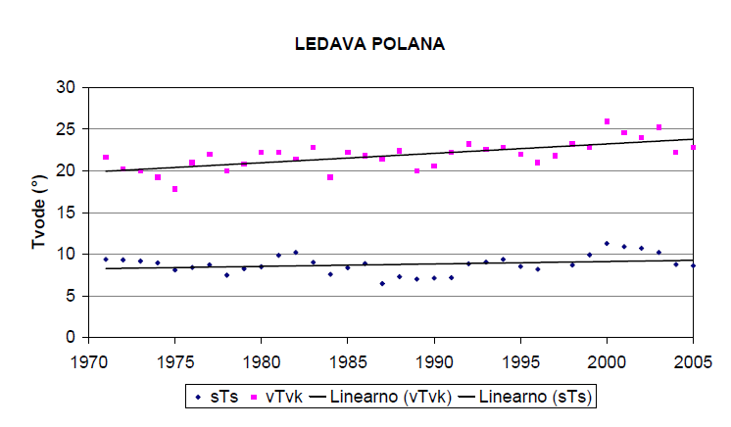
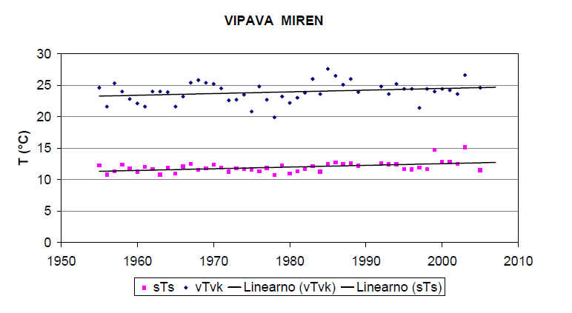
V načrtu, ki je predmet presoje, natančnejših podatkov o odvzemih vode ni. Pri odvzemih iz vodotokov (predvsem manjših) lahko kljub zagotavljanju t.i. minimalnega ekološkega pritoka pride do pomembnih negativnih vplivov na vodno okolje in vodne organizme. Vodotoki s hudourniškim značajem predstavljajo samosvoj ekološki sistem, ki je v času malih pretokov še posebej ranljiv. Zajem vode za namakanje in moramo prilagoditi malim in ne srednjim pretokom (ARSO, 2003).
Slika 17: Trend srednje (sTs) in maksimalne (vTvk) letne temperature vode za Ledavo v Polani in Vipavo v Mirnu (povzeto po Vodenik in sod., 2008
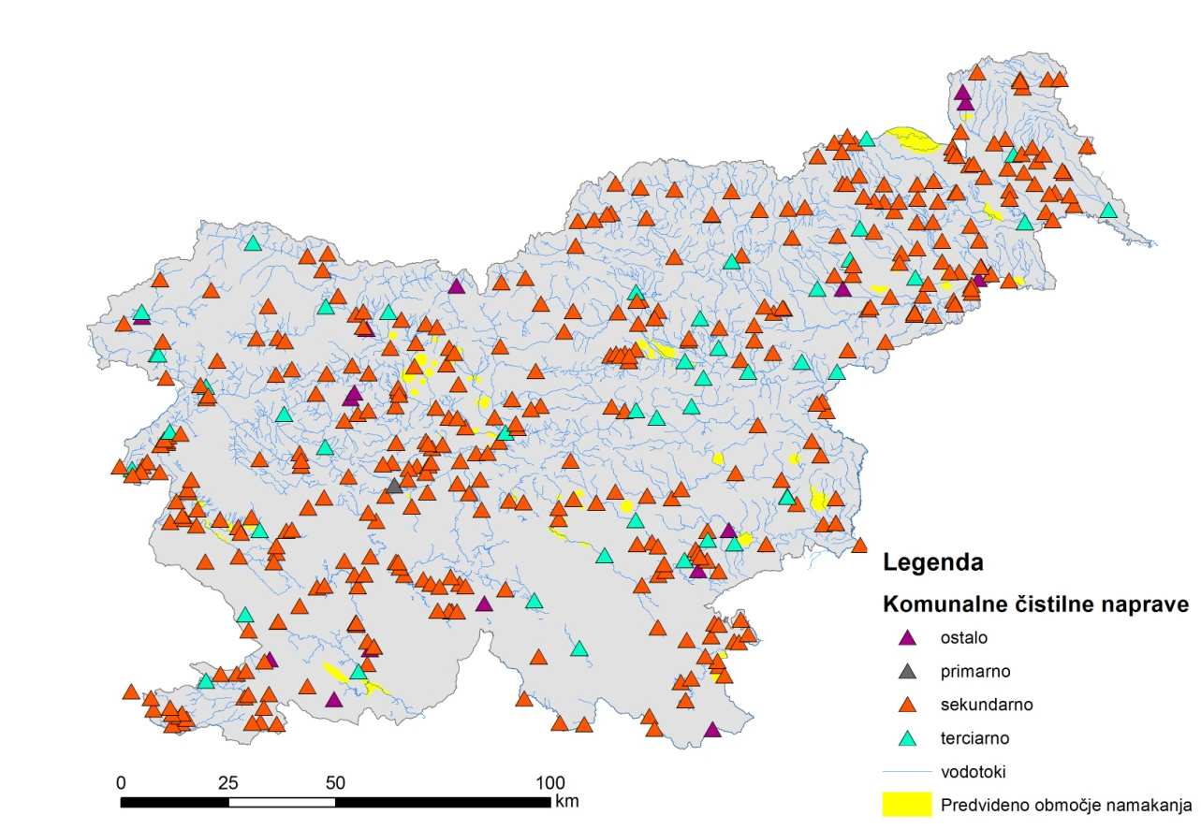
Slika 18: Obstoječe čistilne naprave v Sloveniji, glede na stopnjo čiščenja (vir podatkov: ARSO, GURS)
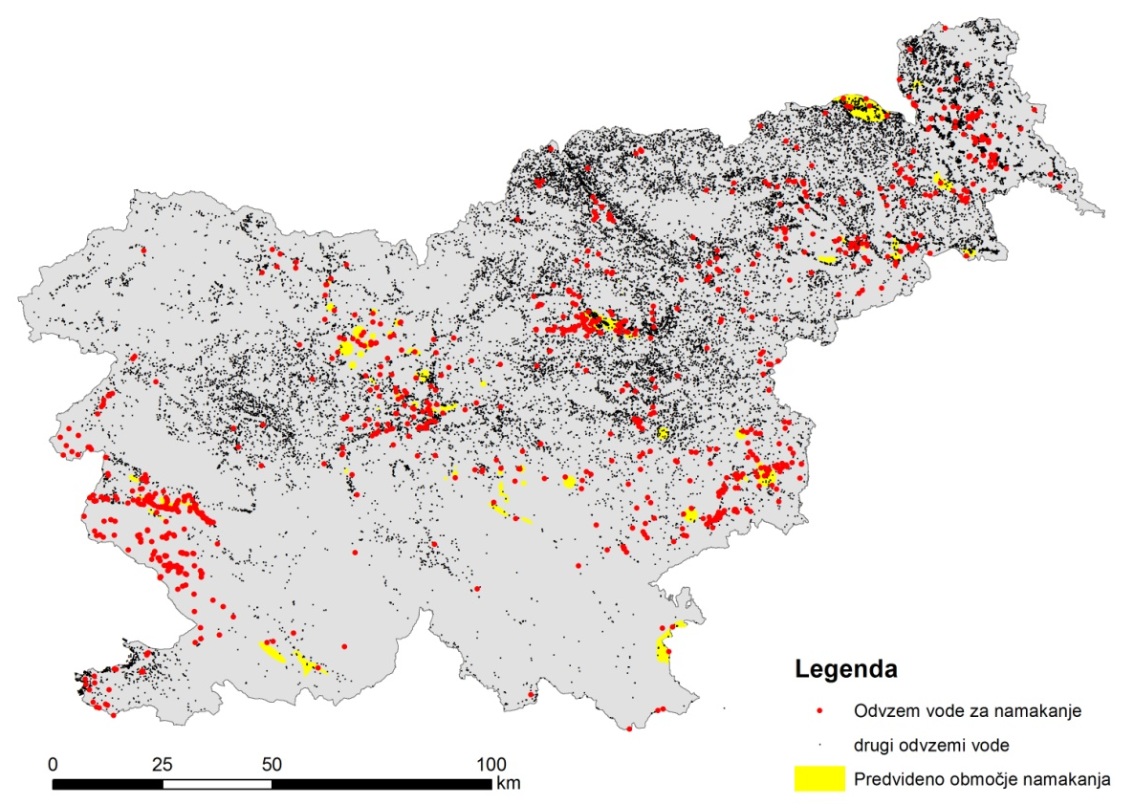
Slika 19: Obstoječi odvzemi vode (vir podatkov: ARSO, GURS)
Zaradi omenjenih vplivov bo prihajalo tudi do kumulativnih in sinergijskih vplivov na vodotoke.
Izgradnja vodnih zadrževalnikov sicer ponuja možnost ustvarjanja novih vodnih habitatov, v kolikor so vodni zadrževalniki zgrajeni na vodotokih, pa pride do bistvenih sprememb vodnega habitata in vodne združbe organizmov. Neustrezno urejeni vodni zadrževalniki lahko delujejo kor ekološka past; živali v zadrževalnik lahko pridejo, iz zadrževalnika pa ne. Živali v akumulaciji lahko poginejo zaradi utopitve, velja tudi za mresteče dvoživke in njihov zarod.

Sprememba kazalcev za naravovarstveno pomembne vrste in habitatne tipe

Na kopenske rastline in habitatne tipe bo imelo največji vpliv preoravanje trajnih travnikov in drugih naravovarstveno pomembnih območij, v primeru, da se bo na teh območjih zagotovilo namakanje zemljišč. Nekatera območja NS so v grafičnih podatkih opredeljena zelo široko, znotraj teh območjih pa so predvidena namakanja manjših površin (ponekod npr. zgolj dober odstotek od grafično definiranega območja). Ponekod območja NS niso določena (npr. v primeru vrtin). Zato v večini primerov ne moremo oceniti ali bo prišlo do dejanskih izgub naravovarstveno pomembnih vrst in habitatnih tipov.
Dodatna intenzifikacija kmetijstva lahko pomeni tudi dodatne izgube habitatov travniških vrst živali, predvsem kobilic, metuljev, kožekrilcev, hroščev in ptic.

Iz vidika vodotokov in vodnih organizmov (alge, vodni nevretenčarji, dvoživke in ribe) je lahko problematičen predvsem odvzem vode neposredno iz vodotokov, kar povzroči več negativnih vplivov na celoten vodni ekosistem in na vodne združbe (kot podrobneje pojasnjeno v uvodu tega poglavja). Tudi akumulacije imajo lahko bistvene vplive na (vsaj lokalno) združbo vodnih organizmov. Voda v akumulacijah se bolj segreva, praviloma je manj kisika kar v primeru iztoka neposredno iz akumulacije vpliva tudi na vodotok. Natančnejše količine, viri vode in tehnologija namakanja v programu niso natančneje opredeljena, zato podrobnejših ocen v teh fazi ni možno podati. Kljub temu, smo nekatera območja prepoznali kot še posebej problematična.

V nadaljevanju podrobneje obravnavamo območja, na katerih je do leta 2023 predvidena izgradnja oziroma posodobitev NS in akumulacij, ki se bodo v tem obdobju predvidoma zgradile.

Ob upoštevanju omilitvenih ukrepov je vpliv načrta na rastlinstvo, živalstvo in habitatne tipe nebistven (ocena C).

V spodnji tabeli so podrobneje opredeljeni vplivi predvidenih ukrepov iz načrta namakanja do leta 2023, in sicer za posamezen ukrep (NS, vrtine in akumulacije).

NS | Vrste/HT | Opredelitev vpliva | Ocena
Arnovo selo | V vodotoku Močnik (Močilnik) sta prisotni vrsti navadni studenčar (Cordulegaster heros) in rak navadni koščak (Austropotamobius torrentium). V vodotoku je pričakovano pojavljanje tudi nekaterih drugih naravovarstveno pomembnih vrst (npr. piškurjev, potočnega škržka ipd.). | Po obnovi NS bo poraba vode najmanj 15% manjša. Na območju NV prevladujejo kmetijske površine (tudi rastlinjaki), manj je gozda. Glede na obstoječe stanje, so na večini že obstoječih namakalnih sistemov že nasadi oziroma rastlinjaki. Vrsti navadni studenčar in navadni koščak sta občutljivi na obremenjevanje voda kot tudi na spremembe vodnega režima. V primeru neustreznega zajema vode iz vodotoka pričakujemo negativne vplive tudi na vodne organizme. | C
Artiče | Na območju je znano pojavljanje navadnega studenčarja (Cordulegaster heros), raka navadnega koščaka (Austropotamobius torrentium) in nekaterih naravovarstveno pomembnih vrst rib (pohra, pezdirk, navadna nežica, beloplavuti globoček) in piškurjev. Na območju je potrjeno tudi pojavljanje močvirske sklednice (na območju glinokopov).  Na večjem delu območja so bili popisani habitatni tipi (CKFF 2004 in 2010). | Območje predvidenih namakalnih površin ni natančneje definirano. Znotraj definiranega širšega območja v velikosti 1.465,94 ha se bo 75 ha. V širšem definiranem območju je več naravovarstveno pomembnih vsebin na katere ima lahko umestitev NS pomemben vpliv.  Na območju so naravovarstveno pomembni habitatni tipi, ki lahko v primeru intenzifikacije kmetijstva (preoravanje predvsem travniških površin) izginejo. V primeru neustreznega zajema vode iz vodotoka pričakujemo negativne vplive tudi na vodne organizme. | C
Blato | Na območju je več večjih objektov, ostalo je poraščeno z gozdom. | Območje predvidenih namakalnih površin ni natančneje definirano. Znotraj definiranega širšega območja v velikosti 26,68 ha se bo namakalo 5 ha. Razen obstoječih objektov prevladuje gozd. Glede na dejansko rabo MKGP je večina območja opredeljena kot pozidana in sorodna območja. Bistvenih vplivov ne pričakujemo. | B
Brezovnik 1 | Na območju prevladujejo obstoječi intenzivni sadovnjaki in kmetijske površine. Pri pripravi sloja je verjetno prišlo do zamika proti JV, zato so v območja NS deloma vključene tudi gozdne površine.  Na samih območjih NS ne pričakujemo naravovarstveno pomembnejših vsebin. | Na območju 14 ha je načrtovano namakanje na večinoma že obstoječih kmetijskih zemljiščih. Vodni vir bo nabira površinskega odtoka iz manjše akumulacije; izjemoma podzemna voda. V primeru, da bo akumulacija neustrezno urejena, lahko predstavlja ekološko past za dvoživke in nekatere druge vrste (npr. sesalce). V primeru neustreznega zajema vode iz vodotoka pričakujemo negativne vplive tudi na vodne organizme. | C
Brezovnik 2 |  |  | C
Brezovnik 3 |  |  | C
Črnova | Prevladujejo intenzivni sadovnjaki. Grafika predvidenega NS je verjetno zamaknjena proti JV.  Na samih območjih NS ne pričakujemo naravovarstveno pomembnejših vsebin. | Območje je v prejetem grafičnem gradivu opredeljeno na površini 16,88 ha, v tekstualnem gradivu pa je predvideno namakanje na površini 18 ha. Vodni vir bo nabira površinskega odtoka iz manjše akumulacije; izjemoma podzemna voda. Gre za obstoječe nasade (intenzivni sadovnjaki), zato bistvenih vplivov zaradi intenzifikacije kmetijstva na naravo ne pričakujemo.  Akumulacija v grafiki ni natančneje definirana. V primeru, da bo akumulacija neustrezno urejena, lahko predstavlja ekološko past za dvoživke in nekatere druge vrste (npr. sesalce). V primeru neustreznega zajema vode iz vodotoka pričakujemo negativne vplive tudi na vodne organizme. | C
Evrosad | Na območju so obstoječi intenzivni sadovnjaki. Naravovarstveno pomembnih vrst ne pričakujemo. | Gre za območje obstoječih sadovnjakov okrog NEK. Območje je v prejetem grafičnem gradivu opredeljeno na površini 223 ha, v tekstualnem gradivu pa je predvideno namakanje na površini manj kot 100 ha. V tekstualnem gradivu je navedeno, da se bo za namakanje rabila podzemna voda, drugod v tekstu je omenjena tudi raba vode iz akumulacije HE Brežice. Bistvenih vplivov ne pričakujemo. | B
Gomilsko | Na območju je vodotok Bolska, gorvodno od predvidenih NS so drstišča nekaterih vrst rib: klen, mrena, sulec, platnica in podust. Drstišča podusti so tudi dolvodno od NS. V Bolski je potrjeno tudi pojavljanje nekaterih drugih naravovarstveno pomembnih vrst rib: velika nežica, zlata nežica, kapelj, blistavec, pohra in donavski potočni piškur. | Predvideno je namakanje na 2,8 ha. Gre za obstoječa hmeljišča. Vodni vir ni znan. Pri odvzemu neustreznih količin vode iz vodotoka Bolska, so lahko vplivi na vodne organizme bistveni.  Prišlo bo tudi do kumulativnih vplivov zaradi drugih NS na območju Bolske, že obstoječih odvzemov vode in obstoječih obremenitev (zaradi iztokov iz čistilnih naprav brez terciarne stopnje čiščenja, bo ob manjšem pretoku vodotok še bolj obremenjen). | C
Gorišnica | Naravovarstveno habitatnih tipov na območju ne pričakujemo, prevladujejo njivske površine, nekaj je naselij. Na širšem območju pričakujemo vsaj občasno pojavljanje nekaterih naravovarstveno pomembni vrst ptic. | Predvidena je razširitev obstoječega namakalnega sistem za 100 ha. Območji, prikazani v grafiki merita skoraj 700 ha. Na območju prevladujejo njivske površine. Na območju namakanja ni površinskih vodotokov, razen kanala HE (iz katerega bo verjetno tudi zagotovljen odvzem vode).  Umestitev namakalnih struktur v zrak lahko ovira let nekaterih vrst ptic. | C
Grajska vas | Na območju je vodotok Bolska, gorvodno od predvidenih NS so drstišča nekaterih vrst rib: klen, mrena, sulec, platnica in podust. Drstišča podusti so tudi dolvodno od NS. V Bolski je potrjeno tudi pojavljanje nekaterih drugih naravovarstveno pomembnih vrst rib: velika nežica, zlata nežica, kapelj, blistavec, pohra in donavski potočni piškur. | Predvideno je namakanje na 2,8 ha. Gre za obstoječa hmeljišča. Vodni vir ni znan. Pri odvzemu neustreznih količin vode iz vodotoka Bolska, so lahko vplivi na vodne organizme bistveni.  Prišlo bo tudi do kumulativnih vplivov zaradi drugih NS na območju Bolske, že obstoječih odvzemov vode in obstoječih obremenitev (zaradi iztokov iz čistilnih naprav brez terciarne stopnje čiščenja, bo ob manjšem pretoku vodotok še bolj obremenjen). | C
Hajdina | Gozd (gozdni otoki) in vrste vezane na gozd in gozdni rob. Na širšem območju pričakujemo vsaj občasno pojavljanje nekaterih naravovarstveno pomembni vrst ptic. | Predvideno je namakanje na 150 ha. Območje v grafiki je veliko 154 ha. 7,3 ha je pozidanih in sorodnih površin ter 20,6 ha gozda, za to bo dejansko namakanje verjetno izvedeno na manjšem območju. Vir vode ni natančneje definiran, verjetno bo odvzem vode iz kanala HE.  Umestitev namakalnih struktur v zrak lahko ovira let nekaterih vrst ptic. | C
Jablje | Vodotok Pšata in vodni organizmi, tudi nekatere naravovarstveno pomembne vrste rib (potočna postrv (Salmo trutta fario), sulec (Hucho hucho), blistavec (Leucisscus souffia), linj (Tinca tinca), podust (Chondrostoma nasus), mrena (Barbus barbus), pohra (Barbus balcanicus), pisanka (Alburnoides bipunctatus), babica (Barbatula barbatula), navadna nežica (Cobitis elangatoides), ščuka (Esox lucius), smuč (Sander lucioperca) in kapelj (Cottus gobio)).  Na območju so v manjši meri prisotni tudi naravovarstveno pomembni HT, kot so:  - črnojelševja in jesenovja ob počasi tekočih vodah,  - ekstenzivno gojeni senožetni sadovnjaki,  -srednjeevropski higromezofilni nižinski travniki na srednje vlažnih tleh s prevladujočo visoko pahovko,  -potoki s pretežno naravnimi bregov. | Načrtuje se namakanje na 75 ha, območje v prejeti grafiki je veliko 116,23 ha. Na območju prevladujejo njive in intenzivni travniki (skupaj 92,35 ha, 11,7 ha je pozidanih in sorodnih zemljišč.  Iz prejetega gradiva izhaja: »načrtuje se predvsem odvzem vode za namakanje iz vodotokov ter da neposreden odvzem vode v poletnem obdobju ni mogoč iz vodotokov Pšata, Kamniška Bistrica in Radomlja; ostali vodotoki imajo tudi v tem obdobju dovolj vode.«  Območje meji na SAC Rašica, EPO Rašica, Dobeno Gobavica ter NV Rašica - Dobeno - Gobavica - osameli kras. Posegi v naravovarstveno pomembna območja niso bistveni. | C
Kanal | Na območju prevladujejo intenzivne kmetijske površine, naravovarstveno pomembnejših vrst in HT ne pričakujemo.  Na območju sta vodotoka Perivnik in Renk ter vodni organizmi (pričakovano je tudi pojavljanje nekaterih naravovarstveno pomembnih vrst). | Predvideno je namakanje na 8 ha zemljišč. Vir vode ni natančneje definiran. Pri odvzemu neustreznih količin vode iz vodotoka Perivnik ali Renk, so lahko vplivi na vodne organizme bistveni. | C
Kostanjevica | Na območju prevladujejo obstoječi intenzivni sadovnjaki.  Iz reke Krke je znano pojavljanje več naravovarstveno pomembnih vrst, med njimi tudi:  ozki vrtenec, navadni škržek, navadni koščak, veliki studenčar, potočni piškurji, močvirska sklednica, bober in vidra.  Od 52 vrst rib so pomembne predvsem vrste: sulec, platnica, zvezdogled, beloplavuti globoček, bolen, pezdirk, pohra, činklja, Kesslerjev globoček, velika nežica, zlata nežica, navadna nežica, upiravec, kapelj.  Za reko Krko je značilen tudi habitatni tip z zlaticami (HT vodotoki v nižinskem in montanskem pasu z vodno vegetacijo zvez Ranunculion fluitantis in Callitricho-Batrachion) | Na območju je predvideno namakanje 20 ha, celotno območje je veliko cca. 60 ha zemljišč. Bistvene dodatne intenzifikacije območja ne pričakujemo.  Predviden je odvzem vode iz reke Krke. V J delu širše območje NS minimalno posega oziroma meji na NV Kostanjevica na Krki - mokrotni travnik, vendar vplivov na NV ne pričakujemo. V S delu širše območje NS sega v EPO Šentjernejsko polje, vendar bistvenih vplivov ne pričakujemo.  Pri odvzemu neustreznih količin vode iz vodotoka Krka, so lahko vplivi na vodne organizme, SAC Krka, NV Krka ter EPO Krka - reka bistveni, še posebej ob upoštevanju kumulativnih vplivov.  Na reki Krki je veliko število že podeljenih vodnih pravic in direktnih odvzemov iz reke in njenih pritokov. Zaradi odvzemov vode je količina vode v reki manjša, dvigne se temperatura vode, kar skupaj z obremenjevanjem vodotoka s hranili vodi tudi v anoksične razmere v strugi vodotoka (posledice so že znani pogini školjke potočni škržek v poletnem času). | C
Krasinec | Iz širšega območja je znano pojavljanje nekaterih naravovarstveno pomembnih vrst, med njimi so tudi:  močvirska sklednica, veliki pupek, hribski urh, potočni škržek, vidra in bober.  V neposredni bližini so znana drstišča rib, in sicer za vrste: klen, platnica, mrena in podust. V reki se pojavljajo tudi druge vrste rib: zlata nežica, donavski potočni piškur, upiravec, sulec,pohra, mazenica, itd. | Načrtovana je obnova obstoječega NS, ki v že obstoječem obsegu sega tudi na območje SAC, EPO in NV Kolpa. Na območju prevladujejo intenzivne kmetijske površine (njive in pašniki).  Zaradi posodobitve je predvidena zmanjšana poraba vode, kar ocenjujemo kot pozitivno.  Pri odvzemu neustreznih količin vode iz vodotokov, so lahko vplivi na vodne organizme bistveni, zato so potrebni omilitveni ukrepi. | C
Mengeš-Loka-Rodica | Vodotoki in vodni organizmi, tudi nekatere naravovarstveno pomembne vrste rib (potočna postrv (Salmo trutta fario), sulec (Hucho hucho), blistavec (Leucisscus souffia), linj (Tinca tinca), podust (Chondrostoma nasus), mrena (Barbus barbus), pohra (Barbus balcanicus), pisanka (Alburnoides bipunctatus), babica (Barbatula barbatula), navadna nežica (Cobitis elangatoides), ščuka (Esox lucius), smuč (Sander lucioperca) in kapelj (Cottus gobio)).  Na območju prevladujejo intenzivne kmetijske površine, naravovarstveno pomembnejših vrst in HT ne pričakujemo. | Na območju je NV Groblje – drevored. Bistvenih vplivov na NV ne pričakujemo.  Iz prejetega gradiva izhaja: »načrtuje se predvsem odvzem vode za namakanje iz vodotokov ter da neposreden odvzem vode v poletnem obdobju ni mogoč iz vodotokov Pšata, Kamniška Bistrica in Radomlja; ostali vodotoki imajo tudi v tem obdobju dovolj vode.«  Pri odvzemu neustreznih količin vode iz vodotokov, so lahko vplivi na vodne organizme bistveni. | C
Mirosan - Krčevina | Vodotoki in vodni organizmi.  Območje je pomembno za ogroženi vrsti rib sulec in pohra, ki imata pomembna drstišča in prehranjevalne habitate tudi v pritokih. Raki navadni koščaki naseljujejo Savinjo zvezno skoraj na celotnem odseku Savinje v tem Natura območju, kar ga uvršča med eno od pomembnejših območij v državi za to vrsto. Savinja in bližnjo okolica predstavlja pomembno območje za ptice, dvoživke in kačje pastirje. | Predvideno je namakanje na 124 ha, območje v prejeti grafiki je veliko 239 ha. Načrtovan je odvzem iz podzemne vode in izgradnja štirih manjših zbiralnikov vode. Lokacija zbiralnikov iz prejetih gradiv ni razvidna. V primeru, da bodo zbiralniki neustrezno urejeni, lahko predstavljajo ekološko past za dvoživke in nekatere druge vrste (npr. sesalce). Iz dejanske rabe MKGP je razvidno, da so na območju večinoma intenzivni sadovnjaki.  Na območju je več manjših vodotokov, območje je v neposredni bližini Savinje.  Pri odvzemu neustreznih količin vode iz vodotokov, so lahko vplivi na vodne organizme bistveni. | C
Mlačevo | Iz širšega območja je znanih več naravovarstveno pomembnih vrst metuljev, dvoživk, habitatnih tipov, rib in nekaterih drugih skupin organizmov (glej ops pri NS Sp. Slivnica). | Območje predvidenih namakalnih površin ni natančneje definirano. Znotraj definiranega širšega območja v velikosti 119,06 ha se bo namakalo 15 ha. Čez območje teče vodotok Grosupeljščica.  Pri odvzemu neustreznih količin vode neposredno iz vodotoka, so lahko vplivi na vodne organizme bistveni.  Ob upoštevanju omilitvenih ukrepov, bistvenih vplivov ne pričakujemo. | C
Naklo -Strahinj | Širše območje NS je veliko 251,77 ha, namakanje je predvideno le na 30 ha. Na območju prevladujejo njive, manj je trajnih travnikov, gozdov in pozidanih zemljišč. Tudi na območju NS se verjetno pojavljajo naravovarstveno pomembne vrste.  V vplivnem območju je reka Sava, življenjski prostor mnogih rib, tudi kaplja in sulca, ki ima na tem odseku številna drstišča. Bogati so tudi obvodni habitati ki so življenjski prostor za mnoge vrste dvoživk, nevretenčarjev in ptic. V Savi in ob njej živi najmanj 12 ogroženih vrst. | V grafičnem delu za izvedbo tehničnih ukrepov do leta 2023 je prikazanih tudi 13 območij na Gorenjskem. V tekstualnem delu je navedeno:" RDS ocenjuje, da lahko v naslednjih petih letih uredijo namakanje na 30 ha NS za individualne uporabnike izven zgoraj navedenih območij«. Po pojasnilu naročnika, bo do leta 2023 izvedeno namakanje le na območju 30 ha pri Naklem.  Iz prejetih gradiv izhaja: »Odvzem vode za namakanje neposredno iz vodotokov je, razen iz Kokre, mogoč, prav tako tudi odvzem iz akumulacij HE Moste, HE Mavčiče in HE Medvode.«  Pri odvzemu neustreznih količin vode neposredno iz vodotokov, so lahko vplivi na vodne organizme bistveni.  Dodatne intenzifikacije kmetijstva na območju ne pričakujemo.  Ob upoštevanju omilitvenih ukrepov, bistvenih vplivov ne pričakujemo. | C
Nemška cesta | V bližini NS so drstišča sulca in podusti. Iz reke Save so znane tudi druge evropsko pomembnih vrste rib, med drugim tudi kapelj, donavski potočni piškur in navadna nežica.  Na območju NS so bili popisani habitatni tipi. Iz podatkov popisa je razvidno, da se na območju večinoma pojavljajo naravovarstveno manj pomembni HT vrednosti 0, 1 in 2 (60 % oz. 132,27 ha). HT z vrednostjo 3 je 14% (30,5 ha), z vrednostjo 4 je 5% (10,39 ha) in z vrednostjo 5 je 22% (48,65 ha). Travišč, ki so bila opredeljena kot HT 6210 je 29 ha, HT 6510 pa 30 ha. | Znotraj širšega območja v velikosti 221,81 ha se bo namakalo 50 ha.  Načrtuje se predvsem odvzem vode iz vodotokov (verjetno iz Save).  Možni so vplivi na naravovarstveno pomembna območja, v primeru intenzifikacije kmetijstva in posegov na gozdna zemljišča oziroma v primeru spreminjanja travniških površin v njivske.  V primeru intenzifikacije kmetijstva (spreminjanje travniških površin v njivske) lahko pride do uničenja naravovarstveno pomembnih habitatov tudi izven območij z naravovarstvenim statusom (habitatni tipi, ki se v skladu z Uredbo o habitatnih tipih (Uradni list RS, št. 112/03, 36/09 in 33/13) prednostno ohranjajo v ugodnem stanju. Gre predvsem za HT Mezotrofni do evtrofni gojeni travniki (koda 38.2 oz 6510), HT Srednjeevropska suha in polsuha travišča s prevladujočo vrsto Bromus erectus (* pomembna rastišča kukavičevk) (koda 34.32 oz 6210*).  V primeru širjenja kmetijskih površin v gozd in mejice, lahko pride do uničenja HT Hrastovo belogabrovi gozdovi (koda 41.2), Srednjeevropska črna jelševja in jesenovja ob tekočih vodah (koda 44.3 oz 91E0*), Ht Obrečna vrbovja (koda 44.1) in HT Hrastovo-jesenovo-brestovi gozdovi ob velikih rekah (koda 44.4 oz. 91F0).  Iz javno dostopnih podatkov je razvidno, da so nekatere travniške površine z naravovarstveno pomembnimi travišnimi habitatnimi tipi že spremenjene v njive oziroma rastlinjake.  Pri odvzemu neustreznih količin vode neposredno iz vodotokov, so lahko vplivi na vodne organizme bistveni. | C
Ojstriška vas | Na območju je vodotok Bolska, gorvodno od predvidenih NS so drstišča nekaterih vrst rib: klen, mrena, sulec, platnica in podust. Drstišča podusti so tudi dolvodno od NS. V Bolski je potrjeno tudi pojavljanje nekaterih drugih naravovarstveno pomembnih vrst rib: velika nežica, zlata nežica, kapelj, blistavec, pohra in donavski potočni piškur. | Predvideno je namakanje na 33 ha. Vodni vir ni natančneje definiran.  Pri odvzemu neustreznih količin vode iz vodotoka Bolska, so lahko vplivi na vodne organizme bistveni.  Prišlo bo tudi do kumulativnih vplivov zaradi drugih NS na območju Bolske, že obstoječih odvzemov vode in obstoječih obremenitev (zaradi iztokov iz čistilnih naprav brez terciarne stopnje čiščenja, bo ob manjšem pretoku vodotok še bolj obremenjen). | C
Ormož | Na večjem delu območja (76,82%) so bili popisani habitatni tipi. Iz podatkov popisa je razvidno, da se na območju večinoma pojavljajo naravovarstveno manj pomembni HT vrednosti 0, 1 in 2 (73,13 %). HT z vrednostjo 3 je 21,83%, z vrednostjo 4 je 2,50% in z vrednostjo 5 je 2,54%.  Območje v celoti leži v IPA Vzhodne Slovenske Gorice.  Iz širšega območja je znanih več naravovarstveno pomembnih vrst, med drugim tudi: navadni mali zvonček (Galanthus nivalis); močvirski krešič (Carabus variolosus); Scopolijev zlatook (Lopinga achine); temni mravljiščar (Maculinea nausithous); hromi volnoritec (Eriogaster catax); kačji potočnik (Ophiogomphus cecilia); navadna česnovka (Pelobates fuscus); hribski urh (Bombina variegata);  zelena rega (Hyla arborea); debeloglavka (Rana ridibunda); veliki pupek (Triturus carnifex); močvirska sklednica (Emys orbicularis); navadni mračnik (Nyctalus noctula); vidra (Lutra lutra); bober (Castor fiber).  V Pavlovskem (oziroma Pušenskem) potoku, ki teče na J strani območja je potrjeno pojavljanje sledečih vrst rib: pezdirk (Rhodeus amarus); globoček (Gobio gobio); mrena (Barbus barbus); menek (Lota lota); klenič (Leuciscus leuciscus); navadna nežica (Cobitis elongatoides); zelenika (Alburnus alburnus); pohra (Barbus balcanicus); klen Squalis (Leuciscus) cephalus).  Vrsta babica (Barbatula barbatula) je bila potrjena v potoku Libanja (V del območja), poleg nje pa tudi globoček in klen.  Na širšem območju je znano tudi pojavljanje drugih vrst, med njimi so tudi velika senčica (Umbra krameri), grbasti okun (Gymnocephalus baloni), bolen (Aspius aspius) in podust (Chondrostoma nasus).  Širše območje je velikega pomena za ptice. Pomembnejše vrste so naštete v Presoji sprejemljivosti vplivov plana na varovana območja, potrjeno in pričakovano pa je tudi pojavljanje drugih naravovarstveno pomembnih vrst. | Območje je veliko 394,24 ha. Namakanje je predvideno na 320 ha. Na površini 302,87 ha so bili popisani habitatni tipi. Ocenjujemo, da je od nepopisanega dela območja najmanj 35 ha neprimernih za namakanje, ker gre za gozd ali naselja. Na popisanem območju je 81,4 ha naravovarstveno pomembnih habitatnih tipov. Glede na predvideno območje namakanja ocenjujemo, da bo uničenih najmanj polovica vseh popisanih naravovarstveno pomembnih habitatnih tipov.  Intenzifikacija kmetijstva in preoravanje travniških površin v njivske, pomeni tudi izgubo habitata ali dela habitata za številne vrste, predvsem metulje in nekatere druge skupine žuželk ter za ptice, ki so vezane na kulturno krajino.  V primeru povečanega vnosa hranil v tla in v vodotoke pričakujemo tudi vpliv na vodne in na vodo vezane organizme.  Za območje SAC Drava je možno zmanjšanje habitatov v primeru dodatne intenzifikacije kmetijstva (preoravanje ekstenzivnih travišč, večanje intenzivnih monokulturnih površin (koruza), krčenje mejic, posegi v obvodno vegetacijo). Umestitev namakalnih struktur v zrak lahko ovira let nekaterih vrst ptic. | C
Polje Brje Žablje in Akumulacija Košivec | Iz območja je znanih več naravovarstveno pomembnih vrst, predvsem ptic, rib, rakov, kačjih pastirjev, metuljev, dvoživk in plazilcev. Med ribami se pojavljajo tudi vrste: laški potočni piškur, kapelj, pohra, primorska nežica, lipan itd.  V vipavski dolini se pojavlja tudi močvirska sklednica.  Med dvoživkami je pomembna vrsta laška žaba, endemit širšega območja Padske nižine.  Na območju NS je potrjena tudi prisotnost evropsko pomembne vrste metulja močvirski cekinček. | Predvideno je namakanje na 600 ha zemljišč, širše območje namakanja meri 697 ha. Akumulacija Košivec, bo zagotavljala vodo za namakanje NS Brje-Žablje (600 ha). Na tem območju se trenutno Iz vodotoka Vipava namaka 20% zemljišč posameznih uporabnikov, 80 % zemljišč kompleksa pa ni namakano. S tem se bo zmanjšal odvzem vode iz vodotoka Vipava.  NS posega tudi na območje SAC in EPO Dolina Vipave in na NV Vipava - rečni meander pri Brju. Na območju so deloma že tudi trajni nasadi (vinogradi, sadovnjaki), deloma njive, le v manjši meri pa travniki. Možni so negativni vplivi v primeru dodatne intenzifikacije kmetijstva.  Na reki Vipavi je znana tudi problematika širjenja tujerodne vrste ribe som. Vrsta se širi predvsem zaradi dviga temperature vode v poletnem času. Z izgradnjo akumulacije Košivec se bo odvzem vode neposredno iz reke Vipave sicer zmanjšal, zaradi akumulacije na pritoku reke pa se bo zmanjšal tudi dotok v reko.  Akumulacija Košivec je bila presojana v sklopi CPVO OPN Ajdovščina. | C
Prekopa | Na območju je vodotok Bolska, gorvodno od predvidenih NS so drstišča nekaterih vrst rib: klen, mrena, sulec, platnica in podust. Drstišča podusti so tudi dolvodno od NS. V Bolski je potrjeno tudi pojavljanje nekaterih drugih naravovarstveno pomembnih vrst rib: velika nežica, zlata nežica, kapelj, blistavec, pohra in donavski potočni piškur. | Predvideno je namakanje na 4,5 ha. Vodni vir ni natančneje definiran.  Pri odvzemu neustreznih količin vode iz vodotoka Bolska, so lahko vplivi na vodne organizme bistveni.  Prišlo bo tudi do kumulativnih vplivov zaradi drugih NS na območju Bolske, že obstoječih odvzemov vode in obstoječih obremenitev (zaradi iztokov iz čistilnih naprav brez terciarne stopnje čiščenja, bo ob manjšem pretoku vodotok še bolj obremenjen). | C
Savinjska - zahod | Na območju je že vzpostavljen NS. Prevladujejo intenzivne kmetijske površine.  Območje je pomembno za ogroženi vrsti rib sulec in pohra, ki imata pomembna drstišča in prehranjevalne habitate tudi v pritokih. Raki navadni koščaki naseljujejo Savinjo zvezno skoraj na celotnem odseku Savinje v tem Natura območju, kar ga uvršča med eno od pomembnejših območij v državi za to vrsto. Savinja in bližnjo okolica predstavlja pomembno območje za ptice, dvoživke in kačje pastirje. | Načrtuje se obnova obstoječih NS. Ocenjeno je, da bo poraba obstoječih NS po obnovi za najmanj 15% manjša, kar ocenjujemo kot pozitivno.  Dodatne intenzifikacije kmetijstva zaradi obnove sicer ne pričakujemo, kljub temu pa so v primeru neustreznega zajema vode iz vodotoka možni negativni vplivi tudi na vodne organizme. | C
Savinjska vzhod |  |  | C
Semenarna | Na območju so prisotni naravovarstveni habitatni tipi, vendar le v manjši meri. Pričakovano je tudi pojavljanje naravovarstvenih vrst, predvsem na območjih naravovarstveno pomembnih habitatnih tipov. | V primeru dodatne intenzifikacije zemljišč, lahko pride od uničenja naravovarstveno pomembnih HT in vrst. | C
Senovo | Vodotoki in vodni organizmi, med njimi tudi naravovarstveno pomembne vrste (npr. hribski urh, zelena rega, sekulja, debeloglavka, koščak, nekatere vrste rib in kačjih pastirjev itd.).  Na območju pričakujemo tudi nekatere naravovarstveno pomembne vrste, ki so vezane na tradicionalno kulturno krajino (metulji, ptice itd.) | Območje predvidenih namakalnih površin ni natančneje definirano. Znotraj definiranega širšega območja v velikosti 486,74 ha se bo namakalo 40 ha.  Pri odvzemu neustreznih količin vode neposredno iz vodotokov, so lahko vplivi na vodne organizme bistveni.  Možni so predvsem vplivi na NV Brestanica in NV Mali Kamen - povirno mokrišče, tako v primeru umeščanja NS na ta območja, kot v primeru neposrednih odvzemov vode iz vodotokov. | C
Sevnica | V pritokih reke Save pričakujemo tudi naravovarstveno pomembne vrste rakov, kačjih pastirjev, dvoživk in rib.  Na območju pričakujemo tudi nekatere naravovarstveno pomembne vrste, ki so vezane na tradicionalno kulturno krajino (metulji, ptice itd.) | Območje predvidenih namakalnih površin ni natančneje definirano. Znotraj definiranega širšega območja v velikosti 560,74 ha se bo namakalo 10 ha. Na območju prevladuje gozd (315,35 ha), sledijo trajni travniki (133,65 ha) njivskih površin, vinogradov, sadovnjakov in drugih trajnih nasadov je le 37,23 ha.  Vpliv na naravo je možen predvsem v primeru intenzifikacije kmetijstva. Pri odvzemu neustreznih količin vode neposredno iz pritokov reke Save, so lahko vplivi na vodne organizme bistveni. | C
Sp. Slivnica | Območje je pestro z rastlinskimi in živalskimi vrstami ter habitatni tipi, med katerimi je veliko število zavarovanih in ogroženih rastlinskih in živalskih vrst ter pomembnih habitatnih tipov. Naravovarstveno zanimive rastlinske vrste so vezane na rastišča poplavnih območij in mokrotnih travnikov: npr. močvirska logarica, sibirska perunika, barska vijolica, močvirski svišč in različne vrste kukavic. Ekstenzivno gospodarjeni mokrotni travniki, ostankih nizkih barij, gozdni robovi Radenskega polja in povirna dolina Bičja so življenjski prostor ogroženih vrst metuljev, kot so močvirski cekinček, barjanski okarček, travniški postavnež, sviščev mravljiščar, črtasti medvedek. Med kačjimi pastirji najdemo tudi vrste: zgodnji trstničar, suhljati škratec, pegasti lesketnik. Na območju se pojavlja več ogroženih in zavarovanih vrst dvoživk, tudi človeška ribica. Območje predstavlja ornitološko preletno postajo, prezimovališče in gnezdišče številnih močvirskih in travniških vrst ptic. | Območje predvidenih namakalnih površin ni natančneje definirano. Znotraj definiranega širšega območja v velikosti 47 ha se bo namakalo 5 ha.  Glede na podatke o dejanski rabi gre večinoma za travniške površine, katerih so pričakovano prisotni naravovarstveno pomembni habitatni tipi. V primeru izgradnje NS bodo vsaj nekatere travniške površine izgubljene. | C
Šempasko polje | Iz širšega območja je znano pojavljanje nekaterih naravovarstveno pomembnih vrst, med drugim tudi laške žabe, kačjega pastirja koščičnega škratca, raka koščenca, potočnega škržka, ozkega vrtenca, rib primorske belice in primorske nežice, hribskega urha, velikega pupka,  Med dvoživkami je pomembna vrsta laška žaba, endemit širšega območja Padske nižine.  Med habitatnimi tipi je pomembne travniški HT Nižinski ekstenzivno gojeni travniki (Alopecurus pratensis, Sanguisorba officinalis). | Predvidena je izgradnja NS na 279 ha, območje prejete grafike je veliko le 244,75 ha.  Območje skoraj v celoti leži znotraj SAC in EPO Dolina Vipave, sega pa tudi v SPA Vipavski rob.  Na območju je 23,07 ha trajnih travnikov, glede na predviden obseg NS ocenjujemo, da bodo v celoti izgubljeni.  Vir vode ni opredeljen, verjetno je predviden odvzem iz akumulacije Vogršček. | C
Šentjernej | Na območju prevladujejo kmetijske površine, njive in travniki.  Kot habitat ptic (bela štorklja, veliki strnad, rjavi in črnočeli srakoper, južna postovka, kosec) so pomembni predvsem ekstenzivni pozno košeni travniki, ohranjeni fragmenti mozaične krajine z grmišči, mejicami in pasovi obrežne vegetacije, travniškimi sadovnjaki v okolici vasi ter gozdni otoki.  Iz reke Krke je znano pojavljanje več naravovarstveno pomembnih vrst, med njimi tudi:  ozki vrtenec, navadni škržek, navadni koščak, veliki studenčar, potočni piškurji, močvirska sklednica, bober in vidra.  Od 52 vrst rib so pomembne predvsem vrste: sulec, platnica, zvezdogled, beloplavuti globoček, bolen, pezdirk, pohra, činklja, Kesslerjev globoček, velika nežica, zlata nežica, navadna nežica, upiravec, kapelj.  Za reko Krko je značilen tudi habitatni tip z zlaticami (HT vodotoki v nižinskem in montanskem pasu z vodno vegetacijo zvez Ranunculion fluitantis in Callitricho-Batrachion) | Območje predvidenih namakalnih površin ni natančneje definirano. Znotraj definiranega širšega območja v velikosti 821 ha se bo namakalo 20 ha. Predviden je odvzem vode iz reke Krke.  Pri odvzemu neustreznih količin vode iz vodotoka Krka, so lahko vplivi na vodne organizme, SAC Krka, NV Krka ter EPO Krka - reka bistveni, še posebej ob upoštevanju kumulativnih vplivov.  Na reki Krki je veliko število že podeljenih vodnih pravic in direktnih odvzemov iz reke in njenih pritokov. Zaradi odvzemov vode je količina vode v reki manjša, dvigne se temperatura vode, kar skupaj z obremenjevanjem vodotoka s hranili vodi tudi v anoksične razmere v strugi vodotoka (posledice so že znani pogini školjke potočni škržek v poletnem času).  Vpliv na naravo je možen tudi v primeru intenzifikacije kmetijstva. | C
Tajht | Prevladujejo intenzivni sadovnjaki in kmetijske površine. Grafika predvidenega NS je verjetno zamaknjena proti JV.  Na samih območjih NS ne pričakujemo naravovarstveno pomembnejših vsebin.V neposreni bližini območja je vodotok Socka itz katerega je predviden odvzem vode. V vodotoku pričakujemo pojavljanje tudi naravovarstveno pomembnih vrst. | Območje je v prejetem grafičnem gradivu opredeljeno na površini 7,5 ha, v tekstualnem gradivu pa je predvideno namakanje na površini 5,4 ha. Vodni vir bo nabira površinskega odtoka iz manjše akumulacije; izjemoma podzemna voda.  V primeru, da bo akumulacija neustrezno urejena, lahko predstavlja ekološko past za dvoživke. V primeru neustreznega zajema vode iz vodotoka pričakujemo negativne vplive tudi na vodne organizme. | C
Trebnje | Potok Vejar je bil v preteklosti reguliran, na uravnani ravnici prevladujejo vlažni travniki. Vejar, pritoke in pripadajoče melioracijske kanale označuje skromen hidrološki režim in nizki poletni vodostaji, zato so predvsem habitat nevretenčarjev, med njimi izstopajo kačji pastirji (koščični škratec), na redkih ekstenzivnih travniki najdemo polža ozkega vretenca na gozdnem obrobju pa metulja črtastega medvedka. | Območje je v prejetem grafičnem gradivu opredeljeno na površini 611,68 ha, v tekstualnem gradivu pa je predvideno namakanje na površini 10 ha.  V primeru neustreznega zajema vode iz vodotoka pričakujemo negativne vplive na vodne organizme.  V primeru dodatne intenzifikacije zemljišč, lahko pride do uničenja naravovarstveno pomembnih HT in vrst. | C
Vransko | Na območju je vodotok Bolska, gorvodno od predvidenih NS so drstišča nekaterih vrst rib: klen, mrena, sulec, platnica in podust. Drstišča podusti so tudi dolvodno od NS. V Bolski je potrjeno tudi pojavljanje nekaterih drugih naravovarstveno pomembnih vrst rib: velika nežica, zlata nežica, kapelj, blistavec, pohra in donavski potočni piškur. | Predvideno je namakanje na 8,5 ha. Grafični del prejetega gradiva je verjetno zamaknjen proti JV.  Pri odvzemu neustreznih količin vode iz vodotoka Bolska, so lahko vplivi na vodne organizme bistveni, Prišlo bo tudi do kumulativnih vplivov zaradi drugih NS na območju Bolske. | C
Žadovinek | Prevladujejo intenzivni sadovnjaki in njive, naravovarstveno pomembnih vsebin ne pričakujemo. | Gre za območje obstoječih sadovnjakov. Območje je v prejetem grafičnem gradivu opredeljeno na površini 109,17 ha, iz tekstualnega dela je razbrati, da bo NS Žadovinek skupaj z NS Eurosad velikosti 80 ha. V tekstualnem gradivu je navedeno, da se bo za namakanje rabila podzemna voda, drugod v tekstu je omenjena tudi raba vode iz akumulacije HE Brežice. Bistvenih vplivov ne pričakujemo. | B
Brda, Posočje in Idrijsko-Cerkljansko | X | Načrtovana je gradnja več manjših akumulacij in NS s posameznimi uporabniki na cca 50 ha. Vodni vir so vodotoki in nabira vode površinskega odtoka.  Območja niso natančneje opredeljena in natančnejše ocene ne moremo podati. | X
Selo | Obsežno območje ekstenzivne kmetijske rabe – vlažni in suhi travniki, visokodebelni sadovnjaki, mokrišča in akumulacije pogojujejo razvoj pestre flore in favne mokrišč, Med rastlinskimi redkostmi izstopajo bogata rastišča sibirske perunike in rastišča narcise. Od ogroženih rastlinskih vrst se pojavljajo še, brezvenčni pitomec, vodna blatnica, polegla lindernija idr. Značilne so nekatere termofilne vrste rastlin, kot vijolični lučnik, peteroštevna prženka, čopasta hrušica idr. Na Goričkem je bilo do sedaj zanesljivo zabeleženih več kot 90 vrst dnevnih metuljev. Na močvirnih travnikih in visokem steblikovju se pojavlja evropsko ogrožen polžek ozki vretenec. Ohranjeni potoki so habitat potočnega škržka, ukrajinskega potočnega piškurja, pezdirka in navadne nežice ter ogroženih kačjih pastirjev, med katerimi izstopajo kačji potočnik, pasasti kamenjak, stasiti kamenjak in veliki studenčar. Pomembne so populacije dvoživk, predvsem njižinskega in hribskega urha ter velikega pupka. Goričko je mednarodno pomembno območje za ptice kmetijske kulturne krajine, pomembne vrste pa so hribski škrjanec, veliki skovik, prepelica, čuk, smrdokavra, vijeglavka, zelena žolna, šmarnica, rjavi srakoper in bela štorklja. | Območje je v prejetem grafičnem gradivu opredeljeno na površini 69 ha, v tekstualnem gradivu pa je predvideno namakanje na površini 15 ha.  Na večini območja ki je predvideno za namakanje so gozdovi in trajni travniki, manj je njiv.  Na območju je prevladuje gozd drugih površin je malo. Verjetno je prišlo do zamika v grafiki in ni prikazano dejansko območje namakanja. V primeru intenzifikacije kmetijstva na naravovarstveno pomembnih habitatnih tipih lahko pride do njihovega uničenja. | C
Lončarovci |  | Območje je v prejetem grafičnem gradivu opredeljeno na površini 81 ha, v tekstualnem gradivu pa je predvideno namakanje na površini 15 ha.  Na območju prevladujejo kmetijske površine, nekaj je intenzivnih sadovnjakov.  V primeru intenzifikacije kmetijstva na naravovarstveno pomembnih habitatnih tipih lahko pride do njihovega uničenja. | C
Kukeč (Krnci) |  | Območje je v prejetem grafičnem gradivu opredeljeno na površini 31 ha, v tekstualnem gradivu pa je predvideno namakanje na površini 10 ha.  Na območju je prevladuje gozd drugih površin je malo. Menimo, da je prišlo do zamika v grafiki in ni prikazano dejansko območje namakanja. V primeru intenzifikacije kmetijstva na naravovarstveno pomembnih habitatnih tipih lahko pride do njihovega uničenja. | C
Veščica | Na grafično opredeljenem območju prevladujejo intenzivne kmetijske površine. Naravovarstveno pomembnih vrst in habitatnih tipov ne pričakujemo. Možno je, da se bodo namakale površine izven grafično opredeljenih območij, kjer se lahko pojavljajo tudi naravovarstveno pomembni habitatni tipi in/ali vrste. | Grafično opredeljeno območje po podatkih MKGP ne pomeni območja namakanja, območje namakanje je širše okrog vrtin. Predvideno je namakanje manj kot 10 ha površin. V primeru intenzifikacije kmetijstva na naravovarstveno pomembnih habitatnih tipih lahko pride do njihovega uničenja. | C
Šafarsko | Naravovarstveno pomembne so obsežne površine visokega šašja, vlažni travniki z močvirsko logarico in sibirsko peruniko ter mrtvice z zakoreninjeno in plavajočo vodno vegetacijo, kjer uspevajo mnoge redke in ogrožene rastline, npr. vodna škarjica, močvirska grebenika, navadna streluša, plavček, žabji šejek, ščitolistna močvirka, grbasta vodna leča, mala podvodnica, kobulasta vodoljuba idr. Na mokrotnih in ekstenzivnih travnikih se pojavljajo narcisa, močvirski svišč in nekaj vrst kukavičevk. Pojavlja se več ogroženih vrst kačjih pastirjev, npr. kačji potočnik, zelena deva, rumeni porečnik, mrtvični spreletavec in dristavični spreletavec. Vlažni in mokrotni travniki ter robovi vodnih jarkov so habitat ogroženih vrst metuljev, travniškega postavneža, temnega in strašničnega mravljiščarja, močvirskega cekinčka, petelinčka in črnega apolona. Tu živijo tudi številne vrste kobilic, tudi ogroženi vrsti Mecostehus grossus in Parapleurus aliaceus. Mrtvice in mrtvi rokavi predstavljajo habitat velike senčice in činklje. V strugi živi še okoli 50 vrst rib, 10 je tujerodnih. Pomembne vrste so ukrajinski potočni piškur, bolen, sulec, beloplavuti globoček, blistavec, smrkež, sabljarka, čep, navadna mrena, redko jeseter idr. Za dvoživke so pomembni stranski rokavi in mrtvice. Pojavlja se okoli 15 vrst, med temi česnovka, plavček, rosnica, nižinski urh in hribski urh, veliki in navadni ter panonski pupek. Med plazilci velja omeniti predvsem želvo močvirsko sklednico. Mura je pomembna preletna postaja, prezimovališče in gnezdišče ptic. Za ptice so najpomembnejši življenjski prostori poplavni gozdovi, obrasli mrtvi rokavi in erodirani rečni bregovi. Vodotok s stranskimi rokavi je pomemben habitat vidre in bobra.  Možno je, da se bodo namakale površine izven grafično opredeljenih območij, kjer se lahko pojavljajo tudi naravovarstveno pomembni habitatni tipi in/ali vrste. | NS se načrtuje znotraj naravovarstveno pomembnih območij (NV Mura reka 1, Mura Loka 1, EPO Mura-Radmožanci, SAC in SPA Mura). Predvideno je namakanje na manj kot 10 ha. V kolikor se bo namakalo obstoječe njivske površine, bistvenih vplivov na naravo ne pričakujemo. V primeru intenzifikacije kmetijstva na naravovarstveno pomembnih habitatnih tipih lahko pride do njihovega uničenja. | C
Razkrižje |  | Namakanje je predvideno na manj kot 10 ha v bližini Srednje Bistrice.  Na območju so intenzivne njivske površine. Umestitev namakalnih struktur v zrak lahko ovira let nekaterih vrst ptic.  V primeru intenzifikacije kmetijstva na naravovarstveno pomembnih habitatnih tipih lahko pride do njihovega uničenja. | C
Veržej | Prevladujejo njive. Na območju je nekaj manjših stoječih vodnih teles in vodotok Murica. Na območju je pričakovano pojavljanje nekaterih naravovarstveno pomembnih vrst (npr. dvoživk, ptic, metuljev itd.) in habitatnih tipov.  Možno je, da se bodo namakale površine izven grafično opredeljenih območij, kjer se lahko pojavljajo. | Predvideno je namakanje 15 ha obstoječih kmetijskih zemljišč (njiv). V primeru intenzifikacije kmetijstva na naravovarstveno pomembnih habitatnih tipih lahko pride do njihovega uničenja. | C
Logarovci | Prevladujejo njive. Na območju je pričakovano pojavljanje nekaterih naravovarstveno pomembnih vrst (npr. dvoživk, ptic, metuljev itd.).  Možno je, da se bodo namakale površine izven grafično opredeljenih območij, kjer se lahko pojavljajo tudi naravovarstveno pomembni habitatni tipi in/ali vrste. | Predvideno je namakanje 7 ha obstoječih kmetijskih zemljišč (njiv). V primeru intenzifikacije kmetijstva na naravovarstveno pomembnih habitatnih tipih lahko pride do njihovega uničenja. | C
Hrastje - Mota | Prevladujejo njive. Na območju je pričakovano pojavljanje nekaterih naravovarstveno pomembnih vrst (npr. dvoživk, ptic, metuljev itd.).  Možno je, da se bodo namakale površine izven grafično opredeljenih območij, kjer se lahko pojavljajo tudi naravovarstveno pomembni habitatni tipi in/ali vrste. | Predvideno je namakanje 3 ha obstoječih kmetijskih zemljišč (njiv). V primeru intenzifikacije kmetijstva na naravovarstveno pomembnih habitatnih tipih lahko pride do njihovega uničenja. | C
Košivec  (akumulacija) |  | Akumulacija je bila presojana v sklopu CPVO OPN Ajdovščina. Upoštevajo se OU v okoljskem poročilu za OPN Ajdovščina. | C
Čuke (akumulacija) | Porečje Dragonje je pomemben življenjski prostor številnih redkih in ogroženih rastlinskih in živalskih vrst. Med predstavniki zavarovane skupine kukavičnic velja posebej omeniti jadransko smrdljivo kukavico, med evmediteranskimi vrstami vrtno vetrnico in širokolistno zeleniko, med vrstami, vezanimi na vodno okolje pa kolenčastega dristavca in valerandov samol. Od ogroženih živalskih vrst najdemo tu progastega goža in močvirsko sklednico, primorskega koščaka, ribo grbo in laško žabo, hrastovega kozlička ter metulje črtastega medvedka, hromega volnoriteca, barjanskega okarčka in travniškega postavneža.  V pritoku Dragonje je bila potrjena vrsta maldoletnice Chaetopteryx rugulosa, ki je endemit Istre, nekatere redkejše vrste enodnevnic, postranica Gammarus balcanicus in nekatere druge vrste.  Na območjih predvidenih akumulacij je pričakovana prisotnost več naravovarstveno pomembnih vrst, predvsem vodnih nevretenčarjev. | Akumulacije imajo lahko pomemben vpliv na razmere v vodotoku in na združbo vodnih organizmov: spremenjen vodni režim v vodotoku, povišane temperature vode in nekatere druge spremembe lahko sežejo daleč po vodotoku navzdol (predvsem, ko gre z amajhne vodotoke). Ob neustreznih ureditvah pride do bistvenih sprememb v vrstni sestavi vodnih nevretenčarjev, nekatere vrste oziroma cele skupine lahko iz vodotoka izginejo.  Neustrezno urejene akumulacije lahko delujejo kot ekološka past za živali. | C
Draga 1 in 2  (akumulacija) |  |  | C
Jernejska dolina  (akumulacija) |  |  | C
Ribila  (akumulacija) |  |  | C
Montekalvo  (akumulacija) |  |  | C
Trmun  (akumulacija) |  |  | C
Strunjanska dolina  (akumulacija in NS) | Strunjanska dolina obsega kompleks kmetijskih zemljišč ob potoku Roja, med cesto Izola - Piran in pobočjema vzpetin Karbonar in Koštrlag. V dolini sta tudi dva izvira, sicer pa ima celotno območje zaradi severne lege ugodne vlažnostne razmere, pomembne za kmetijsko pridelavo in obenem ključnega pomena za zagotavljanje ugodnega ohranitvenega stanja polža ozkega vrtenca (kvalifikacijska vrsta Natura 2000 območja). | Akumulacije imajo lahko pomemben vpliv na razmere v vodotoku in na združbo vodnih organizmov: spremenjen vodni režim v vodotoku, povišane temperature vode in nekatere druge spremembe lahko sežejo daleč po vodotoku navzdol (predvsem, ko gre za majhne vodotoke). Ob neustreznih ureditvah pride do bistvenih sprememb v vrstni sestavi vodnih nevretenčarjev, nekatere vrste oziroma cele skupine lahko iz vodotoka izginejo. Glede na prejeto grafično gradivo, bo v primeru izgradnje akumulacije večina območja Natura 2000 Strunjanska dolina poplavljenega. V grafičnem gradivu je označeno celotno območje NS (območje predvideno za namakanje) na površini 56 ha. Glede na predvideno prostornino akumulacije (45.000 m³), ki bi zadoščala za namakanje 30-40 ha kmetijskih zemljišč pa ocenjujemo, da bo površina akumulacije bistveno manjša (primerljiva je z akumulacijo Jernejska dolina, ki po prejeti okvirni grafiki obsega 5 ha površine).  V primeru neustrezne umestitve akumulacije lahko pride do uničenja naravne vrednote Sanguetera.  Neustrezno urejene akumulacije lahko delujejo kot ekološka past za živali.  V primeru intenzifikacije kmetijstva na naravovarstveno pomembnih habitatnih tipih lahko pride do njihovega uničenja. | C

Sprememba kazalcev za Natura 2000 območja

Na ugodno ohranitveno stanje evropsko pomembnih vrst lahko pride predvsem v primerih:
- dodatne intenzifikacije kmetijstva (vpliv predvsem travniške evropsko pomembne habitatne tipe, na vrste, vezane na ekstenzivno kmetijsko krajino, na nekatere vrste dvoživk (laška žaba v Vipavski dolini). Vpliv na nekatere evropsko pomembne vrste ptic pričakujemo predvsem na SPA območjih Drava, Vipavski rob in Krakovski gozd - Šentjernejsko polje (NS Ormož, Šempasko polje, Polje-Brje-Žablje, Šentjernej);
- v primeru odvzemov neustreznih količin vode iz vodotokov pričakujemo neposredne in daljinske negativne vplive na nekatere evropsko pomembne vrste (npr. koščak, veliki studenčar, ribe). Vplivi so pričakovani predvsem na območjih SAC Krka s pritoki (NS Šentjernej in Kostanjevica), SAC Dolina Vipave (NS Polje-Brje-Žablje) ter SAC Curnovščica (NS Artiče);
- v primeru neustrezne umestitve akumulacije Strunjanska dolina lahko pride do izginotja vrste ozki vrtenec.

Podrobnejša opredelitev možnih negativnih vplivov z ocenami za posamezno Natura 2000 območje je v Prilogi H-5. Podrobnejše opredelitve vplivov plana na Natura 2000 območja so v Presoji sprejemljivosti na varovana območja, ki je del tega poročila.

Ob upoštevanju omilitvenih ukrepov je vpliv načrta na Natura 2000 območja nebistven (ocena C).

Sprememba kazalcev za zavarovana območja

Na varstvene režime večine zavarovanih območij bistvenih vplivov ne bo. Možni so daljinski vplivi na KP Sečoveljske soline, KP Strunjan in na Naravni rezervat Strunjan - Stjuža v primeru neustreznih odvzemov vode iz vodotokov za potrebe akumulacij.

Podrobnejša opredelitev možnih negativnih vplivov z ocenami za posamezno ZO je v Prilogi H-5. Podrobnejše opredelitve vplivov plana na zavarovana območja so v Presoji sprejemljivosti na varovana območja, ki je del tega poročila.

Ob upoštevanju omilitvenih ukrepov je vpliv načrta na zavarovana območja nebistven (ocena C).

Sprememba kazalcev za naravne vrednote

V primeru umeščanja NS predvsem na hidrološke, ekosistemske, zoološke in botanične naravne vrednote lahko pride do uničenja delov naravnih vrednot oziroma do sprememb lastnosti, zaradi katerih so naravne vrednote opredeljene. Predvsem v primeru dodatne intenzifikacije kmetijstva (preoravanje naravovarstveno pomembni habitatnih tipov) bodo nekatere naravna vrednote vsaj deloma izgubile ekosistemsko funkcijo.

V primeru neustreznih odvzemov vode iz vodotokov, ki so opredeljeni kot naravne vrednote (neposredni vpliv)oziroma so v vplivnem območju naravnih vrednot (daljinski vpliv), pričakujemo negativne vplive na hidrološke ter ekosistemske lastnosti in posledično tudi zmanjšanje njihove zoološke in botanične vrednosti.

Še posebej ranljivi so manjši vodotoki, katerih ekološke funkcije se lahko zaradi sprememb hidrološkega režima bistveno spremenijo.
Podrobnejša opredelitev možnih negativnih vplivov z ocenami za posamezno naravno vrednoto je v Prilogi H-5.

Ob upoštevanju omilitvenih ukrepov je vpliv načrta na naravne vrednote nebistven (ocena C).

Sprememba kazalcev za ekološko pomembna območja

Ekološko pomembna območja in Natura 2000 območja se deloma prekrivajo. Pričakujemo podobne vplive, kot so navedeni pri vplivih na rastlinstvo, živalstvo in habitatne tipe ter na Natura 2000 območja.

Podrobnejša opredelitev možnih negativnih vplivov z ocenami za posamezno ekološko pomembno območje je v Prilogi H-5.

Ob upoštevanju omilitvenih ukrepov je vpliv načrta na ekološko pomembna območja nebistven (ocena C).

Omilitveni ukrepi za naravo

V nadaljevanju so navedeni omilitveni ukrepi (OU), ki jih je potrebno upoštevati v obravnavanem Načrtu in Programu ukrepov namakanja in v nadaljnjih fazah načrtovanja, v fazi gradnje in obratovanja. Pri posameznem OU je v oklepaju navedeno, v kateri fazi ga je potrebno upoštevati, pri čemer (N) označuje fazo načrtovanja (priprava Načrta in Programa ukrepov namakanja ter nadaljnje načrtovanje) (G) fazo gradnje in (O) fazo obratovanja.

V kolikor se bo z novimi območji namakalnih sistemov Program ukrepov dopolnjeval, je potrebno dopolniti tudi okoljsko poročilo. V kolikor se na razpisu pojavi novo območje namakalnega sistema, ki ni del Programa ukrepov in zato ni bilo presojano, tudi za novo območje veljajo splošni omilitveni ukrepi (ki veljajo za vsa presojana območja namakalnih sistemov) in zanj je potrebno izvesti predhodni postopek v skladu z Uredbo o PVO. (N)

Program ukrepov za izvedbo Načrta razvoja namakanja in rabe vode za namakanje v kmetijstvu v Republiki Sloveniji do leta 2023 ob Preglednici 9 (seznam izgradenj in posodobitev NS do leta 2023) navaja: »Preglednica ni končna ali obvezujoča, saj se lahko zgodi, da se pojavi na razpisu območje, ki ob pripravi Programa ni bilo ocenjeno kot realno ali sploh ni bilo identificirano.« V kolikor bo v Program namakanja vključeno novo območje, ki ni bilo presojano, je potrebno izvesti predhodni postopek v skladu z Uredbo o PVO. (N)

Na površinah, na katerih so naravovarstveno pomembni habitatni tipi (glede na Uredbo o habitatnih tipih, ki se prednostno ohranjajo v ugodnem stanju), se NS ne umeščajo, te površine je potrebno iz NS izločiti. (N)
Izberejo se najbolj učinkoviti namakalni sistemi, ki porabijo najmanj vode in imajo najmanjši oziroma celo pozitiven vpliv na kakovost vode (N).

OU za vodotoke
Pri odvzemu vode iz vodotokov je potrebno natančno določiti dovoljeno količino vode za odvzem, da preprečimo negativen vpliv na združbe vodnih organizmov. Pri določitvi dovoljenega odvzema mora sodelovati strokovnjak biolog. Upoštevati je potrebno najnižje pretoke v vegetacijski sezoni (v sušnem delu leta), saj bo takrat potreba po odvzemu vode največja. Pri načrtovanju, gradnji in obratovanju namakalnih sistemov je potrebno strogo upoštevati dovoljen odvzem in z ustreznimi tehničnimi in drugimi ukrepi (nadzor) preprečiti kakršnokoli možnost prekoračenja dovoljenega odvzema. Pri določitvi dovoljenega oz. sprejemljivega odvzema je potrebno upoštevati kumulativni vpliv različnih dejavnikov na vodotok:
- vse že obstoječe odvzeme iz vodotoka oziroma z vplivnega območja;
- obstoječe in načrtovane obremenitve voda (izpusti odpadnih voda, izpusti čistilnih naprav (predvsem tistih, ki ne zagotavljajo terciarne stopnje čiščenja);
- dejansko stanje vodotoka in samočistilno sposobnost ter že izvedene oziroma še načrtovane obremenitve vodnega okolja (npr. regulacije, ureditve, zajezitve in druge posege, ki vplivajo na kvantiteto in kvaliteto vode v vodotoku);
- trende v spremembah padavin, vodnih režimov in temperature voda zaradi podnebnih sprememb. (N, G in O)

Ob vodotokih se ne gnoji v tlorisni širini najmanj 5 m od vodotokov 2. reda in 15 m od vodotokov 1. reda. Na priobalnih zemljiščih v tlorisni širini 15 m od brežine voda 1. reda in 5 m od voda 2. reda se fitofarmacevtska sredstva ne uporabljajo. V skladu z navedenim se navedenih površin ob vodotokih ne namaka (površine se izvzamejo iz NS). (N)

Neposredni odvzemi vode iz vodotokov in zajezitve vodotokov niso sprejemljive. Odvzem vode je možen le ob vodnih viških (v času visokih vodostajev voda), ki se nabirajo v manjših vodohranih. Vodohrani morajo biti umeščeni izven strug vodotokov. Vtok iz vodotoka v vodohran mora biti izveden na tak način, da odvzem vode iz vodotoka ob nižjih vodostajih ni možen (fiksna višina iztoka, brez možnosti prilagajanja za odvzem vode ob nižjih vodostajih).
Pri načrtovanju vtoka iz vodotoka je potrebno upoštevati dovoljen oziroma sprejemljiv odvzem vode iz posameznega vodotoka. (N, G)

Določitev dovoljenega oziroma sprejemljivega odvzema vode je potrebno izvesti do predhodnega postopka oziroma presoje vplivov na okolje. Na podlagi študije je NS potrebno prilagoditi ali opustiti, v kolikor omilitvenih ukrepov iz okoljskega poročila ne bo možno upoštevati. (N)

OU za akumulacije
Akumulacije morajo biti načrtovane tako, da se kakovost vode v vodotoku ne bo poslabšala, da se temperatura vode ne in vodni režim ne bosta toliko spremenila, da bi spremembe vplivale na kvantitativno in/ali kvalitativno sestavo združbe vodnih nevretenčarjev in drugih vodnih organizmov. (N)

Akumulacije se ne načrtujejo z neposrednimi zajezitvami na vodotokih, ampak ob vodotokih, in sicer na tak način, da se polnijo le v času visokih vodostajev (z vodnimi viški). Iztok iz vodotoka v akumulacija mora biti izveden na tak način, da odvzem vode iz vodotoka ob nižjih vodostajih ni možen (fiksna višina iztoka, brez možnosti prilagajanja za odvzem vode ob nižjih vodostajih). (N, G)

Določitev dovoljenega oziroma sprejemljivega odvzema vode iz vodotokov je potrebno izvesti do predhodnega postopka oziroma presoje vplivov na okolje. Na podlagi študije je NS potrebno prilagoditi ali opustiti, v kolikor omilitvenih ukrepov iz okoljskega poročila ne bo možno upoštevati. (N)

Vodna akumulacija ne sme predstavljati ekološke pasti za živali; urejena mora biti tako, da je živalim omogočen izhod. (N, G)

Tabela 32: Omilitveni ukrepi za posamezno območje namakanja
Območje namakanja (NS) | Naravovarstveno pomembne vsebine | Omilitveni ukrepi
Arnovo selo | NV Močnik  Naravovarstveno pomembne vrste (Cordulegaster heros  Austropotamobius torrentium) | Namakalnih površin znotraj naravne vrednote Močnik se ne širi. (N, G)  Velja OU za vodotoke.
Artiče | Naravovarstveno pomembne vrste (navadni studenčar, koščak, sklednica, ribe in piškurji) in habitatni tipi.  SAC Curnovščica  EPO Curnovščica  NV Močnik  NV Sromljica  NV Struga  NV Šentlenart - opuščeni glinokopi | NS se ne umešča na površine, na katerih so naravovarstveno pomembni habitatni tipi (te površine se iz NS izločijo). (N, G)  NS se ne umeščajo na območja naravnih vrednot, na območja Natura 2000, na območja EPO in niti v 5 m obvodni pas vodotokov. (N, G)  NS se načrtuje na tak način, da se bo obremenjevanje voda kvečjemu zmanjšalo ter da ne bo prišlo do sprememb naravnega vodnega režima vodotokov (odvzem vode neposredno iz vodotokov ni sprejemljiv). (N, G)
Blato | / | /
Brezovnik | dvoživke, vodni organizmi | Velja OU za akumulacije in vodotoke.
Črnova | dvoživke, vodni organizmi | Velja OU za akumulacije in vodotoke.
Evrosad 1 in 2 | EPO Sava od Radeč do državne meje | /
Gomilsko  Grajska vas  Ojstriška vas  Prekopa | Vodotok Bolska in vodni organizmi. | Velja OU za vodotoke.
Gorišnica | Naravovarstveno pomembne vrste ptic | Na območju Gorišnica 3 ni dovoljeno urejati namakalnih sistemov, na način, da bi namakalne strukture v zraku ovirale let ptic. (N, G)
Hajdina | Naravovarstveno pomembne vrste ptic | Na območju ni dovoljeno urejati namakalnih sistemov, na način, da bi namakalne strukture v zraku ovirale let ptic. (N, G)  V programu se ustrezno spremeni velikost NS, tako da gozdne površine ne bodo vključene. (N)
Jablje | Naravovarstveno pomembni HT  Vodotok Pšata | NS se ne umešča na površine, na katerih so naravovarstveno pomembni habitatni tipi (te površine se iz NS izločijo). (N)  Velja OU za vodotoke.
Kanal | Vodotoka Perivnik in Renk ter vodni organizmi. | Velja OU za vodotoke.
Kostanjevica | SAC Krka  EPO Krka - reka  NV Krka  Vodotok Krka in vodni organizmi. | Velja OU za vodotoke.Za ugotovitev sprejemljivosti dodatnih odvzemov vode iz reke Krke, je potrebno opraviti celovit pregled že obstoječih obremenitev reke in obstoječih odvzemov.
Krasinec | SAC Kolpa  EPO Kolpa  NV Kolpa  Vodotoki in vodni organizmi. | Velja OU za vodotoke.
Mengeš-Loka-Rodica | Vodotoki in vodni organizmi. | Velja OU za vodotoke.
Mirosan - Krčevina | Vodotoki in vodni organizmi.  Daljinski vpliv na NV Savinja s pritoki.  Daljinski vpliv na EPO in SAC Savinja Grušovlje – Petrovče | Velja OU za vodotoke.
Mlačevo | Naravovarstveno pomembne vrste in vodni ter na vodo vezani organizmi. | NS se ne načrtuje v najmanj 5 m obvodnem pasu ob Grosupeljščici (površine se iz NS umaknejo). (N)  Velja OU za vodotoke.
Naklo Strahinj | EPO Sava od Radovljice do Kranja s sotočjem Tržiške Bistrice  NV Sotočje Save in Tržiške Bistrice s prodišči | Velja OU za vodotoke.
Nemška cesta | SAC Sava Medvode - Kresnice  EPO Sava od Mavčič do Save  NV Kleče - suhi travnik 1  NV Sava - od sotočja Save Bohinjke in Save Dolinke do Črnuč | NS se ne umešča znotraj naravovarstveno pomembnih območij. NS se ne umešča na površine izven naravovarstveno pomembnih območij, na katerih so naravovarstveno pomembni habitatni tipi (te površine se iz NS izločijo). (N)  Velja OU za vodotoke.
Ormož | SAC Drava  EPO Drava – spodnja  NV Drava - rečna loka 3 | Namakanje v predvidenem obsegu ni sprejemljivo. Dovoljeno je namakanje obstoječih njivskih površin, prednostno se namaka površine S od železniške proge. (N, G)  NS se ne umešča na površine, na katerih so naravovarstveno pomembni habitatni tipi (te površine se iz NS izločijo). (N)  Na območju ni dovoljeno urejati namakalnih sistemov, na način, da bi namakalne strukture v zraku ovirale let ptic. (N, G)
Polje Brje Žablje | SAC Dolina Vipave  EPO Dolina Vipave  NV Vipava - rečni meander pri Brju  NV Sava - od sotočja Save Bohinjke in Save Dolinke do Črnuč | NS se ne načrtuje v 15 m obvodnem pasu ob reki Vipavi, površine se iz NS izločijo (z izjemo območij obstoječih trajnih nasadov). (N)  V naravovarstveno pomembnih območjih se ohranjajo trajni travniki. (N, G)  NS se ne umešča na površine, na katerih so naravovarstveno pomembni habitatni tipi (te površine se iz NS izločijo). (N)
Savinjska - zahod | SAC Savinja Grušovlje – Petrovče  EPO Savinja Grušovlje – Petrovče  NV Savinja s pritoki | Velja OU za vodotoke.
Savinjska vzhod |  | Velja OU za vodotoke.
Semenarna | SAC Drava  EPO Drava – spodnja | NS se ne umešča na površine, na katerih so naravovarstveno pomembni habitatni tipi (te površine se iz NS izločijo). (N)  Na območju ni dovoljeno urejati namakalnih sistemov, na način, da bi namakalne strukture v zraku ovirale let ptic. (N, G)
Senovo | NV Brestanica  NV Mali Kamen - povirno mokrišče | NS se ne umešča na naravovarstveno pomembna območja. (N)  Velja OU za vodotoke..
Sevnica | Vodotoki in vodni organizmi. | Velja OU za vodotoke.
Sp. Slivnica | EPO Radensko polje - Bičje | NS se ne umešča v EPO Radensko polje – Bičje oziroma na območje naravovarstveno pomembnih habitatnih tipov. (N)  Velja OU za vodotoke.
Šempasko polje | Naravovarstveno pomembne vrste, vezane na ekstenzivno kmetijsko krajino ter vodni organizmi.  SAC Dolina Vipave  EPO Dolina Vipave  SPA Vipavski rob | NS se ne načrtuje na obstoječih travniških površinah. (N)  Vsaj znotraj varovanih območij se namakanje ne načrtuje v 10 m pasu ob vodotokih. (N)  Velja OU za vodotoke.
Šentjernej | SAC Krka s pritoki  EPO Krakovski gozd  EPO Krka – reka  EPO Šentjernejsko polje  NV Krka  NV Lačni potok | NS se ne načrtujejo znotraj NV Krka. (N)  Velja OU za vodotoke.  Za ugotovitev sprejemljivosti dodatnih odvzemov vode iz reke Krke, je potrebno opraviti celovit pregled že obstoječih obremenitev reke in obstoječih odvzemov. (N)
Tajht | Vodotoki in vodni organizmi. | Velja OU za vodotoke.  Velja OU za akumulacije.
Trebnje | SAC Vejar  EPO Vejar  NV Vejar | Znotraj naravne vrednote in Natura 2000 območja se NS ne načrtuje na obstoječih travniških površinah (te površine se iz NS izločijo). (N)
Vransko | Vodotok Bolska in vodni organizmi. | Velja OU za vodotoke.
Žadovinek | / | /
Brda, Posočje in Idrijsko-Cerkljansko | X | Pri nadaljnjem načrtovanju se upoštevajo splošni OU za vodotoke ter OU za akumulacije.  Potrebno je upoštevati tudi prisotnost morebitnih naravovarstvenih vsebin. (N)
Kukeč | ZO Krajinski park Goričko  SAC Goričko  SPA Goričko | NS se ne umešča na površine, na katerih so naravovarstveno pomembni habitatni tipi (te površine se iz NS izločijo). (N)
Lončarovci | ZO Krajinski park Goričko  SAC Goričko  SPA Goričko  NV Lončarovci – mokrotni travniki | NS se ne umešča na površine, na katerih so naravovarstveno pomembni habitatni tipi (te površine se iz NS izločijo). (N)  NS se ne načrtuje na naravni vrednoti. (N)
Selo | ZO Krajinski park Goričko  SAC Goričko  SPA Goričko | NS se ne umešča na površine, na katerih so naravovarstveno pomembni habitatni tipi (te površine se iz NS izločijo). (N)
Veščica | / | NS se ne umešča na površine, na katerih so naravovarstveno pomembni habitatni tipi (te površine se iz NS izločijo). (N)
Šafarsko | NV Mura - loka 1  NV Mura - reka 1  SPA Mura  SAC Mura  EPO Mura - Radmožanci | Namakanje je sprejemljivo na obstoječih njivskih površinah.  NS se ne umešča na površine, na katerih so naravovarstveno pomembni habitatni tipi (te površine se iz NS izločijo). (N)
Razkrižje | / | NS se ne umešča na površine, na katerih so naravovarstveno pomembni habitatni tipi (te površine se iz NS izločijo). (N)
Veržej | / | NS se ne umešča na površine, na katerih so naravovarstveno pomembni habitatni tipi (te površine se iz NS izločijo). (N)
Logarovci | / | NS se ne umešča na površine, na katerih so naravovarstveno pomembni habitatni tipi (te površine se iz NS izločijo). (N)
Hrastje - Mota | / | NS se ne umešča na površine, na katerih so naravovarstveno pomembni habitatni tipi (te površine se iz NS izločijo). (N)
Košivec | Vodni organizmi, predvsem nevretenčarji in ribe, med njimi so tudi naravovarstveno pomembni.  KP Sečoveljske soline  SAC Kanal Sv. Jerneja  SPA Sečoveljske soline  SAC Sečoveljske soline in estuarij Dragonje | Upoštevajo se OU v okoljskem poročilu za OPN Ajdovščina, in sicer:  »Glede na trajno uničenje pritoka Kamenjskega potoka je potrebno izvesti renaturacijske posege na potoku Košivcu dolvodno od akumulacije do izliva v reko Vipavo, ki bodo to izgubo nadomestili oz. omilili. Pri tem je namen predvsem izboljšanje stanja potencialnega habitata za koščaka. Renaturacija potoka pomeni ureditev bolj naravne struge, vzpostavitev primerne obrežne vegetacije ter izboljšati kvaliteto vode (predvsem urediti komunalne odplaki okoliških vasi). Košivec ima regulirano strugo, zato je potrebno na nekaj mestih ureditve odstraniti in omogočiti bočno razširitev potoka, kjer bo tako omogočen nastanek bolj finega sedimenta v strugi, kar koščak potrebuje. Za renaturacijo je izjemnega pomena tudi zasaditev struge, kar pomeni minimalno 5m pas vegetacije na obeh straneh potoka do izliva, mestoma priporočamo še širši pas.. Vsi ti ukrepi bodo omogočili tudi primerne življenjske pogoje za velikega studenčarja.  Hkrati pa za zmanjšanje dolvodnega vpliva zadrževalnika do reke Vipave predlagamo naslednje. Kvaliteta in predvsem količina vode na izlivu Košivca v reko Vipavo sta neposredno odvisni od količine vode v levem pritoku Kamenjskega potoka. Zato mora biti kvaliteta vode (biološka, kemijska, fizikalna, še posebej temperatura) na iztoku iz zadrževalnika enaka vtočnim razmeram v zadrževalnik. V ta namen predlagamo izgradnjo cevi, ki bo zajela del vode iz potoka pred vtokom v zadrževalnik.  Napeljana bo tako, da bo speljala vodo mimo zadrževalnika v strugo potoka pod jezom.  Dodatni pogoj je še ta, da zadrževalnik ne bo imel talnega izpusta – omogočen bo le preliv preko roba zadrževalnika v primeru ekstremnih visokih poplavnih voda. Tako bodo zadrževalnik polnili le viški vod iz potoka, v potoku dolvodno pa bo zagotovljena ista kvaliteta vode kot je sedaj pred posegom. Predlagamo, da je premer cevi takšen, da omogoča prevajanje srednjih  pretokov. Take ureditve zadrževalnikov so v svetu že poznane (povzeto po Krašna, 2014).«(N, G)  V kolikor se bodo navedeni omilitveni ukrepi v postopku CPVO za OPN Ajdovščina spremenili oz. dopolnili, je potrebno upoštevati tudi dopolnitve, ki so nastale po 12.06.2014.
Čuke |  | Velja OU za akumulacije in vodotoke.
Draga 1 in 2 |  | Velja OU za akumulacije in vodotoke.
Jernejska dolina |  | Velja OU za akumulacije in vodotoke.
Ribila |  | Velja OU za akumulacije in vodotoke.
Montekalvo |  | Velja OU za akumulacije in vodotoke.
Trmun |  | Velja OU za akumulacije in vodotoke.
Strunjanska dolina | Vodni organizmi, predvsem nevretenčarji in ribe, med njimi so tudi naravovarstveno pomembne vrste.  NV Sanguetera  EPO in SAC Strunjanska dolina  Naravni rezervat Strunjan – Stjuža  Krajinski park Strunjan | Dejanski obseg oziroma površina akumulacije se natančneje določi, akumulacija se načrtuje izven Natura 2000 območja Strunjanska dolina. (N)  NS se ne umešča na površine, na katerih so naravovarstveno pomembni habitatni tipi (travniki, mejice in obrežni pas). Te površine se iz NS izloči. (N, G)  Akumulacija se načrtuje tako, da ne bo posegala v NV Sanguetera ter da ne bo vplivala na vodni režim NV. Akumulacija se načrtuje izven Natura 2000 območja Strunjanska dolina. (N, G)  Pri nadaljnjem načrtovanju se upošteva tudi OU za akumulacije in vodotoke.

V fazi priprave Programa ukrepov za izvedbo Načrta razvoja namakanja in rabe vode za namakanje v kmetijstvu v Republiki Sloveniji do leta 2023, je za izvedbo omilitvenih ukrepov odgovorno Ministrstvo za kmetijstvo, prehrano in gozdarstvo.

V fazi podrobnejšega načrtovanja so za izvedbo omilitvenih ukrepov odgovorno Ministrstvo za kmetijstvo, prehrano in gozdarstvo, investitor in načrtovalec.

V fazi izvedbe in obratovanja sta za izvedbo omilitvenih ukrepov odgovorna investitor in izvajalec del.

Spremljanje kazalcev okolja (monitoring)

Posebno spremljanje kazalcev ni predvideno. Spremljanje stanja evropsko pomembnih vrst in habitatnih tipov se za nekatere vrste in habitatne tipe izvaja sklopu državnega monitoringa v skladu z Direktivo o habitatih in Direktivo o pticah. Spremljanje stanja nekaterih naravovarstvenih vsebin se zagotavlja preko spremljanja kazalcev okolja v skladu s 106. členom Zakona o varstvu okolja (Uradni list RS, št. 41/2004 s spremembami) (npr. za ogrožene vrste, rastline – vrstno bogastvo in ogrožene vrste, ptice kmetijske krajine, idr.) Monitoring voda se izvaja v sklopu državnega monitoringa za površinske in podzemne vode, skladno s Pravilnikom o monitoringu podzemnih voda (Uradni list RS, št. 31/09) in Pravilnikom o monitoringu stanja površinskih voda (Uradni list RS, št. 10/09 in 81/11). Stanje naravnih vrednost spremlja Zavod za varstvo narave RS.
Morebitno spremljanje kazalcev se naj določi v nadaljnjih fazah načrtovanja.

Upoštevanje smernic pristojnih nosilcev urejanja prostora in javnih pooblastil

V postopku izdelave ni bilo izdanih smernic.

Skladnost načrta z okoljskimi cilji za naravo

Predlagani Načrt je delno skladen z okoljskimi cilji za področje narave. Z izvedbo Načrta se ob upoštevanju omilitvenih ukrepov stanje narave ne bo bistveno poslabšalo.

PRILAGAJANJE NA PODNEBNE SPREMEMBE

Okoljski cilji in metodologija ocenjevanja vplivov načrta na prilagajanje na podnebne spremembe

Tabela 33: Opredeljen okoljski cilj za segment prilagajanje na podnebne spremembe
Segment | Okoljski cilj
Prilagajanje na podnebne spremembe | Krepitev zmogljivosti za prilagajanja kmetijstva podnebnim spremembam

Okoljski cilji so bili izbrani na podlagi strategije razvoja kmetijstva [7], Akcijskega načrta strategije prilagajanja slovenskega kmetijstva in gozdarstva podnebnim spremembam za leti 2010 in 2011 ter na podlagi ciljev na spletni strani ARSO [8].

Tabela 34: Izbrani kazalci za merjenje pričakovanih vplivov (izvedbe načrta) na prilaganje na podnebne spremembe ter metodologija njihovega vrednotenja po velikostnih razredih
Kazalec | Vrednotenje
Odpornost kmetijstva v RS na podnebne spremembe | A – ni vpliva/pozitiven vpliv:  Odpornost kmetijstva v RS na podnebne spremembe se poveča. Delež kmetijskih zemljišč v uporabi z namakalnimi sistemi z zanesljivimi vodnimi viri na območju RS se poveča za več kot 0,5 %, kar predstavlja ugoden vpliv na zagotavljanje prehranske varnosti s stabilno pridelavo hrane.  B – nebistven vpliv:  Odpornost kmetijstva v RS na podnebne spremembe se ne spremeni bistveno. Delež kmetijskih zemljišč z namakalnimi sistemi na območju RS se ne poveča, niti se ne zmanjša za več kot 0,5 %, kar predstavlja nebistven vpliv na zagotavljanje prehranske varnosti s stabilno pridelavo hrane.  C – nebistven vpliv pod pogoji (ob izvedbi omilitvenih ukrepov):  Odpornost kmetijstva v RS na podnebne spremembe se nebistveno zmanjša. Delež kmetijskih zemljišč v uporabi z namakalnimi sistemi na območju RS se zmanjša za največ 15 %, kar predstavlja bistven vpliv na zagotavljanje prehranske varnosti s stabilno pridelavo hrane.  D – bistven vpliv:  Odpornost kmetijstva v RS na podnebne spremembe se bistveno zmanjša. Delež kmetijskih zemljišč v uporabi z namakalnimi sistemi na območju RS se zmanjša za več kot 30 %, kar predstavlja bistven vpliv na zagotavljanje prehranske varnosti s stabilno pridelavo hrane.  E – uničujoč vpliv:  Odpornost kmetijstva v RS na podnebne spremembe se drastično zmanjša. Delež kmetijskih zemljišč v uporabi z namakalnimi sistemi na območju RS se zmanjša za več kot 50 %, kar predstavlja bistven vpliv na zagotavljanje prehranske varnosti s stabilno pridelavo hrane.
Vključevanje vidika podnebnih sprememb v strateškem delu Načrta namakanja | A – ni vpliva/pozitiven vpliv  Načrt namakanja vključuje vidik podnebnih sprememb. Opredeljeni so možni podnebni scenariji in omilitveni ukrepi upoštevanja prihodnjih scenarijev podnebja.  B – nebistven vpliv  Načrt namakanja vključuje vidik podnebnih sprememb. Vendar le ta ni natančno vsebinsko opredeljen.  C – nebistven vpliv pod pogoji (ob izvedbi omilitvenih ukrepov)  Načrt namakanja vključuje vidik podnebnih sprememb. Vendar le ta ni natančno vsebinsko opredeljen. Pomanjkljiva vsebina iz področja podnebnih sprememb. Vsebino je potrebno dopolniti.  D – bistven vpliv  Načrt namakanja ne vključuje vidika podnebnih sprememb.  E – uničujoč vpliv  Načrt namakanja ne vključuje vidika podnebnih sprememb. Preostale vsebine v strateškem delu Načrta namakanja imajo škodljiv vpliv na krepitev zmogljivosti za prilagajanja kmetijstva podnebnim spremembam.

Analiza kazalcev stanja prilagajanja podnebnim spremembam

Splošno

Kmetijstvo je dejavnost, ki z redkimi izjemami poteka na prostem in je kljub tehnološkemu napredku močno odvisna od vremenskih oziroma podnebnih razmer. Podnebne spremembe bodo na kmetijstvo vplivale tako neposredno (večja tveganja pri kmetijski proizvodnji) kot posredno in s tem tudi na prehransko varnost držav. Posredni – večinoma gre za ekonomske učinke – so povezani s političnimi odločitvami v državah (subvencioniranja, uvoz in izvoz hrane) [22].

Do leta 2023 modeli predvidevajo, da bo severna polobla morda imela nekoliko večjo pridelavo, po 2050 pa bo večina pridelava zmanjšana (svetovno merilo). Če se bo temperatura dvignila do 3,5°C se bo količina pridelovalnih površin v Evropski uniji zmanjšala za približno 10% (v južni Evropi padec za 20%), v simulaciji dviga za 2°C pa pridelovalna območja v Evropski uniji niso močno prizadeta. Dodatna analiza vplivov v kmetijstvu v obdobju 20. let 21. stoletja (drug kmetijski model) kaže, da bi tehnične prilagoditve lahko povečale donose (razen na Iberskem polotoku). Če se držimo variante dviga pod 3,5°Ck se predvideva povečanje pridelave v južni Evropi (dodatne padavine), lokalno ogrevanje do 2°C pa pomeni zmanjšanje obdelovalnih površin za glavne žitarice (pšenica, riž, koruza) v zmernih območjih.

V Sloveniji se skoraj vsakoletno srečujemo z vplivi in posledicami podnebnih sprememb: suše, poplave, žled. Z njimi smo se srečevali že v preteklosti, v zadnjem času pa se njihove razsežnosti in pogostosti opazno povečujejo. Vplive podnebnih sprememb delimo na pozitivne, pogojno pozitivne in negativne. Pogojno pozitivni vplivi so tisti, kjer so posledice lahko nejasne in odvisne od specifičnih dodatnih dejavnikov.

Podnebni scenariji kažejo, da se bo v prihodnosti vsa Slovenija še naprej ogrevala. Do sredine stoletja bodo pomladi toplejše za 1,5 °C, vsi ostali letni časi pa celo za 2 °C. Za padavine podnebni scenariji kažejo precej večjo negotovost. Za pomlad in jesen lahko pričakujemo tako zmanjšanje kot povečanje količine padavin, saj se predznak med obema mejama pričakovanih sprememb obrne. Za zimo in poletje pa je signal spremembe padavin bolj gotov. Pozimi se bo količina padavin verjetno povečala, medtem ko se bo poleti vsaj v južni polovici države zelo verjetno količina padavin zmanjšala.

Višija koncentracija 𝐶𝑂2 ima pozitiven kratkotrajen učinek na rastline. Pri optimalni oskrbi s hranili, vodo in varstvu rastlin ter pri optimalni temperaturi rastline tipa 𝐶3 (pšenica, ječmen, večina vrtnin) močneje povečajo svojo fotosintetsko aktivnost in zato tudi svojo listno površino, pri koruzi pa je povečanje v primerjavi s 𝐶3 rastlinami tudi do 3 krat manjše. Drug pomemben neposreden vpliv višje koncentracije 𝐶𝑂2 je delno zaprtje rež, kar zmanjša transpiracijo. Večja fotosintetska aktivnost in manjša transpiracija pomenita poleg povečanja pridelka tudi zmanjšanje potrebe po vodi za enoto biomase (Koch and Mooney, 1996). To je lahko pridobitev za rastline, ki rastejo v razmerah omejene vodne zaloge.

Povečuje se dolžina letne rastne dobe. Dolžina letne rastne dobe pomeni obdobje med dnem, ko povprečna dnevna temperatura zraka spomladi preide nad temperaturni prag 5 °C, in dnem, ko jeseni spet pade pod to vrednost. Podaljšanje letne rastne dobe vpliva na povečanje pridelka in možnost gojenja novih rastlinskih vrst, ki sicer za določeno območje niso bile primerne. Uvajanje novih vrst kmetijskih rastlin in novih sort bo povzročilo širjenje plevelov (tudi tujerodnih), škodljivih žuželk in rastlinskih bolezni.
Povečala se bo tudi količina toplote, ki jo bodo rastline akumulirale tekom rasti. Omenjen učinek bomo lahko izkoristili za zgodnejšo setev, v prilagojenem kolobarju, za večkratno setev (saditev) iste poljščine v istem letu ali za strniščne posevke, ki bodo lahko izkoristili podaljšano vegetacijsko dobo v jeseni. Daljša vegetacijska doba in več akumulirane toplote bi lahko na danes hladnejših območjih izboljšali toplotne karakteristike in s tem povečali obseg pridelovalnih zemljišč. Primernejše bodo temperature za gojenje rastlin tipa 𝐶4 (koruza, sirek), za katere so optimalne temperature za fotosintezo od 30 do 35 °C.

Vendar so višje temperature zraka poleti združene tudi z neugodnimi pojavi suše. Do pozitivnih učinkov bo prišlo le, če drugi rastni dejavniki ne bodo v primanjkljaju.

Med pogojno pozitivne vplive štejemo, da bo ob povišanju temperature zraka prišlo do prostorskih premikov kmetijske pridelave. Glede na majhne dimenzije Slovenije premiki v smeri sever/jug ne bodo pomembni, čeprav je ocena zanje 200 km na sever za 1°C ogrevanja (Kajfež-Bogataj, 2000).

Pomembnejši bodo pomiki po nadmorski višini, saj bodo višje ležeča območja postala temperaturno primerna za rastlinsko pridelavo, če bodo izpolnjevala tudi druge kriterije, kot so zadostna globina tal, založenost s hranili in primerna konfiguracija terena. V Sloveniji računamo, da pomeni ogrevanje za 1°C pomik prostorskega potenciala za kmetijstvo za okrog 180 metrov navzgor. Ta nova zemljišča bodo bistveno manjša kot zdajšnja, poleg tega pa bodo višinske lege vedno izpostavljene tudi drugim vremenskim stresom, kot so pojavljanje nizkih temperatur pozimi, nepredvidljive pozne pomladne slane (Žust in Sušnik, 2002), daljše obdobje s snežno odejo, močnejši vetrovi [22].

Sprememba letnih padavin na večini območij Slovenije zaenkrat ni statistično značilna, a pri padavinskem režimu opažamo upadanje količine padavin v prvi in naraščanje v drugi polovici leta. Te spremembe vplivajo na zmanjšano razpoložljivost vode ter pogostejše in dlje časa trajajoče pomladne in poletne kmetijske suše (Sušnik in sod., 2003). Tudi simulacije vsebnosti vode v tleh v prihodnje predvidevajo zmanjšanje vode v poletnem času [23].

Tabela 35: Tabela vplivov in posledic za kmetijstvo glede na kazalec podnebne spremembe
Kazalec podnebne spremembe | Neposredni vplivi | Posredni vplivi
Povečanje vsebnosti CO2 | - Povečanje fotosinteze pri C3 rastlinah  - Manjša transpiracija | - Večji pridelek, manjša poraba vode  - Spremenjena kakovost pridelkov in  krme
Dvig temperature in spremenjen padavinski režim | - Podaljšanje vegetacijske dobe  - Premik vegetacijskih pasov  - Hitrejše dozorevanje  - Povečana poraba vode  - Več bolezni in škodljivcev, tudi nove vrste iz toplejših krajev  - Večja toplotna obremenitev | - Premik časa setve, saditve, gnojenja, obrezovanja, žetve  - Večkratna setev v istem letu  - Nove rastline in večji pridelek  - Sprememba lokacij pridelovalnih površin (premiki po nadmorski višini)  - Pozne spomladanske slane uničijo zgodaj razvite cvetove in liste  - Sprememba v obdelovanju tal  - Večja poraba fitofarmacevtskih sredstev
Ekstremni vremenski pojavi | - Bolj pogosta in daljša sušna obdobja  - Večja verjetnost poplav  - Več škod v kmetijstvu zaradi neviht s točo in močnega vetra  - Povečano tveganje za zemeljske plazove in poplave  - Večja verjetnost za poškodbe rastlinjakov | - Povečana območja s pomanjkanjem vode  - Povečane zahteve po namakanju  - Večja pogostnost požarov v naravi  - Izpiranje hranil, erozija tal  - Manjši pridelki
Mile zime | - Povečano število škodljivcev | - Večja poraba fitofarmacevtskih sredstev

Namakanje ima splošno ugoden vpliv na odpornost kmetijstva na podnebne spremembe; predvsem je tu mišljeno prilagajanje na povečano potrebo po vodi zaradi bolj pogostih in dalj trajajočih suš. Po drugi strani pa namakanje nima neposrednega vpliva na preprečitev širitve bolezni in škodljivcev iz toplejših krajev zaradi milih zim in toplotne obremenitve. Namakanje tudi ne omili ekstremnih vremenskih pojavov kot so toča in veter. Z izgradnjo zadrževalnikov pa se lahko lokalno nekoliko zmanjša obseg poplav – vendar je vpliv omejen.

V Strategiji razvoja kmetijstva [7] so med ukrepi za prilagajanje in blaženje podnebnih sprememb predvideni med drugim tudi: »Naložbe v prilagoditev na podnebne spremembe (mreže proti toči, rastlinjaki in notranja oprema, namakalni sistemi in oprema, specialna kmetijska mehanizacija.)«

Glede na Strategijo prilagajanja slovenskega kmetijstva in gozdarstva podnebnim spremembam [21] sodi uvrstitev izgradnje zadrževalnikov vode in namakalnih sistemov med najpomembnejše cilje kmetijske politike

Odpornost kmetijstva v RS na podnebne spremembe (sušo) v obstoječem stanju

Številni kazalci kažejo, da je tudi evropsko kmetijstvo kljub svoji tehnološki razvitosti zelo ranljivo na podnebne spremembe. Tehnološke izboljšave, boljše upravljanje kmetij in nenehno prilagajanje kmetijskih praks so doslej prevladali nad vplivom podnebnih sprememb. Zaradi ekstremnih vremenskih dogodkov pa se je od začetka stoletja povečalo nihanje količine pridelka in škod na kmetijski infrastrukturi ter ogrozilo podeželska območja tudi na drugih področjih dejavnosti (npr. turizem). Številne študije po Evropi, kažejo na veliko variabilnost pridelka v Evropi do leta 2080. V južni in zahodni Evropi bo pridelek lahko zmanjšan za 10 %, medtem ko bo v severni Evropi lahko celo večji glede na podaljševanje rastne sezone in povečanje temperature pozimi [23]. V Sloveniji smo glede na model simulirane pričakovane spremembe pridelka ravno na meji. Tako kaže zahodni, primorski del zmanjšanje pridelka, vzhodni pa povečanje pridelka.

Statistični podatki kažejo, da suši pripada največji delež škode, ki ga povzročijo različne naravne nesreče v RS. Škoda, ki jo povzroči toča, je v primerjavi s sušo vsaj za polovico manjša. Zaradi podnebnih sprememb postaja suša v kmetijstvu trajen ali pa vsaj vse pogostejši pojav. Škodo v kmetijstvu, ki nastane zaradi nje, je zato potrebno obravnavati kot del kmetijske pridelave. V Sloveniji je suša v strukturi škod zaradi naravnih nesreč dosegla leta 2003 več kot 80 %, 70 % leta 2000 in 60 % leta 2001 (SURS, 2009). S kmetijsko sušo smo se soočili tudi leta 2006, 2007, 2009, 2012, 2013 in 2015.

Po ARSO evidenci vodnih povračil je bilo za namakanje v kmetijstvu porabljeno 148.156 m³ oz. 2,3 % vseh odvzemov podzemne vode plitvih vodonosnikov [23].

Po podatkih MKO je 7.511 ha kmetijskih površin opremljeno z namakalnimi sistemi (6.448 ha se namaka na območju velikih namakalnih sistemov, 1.063 ha pa na malih namakalnih sistemih), kar predstavlja le 1,62 % kmetijskih zemljišč v uporabi oziroma 4,45 % njiv (po podatkih SURS za leto 2011). V primerjavi z ravnijo v EU je ta delež majhen (po podatkih EUROSTAT za leto 2012 je delež okoli 9 %, največji v mediteranskih državah – Grčija 38 %, Ciper 34 %, Italija 29 %). Od skupnih površin se namaka 1.380 ha površin trajnih nasadov (v glavnem se namakajo hmeljišča na 794 ha, intenzivni sadovnjaki na 573 ha in oljke na 13 ha); vrtnine se namakajo na 322 ha. Na preostalih površinah se namakajo poljščine in travinje. Po nekaterih ocenah pa je nizka dejanska uporaba namakalnih sistemov, ki marsikje ne preseže 50 % zemljišč na območju namakalnega sistema (na ravni EU znaša delež 68 %). Povečini so bili veliki namakalni sistemi zgrajeni pred letom 1990, po tem je njihov razvoj zastal, ponoven zagon je dobil s Programom razvoja podeželja Republike Slovenije v obdobju 2007-2013. Povečuje se delež površin, opremljenih s kapljičnim sistemom namakanja, ki znaša 29,7 % (oljke 83 %, intenzivni sadovnjaki 53 %, hmelj 37 %) [7].

Ocena spremembe kazalcev stanja prilagajanja podnebnim spremembam (pričakovani vplivi na okolje)

Odpornost kmetijstva v RS na podnebne spremembe po sprejetju Načrta

Zaradi izvedbe Načrta se bo povečal delež kmetijskih zemljišč v uporabi v RS, ki imajo namakalne sisteme. Predvideva se izgradnja 2.814 ha novih namakalnih sistemov. V obstoječem stanju se nahaja 7.511 ha namakalnih sistemov. Delež kmetijskih zemljišč v uporabi v RS z namakalnimi sistemi se bo povečal iz 1,64 % na 2,26 %. To je povečanje deleža kmetijskih zemljišč v RS z namakalnimi sistemi za 0,62 %.

Glede na podatke iz CRP [2] je ocenjena poraba vode za namakalne sisteme bistveno pod možno rabo vode, ki jo omogoča vodonosnik. Načrt namakanja je na podlagi omenjene študije že umestil namakalne sisteme na območja kjer so zanesljivi vodni viri (podzemni in površinski). Glede na dobavljivost vodnih virov v Sloveniji ni kmetijskih površin primernih za namakanje, ki ne bila potencialno ogrožena zaradi suše. Prav tako v Sloveniji ni kmetijskih zemljišč, ki bi bila izrazito ogrožena oz. brez vseh virov vode za namakanje. [2]

Z izvedbo Načrta se bo povečala odpornost kmetijstva v RS na podnebne spremembe (sušo). Glede na pregledane študije bo za namakanje na voljo dovolj vodnih količin, ker so namakalni sistemi predvideni na območjih kjer je na voljo vsaj en vodni vir. Celokupno povečanje površin namakalnih sistemov v RS bo iz 7.511 ha na 10.325 ha, govorimo torej o povečanju površin namakalnih sistemov za 37,47 %. Ocenjujemo da gre za pozitiven vpliv - A. Čezmejni vplivi niso predvideni.

Vključevanje vidika podnebnih sprememb v strateškem delu Načrta namakanja

V tem podpoglavju bomo na splošno ocenili na kakšen način so bile podnebne spremembe vključene v Načrt namakanja.

V poglavju 2. Uvod, (str. 7) je navedeno:

»Namen Načrta je zmanjšati tudi občutljivost kmetijske pridelave na sušo (ali podnebne spremembe) z vidika namakanja KZ ter določiti območja, kjer je namakanje KZ najbolj smiselno glede na primernost zemljišč za kmetijsko pridelavo, dostopnost vodnih virov in interes kmetijskih pridelovalcev za namakanje. Če želimo ob spremenjenih klimatskih razmerah doseči blizu 90 % samooskrbo s hrano, tega ni možno doseči brez namakanja vrtnin, določenih poljščin in trajnih kultur, ki ta ukrep prenesejo.«

V poglavju 3. Opis stanja (str. 9) je navedeno:

»V Sloveniji smo imeli po letu 1990 kmetijsko sušo (kombinacija meteorološke in hidrološke suše) 11- krat, od tega po letu 2008 kar 8-krat (vir: Dr. Andreja Sušnik, Oddelek za agrometeorologijo, Urad za meteorologijo, ARSO, »Nacionalno posvetovanje o prilagajanju podnebnim spremembam in suši«, Ljubljana, 6. 2. 2013), njena posledica je količinsko manjši pridelek slabše kvalitete, s tem pa se zmanjšuje tudi možnost povečanja samooskrbe s hrano.

Podnebne spremembe, ki jih zaznavamo skozi dolgoročne nize meteoroloških podatkov, kot so temperatura in padavine, so vedno bolj očitne. Po nekaterih ocenah naj bi se zaradi teh sprememb, zlasti zaradi suše, do leta 2050 v svetovnem kmetijstvu pridelki zmanjšali za 50 %. V okviru CRP 2 je bil delovni sklop namenjen tudi vplivu podnebnih sprememb na potrebne vodne količine za namakanje, pri čemer so bili upoštevani tudi podnebni scenariji za Slovenijo, ter izdelan grafični prikaz ogroženosti slovenskega kmetijstva v primeru suše. Tem spremembam se bomo v kmetijstvu skušali prilagoditi z ugotavljanjem občutljivih območij, podporo raziskavam v kmetijstvu, ozaveščanju in svetovanju pridelovalcem, povečanju naložb v infrastrukturo in tehnologijo za učinkovito rabo vode, varovanjem naravnih vodnih virov, razvojem inštrumentov za obvladovanje tveganja v spremenjenih klimatskih razmerah.«

V poglavju 11. Skladnost načrta z ostalimi strategijami (str. 27) je navedeno še da je Načrt namakanja usklajen z Strategijo prilagajanja slovenskega kmetijstva in gozdarstva podnebnim spremembam, ki jo je sprejela vlada na seji dne 18. 6. 2008.

Za kazalec »Vključevanje vidika podnebnih sprememb v strateškem delu Načrta namakanja« ocenjujemo nebistven vpliv pod pogoji (ob izvedbi omilitvenih ukrepov) - C. Načrt namakanja vključuje vidik podnebnih sprememb. Vendar le ta ni natančno vsebinsko opredeljen. Pomanjkljiva je vsebina iz področja podnebnih sprememb. Vsebino je potrebno dopolniti.

Vidik podnebnih sprememb je bil posredno vključen v Načrt namakanja tudi z upoštevanjem CRP-jev:
- Ciljni raziskovalni projekt: Projekcija vodnih količin za namakanje v RS, Končno poročilo, Ljubljana, marec 2012, Pintar in sod.
- Ciljni raziskovalni projekt: Trajnostna raba vode za krepitev rastlinskega pridelovalnega potenciala v RS, Končno poročilo, marec 2013, Pintar in sod.
Ta raziskovalna projekta upoštevata tudi podnebne scenarije različnih podnebnih modelov. Omenjeni CRP-ji pa so bili osnovna strokovna podlaga pri izdelavi Načrta namakanja in določitvi primernih območij za namakanje.

Omilitveni ukrepi za področje kakovosti tal in kmetijskih zemljišč

Za doseganje okoljskega cilja »Krepitev zmogljivosti za prilagajanja kmetijstva podnebnim spremembam« predlagamo omilitvene ukrepe:
- V okviru načrtovanja namakalnega sistema (vodno dovoljenje, PGD) je treba upoštevati prihodnje scenarije podnebja (oceno vplivov podnebnih sprememb na napajanje podzemne vode, indeks suše na podzemnih vodnih virih po podnebnih scenarijih, oceno vplivov na rastne razmere, ocene stanja tal na kmetijstvo) ter prilagajati napoved namakanja podnebnim spremenljivkam.
- Vzdrževanje obstoječe ter izgradnja in uporaba nove namakalne infrastrukture ter časa namakanja kmetiških površin mora biti prilagojeni najnovejšim ocenjenim vplivom podnebnih sprememb.

Spremljanje kazalcev okolja (monitoring)

Spremljanje kazalcev ni predvideno.

Upoštevanje smernic pristojnih nosilcev urejanja prostora in javnih pooblastil

V postopku izdelave ni bilo izdanih smernic.

Skladnost načrta z okoljskimi cilji za področje prilagajanja podnebnim spremembam

Obravnavani Načrt je skladen z okoljskim ciljem »Krepitev zmogljivosti za prilagajanja kmetijstva podnebnim spremembam«. Z izvajanjem Načrta se bo namreč zaradi povečanega deleža namakalnih površin povečala prehranska varnost in povečala stabilnost pridelava hrane. Ocenjujemo, da Načrt ne bo imel škodljivega vpliva na podnebne spremembe, ker ni predvidenih novih pomembnih virov toplogrednih plinov. Na podlagi napisanega ocenjujemo da je Načrt skladen z okoljskimi cilji za področje prilagajanje podnebnim spremembam.

SKLEPNA OCENA SPREJEMLJIVOSTI NAČRTA

Sklepna ocena kaže, da so vplivi Načrta razvoja namakanja in rabe vode za namakanje v kmetijstvu do leta 2023 ter Program ukrepov za izvedbo načrta razvoja namakanja in rabe vode za namakanje v kmetijstvu do leta 2023 nebistveni ob upoštevanju omilitvenih ukrepov – C, zato je Načrt sprejemljiv. V spodnji tabeli je pregled ocen vplivov po segmentih.

Tabela 36: Pregled ocen vplivov po segmentih
Segment | Ocena vpliva | Kratek opis vpliva
Tla in kmetijska zemljišča | nebistven vpliv – B. | Pričakujemo sicer ugodne vplive zaradi povečanja površin namakalnih sistemov za 37,47 % na nivoju RS. Po drugi strani pa bo zaradi gradnje akumulacij trajno zasedenih 30 ha kmetijskih zemljišč z talnim številom več kot 39.
Podzemne vode | nebistven vpliv – B. | Stanje podzemnih voda se z izvedbo Načrta ne bo poslabšalo na nobenem vodnem telesu podzemne vode.
Površinske vode | nebistven vpliv ob upoštevanju omilitvenih ukrepov - C | Z Načrtom se na nobenem vodnem telesu površinske vode stanje voda (v ekološkem, kemijskem in hidrološkem smislu) ne bo poslabšalo, v primeru, da bodo upoštevani omilitveni ukrepi. Nebistven vpliv bo prisoten na 21 od 155 vodnih teles površinske vode.
Kulturna dediščina in krajina | nebistven vpliv ob upoštevanju omilitvenih ukrepov - C | Z načrtom bo prišlo do posrednega in neposrednega vpliva na 83 enot kulturne dediščine. Ob uporabi nadzemnih mobilnih namakalnih sistemov, bi lahko prišlo do bistvenega vpliva na dojemanje kulturne dediščine vključno s kulturno krajino. Predvideni so ukrepi.
Gozd | nebistven vpliv ob upoštevanju omilitvenih ukrepov - C | Zaradi izgradnje akumulacij bo izkrčenih okoli 30 ha gozdnih površin. Namakalni sistemi se predvidevajo na območju 9 varovalnih gozdov (gre se za gozdne otoke sredi kmetijske krajine). Potrebno bo natančno določiti površine namakalnih sistemov, da ne bo prišlo do neposrednega posega v varovalni gozd.
Zdravje ljudi – oskrba s pitno vodo | nebistven vpliv ob upoštevanju omilitvenih ukrepov - C | Viri pitne vode zaradi namakalnih sistemov ne bodo ogroženi ob upoštevanju omilitvenih ukrepov. Potrebno bo umakniti namakalne sisteme iz najožjih in ožjih vodovarstvenih območij.
Narava | nebistven vpliv ob upoštevanju omilitvenih ukrepov - C | Negativni vplivi namakanja na naravo izhajajo iz predpostavke, da se z možnostjo namakanja kmetijskih zemljišč le-to intenzificira (dodatna preoravanja travniških površin in širjenje intenzivnih kmetijskih površin), s tem je možno uničenje habitatov in osebkov naravovarstveno pomembnih vrst (npr. metuljev, ptic, dvoživk, kačjih pastirjev idr.) ter travniških habitatnih tipov  Na območju neposrednega vpliva predvidenih območij namakanja do leta 2023 je 18 Natura 2000 območij.  Na območju neposrednega vpliva NS je en regijski park, trije krajinski parki in štirje dendrološki naravni spomeniki.. Bistvenih vplivov na večino zavarovanih območij ne pričakujemo.  Širša območja predvidenih ureditev segajo na 39 naravnih vrednot. Vplivi so možni predvsem na hidrološke, ekosistemske, zoološke in botanične naravne vrednote, saj se zaradi intenzifikacije kmetijstva in sprememb vodnega okolja lahko bistveno spremenijo lastnosti, zaradi katerih so naravne vrednote opredeljene.  Na območju neposrednega vpliva je 16, v vplivnem pa še dodatnih 20 ekološko pomembnih območij. Pričakujemo podobne vplive kot pri drugih naravovarstvenih vsebinah.  Ob upoštevanju omilitvenih ukrepov in usmeritev za nadaljnje načrtovanje, vplivi na naravo, Natura 2000 območja, zavarovana območja, naravne vrednote in ekološko pomembna območja ne bodo bistveni.
Prilagajanje na podnebne spremembe | nebistven vpliv ob upoštevanju omilitvenih ukrepov - C | Realizacija načrta namakanja bo imela sicer pozitiven vpliv na prilagajanje na podnebne spremembe (sušo), vendar je potrebno načrt dopolniti še z nekaterimi dikcijami, z namenom, da se bo načrtovanje namakalnih sistemov v naslednjih fazah izvajalo skladno z podnebnimi scenariji in ocenami trendov.

OPOZORILA O POTEKU DELA

Načrta razvoja namakanja in rabe vode za namakanje v kmetijstvu do leta 2023 ter Program ukrepov za izvedbo načrta razvoja namakanja in rabe vode za namakanje v kmetijstvu do leta 2023 je strateški dokument, ki v grobem navaja potencialna območja za izgradnjo namakalnih sistemov ter pripadajočih akumulacij. Pri izdelavi poročila smo uporabili grafične podatke (*.shp datoteke) o površinah namakalnih sistemov in lokacijah akumulacij, ter besedilo Načrta. Grafični podatki, ter tekstovni podatki iz Načrta se na več mestih niso ujemali. Kot prvo so območja, ki so grafično označena bistveno večja od območij, ki so navedena v besedilu Načrta. Posamezni namakalni sistemi pa niso bili grafično določeni in smo jih morali naknadno pridobiti. Določena območja namakalnih sistemov in akumulacij so označena zgolj z krogi, kar pomeni, da natančna lokacija in površina posega ni definirana.

Okoljsko poročilo je izvedlo osnovni pregled območij in njihove potencialne vplive na okolje. Pri tem opozarjamo, da bo potrebno zaradi strateškega nivoja Načrta, v naslednjih fazah potrebno izvesti dodatne presoje za specifične posege. Glede na Uredbo o posegih v okolje, za katere je treba izvesti presojo vplivov na okolje (Uradni list RS, št. 51/14 in 57/15) bo potrebno izvesti presojo vplivov na okolje in pridobiti okoljevarstveno soglasje za naslednje posege iz obravnavanega Načrta.

Tabela 37: Vrste posegov v okolje, za katere je treba izvesti presojo vplivov na okolje (Uradni list RS, št. 51/14 in 57/15)
Oznaka | Opis poglavja in vrste posega | PVO¹ | PP ²
A Kmetijstvo, gozdarstvo, ribogojstvo
A.I | Projekti za preoblikovanje kmetijskih zemljiških posestev na površini najmanj 20 ha³ |  | x
A.II | Agromelioracije⁴ , če gre za rabo neobdelanih zemljišč ali polnaravnih območij za intenzivno kmetijstvo⁵
A.II.1 | - na površini najmanj 100 ha | x
A.II.2 | - na površini od 10 do 100 ha |  | x
A.III | Vodnogospodarski projekti za kmetijstvo, vključno z namakalnimi in izsuševalnimi⁶ projekti
A.III.1 | - če znaša površina nad 100 ha in zmogljivost vsaj 10 milijonov m³ ali več ali povprečno letno 100 l/s ali več | x
A.III.2 | - če znaša površina nad 10 ha, ali zmogljivost vsaj 2500 m³ ali 10 l/s |  | x
E Okoljska infrastruktura
E.II Upravljanje voda in oskrba s pitno vodo
E.II.3.1 | - druge naprave za črpanje podtalnice ali sistemi za umetno obnavljanje podtalnice z zmogljivostjo vsaj 100 l/s |  | X
E.II.6.1 | - drugi jezovi in objekti za zadrževanje ali trajno zagotavljanje rezerv vode, kjer nova ali dodatna količina zadržane ali uskladiščene vode presega 1 milijon m3 |  | x
E.II.7 | Zadrževalnik proda ali hudourniške vode prostornine najmanj 250.000 m³ | x
E.II.7.1 | - drugi zadrževalniki proda ali hudourniške vode prostornine vsaj 50 m³ ali višine vsaj 5 m |  | x
¹Vrste posegov v okolje, za katere je presoja vplivov na okolje obvezna (prvi odstavek 2. člena te uredbe).
²Vrste posegov v okolje, za katere je presoja vplivov na okolje obvezna, če se zanje v predhodnem postopku ugotovi, da bi lahko imeli pomembne vplive na okolje (prvi odstavek 3. člena te uredbe).
³ Projekti za preoblikovanje kmetijskih zemljiških posestev so projekti komasacij kmetijskih zemljišč po predpisih, ki urejajo kmetijska zemljišča.
⁴ Kot so opredeljene v predpisih, ki urejajo kmetijska zemljišča.
⁵ Zemljišča, ki se ne uporabljajo za kmetijsko ali gozdarsko proizvodnjo zaradi neugodnih naravnih pogojev in na katerih je mogoče gospodarjenje po izvedeni melioraciji ali kultivaciji zemljišča (sprememba rabe zaraščenih površin, mokrišč, ekstenzivnih pašnikov ali površin nad zgornjo gozdno mejo v ograjene intenzivne pašnike, trajne nasade ali obdelovalna zemljišča), pri čemer intenzivno kmetijstvo pomeni oblike kmetijske pridelave z visokim vložkom na enoto površine (npr. gnojil, FFS, namakanjem ...).
⁶Po predpisih, ki urejajo kmetijska zemljišča.

Poleg tega bo v naslednjih fazah potrebno za posamezni namakalni sistem pridobiti še vodna dovoljenja za odvzem vode. V primeru posegov na varovana območja narave pa še naravovarstvena soglasja. V primeru, da se namakalni sistem nahaja na vodovarstvenem območju pa bo potrebno pridobiti še vodno soglasje. Ter izdelati analizo tveganja za onesnaženje.

POLJUDEN POVZETEK UGOTOVITEV OKOLJSKEGA POROČILA

OPIS NAČRTA
Predmetno okoljsko poročilo presoja Načrt razvoja namakanja in rabe vode za namakanje v kmetijstvu do leta 2023 ter Program ukrepov za izvedbo načrta razvoja namakanja in rabe vode za namakanje v kmetijstvu do leta 2023 (v nadaljevanju Načrt). Namen Načrta razvoja namakanja je zmanjšati občutljivost kmetijske pridelave na sušo z vidika namakanja kmetijskih zemljišč ter določiti območja, kjer je namakanje kmetijskih površin najbolj smiselno.

Skupaj je predvidenih 2.814 ha novih namakalnih sistemov ter posodobitve 1.273 ha obstoječih namakalnih sistemov. Predvideni namakalni sistemi se nahajajo na več območjih nižinske Slovenije, kjer so ugodni pogoji za kmetijstvo. Ta območja so:
• Vipavska dolina,
• Južna primorska,
• Gorenjska (večinoma v okolici Kranja),
• okolica Ljubljane (Mengeš, Nemška cesta, okolica Grosuplja),
• Dolenjska (Trebnje, Krško, Senovo, Šentjernej),
• Savinjska dolina
• JV del Dravske kotline
• Prekmurje.

Poznamo več načinov namakanja:
• Namakanje z oroševanjem;
o Razpršilci (vodni topovi, bobnasti namakalnik)
o Mikrorazpršilci
• kapljično namakanje

Namakanje z oroševanjem izvajamo z razpršilci, ki so lahko nameščeni kot stabilna, prestavljiva ali mobilna oprema (bobnasti namakalnik). Namakanje z oroševanjem zahteva večjo porabo energije. Slabost namakanja z oroševanjem je, da so površine listov večkrat mokre in da je večja nevarnost pojava bolezni, ki jim prija vlažna klima, po drugi strani pa lahko samo s tem načinom namakanja po potrebi ohladimo ozračje ali če je potrebno izvajamo protislansko zaščito.

Kapljično namakanje ima veliko prednosti pred ostalimi vrstami in je namakalna tehnika, ki omogoča najintenzivnejšo rastlinsko pridelavo ob najvišji stopnji varovanja okolja. Ideja namakanja je, da rastlini praktično vsak dan dodajamo toliko vode, kolikor jo rabi.

Pri namakajo se kot glavni naravni vir rabi površinska in podzemna voda. V Načrtu je ocenjeno, da bo predvidena poraba vode za namakanje med 7,275 do 9,7 mio m³ vode na leto. Poraba vode lahko izrazito niha glede na dejansko razporeditev padavin v posameznem letu. Trenutni razvoj namakanja poteka najintenzivneje tam kjer so potenciali za razvoj namakanja najboljši, vendar v zelo skromnem obsegu in bistveno pod potenciali (kar se tiče zalog vode) za razvoj na ravni države ter pod cilji politike.

PREGLED VPLIVOV IN OMILITVENIH UKREPOV

Načrt razvoja namakanja ne predvideva posegov, ki bi lahko imeli pomembne emisije snovi v zrak, ne predvideva nastajanja večjih količin odpadkov med obratovanjem ter ne predvideva novih virov svetlobnega onesnaženja. Viri hrupa in elektromagnetnega sevanja bodo lokalno omejeni na območja izven naselij, ter bodo prisotni le občasno. Za naštete segmente omilitveni ukrepi niso potrebni.

Zaradi izvedbe Načrta se bo povečal delež kmetijskih zemljišč v uporabi v RS, ki imajo namakalne sisteme. Površine namakalnih sistemov v RS se bodo z izvedbo Načrta povečalo iz 7.511 ha na 10.325 ha, govorimo torej o povečanju površin namakalnih sistemov za 37 %. Po drugi strani pa bo zaradi izgradnje akumulacij za potrebe namakanja trajno zasedenih 30 ha kvalitetnih kmetijskih zemljišč. Ukrepi za segment tal in kmetijskih zemljišč niso predvideni.

Oskrba s pitno vode ter vzdrževanje od podzemne vode odvisnih ekosistemov ima v vsakem primeru prednost pred ostalimi rabami podzemne vode: namakanje in zalivanje, tehnološka voda, toplotne črpalke ipd. Predvideni namakalni sistemi so načrtovani tako, da ne bodo ogrožali količinskega stanja podzemnih voda, ker so količine ki so predvidene za namakanje bistveno manjše od količin podzemne vode, ki so na voljo. Potencial za namakanja je bistveno večji od dejanskega namakanja. Nosilna kapaciteta okolja kar se tiče namakanja še ni dosežena. Od razpoložljivih oz. obnovljivih zalog podzemne vode odvzamemo le 21 %. Stanje podzemnih voda se z izvedbo Načrta ne bo poslabšalo na nobenem vodnem telesu podzemne vode. Ukrepi niso potrebni.

Z Načrtom se na nobenem vodnem telesu površinske vode stanje voda v količinskem smislu ne bo poslabšalo. Odvzemi vode so predvideni samo na vodotokih, ki lahko zagotovijo vodo za namakanje in hkrati še ohranijo ekološko sprejemljiv pretok. Izjemoma se predvidevajo namakalni sistemi na vodnem telesu Pšate in Temenice, ki glede na strokovne podlage nimata zadostnih pretokov v poletnem času. Za omenjene namakalne sisteme je potrebno zagotoviti druge vire vode (npr podzemna voda, akumulacija iz površinske nabire itd.). Kemijsko stanje površinskih voda se zaradi izvedbe namakalnih sistemov predvidoma ne bo poslabšalo. Namakalni sistemi omogočajo, da lahko nadzorujemo čas vnosa vode v tla in temu primerno lahko nadzorujemo tudi čas dodajanja gnojila. Namakalni sistemi – kapljični sistem omogočajo dodajanje gnojil preko vode. Na ta način je vnos gnojil najbolj kontroliran in lahko rastlina gnojila v celoti porabi, brez izcejanje v podtalje. Po drugi strani pa v primeru neprofesionalne uporabe namakalnega sistema lahko prekomerno zalivanje in posledično namočenost tal povzroči pretirano izpiranje gnojil v podtalje in posredno v površinske vodotoke. Potrebno je izobraževanje uporabnikov namakalnih sistemov, ter prisotnost svetovalcev na terenu, kar pa Načrt že predvideva.

Omilitveni ukrepi za podzemne in površinske vode so da se v prvih in drugih varstvenih pasovih vodnih virov vodne pravice za namakanje kmetijskih površin ne podeljujejo. Predvidi naj se nadzor nad pravilno uporabo namakalnih sistemov, tudi iz vidika vplivov na okolje. To je namakanje z čim manjšim odvzemom vode in namakanje, ki povzroči čim manj izpiranja gnojil v tla. Tak način je tudi najbolj ekonomičen ker se zmanjša oz. optimizira poraba energije in poraba gnojil. Predlagamo, da se v naslednjih fazah natančneje preverijo viri vode za NS Grad Poženik, NS Brnik, NS Komenda – Moste, NS Jablje in NS Mengeš-Loka-Rodica ter morebitni škodljivi vplivi na količinsko stanje vodnega telesa reke Pšate in Temenice. Odvzem vode za namakanje naj bo v takšnem obsegu, da se na mejnih odsekih rek ohranja ekološko sprejemljiv pretok oz. pretok določen v meddržavnih sporazumih.

Analiza vplivov na kulturno dediščino in krajino je pokazala, da lahko pričakujemo potencialne in daljinske vplive na dojemanje kulturne dediščine na skupno 30 enot kulturne dediščine, kot so vplivna območja naselij, cerkva in gradov, posamezne kapelice in domačije. Namakalni sistemi bodo posegali še na skupno 53 arheoloških. Analiza je pokazala, da bo 51 (od predvidenih 85) namakalnih sistemov (vključene so tudi akumulacije) posegalo na območja kulturne dediščine. Podrobnejši pregled pokaže, da lahko pričakujemo vpliv pri 40 namakalnih sistemih. Od tega gre v veliki meri večinoma za potencialne daljinske vplive na dojemanje kulturne dediščine oz. krajine. Za kulturno dediščino in krajino predlagamo naslednje omilitvene ukrepe. V primeru fizičnega posega v tla na območju arheološkega najdišča je investitor dolžan izvesti predhodne arheološke raziskave. Na območjih kulturne krajine je prepovedano krčenje mejic in ostankov gozdov. Vodne akumulacije na območju kulturne krajine je potrebno oblikovati na način da čim manj spreminja podobo krajine. Na območjih kulturne krajine ter vplivnih območjih kulturne dediščine, naj se uporabljajo namakalni sistemi, ki čim manj spreminjajo podobo krajine, kot so kapljično namakanje in mikrorazpršilci. Nadzemne mobilne enote za namakanje naj se ne uporabljajo.

Namakalni sistemi se praviloma gradijo na kmetijskih zemljiščih in ne posegajo na gozdne površine. Zaradi izgradnje akumulacij bo izkrčenih okoli 30 ha gozdnih površin. Namakalni sistemi se predvidevajo na območju 9 varovalnih gozdov (gre se za gozdne otoke sredi kmetijske krajine). Potrebno bo natančno določiti površine namakalnih sistemov, da ne bo prišlo do neposrednega posega v varovalni gozd. Za trajnostni razvoj gozdov predlagamo naslednje omilitvene ukrepe: Pri izgradnji namakalnih sistemov naj se v največji možni meri ohranjajo gozdni osamelci znotraj kmetijske pokrajine.

Tveganje za onesnaženje virov pitne vode je zaradi namakanja v RS prisotno, ampak majhno. Hidrometeorološke razmere v Sloveniji so takšne, da je majhna verjetnost, da bi prišlo do pojava zasoljevanja tal in podzemne vode. V RS je možnost škodljivih učinkov namakanja na kakovost podzemne vode na splošno majhna. Ne glede na to sta možna dva učinka namakanja na vire pitne vode. Dvig nivojev podzemne vode zaradi dolgoročnega pretiranega namakanja (več kot rastline porabijo). Dvig nivojev podzemne vode lahko povzroči izluževanje obstoječih prisotnih onesnaževal v višjih plasteh tal. Pretirano in nestrokovno namakanje (npr. neupoštevanje vremenske napovedi) lahko povzroči izpiranje hranil (predvsem dušika) in ostankov fitofarmacevtskih sredstev v podzemne vode. Kot omilitveni ukrep predlagamo, da se vsi namakalni sistemi, ki ležijo na 1. varstvenem pasu umaknejo iz teh območij. Za 2. vodovarstveno območje pa so namakalni sistemi izjemoma dovoljeni, če se za to izda vodno soglasje, če je k projektnim rešitvam iz projekta za pridobitev gradbenega dovoljenja v postopku pridobitve vodnega soglasja izvedena analiza tveganja za onesnaženje in je iz izsledkov te analize razvidno, da je tveganje za onesnaženje zaradi te gradnje sprejemljivo in če se zaradi njegovega vpliva na vodni režim in stanje vodnega telesa izvedejo zaščitni ukrepi, za katere iz izsledkov analize tveganja za onesnaženje izhaja, da je tveganje za onesnaženje zaradi te gradnje sprejemljivo. Dovoljeno je samo namakanje z razpršilci ali kapljično namakanje z vodo v skladu z gnojilnim načrtom.

Negativni vplivi namakanja na naravo izhajajo iz predpostavke, da se z možnostjo namakanja kmetijskih zemljišč le-to intenzificira (dodatna preoravanja travniških površin in širjenje intenzivnih kmetijskih površin), s tem je možno uničenje habitatov in osebkov naravovarstveno pomembnih vrst (npr. metuljev, ptic, dvoživk, kačjih pastirjev idr.) ter travniških habitatnih tipov. Intenzifikacija kmetijstva lahko pomeni tudi večjo uporabo pesticidov in gnojil, kar lahko negativno vpliva tudi na kakovost voda in vodne organizme. Z odvzemom neustreznih količin vode iz vodotokov pride v večini primerov do zmanjšanja biodiverzitete, saj se lahko spremenijo ključni dejavniki, kot so: hitrost vodnega toka, temperatura vode, kakovost vode, vsebnost kisika, sedimentacija idr. Zaradi spremenjenega vodnega režima se spremenijo združbe alg, vodnih nevretenčarjev, makrofitov in rib.

Na območju neposrednega vpliva predvidenih območij namakanja do leta 2023 je 13 Natura 2000 območij, ki so opredeljena s Habitatno direktivo (POO območja) in 5 Natura 2000 območij opredeljenih s Ptičjo direktivo (POO območja). V območju daljinskega vpliva (1000 m) je še dodatnih 24 Natura 2000 območij. Ugotavljamo, da so možni negativni vplivi v primeru dodatne intenzifikacije kmetijstva ter vplivi na vodne organizme, v primeru sprememb vodnega režima in kakovosti vode.

Na območju neposrednega vpliva NS je en regijski park, trije krajinski parki in štirje dendrološki naravni spomeniki. V vplivnem območju 1000 m je dodatnih 17 zavarovanih območij. Bistvenih vplivov na večino zavarovanih območij sicer ne pričakujemo, možni so daljinski vplivi na Sečoveljske soline, Naravni rezervat Strunjan - Stjuža in Krajinski park Strunjan, predvsem v primeru neustreznih ureditev akumulacij ter sprememb kakovosti in količine vode v vodotokih.

Širša območja predvidenih ureditev segajo na 39 naravnih vrednot, v vplivnem območju 1000 m jih je dodatnih 123. Vplivi so možni predvsem na hidrološke, ekosistemske, zoološke in botanične naravne vrednote, saj se zaradi intenzifikacije kmetijstva in sprememb vodnega okolja lahko bistveno spremenijo lastnosti, zaradi katerih so naravne vrednote opredeljene.

Na območju neposrednega vpliva je 16, v vplivnem pa še dodatnih 20 ekološko pomembnih območij. Pričakujemo podobne vplive kot pri drugih naravovarstvenih vsebinah.

Območja predvidenih ureditev namakalnih sistemov in akumulacij v prejetem gradivu niso natančneje opredeljena. Prav tako za posamezno območje namakanja ni podrobnejših podatkov o tehnologijah, količinah odvzete vode, vodnih virih in drugih ureditvah. Zaradi navedenega podrobnejših zato podrobnejših ocen za posamezne vrste, habitatne tipe oziroma naravovarstveno pomembna območja ne moremo podati. Z upoštevanjem načela previdnosti smo ocenili največje možne vplive. Ob upoštevanju omilitvenih ukrepov in usmeritev za nadaljnje načrtovanje, vplivi na naravo, Natura 2000 območja, zavarovana območja, naravne vrednote in ekološko pomembna območja ne bodo bistveni.

Obravnavani Načrt namakanja je skladen z okoljskim ciljem Krepitev zmogljivosti za prilagajanja kmetijstva podnebnim spremembam. Z izvajanjem Načrta se bo namreč zaradi povečanega deleža namakalnih površin povečala prehranska varnost in povečala stabilnost pridelava hrane zaradi večje odpornosti na sušo. Ocenjujemo, da Načrt ne bo imel škodljivega vpliva na podnebne spremembe, ker ni predvidenih novih pomembnih virov toplogrednih plinov. Omilitveni ukrepi zahtevajo, da s pri nadaljnjem načrtovanju posameznih namakalnih sistemov upoštevajo podnebni scenariji in možni trendi za prihodnje obdobje..

Zaradi izvedbe Načrta čezmejni vplivi niso predvideni. Odvzem vode za namakanje bo v takšnem obsegu, da se na mejnih odsekih rek ohranja ekološko sprejemljiv pretok oz. pretok določen v meddržavnih sporazumih.

VIRI

[1] Ciljni raziskovalni program: Ocena vodnih perspektiv na območju Slovenije in možnosti rabe vode v kmetijski pridelavi, Končno poročilo, Ljubljana, avgust 2010, Pintar in sod.
[2] Ciljni raziskovalni projekt: Projekcija vodnih količin za namakanje v RS, Končno poročilo, Ljubljana, marec 2012, Pintar in sod.
[3] Ciljni raziskovalni projekt: Trajnostna raba vode za krepitev rastlinskega pridelovalnega potenciala v RS, Končno poročilo, marec 2013, Pintar in sod.
[4] Osnove namakanja s poudarkom na vrtninah in sadnih vrstah v severovzhodni Sloveniji, 2003, Pintar M.
[5] Fertigacija, Matej Knapič, univ.dipl.ing.agr. Ministrstvo za kmetijstvo, gozdarstvo in prehrano, 2003
[6] Načrt razvoja namakanja in rabe vode za namakanje v kmetijstvu do leta 2023 ter Program ukrepov za izvedbo načrta razvoja namakanja in rabe vode za namakanje v kmetijstvu do leta 2023, junij 2015, Ministrstvo za kmetijstvo, gozdarstvo in prehrano
[7] Strategija za izvajanje resolucije o strateških usmeritvah razvoja slovenskega kmetijstva in živilstva do leta 2020, Ministrstvo za kmetijstvo in okolje, 2014
[8] Spletna stran: http://www.arso.gov.si/, marec 2016
[9] Ocena stanja rek v Sloveniji v letih 2012 in 2013, Agencija RS za okolje, julij 2015
[10] Spletna stran: http://rkg.gov.si/GERK/, marec 2016
[11] Ocena kemijskega stanja podzemne vode v Sloveniji v letu 2014, Agencija RS za okolje, december 2015
[12] Količinsko stanje podzemnih voda v Sloveniji, Poročilo o monitoringu v letu 2013, , Agencija RS za okolje, september 2015
[13] Nitrate leaching under vegetable field above a shallow aquifer in Slovenia, Vesna Zupanc in sod., februar 2011
[14] Priročnik pravnih režimov varstva, ki jih je treba upoštevati pri pripravi planov in posegih v območja kulturne dediščine, spletna stran: http://giskd6s.situla.org/evrdd/P_11_11_02.htm, marec 2016
[15] Deep Impact: What Happens WhenArchaeological Sites are Built on?, D. J. Huisman, Cultural Heritage Agency, Netherlands, 2012
[16] Effects on Drinking Water Quality Due to Irrigation in the Koga area of Merawi, Åsa Horgby, Kristin Larson, Uppsala universitet, 2013
[17] Sustainability of agricultural productionunder irrigation, C. Landero – Sanchez, J. R. Mendoza- Hernandez, D. Palma-Lopez, Graduate college in agricultural science, Mexico
[18] Environmental Impact Assessment of Irrigation and Drainage Projects, T.C. Dougherty, A.W. Hall, FAO Irrigation and Drainage Paper, 1995
[19] Impacts of Irrigation on the Environment, L. Tadić, Z. Tadić, Faculty of Civil Engineering, Osijek, 2009
[20] Akcijski načrt strategije prilagajanja slovenskega kmetijstva in gozdarstva podnebnim spremembam za leti 2010 in 2011 – prečiščeno besedilo, MKGP, 2010;
[21] Strategija prilagajanja slovenskega kmetijstva in gozdarstva podnebnim spremembam – osnutek, MKGP, 2008
[22] Podlage za pripravo ocen tveganj in priložnosti, ki jih podnebne spremembe prinašajo za Slovenijo – končno poročilo, Biotehniška fakulteta, 2014
[23] Okolje se spreminja; Podnebna spremenljivost Slovenije in njen vpliv na vodno okolje, ARSO, 2010
[24] Poročilo o vplivh na okolje HE Mokrice, Hse Invest d.o.o., Boson d.o.o., januar 2017.
[25] Načrt upravljanja voda na VO Donave za obdobje 2016–2021, oktober 2016
[26] Načrt upravljanja voda na VO Jadranskega morja za obdobje 2016–2021, oktober 2016

VIRI UPORABLJENI V POGLAVJU H. NARAVA:
ARSO, 2001a, Ekspertne študije za Pregled stanja biotske raznovrstnosti in krajinske pestrosti v Sloveniji. Ljubljana, 379 str.
ARSO, 2001b: Pregled stanja biotske raznovrstnosti in krajinske pestrosti v Sloveniji.Ljubljana.
ARSO, 2016. Kazalci stanja okolja (http://kazalci.arso.gov.si)
Bat, M., Uhan, J., 2003: Vodno bogastvo Slovenije. Ministrstvo za okolje, prostor in energijo, Agencija Republike Slovenije za okolje, Ljubljana.
Bedjanič, M., Pirnat, A., Šalamun, A. 1999. Prispevek k poznavanju favne kačjih pastirjev širšega območja ob reki Dravi med Ptujem in Središčem ob Dravi, severovzhodna Slovenija (Insecta: Odonata). Natura Sloveniae, 1(1): 45-70.
Benejam L., Angermeier P.I., Munne A., Aberthou E.G. 2010: Assessing effects of water abstraction on fish assemblages in Mediterranean streams. Freshwater Biology (2010) 55, 628–642
Bertok M., Bravničar D. 2014: Program upravljanja rib v celinskih vodah Republike Slovenije za obdobje 2010 – 2021 (osnutek). Ministrstvo za kmetijstvo in okolje.
Božič, L., 2003. Mednarodno pomembna območja za ptice v Sloveniji 2. Predlogi posebnih zaščitenih območij (SPA) v Sloveniji. DOPPS, Monografija DOPPS št. 2, Ljubljana.
Brelih, S., Drovenik, B., Pirnat, A. 2006. Gradivo za favno hroščev (Coleoptera) Slovenije. 2. prispevek, Polyphaga: Chrysomeloidea (= Phytophaga): Cerambycidae. Scopolia, 58: 1- 442.
Brelih, S., Kajzer, A., Pirnat, A. 2010. Gradivo za favno hroščev (Coleptera) Slovenije. 4. prispevek. Polyphaga: Scarabaeoidea (=Lamellicornia). Scopolia, 70: 1- 386.
Čelik T., Verovnik R., Gomboc S., Lasan M., 2005. NATURA 2000 v Sloveniji: Metulji (Lepidoptera). Zaloţba ZRC, ZRC SAZU, Ljubljana, 288 str.
Čelik, T. (nosilka projekta), Verovnik, R., Rebeušek, F., Gomboc, S., Lasan, M. 2004. Strokovno izhodišče za vzpostavljanje omrežja Natura 2000. Metulji (Lepidoptera). Končno poročilo – 2. mejnik. Biološki inštitut Jovana Hadžija ZRC SAZU, Ljubljana. 297 str.
Čelik, T., Rebeušek, F. 1996. Atlas ogroženih vrst dnevnih metuljev Slovenije. Slovensko entomološko društvo Štefana Michielija, Ljubljana. 100 str.
Čelik, T., Verovnik R., Gomboc S., Lasan M. 2005. Natura 2000 v Sloveniji: Metulji (Lepidoptera). Založba ZRC, ZRC SAZU, Ljubljana, 288 str.
Čušin B. (ur.), Babij, V., Bačič, T., Dakskobler, I., Frajman, B., Jogan, N., Kaligarič, M., Praprotnik, N., Seliškar, A., Skoberne, P., Surina, B., Škornik, S., Vreš, B. 2004. Natura 2000 v Sloveniji. Rastline. Ljubljana: Založba ZRC, ZRC SAZU, 172 str.
Denac, K., Mihelič, T., Božič, L., Kmecl, P., Jančar, T., Figelj, J., Rubinić, B. 2011. Strokovni predlog za revizijo posebnih območij varstva (SPA) z uporabo najnovejših kriterijev za določitev mednarodno pomembnih območij za ptice (IBA). Končno poročilo (dopolnjena verzija). Naročnik: Ministrstvo za okolje in prostor. DOPPS – BirdLife, Ljubljana. 360 str.
Đurović, B., Bizjak A., Kobold M. (2008). Podnebne spremembe: K strategiji prilagajanja v Sloveniji. Zbornik prispevkov, 19. Mišičev vodarski dan, Maribor.
EEA 2011: The European Grassland Butterfly Indicator: 1990-2011
Erjavec, D., M. Jakopič, B. Trčak & V. Grobelnik, 2004. Kartiranje negozdnih habitatnih tipov, sklop: Spodnja Sava. Naročnik: RS Ministrstvo za okolje, prostor in energijo, Ljubljana. Center za kartografijo favne in flore, Miklavž na Dravskem polju. 18 str., pril.
Frantar, P., 2005. Pretočni režimi slovenskih rek in njihova spremenljivost. Ujma, 2005, št. 19, s.145-152
Govedič, M., A. Lešnik & M. Kotarac (ured.), 2008. Pregled živalskih in rastlinskih vrst, njihovih habitatov ter kartiranje habitatnih tipov s posebnim ozirom na evropsko pomembne vrste, ekološko pomembna območja, posebna varstvena območja, zavarovana območja in naravne vrednote na vplivnem območju predvidenih HE Brežice in HE Mokrice (končno poročilo).
Govedič, M., Bedjanič, M., Grobelnik, V., Kapla, A., Kus Veenvliet, J., Šalamun, A., Veenvliet, P., Vrezec, A. 2007. Dodatne raziskave kvalifikacijskih vrst Natura 2000 s predlogom spremljanja stanja – raki (končno poročilo). Center za kartografijo favne in flore, Miklavž na Dravskem polju.
Grad J., Gogala A., Kozmus P., Jenič A., Bevk D. 2010: Čmrlji v Sloveniji: Pomembni in ogroženi opraševalci. Čebelarska zaveza Slovenije, Lukovica. 123 str.
Gray, J (2015) Patterns of flow variability: consideration for river regulation and salmon management. PhD thesis, University of Westminster. 135 str.
Haslam, S. M. 1987. River Plants of Western Europe. The macrophytic vegetation of watercourses of the Europian Economic Community. Cambridge University Press. 512 str.
Hauer R.F., Hill W.R., 1996. Temperature, Light and Oxygen. V: Methods in Stream Ecology. Hauer R.F., Lamberti G.A. (eds.). Academic Press: 93-106
Hönigsfeld Adamič, M., Perovšek, D., 2003. Strokovna izhodišča za vzpostavljanje omrežja Natura 2000 – vidra (Lutra lutra) (Končno poročilo). Naročnik: MOPE, ARSO, Ljubljana. LUTRA, Inštitut za ohranjanje naravne dediščine. 50 str., digitalne priloge.
Jogan in sod., 2004. Habitatni tipi Slovenije HTS: tipologija. Republika Slovenija, Ministrstvo za okolje, prostor in energijo – Agencija Republike Slovenije za okolje.
Jogan, N. 2005. Botanično pomembna območja Slovenije – Important Plant Areas of Slovenia (IPA). Botanično društvo Slovenije/Center za kartografijo favne in flore. 8 str. + priloga (zbirka podatkov) 85 str.
Jogan, N. 2007. Poročilo o stanju ogroženih rastlinskih vrst, stanju invazivnih vrst ter vrstnega bogastva s komentarji. Naročnik: ARSO. Ljubljana. 10 str.
Jogan, N., Bačič, T., Frajman, B., Leskovar, I., Naglič, D., Podobnik, A., Rozman, B., Strgulc-Krajšek, S., Trčak, B., 2001. Gradivo za Atlas flore Slovenije = Materials for the Atlas of flora of Slovenia. Miklavž na Dravskem polju: Center za kartografijo favne in flore, 443 str.
Jogan, N., M. Kotarac & A. Lešnik (ur.), 2004. Opredelitev območij evropsko pomembnih negozdnih habitatnih tipov s pomočjo razširjenosti značilnih rastlinskih vrst (2. delno poročilo). Naročnik MOPE, ARSO, Ljubljana. Center za kartografijo favne in flore, Miklavž na Dravskem polju. 337 str., digitalne priloge.
Kajfež-Bogataj, L. (2007). Vplivi podnebnih sprememb na vodne vire in vodooskrbo v Sloveniji. Parlamentarna skupina GLOBE Slovenija in Svet za varstvo okolja RS, Poročilo 2. seje, 20. Marec 2007.
Kaligarič, S., Jež, M., Sedonja, J. 2006: inventarizacija in opredelitev notranjih območij vrst in habitatnih tipov (SPA Drava). Zavod RS za varstvo narave – OE Maribor, 24 str.
KMECL, P., FIGELJ, J. & JANČAR, T. (2014): Monitoring splošno razširjenih vrst ptic za določitev slovenskega indeksa ptic kmetijske krajine - poročilo za leto 2014. – DOPPS, Ljubljana.
Kobold M., Dolinar, M., Frantar, P. 2012: Spremembe vodnega režima zaradi podnebnih sprememb in drugih antropogenih vplivov. I. KONGRES O VODAH SLOVENIJE 2012 22. marec 2012, Ljubljana, Slovenija
Kobold, M. 2007: Vpliv podnebnih sprememb na pretoke slovenskih rek. Zbornik prispevkov, 18. Mišičev vodarski dan, Maribor
Kocjan, J. M. 2013. Prispevek k poznavanju razširjenosti nekaterih redkih, ogroženih ali drugače zanimivih taksonov v flori Slovenije. Hladnikia, 32: 23-52.
Kotarac, M., A. Šalamun & S. Weldt, 2003. Strokovna izhodišča za vzpostavljanje omrežja Natura 2000: Kačji pastirji (Odonata) (končno poročilo). Naročnik: MOPE, ARSO, Ljubljana. Center za kartografijo favne in flore, Miklavž na Dravskem polju. 104 str., digitalne priloge.
Krašna A. 2014: Okoljsko poročilo (Dopolnjen osnutek) za občinski prostorski načrt Občine Ajdovščina. Inštitut za varnost Lozej d.o.o., Ajdovščina. 439 str.
Krivograd Klemenčič, A. 2012: Alge v izbranih vodnih in kopenskih okoljih Slovenije. Ljubljana: Zdravstvena fakulteta, 2012. 86 str., [30] str.
Krofel, M., Cafuta, V., Planinc, G., Sopotnik, M., Šalamun, A., Tome, S., Vamberger, M., Žagar, A. 2009. Razširjenost plazilcev Slovenije: pregled podatkov, zbranih do leta 2009. Natura Sloveniae 11(2): 61-99.
Krušnik, C. 1992. Rdeči seznam ogroženih mladoletnic (Trichoptera) v Sloveniji. Varstvo narave, 17: 105-108.
Kryštufek, B., (nosilec), 2001. Raziskava razširjenosti evropsko pomembnih vrst v Sloveniji (končno poročilo). Naročnik Ministrstvo za okolje in prostor, Ministrstvo za šolstvo, znanost in šport. Prirodoslovni muzej Slovenije,.683 str.
Lampret W., Sommer U. 2007: Limnoecology: The Ecology of Lakes and Streams, 2nd edn. Oxford: Oxford University Press.
Martinčič A., Wraber T., Jogan N., Ravnik V., Podobnik A., Turk B., Vreš B. 1999: Mala flora Slovenije. Tehniška založba Slovenije, Ljubljana, 845 pp.
Martinčič, A. 2001. Analiza biotske raznovrstnosti mahov. V: Ekspertne študije za Pregled stanja biotske raznovrstnosti in krajinske pestrosti v Sloveniji. ARSO, MOP, Ljubljana, november 2001: 24-43.
Ministrstvo za okolje in prostor 2010: Poročilo o okolju v Republiki Sloveniji 2009.
Moss B. 1980. Ecology of fresh Waters: man and medium, past to future. 3rd edition. Blackwell Science: 557 str.
Nellemann, C., MacDevette, M., Manders, T., Eickhout, B., Svihus, B., Prins, A. and Kaltenborn, B. (eds) (2009) The Environmental Food Crisis. The environment’s role in averting future food crises. A UNEP rapid response assessment. Arendal, UNDP.
Petersen R. C. 1992. The RCE: a Riparian, Channel, and Environmental Inventory for small strems in the agricultural landscape. Freshwater Biology 27, 295-306
Poboljšaj, K. & Lešnik, A. 2003. Strokovna izhodišča za vzpostavljanje omrežja Natura 2000: Dvoživke (Amphibia) (končno poročilo). Naročnik: MOPE, ARSO, Ljubljana. Center za kartografijo favne in flore, Miklavž na Dravskem polju. 144 str., digitalne priloge.
Polak, S. (ur.) 2000. Mednarodno pomembna območja za ptice v Sloveniji; Important Bird Areas (IBA) in Slovenia. DOPPS, Monografija DOPPS št. 1, Ljubljana. 227 str.
Povž M., gregori A., gregori M. 2015:sladkovodne ribe in piškurji v Sloveniji. Zavod Umbra, Ljubljana. 293 str.
Povž. M. 2001. Analiza stanja biotske raznovrstnosti za področje sladkovodne ribe in piškurji. V: Ekspertne študije za Pregled stanja biotske raznovrstnosti in krajinske pestrosti v Sloveniji. ARSO, 2001.
Presetnik, P., Koselj, K., Zagmajster, M. (ur.) 2009. Atlas netopirjev (Chiroptera) Slovenije (Atlas of bats (Chiroptera) of Slovenia). Center za kartografijo favne in flore, Miklavž na Dravskem polju. 152 str.
Rebeušek, F. 2006. Mravljiščarji Slovenije: razširjenost,ekologija, varstvo. Center za kartografijo favne in flore. 16. str.
Salmon & Trout Associattion: Briefing paper: The Impact of River and Groundwater Abstratcion. Dostopno na: www.salmon-trout.org (09.03.2016)
Sket B. 2001:Pestrost živalskega sveta v Sloveniji (v ARSO, 2001, Ekspertne študije za Pregled stanja biotske raznovrstnosti in krajinske pestrosti v Sloveniji).
Sket, B. 2003. Raki - Crustacea. V: Sket, B., Gogala, M., Kuštor, V. (ur.): Živalstvo Slovenije. Ljubljana, Tehniška založba Slovenije: 188-224.
Sket, B., Gogala, M., Kuštor, V. (ur.) 2003: Živalstvo Slovenije. Ljubljana, Tehniška založba Slovenije: 370-400.
Slapnik, R. 2009. Vzpostavitev monitoringa izbranih ciljnih vrst mehkužcev: drugo delno poročilo. ZRC SAZU, Ljubljana. 38 str.
Smolar –Žvanut N., Burja D. 2007: Analiza določenih vrednosti ekološko sprejemljivih pretokov v sloveniji. Mišičev vodarski dan 2007
Smolar-Žvanut N. 2000. Vloga perifitonskih alg pri določanju ekološko sprejemljivega pretoka v tekočih vodah, Univerza v Ljubljani, BTF, doktorska disertacija, Ljubljana, 172 s.
Sušnik, A., 2006: Vodni primanjkljaj v Sloveniji in možni vplivi podnebnih sprememb. Magistrsko delo. Ljubljana: Biotehniška fakulteta.
Urbanič G. 2003: Vodni nevretenčarji (makroinvertebrati) reke Dragonje in pritokov. Zbirka poročil s Pomladnih bioloških raziskovalnih dni v Sv. Petru nad Dragonjo. Društvo študentov biologije.
van der Valk A.G. 2012: The Biology of Freshwater Wetlands (Biology of Habitats), second ed. Oxford University Press, Oxford. 312 str.
Verovnik R., Zakšek V., Govedič M., Zakšek B., Kogovšek N., Grobelnik V., Šalamun A. 2015. Vzpostavitev in izvajanje monitoringa izbranih ciljnih vrst metuljev v letih 2014 in 2015. (Končno poročilo). Biotehniška fakulteta, Ljubljana, 154 str., digitalne priloge.
Vodenik, B., Robič, M., Kobold, M. (2008). Vpliv podnebnih sprememb na temperaturo površinskih voda.V: 19. Mišičev vodarski dan, Maribor, 8. december 2008. Maribor, Zbornik referatov: Vodnogospodarski biro Maribor: 32–41.
Vrhovšek D., Kosi G., Krivograd Klemenčič A., Smolar-Žvanut N. (2006): Monografija sladkovodnih in kopenskih alg v Sloveniji. ZRC Sazu, Ljubljana, 167 pp.
Vrhovšek D., Kosi G., Smolar-Žvanut N. 2001: Stanje biotske raznovrstnosti – sladkovodne alge (v ARSO, 2001, Ekspertne študije za Pregled stanja biotske raznovrstnosti in krajinske pestrosti v Sloveniji).
Wraber T., Skoberne P. 1989: Rdeči seznam ogroženih praprotnic in semenk SR Slovenije. Varstvo Narave: 14-15., dopolnjeno 2001
ZRSVN 2016, pisno
ZRSVN 2010, 2014 in 2016. Izpis podatkov iz uradnih evidenc Zavoda RS za varstvo narave.
ZZRS 2016: Ribiški kataster (RibKat, dostop 27. junij 2016)
ZZRS 2016, pisno

PRILOGE

- Priloga B-1: Podrobnejši grafični prikaz kulturne dediščine, naravovarstveno pomembnih območij, vodovarstvenih območij in območij poplav po posameznih območjih namakanja (zaradi obsežnosti priloge samo v digitalni obliki)
- Priloga H-1: Natura 2000 območja in kvalifikacijske vrste na območju neposrednega in daljinskega vpliva 1000 m
- Priloga H-2: Zavarovana območja na območju neposrednega in daljinskega vpliva 1000 m
- Priloga H-3: Naravne vrednote na območju neposrednega in daljinskega vpliva 1000 m
- Priloga H-4: Ekološko pomembna območja na območju neposrednega in daljinskega vpliva 1000 m
- Priloga H-5: Podrobnejša opredelitev možnih negativnih vplivov na naravovarstveno pomembna območja.
- Priloga E-1: Pregled vplivov na enote kulturne dediščine

Območja, kot so definirana v preglednici 9. v Programu ukrepov za izvedbo načrta razvoja namakanja in rabe vode za namakanje v kmetijstvu do leta 2023, MKGP,2015
Resolucija o strateških usmeritvah razvoja slovenskega kmetijstva in živilstva do leta 2020 -»Zagotovimo.si hrano za jutri« (Uradni list RS, št. 25/2011)
Strategija za izvajanje resolucije o strateških usmeritvah razvoja Slovenskega kmetijstva in živilstva do leta 2020
Ciljni raziskovalni program: Ocena vodnih perspektiv na območju Slovenije in možnosti rabe vode v kmetijski pridelavi, Končno poročilo, Ljubljana, avgust 2010, Pintar in sod. Ciljni raziskovalni projekt: Projekcija vodnih količin za namakanje v RS, Končno poročilo, Ljubljana, marec 2012, Pintar in sod. Ciljni raziskovalni projekt: Trajnostna raba vode za krepitev rastlinskega pridelovalnega potenciala v RS, Končno poročilo, marec 2013, Pintar in sod.
Direkten odvzem je možen zgolj iz vidika količinskega stanja voda. Vplivi odvzema voda iz površinskih vodotokov na naravo je dodatno obravnavan v poglavju H. Narava.
Sal – salmonidna voda, cip – ciprinidna voda
N - Natura 2000, H - Habitatna direktiva EU, dodatek 2 ali 5, U - Uredba o zavarovanih živalskih vrstah
V skladu z Habitatno Direktivo gre za prednostni habitatni tip

